

【[更新](https://www.6laws.net/update.htm)】⏰2024/5/15【[編輯著作權者](https://law.moj.gov.tw/LawClass/LawHistory.aspx?pcode=D0120029)】[黃婉玲](https://www.facebook.com/anita6law)

（建議使用工具列--〉檢視--〉文件引導模式/功能窗格）

|  |  |  |
| --- | --- | --- |
| **法規名稱** | 各類場所消防安全設備設置標準 | 【發布日期】113.04.24■  【發布機關】[內政部](https://www.moi.gov.tw/) |

章節索引〉〉法規內容〉〉[S-link索引](../S-link分類法規索引02.docx#各類場所消防安全設備設置標準)〉〉[線上網頁版](https://www.6laws.net/6law/law3/各類場所消防安全設備設置標準.htm)

# 【法規沿革】

**1‧**中華民國七十八年七月三十一日內政部（78）台警字第715824號令訂定發布全文111條

**2‧**中華民國八十五年三月十三日內政部（85）台消字第8573803號令修正發布全文198條

**3‧**中華民國八十八年九月一日內政部（88）台內消字第8875925號令修正發布第12、14、19、23、24、157、160、198條條文；其修正條文自發布日起施行

**4‧**中華民國九十三年四月六日內政部台內消字第0930090559號令修正發布全文239條；並自九十三年五月一日施行

**5‧**中華民國九十五年十二月十五日內政部台內消字第0950826190號令修正發布第12、28、40、57、58、146、176、180、186、188、189、235、236、238條條文

**6‧**中華民國九十六年十一月一日內政部台內消字第0960825654號令修正發布第46條條文；並自九十六年十一月五日施行

**7‧**中華民國九十七年五月十五日內政部台內消字第0970822076號令修正發布第10、23、146、154、155、193～195、197、198、201、207、210、213、214、218～222、228、229、231、232、238條條文及[第四編](#_第四編__公共危險物品等場所消防設計及消防安全設備(原:公共危險物品、)編名；增訂第146-1～146-7、206-1條條文；刪除第147～152條條文；並自九十七年五月二十一日施行

**8‧**中華民國一百零一年一月十日內政部台內消字第1010821006號令修正發布第1、3、4、7、8、12、17～19、24、25、31、32、34、35、40、43、46、48、49、51、53、56、57、59、63、116、125、129～131、140、154、157、167、171、175、180、181～183、185、186、188～192、198、210、216、229、231、235條條文及第三編第一章第七節之節名；增訂第111-1條條文；刪除第2條條文；施行日期，由內政部以命令定之　中華民國一百零一年六月二十日內政部台內消字第1010820718號令發布定自一百零一年七月一日施行

**9‧**中華民國一百零二年五月一日內政部台內消字第1020821188號令修正發布第6、12、14、17、19、24、111-1、157、160、189、235條條文；並自即日施行

**10‧**中華民國一百零六年七月五日內政部台內消字第1060822680號令修正發布第46、47、198條條文；並自即日施行

**11‧**中華民國一百零七年十月十七日內政部台內消字第1070822946號令修正發布第9、12、14、16、17～19、31、34、37、159、238條條文；增訂第22-1、145-1條條文；除第22-1條自一百零八年一月一日施行外，其餘條文自一百零七年十月十七日施行

**12‧**中華民國一百十年六月二十五日內政部台內消字第1100821034號令修正發布第4、11、30、31、113、117、125、127、130、139、144、156、159、183、185、188、192、193～195、221、223、235、236、238條條文及第三編第四章第五節節名；增訂第30-1、192-1條條文；除第113條條文自一百十一年七月一日施行外，其餘修正條文自一百十年六月二十五日施行⏰

**13‧**中華民國一百十三年四月二十四日內政部台內消字第1131601723號令修正發布第6、8、15～18、46、47、57、82、83、84、86～91、93、96、97、190、195、197、198、201、222、223、236條條文及第三編第一章第六節節名；增訂第83-1、83-2、96-1、97-1～97-10、222-1條條文及第三編第一章第六節之一；除第82～84、86～91、93、96～97-10條條文自一百十三年七月一日施行外，其餘修正條文自一百十三年四月二十四日施行

回頁首**〉〉**

# 【章節索引】

**第一編**　總則　§1

**第二編**　消防設計　§4

**第三編**消防安全設計

**》**第一章　滅火設備

**》》**第一節　滅火器及室內消防栓設備　§31

**》》**第二節　室外消防栓設備　§39

**》》**第三節　自動撒水設備　§43

**》》**第四節　水霧滅火設備　§61

**》》**第五節　泡沫滅火設備　§69

**》》**第六節　二氧化碳及惰性氣體滅火設備　§82

**》》**第六節之一　鹵化烴滅火設備　§82

**》》**第七節　乾粉滅火設備及簡易自動滅火設備　§98

**》**第二章　警報設備

**》》**第一節　火警自動警報設備　§112

**》》**第二節　手動報警設備　§129

**》》**第三節　緊急廣播設備　§133

**》》**第四節　瓦斯漏氣火警自動警報設備　§140

**》**第三章　避難逃生設備

**》》**第一節　標示設備　§146

**》》**第二節　避難器具　§157

**》》**第三節　緊急照明設備　§175

**》**第四章　消防搶救上之必要設備

**》》**第一節　連結送水管　§180

**》》**第二節　消防專用蓄水池　§185

**》》**第三節　排煙設備　§188

**》》**第四節　緊急電源插座　§191

**》》**第五節　無線電通信輔助設備及防災監控系統綜合操作裝置　§192

**第四編**公共危險物品等場所消防設計及消防安全設備

**》**第一章　消防設計　§193

**》**第二章　消防安全設備　§209

**第五編**　附則　§234

回索引〉〉

# 【法規內容】

# 第一編　　總　則

## 第1條∵

﹝1﹞本標準依消防法（以下簡稱本法）[第六條](../law/消防法.docx#a6)第一項規定訂定之。

### --101年1月10日修正前條文--[比對程式](../diff/index.html)

﹝1﹞本標準依消防法（以下簡稱本法）[第六條](../law/消防法.docx#a6)第三項規定訂定之。∴

## 第2條（刪除）∵

### --101年1月10日修正前條文--

﹝1﹞各類場所消防安全設備之設置及維護，依本標準之規定。但因場所用途、構造特殊，或引用與本標準同等以上效能之消防技術、工法或設備，適用本標準確有困難者，於檢具具體證明經中央消防主管機關認可者，不在此限。∴

## 第3條∵

﹝1﹞未定國家標準或國內無法檢驗之消防安全設備，應檢附國外標準、國外（內）檢驗報告及試驗合格證明或規格證明，經中央主管機關認可後，始准使用。

﹝2﹞前項應經認可之消防安全設備項目及應檢附之文件，由中央消防機關另定之。∩

### --101年1月10日修正前條文--[比對程式](../diff/index.html)

﹝1﹞未定國家標準或國內無法檢驗之消防安全設備，應檢附國外標準、國外（內）檢驗報告及試驗合格證明或規格證明，經中央消防主管機關認可後，始准使用。

﹝2﹞前項應經認可之消防安全設備項目及應檢附之文件，由中央消防機關另定之。∴∪

回索引〉〉

# 第二編　　消防設計

## 第4條∵

﹝1﹞本標準用語定義如下：

　　一、複合用途建築物：一棟建築物中有供第十二條第一款至第四款各目所列用途二種以上，且該不同用途，在管理及使用形態上，未構成從屬於其中一主用途者；其[判斷基準](複合用途建築物判斷基準.docx)，由中央消防機關另定之。

　　二、無開口樓層：建築物之各樓層供避難及消防搶救用之有效開口面積未達下列規定者：

　　（一）十一層以上之樓層，具可內切直徑五十公分以上圓孔之開口，合計面積為該樓地板面積三十分之一以上者。

　　（二）十層以下之樓層，具可內切直徑五十公分以上圓孔之開口，合計面積為該樓地板面積三十分之一以上者。但其中至少應具有二個內切直徑一公尺以上圓孔或寬七十五公分以上、高一百二十公分以上之開口。

　　三、高度危險工作場所：儲存一般可燃性固體物質倉庫之高度超過五點五公尺者，或易燃性液體物質之閃火點未超過攝氏六十度與攝氏溫度為三十七點八度時，其蒸氣壓未超過每平方公分二點八公斤或 0.28百萬帕斯卡（以下簡稱 MPa）者，或可燃性高壓氣體製造、儲存、處理場所或石化作業場所，木材加工業作業場所及油漆作業場所等。

　　四、中度危險工作場所：儲存一般可燃性固體物質倉庫之高度未超過五點五公尺者，或易燃性液體物質之閃火點超過攝氏六十度之作業場所或輕工業場所。

　　五、低度危險工作場所：有可燃性物質存在。但其存量少，延燒範圍小，延燒速度慢，僅形成小型火災者。

　　六、避難指標：標示避難出口或方向之指標。

﹝2﹞前項第二款所稱有效開口，指符合下列規定者：

　　一、開口下端距樓地板面一百二十公分以內。

　　二、開口面臨道路或寬度一公尺以上之通路。

　　三、開口無柵欄且內部未設妨礙避難之構造或阻礙物。

　　四、開口為可自外面開啟或輕易破壞得以進入室內之構造。採一般玻璃門窗時，厚度應在六毫米以下。

﹝3﹞本標準所列有關建築技術、公共危險物品及可燃性高壓氣體用語，適用[建築技術規則](../law3/建築技術規則.docx)、[公共危險物品及可燃性高壓氣體製造儲存處理場所設置標準暨安全管理辦法](公共危險物品及可燃性高壓氣體製造儲存處理場所設置標準暨安全管理辦法.docx)用語定義之規定。∩

### --110年6月25日修正前條文--[比對程式](../diff/index.html)

﹝1﹞本標準用語定義如下：

　　一、複合用途建築物：一棟建築物中有供第十二條第一款至第四款各目所列用途二種以上，且該不同用途，在管理及使用形態上，未構成從屬於其中一主用途者；其判斷[基準](../law3/複合用途建築物判斷基準.docx)，由中央消防機關另定之。

　　二、無開口樓層：建築物之各樓層供避難及消防搶救用之有效開口面積未達下列規定者：

　　（一）十一層以上之樓層，具可內切直徑五十公分以上圓孔之開口，合計面積為該樓地板面積三十分之一以上者。

　　（二）十層以下之樓層，具可內切直徑五十公分以上圓孔之開口，合計面積為該樓地板面積三十分之一以上者。但其中至少應具有二個內切直徑一公尺以上圓孔或寬七十五公分以上、高一百二十公分以上之開口。

　　三、高度危險工作場所：儲存一般可燃性固體物質倉庫之高度超過五點五公尺者，或易燃性液體物質之閃火點未超過攝氏六十度與攝氏溫度為三十七點八度時，其蒸氣壓未超過每平方公分二點八公斤或0‧28百萬帕斯卡（以下簡稱MPa）者，或可燃性高壓氣體製造、儲存、處理場所或石化作業場所，木材加工業作業場所及油漆作業場所等。

　　四、中度危險工作場所：儲存一般可燃性固體物質倉庫之高度未超過五點五公尺者，或易燃性液體物質之閃火點超過攝氏六十度之作業場所或輕工業場所。

　　五、低度危險工作場所：有可燃性物質存在。但其存量少，延燒範圍小，延燒速度慢，僅形成小型火災者。

　　六、避難指標：標示避難出口或方向之指標。

﹝2﹞前項第二款所稱有效開口，指符合下列規定者：

　　一、開口下端距樓地板面一百二十公分以內。

　　二、開口面臨道路或寬度一公尺以上之通路。

　　三、開口無柵欄且內部未設妨礙避難之構造或阻礙物。

　　四、開口為可自外面開啟或輕易破壞得以進入室內之構造。採一般玻璃門窗時，厚度應在六毫米以下。

﹝3﹞本標準所列有關建築技術、公共危險物品及可燃性高壓氣體用語，適用[建築技術規則](../law3/建築技術規則.docx)、[公共危險物品及可燃性高壓氣體設置標準暨安全管理辦法](../law3/公共危險物品及可燃性高壓氣體設置標準暨安全管理辦法.docx)用語定義之規定。∴

### --101年1月10日修正前條文--[比對程式](../diff/index.html)

﹝1﹞本標準用語定義如下：

　　一、複合用途建築物：一棟建築物中有供第十二條第一款至第四款各目所列用途二種以上，且該不同用途，在管理及使用形態上，未構成從屬於其中一主用途者；其判斷[基準](../law3/複合用途建築物判斷基準.docx)，由中央消防機關另定之。

　　二、無開口樓層：建築物之各樓層供避難及消防搶救用之有效開口面積未達下列規定者：

　　（一）十一層以上之樓層，具可內切直徑五十公分以上圓孔之開口，合計面積為該樓地板面積三十分之一以上者。

　　（二）十層以下之樓層，具可內切直徑五十公分以上圓孔之開口，合計面積為該樓地板面積三十分之一以上者。但其中至少應具有二個內切直徑一公尺以上圓孔或寬七十五公分以上、高一百二十公分以上之開口。

　　三、高度危險工作場所：儲存一般可燃性固體物質倉庫之高度超過五點五公尺者，或易燃性液體物質之閃火點未超過攝氏六十度與攝氏溫度為三十七點八度時，其蒸氣壓未超過每平方公分二點八公斤或0‧28Mpa者，或可燃性高壓氣體製造、儲存、處理場所或石化作業場所，木材加工業作業場所及油漆作業場所等。

　　四、中度危險工作場所：儲存一般可燃性固體物質倉庫之高度未超過五點五公尺者，或易燃性液體物質之閃火點超過攝氏六十度之作業場所或輕工業場所。

　　五、低度危險工作場所：有可燃性物質存在。但其存量少，延燒範圍小，延燒速度慢，僅形成小型火災者。

　　六、避難指標：標示避難出口或方向之指標。

﹝2﹞前項第二款所稱有效開口，指符合下列規定者：

　　一、開口下端距樓地板面一百二十公分以內。

　　二、開口面臨道路或寬度一公尺以上之通路。

　　三、開口無柵欄且內部未設妨礙避難之構造或阻礙物。

　　四、開口為可自外面開啟或輕易破壞得以進入室內之構造。採一般玻璃門窗時，厚度應在六公厘以下。

﹝3﹞本標準所列有關建築技術、公共危險物品及可燃性高壓氣體用語，適用[建築技術規則](../law3/建築技術規則.docx)、[公共危險物品及可燃性高壓氣體設置標準暨安全管理辦法](../law3/公共危險物品及可燃性高壓氣體設置標準暨安全管理辦法.docx)用語定義之規定。∴∪

## 第5條

﹝1﹞各類場所符合[建築技術規則](../law3/建築技術規則.docx)以無開口且具一小時以上防火時效之牆壁、樓地板區劃分隔者，適用本標準各編規定，視為另一場所。

﹝2﹞建築物間設有過廊，並符合下列規定者，視為另一場所：

　　一、過廊僅供通行或搬運用途使用，且無通行之障礙。

　　二、過廊有效寬度在六公尺以下。

　　三、連接建築物之間距，一樓超過六公尺，二樓以上超過十公尺。

﹝3﹞建築物符合下列規定者，不受前項第三款之限制：

　　一、連接建築物之外牆及屋頂，與過廊連接相距三公尺以內者，為防火構造或不燃材料。

　　二、前款之外牆及屋頂未設有開口。但開口面積在四平方公尺以下，且設具半小時以上防火時效之防火門窗者，不在此限。

　　三、過廊為開放式或符合下列規定者：

　　（一）為防火構造或以不燃材料建造。

　　（二）過廊與二側建築物相連接處之開口面積在四平方公尺以下，且設具半小時以上防火時效之防火門。

　　（三）設置直接開向室外之開口或機械排煙設備。但設有自動撒水設備者，得免設。

﹝4﹞前項第三款第三目之直接開向室外之開口或機械排煙設備，應符合下列規定：

　　一、直接開向室外之開口面積合計在一平方公尺以上，且符合下列規定：

　　（一）開口設在屋頂或天花板時，設有寬度在過廊寬度三分之一以上，長度在一公尺以上之開口。

　　（二）開口設在外牆時，在過廊二側設有寬度在過廊長度三分之一以上，高度一公尺以上之開口。

　　二、機械排煙設備能將過廊內部煙量安全有效地排至室外，排煙機連接緊急電源。

## 第6條∵

﹝1﹞供第十二條第五款使用之複合用途建築物，有分屬同條其他各款目用途時，適用本標準除第十七條第一項第四款、第五款、第十九條第一項第四款、第五款、第二十一條第二款、第二十三條第一款、第二款及第一百五十七條以外之規定，以各目為單元，按各目所列不同用途，合計其樓地板面積，視為單一場所。∩

### --112年4月24日修正前條文--[比對程式](../diff/index.html)

﹝1﹞供第十二條第五款使用之複合用途建築物，有分屬同條其他各款目用途時，適用本標準各編規定（第十七條第一項第四款、第五款、第十九條第一項第四款、第五款、第二十一條第二款及第一百五十七條除外），以各目為單元，按各目所列不同用途，合計其樓地板面積，視為單一場所。∴

### --102年5月1日修正前條文--[比對程式](../diff/index.html)

﹝1﹞供第十二條第五款使用之複合用途建築物，有分屬同條其他各款目用途時，適用本標準各編規定（第十七條第一項第四款、第五款、第十九條第一項第四款、第五款、第二十一條第二款、第一百四十九條第二款、第三款、第一百五十二條第二款及第一百五十七條除外），以各目為單元，按各目所列不同用途，合計其樓地板面積，視為單一場所。∴∪

## 第7條∵

﹝1﹞各類場所消防安全設備如下：

　　一、滅火設備：指以水或其他滅火藥劑滅火之器具或設備。

　　二、警報設備：指報知火災發生之器具或設備。

　　三、避難逃生設備：指火災發生時為避難而使用之器具或設備。

　　四、消防搶救上之必要設備：指火警發生時，消防人員從事搶救活動上必需之器具或設備。

　　五、其他經中央主管機關認定之消防安全設備。

### --101年1月10日修正前條文--[比對程式](../diff/index.html)

﹝1﹞各類場所消防安全設備如下：

　　一、滅火設備：指以水或其他滅火藥劑滅火之器具或設備。

　　二、警報設備：指報知火災發生之器具或設備。

　　三、避難逃生設備：指火災發生時為避難而使用之器具或設備。

　　四、消防搶救上之必要設備：指火警發生時，消防人員從事搶救活動上必需之器具或設備。

　　五、其他經中央消防主管機關認定之消防安全設備。∴

## 第8條∵

﹝1﹞滅火設備種類如下：

　　一、滅火器、消防砂。

　　二、室內消防栓設備。

　　三、室外消防栓設備。

　　四、自動撒水設備。

　　五、水霧滅火設備。

　　六、泡沫滅火設備。

　　七、二氧化碳滅火設備。

　　八、惰性氣體滅火設備。

　　九、鹵化烴滅火設備。

　　十、乾粉滅火設備。

　　十一、簡易自動滅火設備。∩

### --112年4月24日修正前條文--[比對程式](../diff/index.html)

﹝1﹞滅火設備種類如下：

　　一、滅火器、消防砂。

　　二、室內消防栓設備。

　　三、室外消防栓設備。

　　四、自動撒水設備。

　　五、水霧滅火設備。

　　六、泡沫滅火設備。

　　七、二氧化碳滅火設備。

　　八、乾粉滅火設備。

　　九、簡易自動滅火設備。∴

### --101年1月10日修正前條文--[比對程式](../diff/index.html)

﹝1﹞滅火設備種類如下：

　　一、滅火器、消防砂。

　　二、室內消防栓設備。

　　三、室外消防栓設備。

　　四、自動撒水設備。

　　五、水霧滅火設備。

　　六、泡沫滅火設備。

　　七、二氧化碳滅火設備。

　　八、乾粉滅火設備。∴∪

## 第9條∵

﹝1﹞警報設備種類如下：

　　一、火警自動警報設備。

　　二、手動報警設備。

　　三、緊急廣播設備。

　　四、瓦斯漏氣火警自動警報設備。

　　五、一一九火災通報裝置。

### --107年10月17日修正前條文--[比對程式](..\diff\index.html)

﹝1﹞警報設備種類如下：

　　一、火警自動警報設備。

　　二、手動報警設備。

　　三、緊急廣播設備。

　　四、瓦斯漏氣火警自動警報設備。∴

## 第10條∵

﹝1﹞避難逃生設備種類如下：

　　一、標示設備：出口標示燈、避難方向指示燈、觀眾席引導燈、避難指標。

　　二、避難器具：指滑臺、避難梯、避難橋、救助袋、緩降機、避難繩索、滑杆及其他避難器具。

　　三、緊急照明設備。

### --97年5月15日修正前條文--[比對程式](../diff/index.html)

﹝1﹞避難逃生設備種類如下：

　　一、標示設備：出口標示燈、避難方向指示燈、避難指標。

　　二、避難器具：指滑臺、避難梯、避難橋、救助袋、緩降機、避難繩索、滑杆及其他避難器具。

　　三、緊急照明設備。∴

## 第11條∵

﹝1﹞消防搶救上之必要設備種類如下：

　　一、連結送水管。

　　二、消防專用蓄水池。

　　三、排煙設備（緊急昇降機間、特別安全梯間排煙設備、室內排煙設備）。

　　四、緊急電源插座。

　　五、無線電通信輔助設備。

　　六、防災監控系統綜合操作裝置。

### --110年6月25日修正前條文--[比對程式](../diff/index.html)

﹝1﹞消防搶救上之必要設備種類如下：

　　一、連結送水管。

　　二、消防專用蓄水池。

　　三、排煙設備（緊急昇降機間、特別安全梯間排煙設備、室內排煙設備）。

　　四、緊急電源插座。

　　五、無線電通信輔助設備。∴

## 第12條∵

﹝1﹞各類場所按用途分類如下：

　　一、甲類場所：

　　（一）電影片映演場所（戲院、電影院）、歌廳、舞廳、夜總會、俱樂部、理容院（觀光理髮、視聽理容等）、指壓按摩場所、錄影節目帶播映場所（MTV 等）、視聽歌唱場所（KTV 等）、酒家、酒吧、酒店（廊）。

　　（二）保齡球館、撞球場、集會堂、健身休閒中心（含提供指壓、三溫暖等設施之美容瘦身場所）、室內螢幕式高爾夫練習場、遊藝場所、電子遊戲場、資訊休閒場所。

　　（三）觀光旅館、飯店、旅館、招待所（限有寢室客房者）。

　　（四）商場、市場、百貨商場、超級市場、零售市場、展覽場。

　　（五）餐廳、飲食店、咖啡廳、茶藝館。

　　（六）醫院、療養院、榮譽國民之家、長期照顧服務機構（限機構住宿式、社區式之建築物使用類組非屬 H-2之日間照顧、團體家屋及小規模多機能）、老人福利機構（限長期照護型、養護型、失智照顧型之長期照顧機構、安養機構）、兒童及少年福利機構（限托嬰中心、早期療育機構、有收容未滿二歲兒童之安置及教養機構）、護理機構（限一般護理之家、精神護理之家、產後護理機構）、身心障礙福利機構（限供住宿養護、日間服務、臨時及短期照顧者）、身心障礙者職業訓練機構（限提供住宿或使用特殊機具者）、啟明、啟智、啟聰等特殊學校。

　　（七）三溫暖、公共浴室。

　　二、乙類場所：

　　（一）車站、飛機場大廈、候船室。

　　（二）期貨經紀業、證券交易所、金融機構。

　　（三）學校教室、兒童課後照顧服務中心、補習班、訓練班、K 書中心、前款第六目以外之兒童及少年福利機構（限安置及教養機構）及身心障礙者職業訓練機構。

　　（四）圖書館、博物館、美術館、陳列館、史蹟資料館、紀念館及其他類似場所。

　　（五）寺廟、宗祠、教堂、供存放骨灰（骸）之納骨堂（塔）及其他類似場所。

　　（六）辦公室、靶場、診所、長期照顧服務機構（限社區式之建築物使用類組屬 H-2之日間照顧、團體家屋及小規模多機能）、日間型精神復健機構、兒童及少年心理輔導或家庭諮詢機構、身心障礙者就業服務機構、老人文康機構、前款第六目以外之老人福利機構及身心障礙福利機構。

　　（七）集合住宅、寄宿舍、住宿型精神復健機構。

　　（八）體育館、活動中心。

　　（九）室內溜冰場、室內游泳池。

　　（十）電影攝影場、電視播送場。

　　（十一）倉庫、傢俱展示販售場。

　　（十二）幼兒園。

　　三、丙類場所：

　　（一）電信機器室。

　　（二）汽車修護廠、飛機修理廠、飛機庫。

　　（三）室內停車場、建築物依法附設之室內停車空間。

　　四、丁類場所：

　　（一）高度危險工作場所。

　　（二）中度危險工作場所。

　　（三）低度危險工作場所。

　　五、戊類場所：

　　（一）複合用途建築物中，有供第一款用途者。

　　（二）前目以外供第二款至前款用途之複合用途建築物。

　　（三）地下建築物。

　　六、其他經中央主管機關公告之場所。∩

### --107年10月17日修正前條文--[比對程式](..\diff\index.html)

﹝1﹞各類場所按用途分類如下：

　　一、甲類場所：

　　（一）電影片映演場所（戲院、電影院）、歌廳、舞廳、夜總會、俱樂部、理容院（觀光理髮、視聽理容等）、指壓按摩場所、錄影節目帶播映場所（MTV等）、視聽歌唱場所（KTV等）、酒家、酒吧、酒店（廊）。

　　（二）保齡球館、撞球場、集會堂、健身休閒中心（含提供指壓、三溫暖等設施之美容瘦身場所）、室內螢幕式高爾夫練習場、遊藝場所、電子遊戲場、資訊休閒場所。

　　（三）觀光旅館、飯店、旅館、招待所（限有寢室客房者）。

　　（四）商場、市場、百貨商場、超級市場、零售市場、展覽場。

　　（五）餐廳、飲食店、咖啡廳、茶藝館。

　　（六）醫院、療養院、長期照顧機構（長期照護型、養護型、失智照顧型）、安養機構、老人服務機構（限供日間照顧、臨時照顧、短期保護及安置者）、托嬰中心、早期療育機構、安置及教養機構（限收容未滿二歲兒童者）、護理之家機構、產後護理機構、身心障礙福利機構（限供住宿養護、日間服務、臨時及短期照顧者）、身心障礙者職業訓練機構（限提供住宿或使用特殊機具者）、啟明、啟智、啟聰等特殊學校。

　　（七）三溫暖、公共浴室。

　　二、乙類場所：

　　（一）車站、飛機場大廈、候船室。

　　（二）期貨經紀業、證券交易所、金融機構。

　　（三）學校教室、兒童課後照顧服務中心、補習班、訓練班、K書中心、前款第六目以外之安置及教養機構及身心障礙者職業訓練機構。

　　（四）圖書館、博物館、美術館、陳列館、史蹟資料館、紀念館及其他類似場所。

　　（五）寺廟、宗祠、教堂、供存放骨灰（骸）之納骨堂（塔）及其他類似場所。

　　（六）辦公室、靶場、診所、日間型精神復健機構、兒童及少年心理輔導或家庭諮詢機構、身心障礙者就業服務機構、老人文康機構、前款第六目以外之老人服務機構及身心障礙福利機構。

　　（七）集合住宅、寄宿舍、住宿型精神復健機構。

　　（八）體育館、活動中心。

　　（九）室內溜冰場、室內游泳池。

　　（十）電影攝影場、電視播送場。

　　（十一）倉庫、傢俱展示販售場。

　　（十二）幼兒園。

　　三、丙類場所：

　　（一）電信機器室。

　　（二）汽車修護廠、飛機修理廠、飛機庫。

　　（三）室內停車場、建築物依法附設之室內停車空間。

　　四、丁類場所：

　　（一）高度危險工作場所。

　　（二）中度危險工作場所。

　　（三）低度危險工作場所。

　　五、戊類場所：

　　（一）複合用途建築物中，有供第一款用途者。

　　（二）前目以外供第二款至前款用途之複合用途建築物。

　　（三）地下建築物。

　　六、己類場所：大眾運輸工具。

　　七、其他經中央主管機關公告之場所。∴

### --102年5月1日修正前條文--[比對程式](../diff/index.html)

﹝1﹞各類場所按用途分類如下：

　　一、甲類場所：

　　（一）電影片映演場所（戲院、電影院）、歌廳、舞廳、夜總會、俱樂部、理容院（觀光理髮、視聽理容等）、指壓按摩場所、錄影節目帶播映場所（MTV等）、視聽歌唱場所（KTV等）、酒家、酒吧、酒店（廊）。

　　（二）保齡球館、撞球場、集會堂、健身休閒中心（含提供指壓、三溫暖等設施之美容瘦身場所）、室內螢幕式高爾夫練習場、遊藝場所、電子遊戲場、資訊休閒場所。

　　（三）觀光旅館、飯店、旅館、招待所（限有寢室客房者）。

　　（四）商場、市場、百貨商場、超級市場、零售市場、展覽場。

　　（五）餐廳、飲食店、咖啡廳、茶藝館。

　　（六）醫院、療養院、長期照顧機構（長期照護型、養護型、失智照顧型）、安養機構、老人服務機構（限供日間照顧、臨時照顧、短期保護及安置者）、托嬰中心、早期療育機構、安置及教養機構（限收容未滿二歲兒童者）、護理之家機構、產後護理機構、身心障礙福利機構（限供住宿養護、日間服務、臨時及短期照顧者）、身心障礙者職業訓練機構（限提供住宿或使用特殊機具者）、啟明、啟智、啟聰等特殊學校。

　　（七）三溫暖、公共浴室。

　　二、乙類場所：

　　（一）車站、飛機場大廈、候船室。

　　（二）期貨經紀業、證券交易所、金融機構。

　　（三）學校教室、課後托育中心、補習班、訓練班、K書中心、前款第六目以外之安置及教養機構及身心障礙者職業訓練機構。

　　（四）圖書館、博物館、美術館、陳列館、史蹟資料館、紀念館及其他類似場所。

　　（五）寺廟、宗祠、教堂、靈骨塔及其他類似場所。

　　（六）辦公室、靶場、診所、社區復健中心、兒童及少年心理輔導或家庭諮詢機構、身心障礙者就業服務機構、老人文康機構、前款第六目以外之老人服務機構及身心障礙福利機構。

　　（七）集合住宅、寄宿舍、康復之家。

　　（八）體育館、活動中心。

　　（九）室內溜冰場、室內游泳池。

　　（十）電影攝影場、電視播送場。

　　（十一）倉庫、傢俱展示販售場。

　　（十二）幼稚園、托兒所。

　　三、丙類場所：

　　（一）電信機器室。

　　（二）汽車修護廠、飛機修理廠、飛機庫。

　　（三）室內停車場、建築物依法附設之室內停車空間。

　　四、丁類場所：

　　（一）高度危險工作場所。

　　（二）中度危險工作場所。

　　（三）低度危險工作場所。

　　五、戊類場所：

　　（一）複合用途建築物中，有供第一款用途者。

　　（二）前目以外供第二款至前款用途之複合用途建築物。

　　（三）地下建築物。

　　六、己類場所：大眾運輸工具。

　　七、其他經中央主管機關公告之場所。∴

### --101年1月10日修正前條文--[比對程式](../diff/index.html)

﹝1﹞各類場所按用途分類如下：

　　一、甲類場所：

　　（一）電影片映演場所（戲院、電影院）、歌廳、舞廳、夜總會、俱樂部、理容院（觀光理髮、視聽理容等）、指壓按摩場所、錄影節目帶播映場所（MTV等）、視聽歌唱場所（KTV等）、酒家、酒吧、酒店（廊）。

　　（二）保齡球館、撞球場、集會堂、健身休閒中心（含提供指壓、三溫暖等設施之美容瘦身場所）、室內螢幕式高爾夫練習場、遊藝場所、電子遊戲場、資訊休閒場所。

　　（三）觀光旅館、飯店、旅館、招待所（限有寢室客房者）。

　　（四）商場、市場、百貨商場、超級市場、零售市場、展覽場。

　　（五）餐廳、飲食店、咖啡廳、茶藝館。

　　（六）醫院、療養院、長期照護機構、養護機構、安養機構、老人服務機構（限供日間照顧、臨時照顧、短期保護及安置者）、托嬰中心、早期療育機構、安置及教養機構（收容未滿二歲兒童者）、護理之家機構、產後護理機構、身心障礙福利服務機構（限供住宿養護、日間服務、臨時及短期照顧者）、身心障礙者職業訓練機構（限提供住宿或使用特殊機具者）、啟明、啟智、啟聰等特殊學校。

　　（七）三溫暖、公共浴室。

　　二、乙類場所：

　　（一）車站、飛機場大廈、候船室。

　　（二）期貨經紀業、證券交易所、金融機構。

　　（三）學校教室、課後托育中心、補習班、訓練班、K書中心、前款第六目以外之安置及教養機構及身心障礙者職業訓練機構。

　　（四）圖書館、博物館、美術館、陳列館、史蹟資料館、紀念館及其他類似場所。

　　（五）寺廟、宗祠、教堂、靈骨塔及其他類似場所。

　　（六）辦公室、靶場、診所、社區復健中心、兒童及少年心理輔導或家庭諮詢機構、身心障礙者就業服務機構、老人文康機構、前款第六目以外之老人服務機構及身心障礙福利服務機構。

　　（七）集合住宅、寄宿舍、康復之家。

　　（八）體育館、活動中心。

　　（九）室內溜冰場、室內游泳池。

　　（十）電影攝影場、電視播送場。

　　（十一）倉庫、傢俱展示販售場。

　　（十二）幼稚園、托兒所。

　　三、丙類場所：

　　（一）電信機器室。

　　（二）汽車修護廠、飛機修理廠、飛機庫。

　　（三）室內停車場、建築物依法附設之室內停車空間。

　　四、丁類場所：

　　（一）高度危險工作場所。

　　（二）中度危險工作場所。

　　（三）低度危險工作場所。

　　五、戊類場所：

　　（一）複合用途建築物中，有供第一款用途者。

　　（二）前目以外供第二款至前款用途之複合用途建築物。

　　（三）地下建築物。

　　六、己類場所：

　　（一）林場。

　　（二）大眾運輸工具。

　　七、其他經中央消防主管機關核定之場所。∴

### --95年12月15日修正前條文--[比對程式](../diff/index.html)

﹝1﹞各類場所按用途分類如下：

　　一、甲類場所：

　　（一）電影片映演場所（戲院、電影院）、歌廳、舞廳、夜總會、俱樂部、理容院（觀光理髮、視廳理容等）、指壓按摩場所、錄影節目帶播映場所（ＭＴＶ等）、視聽歌唱場所（ＫＴＶ等）、酒家、酒吧、酒店（廊）。

　　（二）保齡球館、撞球場、集會堂、健身休閒中心（含提供指壓、三溫暖等設施之美容瘦身場所）、室內螢幕式高爾夫練習場、遊藝場所、電子遊戲場、資訊休閒場所。

　　（三）觀光旅館、飯店、旅館、招待所（限有寢室客房者）。

　　（四）商場、市場、百貨商場、超級市場、零售市場、展覽場。

　　（五）餐廳、飲食店、咖啡廳、茶藝館。

　　（六）醫院、療養院、長期照護機構、養護機構、安養機構、老人服務機構（限供日間照顧、臨時照顧、短期保護及安置使用者）、兒童褔利設施、育嬰中心、護理之家機構、產後護理機構、啟明、啟智、啟聰等特殊學校。

　　（七）三溫暖、公共浴室。

　　二、乙類場所：

　　（一）車站、飛機場大廈、候船室。

　　（二）期貨經紀業、證券交易所、金融機構。

　　（三）兒童及少年福利機構、學校教室、補習班、訓練班、Ｋ書中心、安親（才藝）班。

　　（四）圖書館、博物館、美術館、陳列館、史蹟資料館、紀念館及其他類似場所。

　　（五）寺廟、宗祠、教堂、靈骨塔及其他類似場所。

　　（六）辦公室、靶場、診所、前款第六目以外之老人服務機構、老人文康機構。

　　（七）集合住宅、寄宿舍。

　　（八）體育館、活動中心。

　　（九）室內溜冰場、室內游泳池。

　　（十）電影攝影場、電視播送場。

　　（十一）倉庫、傢俱展示販售場。

　　（十二）幼稚園、托兒所。

　　三、丙類場所：

　　（一）電信機器室。

　　（二）汽車修護廠、飛機修理廠、飛機庫。

　　（三）室內停車場、建築物依法附設之室內停車空間。

　　四、丁類場所：

　　（一）高度危險工作場所。

　　（二）中度危險工作場所。

　　（三）低度危險工作場所。

　　五、戊類場所：

　　（一）複合用途建築物中，有供第一款用途者。

　　（二）前目以外供第二款至前款用途之複合用途建築物。

　　（三）地下建築物。

　　六、己類場所：

　　（一）林場。

　　（二）大眾運輸工具。

　　七、其他經中央消防主管機關核定之場所。∴∪

## 第13條

﹝1﹞各類場所於增建、改建或變更用途時，其消防安全設備之設置，適用增建、改建或用途變更前之標準。但有下列情形之一者，適用增建、改建或變更用途後之標準：

　　一、其消防安全設備為滅火器、火警自動警報設備、手動報警設備、緊急廣播設備、標示設備、避難器具及緊急照明設備者。

　　二、增建或改建部分，以本標準中華民國八十五年七月一日修正條文施行日起，樓地板面積合計逾一千平方公尺或占原建築物總樓地板面積二分之一以上時，該建築物之消防安全設備。

　　三、用途變更為甲類場所使用時，該變更後用途之消防安全設備。

　　四、用途變更前，未符合變更前規定之消防安全設備。

## 第14條∵

﹝1﹞下列場所應設置滅火器：

　　一、甲類場所、地下建築物、幼兒園。

　　二、總樓地板面積在一百五十平方公尺以上之乙、丙、丁類場所。

　　三、設於地下層或無開口樓層，且樓地板面積在五十平方公尺以上之各類場所。

　　四、設有放映室或變壓器、配電盤及其他類似電氣設備之各類場所。

　　五、設有鍋爐房、廚房等大量使用火源之各類場所。∩

### --107年10月17日修正前條文--[比對程式](..\diff\index.html)

﹝1﹞下列場所應設置滅火器：

　　一、甲類場所、地下建築物、幼兒園。

　　二、總樓地板面積在一百五十平方公尺以上之乙、丙、丁類場所。

　　三、設於地下層或無開口樓層，且樓地板面積在五十平方公尺以上之各類場所。

　　四、設有放映室或變壓器、配電盤及其他類似電氣設備之各類場所。

　　五、設有鍋爐房、廚房等大量使用火源之各類場所。

　　六、大眾運輸工具。∴

### --102年5月1日修正前條文--[比對程式](../diff/index.html)

﹝1﹞下列場所應設置滅火器：

　　一、甲類場所、地下建築物、幼稚園、托兒所。

　　二、總樓地板面積在一百五十平方公尺以上之乙、丙、丁類場所。

　　三、設於地下層或無開口樓層，且樓地板面積在五十平方公尺以上之各類場所。

　　四、設有放映室或變壓器、配電盤及其他類似電氣設備之各類場所。

　　五、設有鍋爐房、廚房等大量使用火源之各類場所。

　　六、大眾運輸工具。∴∪

## 第15條∵

﹝1﹞下列場所應設置室內消防栓設備：

　　一、五層以下建築物，供第十二條第一款第一目所列場所使用，任何一層樓地板面積在三百平方公尺以上者；供同款其他各目及第二款至第四款所列場所使用，任何一層樓地板面積在五百平方公尺以上者；或為學校教室任何一層樓地板面積在一千四百平方公尺以上者。

　　二、六層以上建築物，供第十二條第一款至第四款所列場所使用，任何一層之樓地板面積在一百五十平方公尺以上者。

　　三、總樓地板面積在一百五十平方公尺以上之地下建築物。

　　四、地下層或無開口之樓層，供第十二條第一款第一目所列場所使用，樓地板面積在一百平方公尺以上者；供第一款其他各目及第二款至第四款所列場所使用，樓地板面積在一百五十平方公尺以上者。

﹝2﹞前項應設室內消防栓設備之場所，依本標準設有室外消防栓、自動撒水（含補助撒水栓）、水霧、泡沫、二氧化碳、惰性氣體、鹵化烴或乾粉等滅火設備者，在該有效範圍內，得免設室內消防栓設備。但設有室外消防栓設備時，在第一層水平距離四十公尺以下、第二層步行距離四十公尺以下有效滅火範圍內，室內消防栓設備限於第一層、第二層免設。

### --112年4月24日修正前條文--[比對程式](../diff/index.html)

﹝1﹞下列場所應設置室內消防栓設備：

　　一、五層以下建築物，供第十二條第一款第一目所列場所使用，任何一層樓地板面積在三百平方公尺以上者；供第一款其他各目及第二款至第四款所列場所使用，任何一層樓地板面積在五百平方公尺以上者；或為學校教室任何一層樓地板面積在一千四百平方公尺以上者。

　　二、六層以上建築物，供第十二條第一款至第四款所列場所使用，任何一層之樓地板面積在一百五十平方公尺以上者。

　　三、總樓地板面積在一百五十平方公尺以上之地下建築物。

　　四、地下層或無開口之樓層，供第十二條第一款第一目所列場所使用，樓地板面積在一百平方公尺以上者；供第一款其他各目及第二款至第四款所列場所使用，樓地板面積在一百五十平方公尺以上者。

﹝2﹞前項應設室內消防栓設備之場所，依本標準設有自動撒水（含補助撒水栓）、水霧、泡沫、二氧化碳、乾粉或室外消防栓等滅火設備者，在該有效範圍內，得免設室內消防栓設備。但設有室外消防栓設備時，在第一層水平距離四十公尺以下、第二層步行距離四十公尺以下有效滅火範圍內，室內消防栓設備限於第一層、第二層免設。∴

## 第16條∵

﹝1﹞下列場所應設置室外消防栓設備：

　　一、高度危險工作場所，其建築物及儲存場所之第一層及第二層樓地板面積合計在三千平方公尺以上者。

　　二、中度危險工作場所，其建築物及儲存場所之第一層及第二層樓地板面積合計在五千平方公尺以上者。

　　三、低度危險工作場所，其建築物及儲存場所之第一層及第二層樓地板面積合計在一萬平方公尺以上者。

　　四、如有不同危險程度工作場所未達前三款規定標準，而以各款場所之實際面積為分子，各款規定之面積為分母，分別計算，其比例之總和大於一者。

　　五、同一建築基地內有二棟以上木造或其他易燃構造建築物時，建築物間外牆與中心線水平距離第一層在三公尺以下，第二層在五公尺以下，且合計各棟第一層及第二層樓地板面積在三千平方公尺以上者。

﹝2﹞前項應設室外消防栓設備之場所，依本標準設有自動撒水、水霧、泡沫、二氧化碳、惰性氣體、鹵化烴或乾粉等滅火設備者，在該有效範圍內，得免設室外消防栓設備。∩

### --112年4月24日修正前條文--[比對程式](../diff/index.html)

﹝1﹞下列場所應設置室外消防栓設備：

　　一、高度危險工作場所，其建築物及儲存場所之第一層及第二層樓地板面積合計在三千平方公尺以上者。

　　二、中度危險工作場所，其建築物及儲存場所之第一層及第二層樓地板面積合計在五千平方公尺以上者。

　　三、低度危險工作場所，其建築物及儲存場所之第一層及第二層樓地板面積合計在一萬平方公尺以上者。

　　四、如有不同危險程度工作場所未達前三款規定標準，而以各款場所之實際面積為分子，各款規定之面積為分母，分別計算，其比例之總合大於一者。

　　五、同一建築基地內有二棟以上木造或其他易燃構造建築物時，建築物間外牆與中心線水平距離第一層在三公尺以下，第二層在五公尺以下，且合計各棟第一層及第二層樓地板面積在三千平方公尺以上者。

﹝2﹞前項應設室外消防栓設備之工作場所，依本標準設有自動撒水、水霧、泡沫、二氧化碳、乾粉等滅火設備者，在該有效範圍內，得免設室外消防栓設備。∴

### --107年10月17日修正前條文--[比對程式](..\diff\index.html)

﹝1﹞下列場所應設置室外消防栓設備：

　　一、高度危險工作場所，其建築物及儲存面積在三千平方公尺以上者。

　　二、中度危險工作場所，其建築物及儲存面積在五千平方公尺以上者。

　　三、低度危險工作場所，其建築物及儲存面積在一萬平方公尺以上者。

　　四、如有不同危險程度工作場所未達前三款規定標準，而以各款場所之實際面積為分子，各款規定之面積為分母，分別計算，其比例之總合大於一者。

　　五、同一建築基地內有二棟以上木造或其他易燃構造建築物時，建築物間外牆與中心線水平距離第一層在三公尺以下，第二層在五公尺以下，且合計各棟第一層及第二層樓地板面積在三千平方公尺以上者。

﹝2﹞前項應設室外消防栓設備之工作場所，依本標準設有自動撒水、水霧、泡沫、二氧化碳、乾粉等滅火設備者，在該有效範圍內，得免設室外消防栓設備。∴∪

## 第17條∵

﹝1﹞下列場所或樓層應設置自動撒水設備：

　　一、十層以下建築物之樓層，供第十二條第一款第一目所列場所使用，樓地板面積合計在三百平方公尺以上者；供同款其他各目及第二款第一目所列場所使用，樓地板面積在一千五百平方公尺以上者。

　　二、建築物在十一層以上之樓層，樓地板面積在一百平方公尺以上者。

　　三、地下層或無開口樓層，供第十二條第一款所列場所使用，樓地板面積在一千平方公尺以上者。

　　四、十一層以上建築物供第十二條第一款所列場所或第五款第一目使用者。

　　五、供第十二條第五款第一目使用之建築物中，甲類場所樓地板面積合計達三千平方公尺以上時，供甲類場所使用之樓層。

　　六、供第十二條第二款第十一目使用之場所，樓層高度超過十公尺且樓地板面積在七百平方公尺以上之高架儲存倉庫。

　　七、總樓地板面積在一千平方公尺以上之地下建築物。

　　八、高層建築物。

　　九、供第十二條第一款第六目所定榮譽國民之家、長期照顧服務機構（限機構住宿式、社區式之建築物使用類組非屬 H-2 之日間照顧、團體家屋及小規模多機能）、老人福利機構（限長期照護型、養護型、失智照顧型之長期照顧機構、安養機構）、護理機構（限一般護理之家、精神護理之家）、身心障礙福利機構（限照顧植物人、失智症、重癱、長期臥床或身心功能退化者）使用之場所。

﹝2﹞前項應設自動撒水設備之場所，依本標準設有水霧、泡沫、二氧化碳、惰性氣體、鹵化烴或乾粉等滅火設備者，在該有效範圍內，得免設自動撒水設備。

﹝3﹞第一項第九款所定場所，其樓地板面積合計未達一千平方公尺者，得設置水道連結型自動撒水設備或與現行法令同等以上效能之滅火設備或採用中央主管機關公告之措施；水道連結型自動撒水設備[設置基準](水道連結型自動撒水設備設置基準.docx)，由中央主管機關定之。∩

### --112年4月24日修正前條文--[比對程式](../diff/index.html)

﹝1﹞下列場所或樓層應設置自動撒水設備：

　　一、十層以下建築物之樓層，供第十二條第一款第一目所列場所使用，樓地板面積合計在三百平方公尺以上者；供同款其他各目及第二款第一目所列場所使用，樓地板面積在一千五百平方公尺以上者。

　　二、建築物在十一層以上之樓層，樓地板面積在一百平方公尺以上者。

　　三、地下層或無開口樓層，供第十二條第一款所列場所使用，樓地板面積在一千平方公尺以上者。

　　四、十一層以上建築物供第十二條第一款所列場所或第五款第一目使用者。

　　五、供第十二條第五款第一目使用之建築物中，甲類場所樓地板面積合計達三千平方公尺以上時，供甲類場所使用之樓層。

　　六、供第十二條第二款第十一目使用之場所，樓層高度超過十公尺且樓地板面積在七百平方公尺以上之高架儲存倉庫。

　　七、總樓地板面積在一千平方公尺以上之地下建築物。

　　八、高層建築物。

　　九、供第十二條第一款第六目所定榮譽國民之家、長期照顧服務機構（限機構住宿式、社區式之建築物使用類組非屬 H-2之日間照顧、團體家屋及小規模多機能）、老人福利機構（限長期照護型、養護型、失智照顧型之長期照顧機構、安養機構）、護理機構（限一般護理之家、精神護理之家）、身心障礙福利機構（限照顧植物人、失智症、重癱、長期臥床或身心功能退化者）使用之場所。

﹝2﹞前項應設自動撒水設備之場所，依本標準設有水霧、泡沫、二氧化碳、乾粉等滅火設備者，在該有效範圍內，得免設自動撒水設備。

﹝3﹞第一項第九款所定場所，其樓地板面積合計未達一千平方公尺者，得設置水道連結型自動撒水設備或與現行法令同等以上效能之滅火設備或採用中央主管機關公告之措施；水道連結型自動撒水設備[設置基準](水道連結型自動撒水設備設置基準.docx)，由中央消防機關定之。∴

### --107年10月17日修正前條文--[比對程式](..\diff\index.html)

﹝1﹞下列場所或樓層應設置自動撒水設備：

　　一、十層以下建築物之樓層，供第十二條第一款第一目所列場所使用，樓地板面積合計在三百平方公尺以上者；供同款其他各目及第二款第一目所列場所使用，樓地板面積在一千五百平方公尺以上者。

　　二、建築物在十一層以上之樓層，樓地板面積在一百平方公尺以上者。

　　三、地下層或無開口樓層，供第十二條第一款所列場所使用，樓地板面積在一千平方公尺以上者。

　　四、十一層以上建築物供第十二條第一款所列場所或第五款第一目使用者。

　　五、供第十二條第五款第一目使用之建築物中，甲類場所樓地板面積合計達三千平方公尺以上時，供甲類場所使用之樓層。

　　六、供第十二條第二款第十一目使用之場所，樓層高度超過十公尺且樓地板面積在七百平方公尺以上之高架儲存倉庫。

　　七、總樓地板面積在一千平方公尺以上之地下建築物。

　　八、高層建築物。

　　九、供第十二條第一款第六目所定長期照顧機構（長期照護型、養護型、失智照顧型）、身心障礙福利機構（限照顧植物人、失智症、重癱、長期臥床或身心功能退化者）、護理之家機構使用之場所，樓地板面積在三百平方公尺以上者。

﹝2﹞前項應設自動撒水設備之場所，依本標準設有水霧、泡沫、二氧化碳、乾粉等滅火設備者，在該有效範圍內，得免設自動撒水設備。∴

### --102年5月1日修正前條文--[比對程式](../diff/index.html)

﹝1﹞下列場所或樓層應設置自動撒水設備：

　　一、十層以下建築物之樓層，供第十二條第一款第一目所列場所使用，樓地板面積合計在三百平方公尺以上者；供同款其他各目及第二款第一目所列場所使用，樓地板面積在一千五百平方公尺以上者。

　　二、建築物在十一層以上之樓層，樓地板面積在一百平方公尺以上者。

　　三、地下層或無開口樓層，供第十二條第一款所列場所使用，樓地板面積在一千平方公尺以上者。

　　四、十一層以上建築物供第十二條第一款所列場所或第五款第一目使用者。

　　五、供第十二條第五款第一目使用之建築物中，甲類場所樓地板面積合計達三千平方公尺以上時，供甲類場所使用之樓層。

　　六、供第十二條第二款第十一目使用之場所，樓層高度超過十公尺且樓地板面積在七百平方公尺以上之高架儲存倉庫。

　　七、總樓地板面積在一千平方公尺以上之地下建築物。

　　八、高層建築物。

　　九、供第十二條第一款第六目所定長期照顧機構（長期照護型、養護型、失智照顧型）、身心障礙福利機構（限照顧植物人、失智症、重癱、長期臥床或身心功能退化者）使用之場所，樓地板面積在三百平方公尺以上者。

﹝2﹞前項應設自動撒水設備之場所，依本標準設有水霧、泡沫、二氧化碳、乾粉等滅火設備者，在該有效範圍內，得免設自動撒水設備。∴

### --101年1月10日修正前條文--[比對程式](../diff/index.html)

﹝1﹞下列場所或樓層應設置自動撒水設備：

　　一、十層以下建築物之樓層，供第十二條第一款第一目所列場所使用，樓地板面積合計在三百平方公尺以上者；供同款其他各目及第二款第一目所列場所使用，樓地板面積在一千五百平方公尺以上者。

　　二、建築物在十一層以上之樓層，樓地板面積在一百平方公尺以上者。

　　三、地下層或無開口樓層，供第十二條第一款所列場所使用，樓地板面積在一千平方公尺以上者。

　　四、十一層以上建築物供第十二條第一款所列場所或第五款第一目使用者。

　　五、供第十二條第五款第一目使用之建築物中，甲類場所樓地板面積合計達三千平方公尺以上時，供甲類場所使用之樓層。

　　六、供第十二條第二款第十一目使用之場所，樓層高度超過十公尺且樓地板面積在七百平方公尺以上之高架儲存倉庫。

　　七、總樓地板面積在一千平方公尺以上之地下建築物。

　　八、高層建築物。

﹝2﹞前項應設自動撒水設備之場所，依本標準設有水霧、泡沫、二氧化碳、乾粉等滅火設備者，在該有效範圍內，得免設自動撒水設備。∴∪

## 第18條∵

﹝1﹞下表所列之場所，應就水霧、泡沫、二氧化碳、惰性氣體、鹵化烴或乾粉滅火設備等選擇設置之。但外牆開口面積（常時開放部分）達該層樓地板面積百分之十五以上者，上列除惰性氣體及鹵化烴外之滅火設備得採移動式設置。■

■

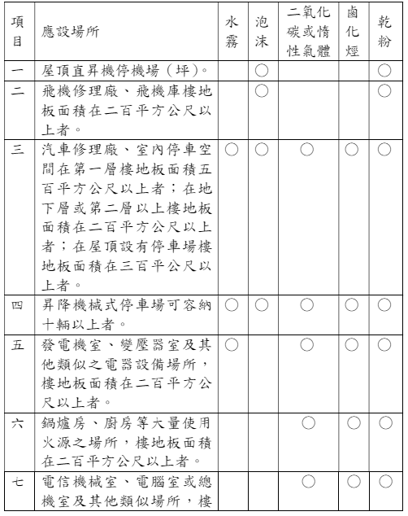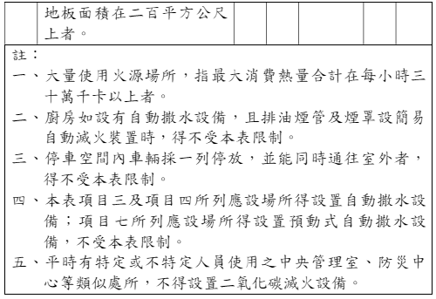

﹝2﹞樓地板面積在三百平方公尺以上之餐廳或供第十二條第一款第六目所定榮譽國民之家、長期照顧服務機構（限機構住宿式、社區式之建築物使用類組非屬 H-2 之日間照顧、團體家屋及小規模多機能）、老人福利機構（限長期照護型、養護型、失智照顧型之長期照顧機構、安養機構）、護理機構（限一般護理之家、精神護理之家）、身心障礙福利機構（限照顧植物人、失智症、重癱、長期臥床或身心功能退化者）使用之場所且樓地板面積合計在五百平方公尺以上者，其廚房排油煙管及煙罩應設簡易自動滅火設備。但已依前項規定設有滅火設備者，得免設簡易自動滅火設備。∩

### --112年4月24日修正前條文--[比對程式](../diff/index.html)

﹝1﹞下表所列之場所，應就水霧、泡沫、乾粉、二氧化碳滅火設備等選擇設置之。但外牆開口面積（常時開放部分）達該層樓地板面積百分之十五以上者，上列滅火設備得採移動式設置。■

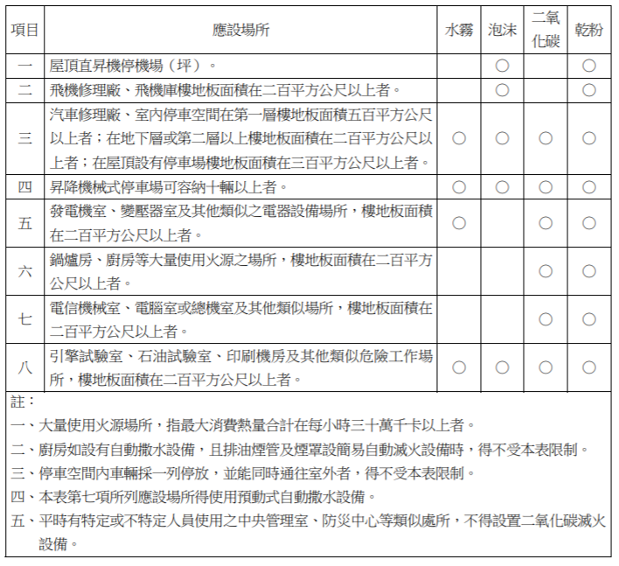

﹝2﹞樓地板面積在三百平方公尺以上之餐廳或供第十二條第一款第六目所定榮譽國民之家、長期照顧服務機構（限機構住宿式、社區式之建築物使用類組非屬 H-2之日間照顧、團體家屋及小規模多機能）、老人福利機構（限長期照護型、養護型、失智照顧型之長期照顧機構、安養機構）、護理機構（限一般護理之家、精神護理之家）、身心障礙福利機構（限照顧植物人、失智症、重癱、長期臥床或身心功能退化者）使用之場所且樓地板面積合計在五百平方公尺以上者，其廚房排油煙管及煙罩應設簡易自動滅火設備。但已依前項規定設有滅火設備者，得免設簡易自動滅火設備。∴

### --107年10月17日修正前條文--[比對程式](..\diff\index.html)

﹝1﹞下表所列之場所，應就水霧、泡沫、乾粉、二氧化碳滅火設備等選擇設置之。但外牆開口面積（常時開放部分）達該層樓地板面積百分之十五以上者，上列滅火設備得採移動式設置。■

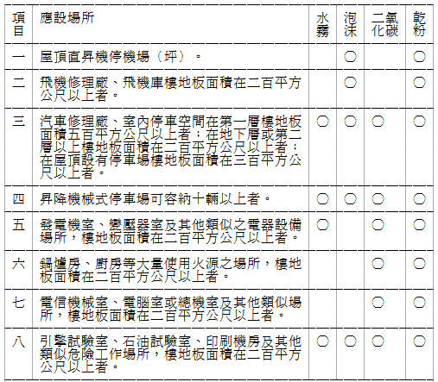

　　註：

　　一、大量使用火源場所，指最大消費熱量合計在每小時三十萬千卡以上者。

　　二、廚房如設有自動撒水設備，且排油煙管及煙罩設簡易自動滅火裝置時，得不受本表限制。

　　三、停車空間內車輛採一列停放，並能同時通往室外者，得不受本表限制。

　　四、本表第七項所列應設場所得使用預動式自動撒水設備。

　　五、平時有特定或不特定人員使用之中央管理室、防災中心等類似處所，不得設置二氧化碳滅火設備。

﹝2﹞樓地板面積在三百平方公尺以上之餐廳，其廚房排油煙管及煙罩應設簡易自動滅火設備。但已依前項規定設有滅火設備者，得免設簡易自動滅火設備。∴

### --101年1月10日修正前條文--[比對程式](../diff/index.html)

﹝1﹞下表所列之場所，應就水霧、泡沫、乾粉、二氧化碳滅火設備等選擇設置之。但外牆開口面積（常時開放部分）達該層樓地板面積百分之十五以上者，上列滅火設備得採移動式設置。■

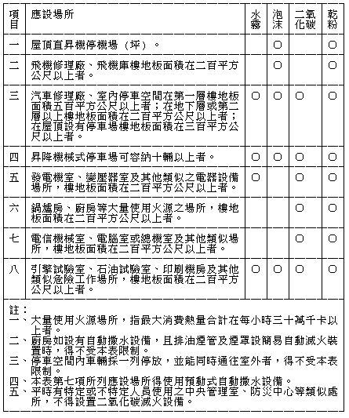

﹝2﹞樓地板面積在三百平方公尺以上之餐廳，其廚房排油煙管及煙罩應設簡易自動滅火裝置。∴∪

## 第19條∵

﹝1﹞下列場所應設置火警自動警報設備：

　　一、五層以下之建築物，供第十二條第一款及第二款第十二目所列場所使用，任何一層之樓地板面積在三百平方公尺以上者；或供同條第二款（第十二目除外）至第四款所列場所使用，任何一層樓地板面積在五百平方公尺以上者。

　　二、六層以上十層以下之建築物任何一層樓地板面積在三百平方公尺以上者。

　　三、十一層以上建築物。

　　四、地下層或無開口樓層，供第十二條第一款第一目、第五目及第五款（限其中供第一款第一目或第五目使用者）使用之場所，樓地板面積在一百平方公尺以上者；供同條第一款其他各目及其他各款所列場所使用，樓地板面積在三百平方公尺以上者。

　　五、供第十二條第五款第一目使用之建築物，總樓地板面積在五百平方公尺以上，且其中甲類場所樓地板面積合計在三百平方公尺以上者。

　　六、供第十二條第一款及第五款第三目所列場所使用，總樓地板面積在三百平方公尺以上者。

　　七、供第十二條第一款第六目所定榮譽國民之家、長期照顧服務機構（限機構住宿式、社區式之建築物使用類組非屬 H-2之日間照顧、團體家屋及小規模多機能）、老人福利機構（限長期照護型、養護型、失智照顧型之長期照顧機構、安養機構）、護理機構（限一般護理之家、精神護理之家）、身心障礙福利機構（限照顧植物人、失智症、重癱、長期臥床或身心功能退化者）使用之場所。

﹝2﹞前項應設火警自動警報設備之場所，除供甲類場所、地下建築物、高層建築物或應設置偵煙式探測器之場所外，如已依本標準設置自動撒水、水霧或泡沫滅火設備（限使用標示攝氏溫度七十五度以下，動作時間六十秒以內之密閉型撒水頭）者，在該有效範圍內，得免設火警自動警報設備。∩

### --107年10月17日修正前條文--[比對程式](..\diff\index.html)

﹝1﹞下列場所應設置火警自動警報設備：

　　一、五層以下之建築物，供第十二條第一款及第二款第十二目所列場所使用，任何一層之樓地板面積在三百平方公尺以上者；或供同條第二款（第十二目除外）至第四款所列場所使用，任何一層樓地板面積在五百平方公尺以上者。

　　二、六層以上十層以下之建築物任何一層樓地板面積在三百平方公尺以上者。

　　三、十一層以上建築物。

　　四、地下層或無開口樓層，供第十二條第一款第一目、第五目及第五款（限其中供第一款第一目或第五目使用者）使用之場所，樓地板面積在一百平方公尺以上者；供同條第一款其他各目及其他各款所列場所使用，樓地板面積在三百平方公尺以上者。

　　五、供第十二條第五款第一目使用之建築物，總樓地板面積在五百平方公尺以上，且其中甲類場所樓地板面積合計在三百平方公尺以上者。

　　六、供第十二條第一款及第五款第三目所列場所使用，總樓地板面積在三百平方公尺以上者。

　　七、供第十二條第一款第六目所定長期照顧機構（長期照護型、養護型、失智照顧型）及身心障礙福利機構（限照顧植物人、失智症、重癱、長期臥床或身心功能退化者）、護理之家機構場所使用者。

﹝2﹞前項應設火警自動警報設備之場所，除供甲類場所、地下建築物、高層建築物或應設置偵煙式探測器之場所外，如已依本標準設置自動撒水、水霧或泡沫滅火設備（限使用標示攝氏溫度七十五度以下，動作時間六十秒以內之密閉型撒水頭）者，在該有效範圍內，得免設火警自動警報設備。∴

### --102年5月1日修正前條文--[比對程式](../diff/index.html)

﹝1﹞下列場所應設置火警自動警報設備：

　　一、五層以下之建築物，供第十二條第一款及第二款第十二目所列場所使用，任何一層之樓地板面積在三百平方公尺以上者；或供同條第二款（第十二目除外）至第四款所列場所使用，任何一層樓地板面積在五百平方公尺以上者。

　　二、六層以上十層以下之建築物任何一層樓地板面積在三百平方公尺以上者。

　　三、十一層以上建築物。

　　四、地下層或無開口樓層，供第十二條第一款第一目、第五目及第五款（限其中供第一款第一目或第五目使用者）使用之場所，樓地板面積在一百平方公尺以上者；供同條第一款其他各目及其他各款所列場所使用，樓地板面積在三百平方公尺以上者。

　　五、供第十二條第五款第一目使用之建築物，總樓地板面積在五百平方公尺以上，且其中甲類場所樓地板面積合計在三百平方公尺以上者。

　　六、供第十二條第一款及第五款第三目所列場所使用，總樓地板面積在三百平方公尺以上者。

　　七、供第十二條第一款第六目所定長期照顧機構（長期照護型、養護型、失智照顧型）及身心障礙福利機構（限照顧植物人、失智症、重癱、長期臥床或身心功能退化者）場所使用者。

﹝2﹞前項應設火警自動警報設備之場所，除供甲類場所、地下建築物、高層建築物或應設置偵煙式探測器之場所外，如已依本標準設置自動撒水、水霧或泡沫滅火設備（限使用標示攝氏溫度七十五度以下，動作時間六十秒以內之密閉型撒水頭）者，在該有效範圍內，得免設火警自動警報設備。∴

### --101年1月10日修正前條文--[比對程式](../diff/index.html)

﹝1﹞下列場所應設置火警自動警報設備：

　　一、五層以下之建築物，供第十二條第一款及第二款第十二目所列場所使用，任何一層之樓地板面積在三百平方公尺以上者；或供同條第二款（第十二目除外）至第四款所列場所使用，任何一層樓地板面積在五百平方公尺以上者。

　　二、六層以上十層以下之建築物任何一層樓地板面積在三百平方公尺以上者。

　　三、十一層以上建築物。

　　四、地下層或無開口樓層，供第十二條第一款第一目、第五目及第五款（限其中供第一款第一目或第五目使用者）使用之場所，樓地板面積在一百平方公尺以上者；供同條第一款其他各目及其他各款所列場所使用，樓地板面積在三百平方公尺以上者。

　　五、供第十二條第五款第一目使用之建築物，總樓地板面積在五百平方公尺以上，且其中甲類場所樓地板面積合計在三百平方公尺以上者。

　　六、供第十二條第一款及第五款第三目所列場所使用，總樓地板面積在三百平方公尺以上者。

﹝2﹞前項應設火警自動警報設備之場所，除供甲類場所、地下建築物、高層建築物或應設置偵煙式探測器之場所外，如已依本標準設置自動撒水、水霧或泡沫滅火設備（限使用標示攝氏溫度七十五度以下，動作時間六十秒以內之密閉型撒水頭）者，在該有效範圍內，得免設火警自動警報設備。∴∪

## 第20條

﹝1﹞下列場所應設置手動報警設備：

　　一、三層以上建築物，任何一層樓地板面積在二百平方公尺以上者。

　　二、第十二條第一款第三目之場所。

## 第21條

﹝1﹞下列使用瓦斯之場所應設置瓦斯漏氣火警自動警報設備：

　　一、地下層供第十二條第一款所列場所使用，樓地板面積合計一千平方公尺以上者。

　　二、供第十二條第五款第一目使用之地下層，樓地板面積合計一千平方公尺以上，且其中甲類場所樓地板面積合計五百平方公尺以上者。

　　三、總樓地板面積在一千平方公尺以上之地下建築物。

## 第22條

﹝1﹞依第十九條或前條規定設有火警自動警報或瓦斯漏氣火警自動警報設備之建築物，應設置緊急廣播設備。

## 第22-1條

﹝1﹞下列場所應設置一一九火災通報裝置：

　　一、供第十二條第一款第六目所定醫院、療養院、榮譽國民之家、長期照顧服務機構（限機構住宿式、社區式之建築物使用類組非屬 H-2之日間照顧、團體家屋及小規模多機能）、老人福利機構（限長期照護型、養護型、失智照顧型之長期照顧機構、安養機構）、護理機構（限一般護理之家、精神護理之家）、身心障礙福利機構（限照顧植物人、失智症、重癱、長期臥床或身心功能退化者）使用之場所。

　　二、其他經中央主管機關公告之供公眾使用之場所。

## 第23條∵

﹝1﹞下列場所應設置標示設備：

　　一、供第十二條第一款、第二款第十二目、第五款第一目、第三目使用之場所，或地下層、無開口樓層、十一層以上之樓層供同條其他各款目所列場所使用，應設置出口標示燈。

　　二、供第十二條第一款、第二款第十二目、第五款第一目、第三目使用之場所，或地下層、無開口樓層、十一層以上之樓層供同條其他各款目所列場所使用，應設置避難方向指示燈。

　　三、戲院、電影院、歌廳、集會堂及類似場所，應設置觀眾席引導燈。

　　四、各類場所均應設置避難指標。但設有避難方向指示燈或出口標示燈時，在其有效範圍內，得免設置避難指標。

### --97年5月15日修正前條文--[比對程式](../diff/index.html)

﹝1﹞下列場所應設置標示設備：

　　一、供第十二條第一款、第二款第十二目、第五款第一目、第三目使用之場所，或地下層、無開口樓層、十一層以上之樓層供同條其他各款目所列場所使用，應設置出口標示燈。

　　二、供第十二條第一款、第二款第十二目、第五款第一目、第三目使用之場所，或地下層、無開口樓層、十一層以上之樓層供同條其他各款目所列場所使用，應設置避難方向指示燈。

　　三、避難指標：各類場所均應設置避難指標。但設有避難方向指示燈或出口標示燈時，在其有效範圍內，得免設置避難指標。

﹝2﹞經中央消防主管機關認可為容易避難之場所，得免設標示設備。∴

## 第24條∵

﹝1﹞下列場所應設置緊急照明設備：

　　一、供第十二條第一款、第三款及第五款所列場所使用之居室。

　　二、供第十二條第二款第一目、第二目、第三目（學校教室除外）、第四目至第六目、第七目所定住宿型精神復健機構、第八目、第九目及第十二目所列場所使用之居室。

　　三、總樓地板面積在一千平方公尺以上建築物之居室（學校教室除外）。

　　四、有效採光面積未達該居室樓地板面積百分之五者。

　　五、供前四款使用之場所，自居室通達避難層所須經過之走廊、樓梯間、通道及其他平時依賴人工照明部分。

﹝2﹞經中央主管機關認可為容易避難逃生或具有效採光之場所，得免設緊急照明設備。∩

### --102年5月1日修正前條文--[比對程式](../diff/index.html)

﹝1﹞下列場所應設置緊急照明設備：

　　一、供第十二條第一款、第三款及第五款所列場所使用之居室。

　　二、供第十二條第二款第一目、第二目、第三目（學校教室除外）、第四目至第六目、第八目、第九目及第十二目所列場所使用之居室。

　　三、總樓地板面積在一千平方公尺以上建築物之居室（學校教室除外）。

　　四、有效採光面積未達該居室樓地板面積百分之五者。

　　五、供前四款使用之場所，自居室通達避難層所須經過之走廊、樓梯間、通道及其他平時依賴人工照明部分。

﹝2﹞經中央主管機關認可為容易避難逃生或具有效採光之場所，得免設緊急照明設備。∴

### --101年1月10日修正前條文--[比對程式](../diff/index.html)

﹝1﹞下列場所應設置緊急照明設備：

　　一、供第十二條第一款、第三款及第五款所列場所使用之居室。

　　二、供第十二條第二款第一目、第二目、第三目（學校教室除外）、第四目至第六目、第八目、第九目及第十二目所列場所使用之居室。

　　三、總樓地板面積在一千平方公尺以上建築物之居室（學校教室除外）。

　　四、有效採光面積未達該居室樓地板面積百分之五者。

　　五、供前四款使用之場所，自居室通達避難層所須經過之走廊、樓梯間、通道及其他平時依賴人工照明部分。

﹝2﹞經中央消防主管機關認可為容易避難逃生或具有效採光之場所，得免設緊急照明設備。∴∪

## 第25條∵

﹝1﹞建築物除十一層以上樓層及避難層外，各樓層應選設滑臺、避難梯、避難橋、救助袋、緩降機、避難繩索、滑杆或經中央主管機關認可具同等性能之避難器具。但建築物在構造及設施上，並無避難逃生障礙，經中央主管機關認可者，不在此限。

### --101年1月10日修正前條文--[比對程式](../diff/index.html)

﹝1﹞建築物除十一層以上樓層及避難層外，各樓層應選設滑臺、避難梯、避難橋、救助袋、緩降機、避難繩索、滑杆或經中央消防主管機關認可具同等性能之避難器具。但建築物在構造及設施上，並無避難逃生障礙，經中央消防主管機關認可者，不在此限。∴

## 第26條

﹝1﹞下列場所應設置連結送水管：

　　一、五層或六層建築物總樓地板面積在六千平方公尺以上者及七層以上建築物。

　　二、總樓地板面積在一千平方公尺以上之地下建築物。

## 第27條

﹝1﹞下列場所應設置消防專用蓄水池：

　　一、各類場所其建築基地面積在二萬平方公尺以上，且任何一層樓地板面積在一千五百平方公尺以上者。

　　二、各類場所其高度超過三十一公尺，且總樓地板面積在二萬五千平方公尺以上者。

　　三、同一建築基地內有二棟以上建築物時，建築物間外牆與中心線水平距離第一層在三公尺以下，第二層在五公尺以下，且合計各棟該第一層及第二層樓地板面積在一萬平方公尺以上者。

## 第28條∵

﹝1﹞下列場所應設置排煙設備：

　　一、供第十二條第一款及第五款第三目所列場所使用，樓地板面積合計在五百平方公尺以上。

　　二、樓地板面積在一百平方公尺以上之居室，其天花板下方八十公分範圍內之有效通風面積未達該居室樓地板面積百分之二者。

　　三、樓地板面積在一千平方公尺以上之無開口樓層。

　　四、供第十二條第一款第一目所列場所及第二目之集會堂使用，舞臺部分之樓地板面積在五百平方公尺以上者。

　　五、依[建築技術規則](../law3/建築技術規則.docx)應設置之特別安全梯或緊急昇降機間。

﹝2﹞前項場所之樓地板面積，在建築物以具有一小時以上防火時效之牆壁、平時保持關閉之防火門窗等防火設備及各該樓層防火構造之樓地板區劃，且防火設備具一小時以上之阻熱性者，增建、改建或變更用途部分得分別計算。

### --95年12月15日修正前條文--[比對程式](../diff/index.html)

﹝1﹞下列場所應設置排煙設備：

　　一、供第十二條第一款及第五款第三目所列場所使用，樓地板面積合計在五百平方公尺以上。

　　二、樓地板面積在一百平方公尺以上之居室，其天花板下方八十公分範圍內之有效通風面積未達該居室樓地板面積百分之二者。

　　三、樓地板面積在一千平方公尺以上之無開口樓層。

　　四、供第十二條第一款第一目所列場所及第二目之集會堂使用，舞臺部分之樓地板面積在五百平方公尺以上者。

　　五、依[建築技術規則](../law3/建築技術規則.docx)應設置之特別安全梯或緊急昇降機間。

﹝2﹞前項場所之樓地板面積，在建築物以具有一小時以上防火時效之牆壁、平時保持關閉之防火門窗等防火設備及各該樓層防火構造之樓地板區劃時，增建、改建或變更用途部分得分別計算。∴

## 第29條

﹝1﹞下列場所應設置緊急電源插座：

　　一、十一層以上建築物之各樓層。

　　二、總樓地板面積在一千平方公尺以上之地下建築物。

　　三、依[建築技術規則](../law3/建築技術規則.docx)應設置之緊急昇降機間。

## 第30條∵

﹝1﹞下列場所應設置無線電通信輔助設備：

　　一、樓高在一百公尺以上建築物之地下層。

　　二、總樓地板面積在一千平方公尺以上之地下建築物。

　　三、地下層在四層以上，且地下層樓地板面積合計在三千平方公尺以上建築物之地下層。

### --110年6月25日修正前條文--[比對程式](../diff/index.html)

﹝1﹞樓高在一百公尺以上建築物之地下層或總樓地板面積在一千平方公尺以上之地下建築物，應設置無線電通信輔助設備。∴

## 第30-1條

﹝1﹞下列場所應設置防災監控系統綜合操作裝置：

　　一、高層建築物。

　　二、總樓地板面積在五萬平方公尺以上之建築物。

　　三、總樓地板面積在一千平方公尺以上之地下建築物。

　　四、其他經中央主管機關公告之供公眾使用之場所。

回索引〉〉

# 第三編　　消防安全設計　　第一章　　滅火設備　　第一節　　滅火器及室內消防栓設備

## 第31條∵

﹝1﹞滅火器應依下列規定設置：

　　一、視各類場所潛在火災性質設置，並依下列規定核算其最低滅火效能值：

　　（一）供第十二條第一款及第五款使用之場所，各層樓地板面積每一百平方公尺（含未滿）有一滅火效能值。

　　（二）供第十二條第二款至第四款使用之場所，各層樓地板面積每二百平方公尺（含未滿）有一滅火效能值。

　　（三）鍋爐房、廚房等大量使用火源之處所，以樓地板面積每二十五平方公尺（含未滿）有一滅火效能值。

　　二、電影片映演場所放映室及電氣設備使用之處所，每一百平方公尺（含未滿）另設一滅火器。

　　三、設有滅火器之樓層，自樓面居室任一點至滅火器之步行距離在二十公尺以下。

　　四、固定放置於取用方便之明顯處所，並設有以紅底白字標明滅火器字樣之標識，其每字應在二十平方公分以上。但與室內消防栓箱等設備併設於箱體內並於箱面標明滅火器字樣者，其標識顏色不在此限。

　　五、懸掛於牆上或放置滅火器箱中之滅火器，其上端與樓地板面之距離，十八公斤以上者在一公尺以下，未滿十八公斤者在一點五公尺以下。∩

### --110年6月25日修正前條文--[比對程式](../diff/index.html)

﹝1﹞滅火器應依下列規定設置：

　　一、視各類場所潛在火災性質設置，並依下列規定核算其最低滅火效能值：

　　（一）供第十二條第一款及第五款使用之場所，各層樓地板面積每一百平方公尺（含未滿）有一滅火效能值。

　　（二）供第十二條第二款至第四款使用之場所，各層樓地板面積每二百平方公尺（含未滿）有一滅火效能值。

　　（三）鍋爐房、廚房等大量使用火源之處所，以樓地板面積每二十五平方公尺（含未滿）有一滅火效能值。

　　二、電影片映演場所放映室及電氣設備使用之處所，每一百平方公尺（含未滿）另設一滅火器。

　　三、設有滅火器之樓層，自樓面居室任一點至滅火器之步行距離在二十公尺以下。

　　四、固定放置於取用方便之明顯處所，並設有長邊二十四公分以上，短邊八公分以上，以紅底白字標明滅火器字樣之標識。

　　五、懸掛於牆上或放置滅火器箱中之滅火器，其上端與樓地板面之距離，十八公斤以上者在一公尺以下，未滿十八公斤者在一點五公尺以下。∴

### --107年10月17日修正前條文--[比對程式](..\diff\index.html)

﹝1﹞滅火器應依下列規定設置：

　　一、視各類場所潛在火災性質設置，並依下列規定核算其最低滅火效能值：

　　（一）供第十二條第一款及第五款使用之場所，各層樓地板面積每一百平方公尺（含未滿）有一滅火效能值。

　　（二）供第十二條第二款至第四款使用之場所，各層樓地板面積每二百平方公尺（含未滿）有一滅火效能值。

　　（三）鍋爐房、廚房等大量使用火源之處所，以樓地板面積每二十五平方公尺（含未滿）有一滅火效能值。

　　二、電影片映演場所放映室及電氣設備使用之處所，每一百平方公尺（含未滿）另設一滅火器。

　　三、設有滅火器之樓層，自樓面居室任一點至滅火器之步行距離在二十公尺以下。

　　四、固定放置於取用方便之明顯處所，並設有長邊二十四公分以上，短邊八公分以上，以紅底白字標明滅火器字樣之標識。

　　五、懸掛於牆上或放置滅火器箱中之滅火器，其上端與樓地板面之距離，十八公斤以上者在一公尺以下，未滿十八公斤者在一點五公尺以下。

　　六、大眾運輸工具每輛（節）配置一具。∴

### --101年1月10日修正前條文--[比對程式](../diff/index.html)

﹝1﹞滅火器應符合國家標準（以下簡稱CNS）一三八七規定，並依下列規定設置：

　　一、視各類場所潛在火災性質設置，並依下列規定核算其最低滅火效能值：

　　（一）供第十二條第一款及第五款使用之場所，各層樓地板面積每一百平方公尺（含未滿）有一滅火效能值。

　　（二）供第十二條第二款至第四款使用之場所，各層樓地板面積每二百平方公尺（含未滿）有一滅火效能值。

　　（三）鍋爐房、廚房等大量使用火源之處所，以樓地板面積每二十五平方公尺（含未滿）有一滅火效能值。

　　二、電影片映演場所放映室及電氣設備使用之處所，每一百平方公尺（含未滿）另設一滅火器。

　　三、設有滅火器之樓層，自樓面居室任一點至滅火器之步行距離在二十公尺以下。

　　四、固定放置於取用方便之明顯處所，並設有長邊二十四公分以上，短邊八公分以上，以紅底白字標明滅火器字樣之標識。

　　五、懸掛於牆上或放置滅火器箱中之滅火器，其上端與樓地板面之距離，十八公斤以上者在一公尺以下，未滿十八公斤者在一點五公尺以下。

　　六、大眾運輸工具每輛（節）配置一具。∴∪

## 第32條∵

﹝1﹞室內消防栓設備之配管、配件及屋頂水箱，依下列規定設置：

　　一、配管部分：

　　（一）應為專用。但與室外消防栓、自動撒水設備及連結送水管等滅火系統共用，無礙其功能者，不在此限。

　　（二）符合下列規定之一：

　　1.國家標準（以下簡稱CNS）六四四五配管用碳鋼鋼管、四六二六壓力配管用碳鋼鋼管、六三三一配管用不銹鋼鋼管或具同等以上強度、耐腐蝕性及耐熱性者。

　　2.經中央主管機關認可具氣密性、強度、耐腐蝕性、耐候性及耐熱性等性能之合成樹脂管。

　　（三）管徑，依水力計算配置。但立管與連結送水管共用時，其管徑在一百毫米以上。

　　（四）立管管徑，第一種消防栓在六十三毫米以上；第二種消防栓在五十毫米以上。

　　（五）立管裝置於不受外來損傷及火災不易殃及之位置。

　　（六）立管連接屋頂水箱、重力水箱或壓力水箱，使配管平時充滿水。

　　（七）採取有效之防震措施。

　　二、止水閥以明顯之方式標示開關之狀態，逆止閥標示水流之方向，並符合CNS規定。

　　三、屋頂水箱部分：

　　（一）水箱之水量，第一種消防栓有零點五立方公尺以上；第二種消防栓有零點三立方公尺以上。但與其他滅火設備並用時，水量應取其最大值。

　　（二）採取有效之防震措施。

　　（三）斜屋頂建築物得免設。

### --101年1月10日修正前條文--[比對程式](../diff/index.html)

﹝1﹞室內消防栓設備之配管、配件及屋頂水箱，依下列規定設置：

　　一、配管部分：

　　（一）應為專用。但與室外消防栓、自動撒水設備及連結送水管等滅火系統共用，無礙其功能者，不在此限。

　　（二）符合下列規定之一：

　　1.CNS六四四五配管用碳鋼鋼管、四六二六壓力配管用碳鋼鋼管、六三三一配管用不銹鋼鋼管或具同等以上強度、耐腐蝕性及耐熱性者。

　　2.經中央消防主管機關認可具氣密性、強度、耐腐蝕性、耐候性及耐熱性等性能之合成樹脂管。

　　（三）管徑，依水力計算配置。但立管與連結送水管共用時，其管徑在一百公厘以上。

　　（四）立管管徑，第一種消防栓在六十三公厘以上；第二種消防栓在五十公厘以上。

　　（五）立管裝置於不受外來損傷及火災不易殃及之位置。

　　（六）立管連接屋頂水箱、重力水箱或壓力水箱，使配管平時充滿水。

　　（七）採取有效之防震措施。

　　二、止水閥以明顯之方式標示開關之狀態，逆止閥標示水流之方向，並符合CNS規定。

　　三、屋頂水箱部分：

　　（一）水箱之水量，第一種消防栓有零點五立方公尺以上；第二種消防栓有零點三立方公尺以上。但與其他滅火設備並用時，水量應取其最大值。

　　（二）採取有效之防震措施。

　　（三）斜屋頂建築物得免設。∴

## 第33條

﹝1﹞室內消防栓設備之消防立管管系竣工時，應做加壓試驗，試驗壓力不得小於加壓送水裝置全閉揚程一點五倍以上之水壓。試驗壓力以繼續維持二小時無漏水現象為合格。

## 第34條∵

﹝1﹞除第十二條第二款第十一目或第四款之場所，應設置第一種消防栓外，其他場所應就下列二種消防栓選擇設置之：

　　一、第一種消防栓，依下列規定設置：

　　（一）各層任一點至消防栓接頭之水平距離在二十五公尺以下。

　　（二）任一樓層內，全部消防栓同時使用時，各消防栓瞄子放水壓力在每平方公分一點七公斤以上或 0.17 MPa 以上，放水量在每分鐘一百三十公升以上。但全部消防栓數量超過二支時，以同時使用二支計算之。

　　（三）消防栓箱內，配置口徑三十八毫米或五十毫米之消防栓一個，口徑三十八毫米或五十毫米、長十五公尺並附快式接頭之水帶二條，水帶架一組及口徑十三毫米以上之直線水霧兩用瞄子一具。但消防栓接頭至建築物任一點之水平距離在十五公尺以下時，水帶部分得設十公尺水帶二條。

　　二、第二種消防栓，依下列規定設置：

　　（一）各層任一點至消防栓接頭之水平距離在二十五公尺以下。

　　（二）任一樓層內，全部消防栓同時使用時，各消防栓瞄子放水壓力在每平方公分一點七公斤以上或 0.17 MPa 以上，放水量在每分鐘八十公升以上。但全部消防栓數量超過二支時，以同時使用二支計算之。

　　（三）消防栓箱內，配置口徑二十五毫米消防栓連同管盤長三十公尺之皮管或消防用保形水帶及直線水霧兩用瞄子一具，且瞄子設有容易開關之裝置。

﹝2﹞前項消防栓，應符合下列規定：

　　一、消防栓開關距離樓地板之高度，在零點三公尺以上一點五公尺以下。

　　二、設在走廊或防火構造樓梯間附近便於取用處。

　　三、供集會或娛樂處所，設於舞臺二側、觀眾席後二側、包廂後側之位置。

　　四、在屋頂上適當位置至少設置一個測試用出水口，並標明測試出水口字樣。但斜屋頂設置測試用出水口有困難時，得免設。∩

### --107年10月17日修正前條文--[比對程式](..\diff\index.html)

﹝1﹞除第十二條第二款第十一目或第四款之場所，應設置第一種消防栓外，其他場所應就下列二種消防栓選擇設置之：

　　一、第一種消防栓，依下列規定設置：

　　（一）各層任一點至消防栓接頭之水平距離在二十五公尺以下。

　　（二）任一樓層內，全部消防栓同時使用時，各消防栓瞄子放水壓力在每平方公分一點七公斤以上或0‧17MPa以上，放水量在每分鐘一百三十公升以上。但全部消防栓數量超過二支時，以同時使用二支計算之。

　　（三）消防栓箱內，配置口徑三十八毫米或五十毫米之消防栓一個，口徑三十八毫米或五十毫米、長十五公尺並附快式接頭之水帶二條，水帶架一組及口徑十三毫米以上之直線水霧兩用瞄子一具。但消防栓接頭至建築物任一點之水平距離在十五公尺以下時，水帶部分得設十公尺水帶二條。

　　二、第二種消防栓，依下列規定設置：

　　（一）各層任一點至消防栓接頭之水平距離在十五公尺以下。

　　（二）任一樓層內，全部消防栓同時使用時，各消防栓瞄子放水壓力在每平方公分二點五公斤以上或0‧25MPa以上，放水量在每分鐘六十公升以上。但全部消防栓數量超過二支時，以同時使用二支計算之。

　　（三）消防栓箱內，配置口徑二十五毫米消防栓連同管盤長二十公尺之皮管及直線水霧兩用瞄子一具，且瞄子設有容易開關之裝置。

﹝2﹞前項消防栓，應符合下列規定：

　　一、消防栓開關距離樓地板之高度，在零點三公尺以上一點五公尺以下。

　　二、設在走廊或防火構造樓梯間附近便於取用處。

　　三、供集會或娛樂處所，設於舞臺二側、觀眾席後二側、包廂後側之位置。

　　四、在屋頂上適當位置至少設置一個測試用出水口，並標明測試出水口字樣。但斜屋頂設置測試用出水口有困難時，得免設。∴

### --101年1月10日修正前條文--[比對程式](../diff/index.html)

﹝1﹞除第十二條第二款第十一目或第四款之場所，應設置第一種消防栓外，其他場所應就下列二種消防栓選擇設置之：

　　一、第一種消防栓，依下列規定設置：

　　（一）各層任一點至消防栓接頭之水平距離在二十五公尺以下。

　　（二）任一樓層內，全部消防栓同時使用時，各消防栓瞄子放水壓力在每平方公分一點七公斤以上或0‧17MPa以上，放水量在每分鐘一百三十公升以上。但全部消防栓數量超過二支時，以同時使用二支計算之。

　　（三）消防栓箱內，配置口徑三十八公厘或五十公厘之消防栓一個，口徑三十八公厘或五十公厘、長十五公尺並附快式接頭之水帶二條，水帶架一組及口徑十三公厘以上之直線水霧兩用瞄子一具。但消防栓接頭至建築物任一點之水平距離在十五公尺以下時，水帶部分得設十公尺水帶二條。

　　二、第二種消防栓，依下列規定設置：

　　（一）各層任一點至消防栓接頭之水平距離在十五公尺以下。

　　（二）任一樓層內，全部消防栓同時使用時，各消防栓瞄子放水壓力在每平方公分二點五公斤以上或0‧25MPa以上，放水量在每分鐘六十公升以上。但全部消防栓數量超過二支時，以同時使用二支計算之。

　　（三）消防栓箱內，配置口徑二十五公厘消防栓連同管盤長二十公尺之皮管及直線水霧兩用瞄子一具，且瞄子設有容易開關之裝置。

﹝2﹞前項消防栓，應符合下列規定：

　　一、消防栓開關距離樓地板之高度，在零點三公尺以上一點五公尺以下。

　　二、設在走廊或防火構造樓梯間附近便於取用處。

　　三、供集會或娛樂處所，設於舞臺二側、觀眾席後二側、包廂後側之位置。

　　四、在屋頂上適當位置至少設置一個測試用出水口，並標明測試出水口字樣。但斜屋頂設置測試用出水口有困難時，得免設。∴∪

## 第35條∵

﹝1﹞室內消防栓箱，應符合下列規定：

　　一、箱身為厚度在一點六毫米以上之鋼板或具同等性能以上之不燃材料者。

　　二、具有足夠裝設消防栓、水帶及瞄子等裝備之深度，其箱面表面積在零點七平方公尺以上。

　　三、箱面有明顯而不易脫落之消防栓字樣，每字在二十平方公分以上。

### --101年1月10日修正前條文--[比對程式](../diff/index.html)

﹝1﹞室內消防栓箱，應符合下列規定：

　　一、箱身為厚度在一點六公厘以上之鋼板或具同等性能以上之不燃材料者。

　　二、具有足夠裝設消防栓、水帶及瞄子等裝備之深度，其箱面表面積在零點七平方公尺以上。

　　三、箱面有明顯而不易脫落之消防栓字樣，每字在二十平方公分以上。∴

## 第36條

﹝1﹞室內消防栓設備之水源容量，應在裝置室內消防栓最多樓層之全部消防栓繼續放水二十分鐘之水量以上。但該樓層內，全部消防栓數量超過二支時，以二支計算之。

﹝2﹞消防用水與普通用水合併使用者，應採取必要措施，確保前項水源容量在有效水量範圍內。

﹝3﹞第一項水源得與本章所列其他滅火設備水源併設。但其總容量應在各滅火設備應設水量之合計以上。

## 第37條∵

﹝1﹞依前條設置之水源，應連結加壓送水裝置，並依下列各款擇一設置：

　　一、重力水箱，應符合下列規定：

　　（一）有水位計、排水管、溢水用排水管、補給水管及人孔之裝置。

　　（二）消防栓水箱必要落差在下列計算值以上：

　　必要落差＝消防水帶摩擦損失水頭＋配管摩擦損失水頭＋17（計算單位：公尺）

　　H=h1+h2+17m

　　二、壓力水箱，應符合下列規定：

　　（一）有壓力表、水位計、排水管、補給水管、給氣管、空氣壓縮機及人孔之裝置。

　　（二）水箱內空氣占水箱容積之三分之一以上，壓力在使用建築物最遠處之消防栓維持規定放水水壓所需壓力以上。當水箱內壓力及液面減低時，能自動補充加壓。空氣壓縮機及加壓幫浦與緊急電源相連接。

　　（三）消防栓水箱必要壓力在下列計算值以上：

　　必要壓力＝消防水帶摩擦損失水頭+配管摩擦損失水頭＋落差＋1.7（計算單位：公斤／平方公分）

　　P=P1+P2+P3+1.7 kgf/cm2

　　三、消防幫浦，應符合下列規定：

　　（一）幫浦出水量，第一種消防栓每支每分鐘之水量在一百五十公升以上；第二種消防栓每支每分鐘之水量在九十公升以上。但全部消防栓數量超過二支時，以二支計算之。

　　（二）消防栓幫浦全揚程在下列計算值以上：

　　幫浦全揚程＝消防水帶摩擦損失水頭＋配管摩擦損失水頭＋落差＋17（計算單位：公尺）

　　H=h1+h2+h3+17m

　　（三）應為專用。但與其他滅火設備並用，無妨礙各設備之性能時，不在此限。

　　（四）連接緊急電源。

﹝2﹞前項加壓送水裝置除重力水箱外，依下列規定設置：

　　一、設在便於檢修，且無受火災等災害損害之處所。

　　二、使用消防幫浦之加壓送水裝置，以具一小時以上防火時效之牆壁、樓地板及防火門窗等防火設備區劃分隔。但設於屋頂或屋外時，設有不受積水及雨水侵襲之防水措施者，不在此限。

　　三、設自動或手動啟動裝置，其停止僅限於手動操作。手動啟動裝置應設於每一室內消防栓箱內，室內消防栓箱上方有紅色啟動表示燈。

　　四、室內消防栓瞄子放水壓力超過每平方公分七公斤時，應採取有效之減壓措施。

　　五、採取有效之防震措施。

### --107年10月17日修正前條文--[比對程式](..\diff\index.html)

﹝1﹞依前條設置之水源，應連結加壓送水裝置，並依下列各款擇一設置：

　　一、重力水箱，應符合下列規定：

　　（一）有水位計、排水管、溢水用排水管、補給水管及人孔之裝置。

　　（二）第一種消防栓水箱必要落差在下列計算值以上：

　　必要落差＝消防水帶摩擦損失水頭＋配管摩擦損失水頭＋17（計算單位：公尺）

　　H=h1+h2+17m

　　（三）第二種消防栓水箱必要落差在下列計算值以上：

　　必要落差＝消防水帶摩擦損失水頭＋配管摩擦損失水頭＋25（計算單位：公尺）

　　H=h1+h2+25m

　　二、壓力水箱，應符合下列規定：

　　（一）有壓力表、水位計、排水管、補給水管、給氣管、空氣壓縮機及人孔之裝置。

　　（二）水箱內空氣占水箱容積之三分之一以上，壓力在使用建築物最遠處之消防栓維持規定放水水壓所需壓力以上。當水箱內壓力及液面減低時，能自動補充加壓。空氣壓縮機及加壓幫浦與緊急電源相連接。

　　（三）第一種消防栓水箱必要壓力在下列計算值以上：

　　必要壓力＝消防水帶摩擦損失水頭＋配管摩擦損失水頭＋落差＋17（計算單位：公斤／平方公分）

　　P=P1+P2+P3＋17kgf/cm2

　　（四）第二種消防栓水箱必要壓力在下列計算值以上：

　　必要壓力＝消防水帶摩擦損失水頭＋配管摩擦損失水頭＋落差＋25（計算單位：公斤／平方公分）

　　P=P1+P2+P3+25kgf/cm2

　　三、消防幫浦，應符合下列規定：

　　（一）幫浦出水量，第一種消防栓每支每分鐘之水量在一百五十公升以上；第二種消防栓每支每分鐘之水量在七十公升以上。但全部消防栓數量超過二支時，以二支計算之。

　　（二）第一種消防栓幫浦全揚程在下列計算值以上：

　　幫浦全揚程＝消防水帶摩擦損失水頭＋配管摩擦損失水頭＋落差＋17（計算單位：公尺）

　　H=h1+h2+h3+17m

　　（三）第二種消防栓幫浦全揚程在下列計算值以上：

　　幫浦全揚程＝消防水帶摩擦損失水頭＋配管摩擦損失水頭＋落差＋25（計算單位：公尺）

　　H=h1+h2+h3+25m

　　（四）應為專用。但與其他滅火設備並用，無妨礙各設備之性能時，不在此限。

　　（五）連接緊急電源。

﹝2﹞前項加壓送水裝置除重力水箱外，依下列規定設置：

　　一、設在便於檢修，且無受火災等災害損害之處所。

　　二、使用消防幫浦之加壓送水裝置，以具一小時以上防火時效之牆壁、樓地板及防火門窗等防火設備區劃分隔。但設於屋頂或屋外時，設有不受積水及雨水侵襲之防水措施者，不在此限。

　　三、設自動或手動啟動裝置，其停止僅限於手動操作。手動啟動裝置應設於每一室內消防栓箱內，室內消防栓箱上方有紅色啟動表示燈。

　　四、室內消防栓瞄子放水壓力超過每平方公分七公斤時，應採取有效之減壓措施。

　　五、採取有效之防震措施。∴

## 第38條

﹝1﹞室內消防栓設備之緊急電源，應使用發電機設備或蓄電池設備，其供電容量應供其有效動作三十分鐘以上。

﹝2﹞前項緊急電源在供第十二條第四款使用之場所，得使用具有相同效果之引擎動力系統。

回索引〉〉

# 第三編　　消防安全設計　　第一章　　滅火設備　　第二節　　室外消防栓設備

## 第39條

﹝1﹞室外消防栓設備之配管、試壓及緊急電源，準用第三十二條第一款第一目至第五目、第七目、第二款、第三十三條及第三十八條規定設置。

﹝2﹞配管除符合前項規定外，水平主幹管外露部分，應於每二十公尺內，以明顯方式標示水流方向及配管名稱。

## 第40條∵

﹝1﹞室外消防栓，依下列規定設置：

　　一、口徑在六十三毫米以上，與建築物一樓外牆各部分之水平距離在四十公尺以下。

　　二、瞄子出水壓力在每平方公分二點五公斤以上或0‧25MPa以上，出水量在每分鐘三百五十公升以上。

　　三、室外消防栓開關位置，不得高於地面一點五公尺，並不得低於地面零點六公尺。設於地面下者，其水帶接頭位置不得低於地面零點三公尺。

　　四、於其五公尺範圍內附設水帶箱，並符合下列規定：

　　（一）水帶箱具有足夠裝置水帶及瞄子之深度，箱底二側設排水孔，其箱面表面積在零點八平方公尺以上。

　　（二）箱面有明顯而不易脫落之水帶箱字樣，每字在二十平方公分以上。

　　（三）箱內配置口徑六十三毫米及長二十公尺水帶二條、口徑十九毫米以上直線噴霧兩用型瞄子一具及消防栓閥型開關一把。

　　五、室外消防栓三公尺以內，保持空曠，不得堆放物品或種植花木，並在其附近明顯易見處，標明消防栓字樣。∩

### --101年1月10日修正前條文--[比對程式](../diff/index.html)

﹝1﹞室外消防栓，依下列規定設置：

　　一、口徑在六十三公厘以上，與建築物一樓外牆各部分之水平距離在四十公尺以下。

　　二、瞄子出水壓力在每平方公分二點五公斤以上或0‧25MPa以上，出水量在每分鐘三百五十公升以上。

　　三、室外消防栓開關位置，不得高於地面一點五公尺，並不得低於地面零點六公尺。設於地面下者，其水帶接頭位置不得低於地面零點三公尺。

　　四、於其五公尺範圍內附設水帶箱，並符合下列規定：

　　（一）水帶箱具有足夠裝置水帶及瞄子之深度，箱底二側設排水孔，其箱面表面積在零點八平方公尺以上。

　　（二）箱面有明顯而不易脫落之水帶箱字樣，每字在二十平方公分以上。

　　（三）箱內配置口徑六十三公厘及長二十公尺水帶二條、口徑十九公厘以上直線噴霧兩用型瞄子一具及消防栓閥型開關一把。

　　五、室外消防栓三公尺以內，保持空曠，不得堆放物品或種植花木，並在其附近明顯易見處，標明消防栓字樣。∴

### --95年12月15日修正前條文--[比對程式](../diff/index.html)

﹝1﹞室外消防栓，依下列規定設置：

　　一、口徑在六十三公厘以上，與建築物一樓外牆各部分之水平距離在四十公尺以下。

　　二、瞄子出水壓力在每平方公分二點五公斤以上或0‧25MPa以上，出水量在每分鐘三百五十公升以上。

　　三、於其五公尺範圍內附設水帶箱，並符合下列規定：

　　（一）水帶箱具有足夠裝置水帶及瞄子之深度，箱底二側設排水孔，其箱面表面積在零點八平方公尺以上。

　　（二）箱面有明顯而不易脫落之水帶箱字樣，每字在二十平方公分以上。

　　（三）箱內配置口徑六十三公厘及長二十公尺水帶二條、口徑十九公厘以上直線噴霧兩用型瞄子一具及消防栓閥型開關一把。

　　四、室外消防栓三公尺以內，保持空曠，不得堆放物品或種植花木，並在其附近明顯易見處，標明消防栓字樣。∴∪

## 第41條

﹝1﹞室外消防栓設備之水源容量，應在二具室外消防栓同時放水三十分鐘之水量以上。

﹝2﹞消防用水與普通用水合併使用者，應採取必要措施，確保前項水源容量，在有效水量範圍內。

﹝3﹞第一項水源得與其他滅火設備併設。但其總容量應在各滅火設備應設水量之合計以上。

## 第42條

﹝1﹞依前條設置之水源，應連結加壓送水裝置，並依下列各款擇一設置：

　　一、重力水箱，應符合下列規定：

　　（一）有水位計、排水管、溢水用排水管、補給水管及人孔之裝置。

　　（二）水箱必要落差在下列計算值以上：

　　必要落差＝消防水帶摩擦損失水頭＋配管摩擦損失水頭＋25（計算單位：公尺）

　　H=h1+h2+25m

　　二、壓力水箱，應符合下列規定：

　　（一）有壓力表、水位計、排水管、補給水管、給氣管、空氣壓縮機及人孔之裝置。

　　（二）水箱內空氣占水箱容積之三分之一以上，壓力在使用建築物最高處之消防栓維持規定放水水壓所需壓力以上。當水箱內壓力及液面減低時，能自動補充加壓。空氣壓縮機及加壓幫浦與緊急電源相連接。

　　（三）水箱必要壓力在下列計算值以上：

　　必要壓力＝消防水帶摩擦損失水頭＋配管摩擦損失水頭＋落差＋2‧5（計算單位：公斤／平方公分）

　　P=P1＋P2＋P3＋2‧5kgf/cm2

　　三、消防幫浦，應符合下列規定：

　　（一）幫浦出水量，一支消防栓在每分鐘四百公升以上。但全部消防栓數量超過二支時，以二支計算之。

　　（二）幫浦全揚程在下列計算值以上：

　　幫浦全揚程＝消防水帶摩擦損失水頭＋配管摩擦損失水頭＋落差＋25（計算單位：公尺）

　　H=h1＋h2＋h3＋25m

　　（三）應為專用。但與其他滅火設備並用，無妨礙各設備之性能時，不在此限。

　　（四）連接緊急電源。

﹝2﹞前項加壓送水裝置除採重力水箱外，準用第三十七條第二項第一款至第三款、第五款規定，室外消防栓瞄子放水壓力超過每平方公分六公斤或0‧6Mpa時，應採取有效之減壓措施。

回索引〉〉

# 第三編　　消防安全設計　　第一章　　滅火設備　　第三節　　自動撒水設備

## 第43條∵

﹝1﹞自動撒水設備，得依實際情況需要就下列各款擇一設置。但供第十二條第一款第一目所列場所及第二目之集會堂使用之舞臺，應設開放式：

　　一、密閉濕式：平時管內貯滿高壓水，撒水頭動作時即撒水。

　　二、密閉乾式：平時管內貯滿高壓空氣，撒水頭動作時先排空氣，繼而撒水。

　　三、開放式：平時管內無水，啟動一齊開放閥，使水流入管系撒水。

　　四、預動式：平時管內貯滿低壓空氣，以感知裝置啟動流水檢知裝置，且撒水頭動作時即撒水。

　　五、其他經中央主管機關認可者。

### --101年1月10日修正前條文--[比對程式](../diff/index.html)

﹝1﹞自動撒水設備，得依實際情況需要就下列各款擇一設置。但供第十二條第一款第一目所列場所及第二目之集會堂使用之舞臺，應設開放式：

　　一、密閉濕式：平時管內貯滿高壓水，撒水頭動作時即撒水。

　　二、密閉乾式：平時管內貯滿高壓空氣，撒水頭動作時先排空氣，繼而撒水。

　　三、開放式：平時管內無水，啟動一齊開放閥，使水流入管系撒水。

　　四、預動式：平時管內貯滿低壓空氣，以感知裝置啟動流水檢知裝置，且撒水頭動作時即撒水。

　　五、其他經中央消防主管機關認可者。∴

## 第44條

﹝1﹞自動撒水設備之配管、配件及屋頂水箱，除準用第三十二條第一款、第二款規定外，依下列規定設置：

　　一、密閉乾式或預動式之流水檢知裝置二次側配管，施予鍍鋅等防腐蝕處理。一齊開放閥二次側配管，亦同。

　　二、密閉乾式或預動式之流水檢知裝置二次側配管，為有效排水，依下列規定裝置：

　　（一）支管每十公尺傾斜四公分，主管每十公尺傾斜二公分。

　　（二）於明顯易見處設排水閥，並標明排水閥字樣。

　　三、立管連接屋頂水箱時，屋頂水箱之容量在一立方公尺以上。

## 第45條

﹝1﹞自動撒水設備竣工時，應做加壓試驗，其測試方法準用第三十三條規定。但密閉乾式管系應併行空氣壓試驗，試驗時，應使空氣壓力達到每平方公分二點八公斤或0‧28MPa之標準，其壓力持續二十四小時，漏氣減壓量應在每平方公分零點一公斤以下或0‧01MPa以下為合格。

## 第46條∵

﹝1﹞撒水頭，依下列規定配置：

　　一、戲院、舞廳、夜總會、歌廳、集會堂等表演場所之舞臺及道具室、電影院之放映室或儲存易燃物品之倉庫，任一點至撒水頭之水平距離，在一點七公尺以下。

　　二、汽車修理廠、室內停車空間及昇降機械式停車場，任一點至撒水頭之水平距離，在二點一公尺以下。

　　三、前二款以外之場所依下列規定配置：

　　（一）一般反應型撒水頭（第二種感度），各層任一點至撒水頭之水平距離在二點一公尺以下。但防火構造建築物，其水平距離，得增加為二點三公尺以下。

　　（二）快速反應型撒水頭（第一種感度），各層任一點至撒水頭之水平距離在二點三公尺以下。但設於防火構造建築物，其水平距離，得增加為二點六公尺以下；撒水頭有效撒水半徑經中央主管機關認可者，其水平距離，得超過二點六公尺。

　　四、第十二條第一款第三目、第六目、第二款第七目、第五款第一目等場所之住宿居室、病房及其他類似處所，得採用小區劃型撒水頭（以第一種感度為限），任一點至撒水頭之水平距離在二點六公尺以下，撒水頭間距在三公尺以上，且任一撒水頭之防護面積在十三平方公尺以下。

　　五、前款所列場所之住宿居室等及其走廊、通道與其類似場所，得採用側壁型撒水頭（以第一種感度為限），牆面二側至撒水頭之水平距離在一點八公尺以下，牆壁前方至撒水頭之水平距離在三點六公尺以下。

　　六、中央主管機關認定儲存大量可燃物之場所天花板高度超過六公尺，或其他場所天花板高度超過十公尺者，應採用放水型撒水頭。

　　七、地下建築物天花板與樓板間之高度，在五十公分以上時，天花板與樓板均應配置撒水頭，且任一點至撒水頭之水平距離在二點一公尺以下。但天花板以不燃性材料裝修者，其樓板得免設撒水頭。

﹝2﹞第十七條第一項第六款之高架儲存倉庫，其撒水頭依下列規定配置：

　　一、設在貨架之撒水頭，應符合下列規定：

　　（一）任一點至撒水頭之水平距離，在二點五公尺以下，並以交錯方式設置。

　　（二）儲存棉花類、塑膠類、木製品、紙製品或紡織製品等易燃物品時，每四公尺高度至少設置一個；儲存其他物品時，每六公尺高度至少設置一個。

　　（三）儲存之物品會產生撒水障礙時，該物品下方亦應設置。

　　（四）設置符合第四十七條第二項規定之防護板。但使用經中央主管機關認可之貨架撒水頭者，不在此限。

　　二、前款以外，設在天花板或樓板之撒水頭，任一點至撒水頭之水平距離在二點一公尺以下。∩

### --112年4月24日修正前條文--[比對程式](../diff/index.html)

﹝1﹞撒水頭，依下列規定配置：

　　一、戲院、舞廳、夜總會、歌廳、集會堂等表演場所之舞臺及道具室、電影院之放映室或儲存易燃物品之倉庫，任一點至撒水頭之水平距離，在一點七公尺以下。

　　二、前款以外之建築物依下列規定配置：

　　（一）一般反應型撒水頭（第二種感度），各層任一點至撒水頭之水平距離在二點一公尺以下。但防火構造建築物，其水平距離，得增加為二點三公尺以下。

　　（二）快速反應型撒水頭（第一種感度），各層任一點至撒水頭之水平距離在二點三公尺以下。但設於防火構造建築物，其水平距離，得增加為二點六公尺以下；撒水頭有效撒水半徑經中央主管機關認可者，其水平距離，得超過二點六公尺。

　　三、第十二條第一款第三目、第六目、第二款第七目、第五款第一目等場所之住宿居室、病房及其他類似處所，得採用小區劃型撒水頭（以第一種感度為限），任一點至撒水頭之水平距離在二點六公尺以下，撒水頭間距在三公尺以上，且任一撒水頭之防護面積在十三平方公尺以下。

　　四、前款所列場所之住宿居室等及其走廊、通道與其類似場所，得採用側壁型撒水頭（以第一種感度為限），牆面二側至撒水頭之水平距離在一點八公尺以下，牆壁前方至撒水頭之水平距離在三點六公尺以下。

　　五、中央主管機關認定儲存大量可燃物之場所天花板高度超過六公尺，或其他場所天花板高度超過十公尺者，應採用放水型撒水頭。

　　六、地下建築物天花板與樓板間之高度，在五十公分以上時，天花板與樓板均應配置撒水頭，且任一點至撒水頭之水平距離在二點一公尺以下。但天花板以不燃性材料裝修者，其樓板得免設撒水頭。

﹝2﹞第十七條第一項第六款之高架儲存倉庫，其撒水頭依下列規定配置：

　　一、設在貨架之撒水頭，應符合下列規定：

　　（一）任一點至撒水頭之水平距離，在二點五公尺以下，並以交錯方式設置。

　　（二）儲存棉花類、塑膠類、木製品、紙製品或紡織製品等易燃物品時，每四公尺高度至少設置一個；儲存其他物品時，每六公尺高度至少設置一個。

　　（三）儲存之物品會產生撒水障礙時，該物品下方亦應設置。

　　（四）設置符合第四十七條第二項規定之防護板。但使用經中央主管機關認可之貨架撒水頭者，不在此限。

　　二、前款以外，設在天花板或樓板之撒水頭，任一點至撒水頭之水平距離在二點一公尺以下。∴

### --106年7月5日修正前條文--[比對程式](../diff/index.html)

﹝1﹞撒水頭，依下列規定配置：

　　一、戲院、舞廳、夜總會、歌廳、集會堂等表演場所之舞臺及道具室、電影院之放映室或儲存易燃物品之倉庫，任一點至撒水頭之水平距離，在一點七公尺以下。

　　二、前款以外之建築物依下列規定配置：

　　（一）一般反應型撒水頭（第二種感度），各層任一點至撒水頭之水平距離在二點一公尺以下。但防火構造建築物，其水平距離，得增加為二點三公尺以下。

　　（二）快速反應型撒水頭（第一種感度），各層任一點至撒水頭之水平距離在二點三公尺以下。但設於防火構造建築物，其水平距離，得增加為二點六公尺以下；撒水頭有效撒水半徑經中央主管機關認可者，其水平距離，得超過二點六公尺。

　　三、第十二條第一款第三目、第六目、第二款第七目、第五款第一目等場所之住宿居室、病房及其他類似處所，得採用小區劃型撒水頭（以第一種感度為限），任一點至撒水頭之水平距離在二點六公尺以下，且任一撒水頭之防護面積在十三平方公尺以下。

　　四、前款所列場所之住宿居室等及其走廊、通道與其類似場所，得採用側壁型撒水頭（以第一種感度為限），牆面二側至撒水頭之水平距離在一點八公尺以下，牆壁前方至撒水頭之水平距離在三點六公尺以下。

　　五、中央主管機關認定儲存大量可燃物之場所天花板高度超過六公尺，或其他場所天花板高度超過十公尺者，應採用放水型撒水頭。

　　六、地下建築物天花板與樓板間之高度，在五十公分以上時，天花板與樓板均應配置撒水頭，且任一點至撒水頭之水平距離在二點一公尺以下。但天花板以不燃性材料裝修者，其樓板得免設撒水頭。

﹝2﹞第十七條第一項第六款之高架儲存倉庫，其撒水頭依下列規定配置：

　　一、設在貨架之撒水頭，應符合下列規定：

　　（一）任一點至撒水頭之水平距離，在二點五公尺以下，並以交錯方式設置。

　　（二）儲存棉花類、塑膠類、木製品、紙製品或紡織製品等易燃物品時，每四公尺高度至少設置一個；儲存其他物品時，每六公尺高度至少設置一個。

　　（三）儲存之物品會產生撒水障礙時，該物品下方亦應設置。

　　（四）設置符合第四十七條第二項規定之集熱板。但使用經中央主管機關認可之貨架撒水頭者，不在此限。

　　二、前款以外，設在天花板或樓板之撒水頭，任一點至撒水頭之水平距離在二點一公尺以下。∴

### --101年1月10日修正前條文--[比對程式](../diff/index.html)

﹝1﹞撒水頭，依下列規定配置：

　　一、戲院、舞廳、夜總會、歌廳、集會堂等表演場所之舞臺及道具室、電影院之放映室或儲存易燃物品之倉庫，任一點至撒水頭之水平距離，在一點七公尺以下。

　　二、前款以外之建築物依下列規定配置：

　　（一）一般反應型撒水頭（第二種感度），各層任一點至撒水頭之水平距離在二點一公尺以下。但防火構造建築物，其水平距離，得增加為二點三公尺以下。

　　（二）快速反應型撒水頭（第一種感度），各層任一點至撒水頭之水平距離在二點三公尺以下。但設於防火構造建築物，其水平距離，得增加為二點六公尺以下；撒水頭有效撒水半徑經中央消防主管機關認可者，其水平距離，得超過二點六公尺。

　　三、第十二條第一款第三目、第六目、第二款第七目、第五款第一目等場所之住宿居室、病房及其他類似處所，得採用小區劃型撒水頭（以第一種感度為限），任一點至撒水頭之水平距離在二點六公尺以下，且任一撒水頭之防護面積在十三平方公尺以下。

　　四、前款所列場所之住宿居室等及其走廊、通道與其類似場所，得採用側壁型撒水頭（以第一種感度為限），牆面二側至撒水頭之水平距離在一點八公尺以下，牆壁前方至撒水頭之水平距離在三點六公尺以下。

　　五、中央消防主管機關認定儲存大量可燃物之場所天花板高度超過六公尺，或其他場所天花板高度超過十公尺者，應採用放水型撒水頭。

　　六、地下建築物天花板與樓板間之高度，在五十公分以上時，天花板與樓板均應配置撒水頭，且任一點至撒水頭之水平距離在二點一公尺以下。但天花板以不燃性材料裝修者，其樓板得免設撒水頭。

﹝2﹞第十七條第一項第六款之高架儲存倉庫，其撒水頭依下列規定配置：

　　一、設在貨架之撒水頭，應符合下列規定：

　　（一）任一點至撒水頭之水平距離，在二點五公尺以下，並以交錯方式設置。

　　（二）儲存棉花類、塑膠類、木製品、紙製品或紡織製品等易燃物品時，每四公尺高度至少設置一個；儲存其他物品時，每六公尺高度至少設置一個。

　　（三）儲存之物品會產生撒水障礙時，該物品下方亦應設置。

　　（四）設置符合第四十七條第二項規定之集熱板。但使用經中央消防主管機關認可之貨架撒水頭者，不在此限。

　　二、前款以外，設在天花板或樓板之撒水頭，任一點至撒水頭之水平距離在二點一公尺以下。∴

### --96年11月6日修正前條文--[比對程式](../diff/index.html)

﹝1﹞撒水頭，依下列規定配置：

　　一、戲院、舞廳、夜總會、歌廳、集會堂等表演場所之舞臺及道具室、電影院之放映室或儲存易燃物品之倉庫，任一點至撒水頭之水平距離，在一點七公尺以下。

　　二、前款以外之建築物依下列規定配置：

　　（一）一般反應型撒水頭（第二種感度），各層任一點至撒水頭之水平距離在二點一公尺以下。但防火構造建築物，其水平距離，得增加為二點三公尺以下。

　　（二）快速反應型撒水頭（第一種感度），各層任一點至撒水頭之水平距離在二點三公尺以下。但防火構造建築物，其水平距離，得增加為二點六公尺以下。

　　三、第十二條第一款第三目、第六目、第二款第七目、第五款第一目等場所之住宿居室、病房及其他類似處所，得採用小區劃型撒水頭（以第一種感度為限），任一點至撒水頭之水平距離在二點六公尺以下，且任一撒水頭之防護面積在十三平方公尺以下。

　　四、前款所列場所之住宿居室等及其走廊、通道與其類似場所，得採用側壁型撒水頭（以第一種感度為限），牆面二側至撒水頭之水平距離在一點八公尺以下，牆壁前方至撒水頭之水平距離在三點六公尺以下。

　　五、中央消防主管機關認定儲存大量可燃物之場所天花板高度超過六公尺，或其他場所天花板高度超過十公尺者，應採用放水型撒水頭。

　　六、地下建築物天花板與樓板間之高度，在五十公分以上時，天花板與樓板均應配置撒水頭，且任一點至撒水頭之水平距離在二點一公尺以下。但天花板以不燃性材料裝修者，其樓板得免設撒水頭。

﹝2﹞第十七條第一項第六款之高架儲存倉庫，其撒水頭依下列規定配置：

　　一、設在貨架之撒水頭，應符合下列規定：

　　（一）任一點至撒水頭之水平距離，在二點五公尺以下，並以交錯方式設置。

　　（二）儲存棉花類、塑膠類、木製品、紙製品或紡織製品等易燃物品時，每四公尺高度至少設置一個；儲存其他物品時，每六公尺高度至少設置一個。

　　（三）儲存之物品會產生撒水障礙時，該物品下方亦應設置。

　　（四）設置符合第四十七條第二項規定之集熱板。但使用經中央消防主管機關認可之貨架撒水頭者，不在此限。

　　二、前款以外，設在天花板或樓板之撒水頭，任一點至撒水頭之水平距離在二點一公尺以下。∴∪

## 第47條∵

﹝1﹞撒水頭之位置，依下列規定裝置：

　　一、撒水頭軸心與裝置面成垂直裝置。

　　二、撒水頭迴水板下方四十五公分內及水平方向三十公分內，應保持淨空間，不得有障礙物。

　　三、密閉式撒水頭之迴水板裝設於裝置面（指樓板或天花板）下方，其間距在三十公分以下。

　　四、密閉式撒水頭裝置於樑下時，迴水板與樑底之間距在十公分以下，且與樓板或天花板之間距在五十公分以下。

　　五、密閉式撒水頭裝置面，四周以淨高四十公分以上之樑或類似構造體區劃包圍時，按各區劃裝置。但該樑或類似構造體之間距在一百八十公分以下者，不在此限。

　　六、使用密閉式撒水頭，且風管等障礙物之寬度超過一百二十公分時，該風管等障礙物下方，亦應設置。

　　七、側壁型撒水頭應符合下列規定：

　　（一）撒水頭與裝置面（牆壁）之間距，在十五公分以下。

　　（二）撒水頭迴水板與天花板或樓板之間距，在十五公分以下。

　　（三）撒水頭迴水板下方及水平方向四十五公分內，保持淨空間，不得有障礙物。

　　八、密閉式撒水頭側面有樑時，依下表裝置：■

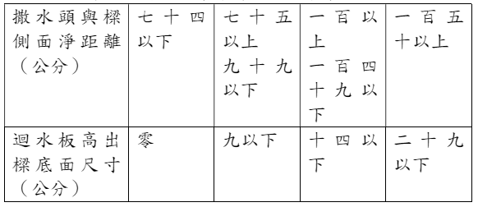

　　九、汽車修理廠、室內停車空間及昇降機械式停車場有複層式停車設施者，其撒水頭設置準用第七十一條第五款及第六款規定。

﹝2﹞前項第八款之撒水頭，其迴水板與天花板或樓板之距離超過三十公分時，依下列規定設置防護板：

　　一、防護板應使用金屬材料，且直徑在三十公分以上。

　　二、防護板與迴水板之距離，在三十公分以下。∩

### --112年4月24日修正前條文--[比對程式](../diff/index.html)

﹝1﹞撒水頭之位置，依下列規定裝置：

　　一、撒水頭軸心與裝置面成垂直裝置。

　　二、撒水頭迴水板下方四十五公分內及水平方向三十公分內，應保持淨空間，不得有障礙物。

　　三、密閉式撒水頭之迴水板裝設於裝置面（指樓板或天花板）下方，其間距在三十公分以下。

　　四、密閉式撒水頭裝置於樑下時，迴水板與樑底之間距在十公分以下，且與樓板或天花板之間距在五十公分以下。

　　五、密閉式撒水頭裝置面，四周以淨高四十公分以上之樑或類似構造體區劃包圍時，按各區劃裝置。但該樑或類似構造體之間距在一百八十公分以下者，不在此限。

　　六、使用密閉式撒水頭，且風管等障礙物之寬度超過一百二十公分時，該風管等障礙物下方，亦應設置。

　　七、側壁型撒水頭應符合下列規定：

　　（一）撒水頭與裝置面（牆壁）之間距，在十五公分以下。

　　（二）撒水頭迴水板與天花板或樓板之間距，在十五公分以下。

　　（三）撒水頭迴水板下方及水平方向四十五公分內，保持淨空間，不得有障礙物。

　　八、密閉式撒水頭側面有樑時，依下表裝置。■

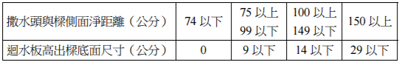

﹝2﹞前項第八款之撒水頭，其迴水板與天花板或樓板之距離超過三十公分時，依下列規定設置防護板：

　　一、防護板應使用金屬材料，且直徑在三十公分以上。

　　二、防護板與迴水板之距離，在三十公分以下。∴

### --106年7月5日修正前條文--[比對程式](../diff/index.html)

﹝1﹞撒水頭之位置，依下列規定裝置：

　　一、撒水頭軸心與裝置面成垂直裝置。

　　二、撒水頭迴水板下方四十五公分內及水平方向三十公分內，應保持淨空間，不得有障礙物。

　　三、密閉式撒水頭之迴水板裝設於裝置面（指樓板或天花板）下方，其間距在三十公分以下。

　　四、密閉式撒水頭裝置於樑下時，迴水板與樑底之間距在十公分以下，且與樓板或天花板之間距在五十公分以下。

　　五、密閉式撒水頭裝置面，四周以淨高四十公分以上之樑或類似構造體區劃包圍時，按各區劃裝置。但該樑或類似構造體之間距在一百八十公分以下者，不在此限。

　　六、使用密閉式撒水頭，且風管等障礙物之寬度超過一百二十公分時，該風管等障礙物下方，亦應設置。

　　七、側壁型撒水頭應符合下列規定：

　　（一）撒水頭與裝置面（牆壁）之間距，在十五公分以下。

　　（二）撒水頭迴水板與天花板或樓板之間距，在十五公分以下。

　　（三）撒水頭迴水板下方及水平方向四十五公分內，保持淨空間，不得有障礙物。

　　八、密閉式撒水頭側面有樑時，依下表裝置。■

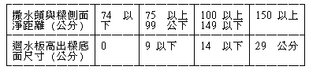

﹝2﹞前項第八款之撒水頭，其迴水板與天花板或樓板之距離超過三十公分時，依下列規定設置集熱板。

　　一、集熱板應使用金屬材料，且直徑在三十公分以上。

　　二、集熱板與迴水板之距離，在三十公分以下。∴∪

## 第48條∵

﹝1﹞密閉式撒水頭，應就裝置場所平時最高周圍溫度，依下表選擇一定標示溫度之撒水頭。■

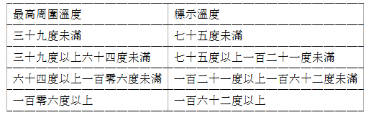

### --101年1月10日修正前條文--[比對程式](../diff/index.html)

﹝1﹞密閉式撒水頭，應符合密閉式撒水頭認可基準之規定，並就裝置場所平時最高周圍溫度，依下表選擇一定標示溫度之撒水頭。■

∴

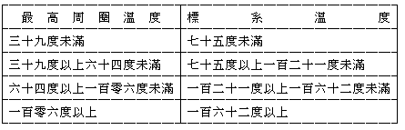

## 第49條∵

﹝1﹞下列處所得免裝撒水頭：

　　一、洗手間、浴室或廁所。

　　二、室內安全梯間、特別安全梯間或緊急昇降機間之排煙室。

　　三、防火構造之昇降機昇降路或管道間。

　　四、昇降機機械室或通風換氣設備機械室。

　　五、電信機械室或電腦室。

　　六、發電機、變壓器等電氣設備室。

　　七、外氣流通無法有效探測火災之走廊。

　　八、手術室、產房、Ｘ光（放射線）室、加護病房或麻醉室等其他類似處所。

　　九、第十二條第一款第一目所列場所及第二目之集會堂使用之觀眾席，設有固定座椅部分，且撒水頭裝置面高度在八公尺以上者。

　　十、室內游泳池之水面或溜冰場之冰面上方。

　　十一、主要構造為防火構造，且開口設有具一小時以上防火時效之防火門之金庫。

　　十二、儲存鋁粉、碳化鈣、磷化鈣、鈉、生石灰、鎂粉、鉀、過氧化鈉等禁水性物質或其他遇水時將發生危險之化學品倉庫或房間。

　　十三、第十七條第一項第五款之建築物（地下層、無開口樓層及第十一層以上之樓層除外）中，供第十二條第二款至第四款所列場所使用，與其他部分間以具一小時以上防火時效之牆壁、樓地板區劃分隔，並符合下列規定者：

　　（一）區劃分隔之牆壁及樓地板開口面積合計在八平方公尺以下，且任一開口面積在四平方公尺以下。

　　（二）前目開口部設具一小時以上防火時效之防火門窗等防火設備，且開口部與走廊、樓梯間不得使用防火鐵捲門。但開口面積在四平方公尺以下，且該區劃分隔部分能二方向避難者，得使用具半小時以上防火時效之防火門窗等防火設備。

　　十四、第十七條第一項第四款之建築物（地下層、無開口樓層及第十一層以上之樓層除外）中，供第十二條第二款至第四款所列場所使用，與其他部分間以具一小時以上防火時效之牆壁、樓地板區劃分隔，並符合下列規定者：

　　（一）區劃分隔部分，樓地板面積在二百平方公尺以下。

　　（二）內部裝修符合建築技術規則建築設計施工編第[八十八](../law3/建築技術規則建築設計施工編.docx#a88)條規定。

　　（三）開口部設具一小時以上防火時效之防火門窗等防火設備，且開口部與走廊、樓梯間不得使用防火鐵捲門。但開口面積在四平方公尺以下，且該區劃分隔部分能二方向避難者，得使用具半小時以上防火時效之防火門窗等防火設備。

　　十五、其他經中央主管機關指定之場所。

### --101年1月10日修正前條文--[比對程式](../diff/index.html)

﹝1﹞下列處所得免裝撒水頭：

　　一、洗手間、浴室或廁所。

　　二、室內安全梯間、特別安全梯間或緊急昇降機間之排煙室。

　　三、防火構造之昇降機昇降路或管道間。

　　四、昇降機機械室或通風換氣設備機械室。

　　五、電信機械室或電腦室。

　　六、發電機、變壓器等電氣設備室。

　　七、外氣流通無法有效探測火災之走廊。

　　八、手術室、產房、Ｘ光（放射線）室、加護病房或麻醉室等其他類似處所。

　　九、第十二條第一款第一目所列場所使用之觀眾席，設有固定座椅部分，且撒水頭裝置面高度在八公尺以上者。

　　十、室內游泳池之水面或溜冰場之冰面上方。

　　十一、主要構造為防火構造，且開口設有具一小時以上防火時效之防火門之金庫。

　　十二、儲存鋁粉、碳化鈣、磷化鈣、鈉、生石灰、鎂粉、鉀、過氧化鈉等禁水性物質或其他遇水時將發生危險之化學品倉庫或房間。

　　十三、第十七條第一項第五款之建築物（地下層、無開口樓層及第十一層以上之樓層除外）中，供第十二條第二款至第四款所列場所使用，與其他部分間以具一小時以上防火時效之牆壁、樓地板區劃分隔，並符合下列規定者：

　　（一）區劃分隔之牆壁及樓地板開口面積合計在八平方公尺以下，且任一開口面積在四平方公尺以下。

　　（二）前目開口部設具一小時以上防火時效之防火門窗等防火設備，且開口部與走廊、樓梯間不得使用防火鐵捲門。但開口面積在四平方公尺以下，且該區劃分隔部分能二方向避難者，得使用具半小時以上防火時效之防火門窗等防火設備。

　　十四、第十七條第一項第四款之建築物（地下層、無開口樓層及第十一層以上之樓層除外）中，供第十二條第二款至第四款所列場所使用，與其他部分間以具一小時以上防火時效之牆壁、樓地板區劃分隔，並符合下列規定者：

　　（一）區劃分隔部分，樓地板面積在二百平方公尺以下。

　　（二）內部裝修符合建築技術規則建築設計施工編第[八十八](../law3/建築技術規則建築設計施工編.docx#a88)條規定。

　　（三）開口部設具一小時以上防火時效之防火門窗等防火設備，且開口部與走廊、樓梯間不得使用防火鐵捲門。但開口面積在四平方公尺以下，且該區劃分隔部分能二方向避難者，得使用具半小時以上防火時效之防火門窗等防火設備。

　　十五、其他經中央消防主管機關指定之場所。∴

## 第50條

﹝1﹞撒水頭之放水量，每分鐘應在八十公升（設於高架倉庫者，應為一百十四公升）以上，且放水壓力應在每平方公分一公斤以上或0‧1Mpa以上。但小區劃型撒水頭之放水量，每分鐘應在五十公升以上。

﹝2﹞放水型撒水頭之放水量，應達防護區域每平方公尺每分鐘五公升以上。但儲存可燃物場所，應達每平方公尺每分鐘十公升以上。

## 第51條∵

﹝1﹞自動撒水設備應裝置適當之流水檢知裝置，並符合下列規定：

　　一、各樓層之樓地板面積在三千平方公尺以下者，裝設一套，超過三千平方公尺者，裝設二套。但上下二層，各層撒水頭數量在十個以下，且設有火警自動警報設備者，得二層共用。

　　二、無隔間之樓層內，前款三千平方公尺得增為一萬平方公尺。

　　三、撒水頭或一齊開放閥開啟放水時，即發出警報。

　　四、附設制水閥，其高度距離樓地板面在一點五公尺以下零點八公尺以上，並於制水閥附近明顯易見處，設置標明制水閥字樣之標識。

### --101年1月10日修正前條文--[比對程式](../diff/index.html)

﹝1﹞自動撒水設備應裝置適當之流水檢知裝置，該流水檢知裝置應符合流水檢知裝置認可基準，並符合下列規定：

　　一、各樓層之樓地板面積在三千平方公尺以下者，裝設一套，超過三千平方公尺者，裝設二套。但上下二層，各層撒水頭數量在十個以下，且設有火警自動警報設備者，得二層共用。

　　二、無隔間之樓層內，前款三千平方公尺得增為一萬平方公尺。

　　三、撒水頭或一齊開放閥開啟放水時，即發出警報。

　　四、附設制水閥，其高度距離樓地板面在一點五公尺以下零點八公尺以上，並於制水閥附近明顯易見處，設置標明制水閥字樣之標識。∴

## 第52條

﹝1﹞開放式自動撒水設備之自動及手動啟動裝置，依下列規定設置。但受信總機設在平時有人處，且火災時，能立即操作啟動裝置者，得免設自動啟動裝置：

　　一、自動啟動裝置，應符合下列規定：

　　（一）感知撒水頭或探測器動作後，能啟動一齊開放閥及加壓送水裝置。

　　（二）感知撒水頭使用標示溫度在七十九度以下者，且每二十平方公尺設置一個；探測器使用定溫式一種或二種，並依第一百二十條規定設置，每一放水區域至少一個。

　　（三）感知撒水頭設在裝置面距樓地板面高度五公尺以下，且能有效探測火災處。

　　二、手動啟動裝置，應符合下列規定：

　　（一）每一放水區域設置一個手動啟動開關，其高度距樓地板面在零點八公尺以上一點五公尺以下，並標明手動啟動開關字樣。

　　（二）手動啟動開關動作後，能啟動一齊開放閥及加壓送水裝置。

## 第53條∵

﹝1﹞開放式自動撒水設備之一齊開放閥應依下列規定設置：

　　一、每一放水區域設置一個。

　　二、一齊開放閥二次側配管裝設試驗用裝置，在該放水區域不放水情形下，能測試一齊開放閥之動作。

　　三、一齊開放閥所承受之壓力，在其最高使用壓力以下。

### --101年1月10日修正前條文--[比對程式](../diff/index.html)

﹝1﹞開放式自動撒水設備之一齊開放閥應符合一齊開放閥認可基準之規定，並依下列規定設置：

　　一、每一放水區域設置一個。

　　二、一齊開放閥二次側配管裝設試驗用裝置，在該放水區域不放水情形下，能測試一齊開放閥之動作。

　　三、一齊開放閥所承受之壓力，在其最高使用壓力以下。∴

## 第54條

﹝1﹞開放式自動撒水設備之放水區域，依下列規定：

　　一、每一舞臺之放水區域在四個以下。

　　二、放水區域在二個以上時，每一放水區域樓地板面積在一百平方公尺以上，且鄰接之放水區域相互重疊，使有效滅火。

## 第55條

﹝1﹞密閉乾式或預動式自動撒水設備，依下列規定設置：

　　一、密閉乾式或預動式流水檢知裝置二次側之加壓空氣，其空氣壓縮機為專用，並能在三十分鐘內，加壓達流水檢知裝置二次側配管之設定壓力值。

　　二、流水檢知裝置二次側之減壓警報設於平時有人處。

　　三、撒水頭動作後，流水檢知裝置應在一分鐘內，使撒水頭放水。

　　四、撒水頭使用向上型。但配管能採取有效措施者，不在此限。

## 第56條∵

﹝1﹞使用密閉式撒水頭之自動撒水設備末端之查驗閥，依下列規定配置：

　　一、管徑在二十五毫米以上。

　　二、查驗閥依各流水檢知裝置配管系統配置，並接裝在建築物各層放水壓力最低之最遠支管末端。

　　三、查驗閥之一次側設壓力表，二次側設有與撒水頭同等放水性能之限流孔。

　　四、距離地板面之高度在二點一公尺以下，並附有排水管裝置，並標明末端查驗閥字樣。

### --101年1月10日修正前條文--[比對程式](../diff/index.html)

﹝1﹞使用密閉式撒水頭之自動撒水設備末端之查驗閥，依下列規定配置：

　　一、管徑在二十五公厘以上。

　　二、查驗閥依各流水檢知裝置配管系統配置，並接裝在建築物各層放水壓力最低之最遠支管末端。

　　三、查驗閥之一次側設壓力表，二次側設有與撒水頭同等放水性能之限流孔。

　　四、距離地板面之高度在二點一公尺以下，並附有排水管裝置，並標明末端查驗閥字樣。∴

## 第57條∵

﹝1﹞自動撒水設備之水源容量，依下列規定設置：

　　一、使用密閉式一般反應型、快速反應型撒水頭時，應符合下表規定數量繼續放水二十分鐘之水量。但各類場所實設撒水頭數量，較應設水源容量之撒水頭數量少時，其水源容量得依實際撒水頭數量計算之。■

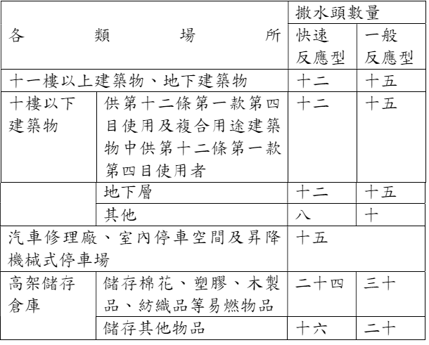

　　二、使用開放式撒水頭時，應符合下列規定：

　　（一）供第十二條第一款第一目使用場所及第二目集會堂之舞臺，在十層以下建築物之樓層時，應在最大放水區域全部撒水頭，繼續放水二十分鐘之水量以上。

　　（二）供第十二條第一款第一目使用場所及第二目集會堂之舞臺，在十一層以上建築物之樓層，應在最大樓層全部撒水頭，繼續放水二十分鐘之水量以上。

　　三、使用側壁型或小區劃型撒水頭時，十層以下樓層在八個撒水頭、十一層以上樓層在十二個撒水頭繼續放水二十分鐘之水量以上。

　　四、使用放水型撒水頭時，採固定式者應在最大放水區域全部撒水頭、採可動式者應在最大放水量撒水頭，繼續放射二十分鐘之水量以上。

﹝2﹞前項撒水頭數量之規定，在使用乾式或預動式流水檢知裝置時，應追加百分之五十。

﹝3﹞免設撒水頭處所，除第四十九條第七款及第十二款外，得設置補助撒水栓，並應符合下列規定：

　　一、各層任一點至水帶接頭之水平距離在十五公尺以下。但設有自動撒水設備撒水頭之部分，不在此限。

　　二、設有補助撒水栓之任一層，以同時使用該層所有補助撒水栓時，各瞄子放水壓力在每平方公分二點五公斤以上或 0.25MPa 以上，放水量在每分鐘六十公升以上。但全部補助撒水栓數量超過二支時（鄰接補助撒水栓水帶接頭之水平距離超過三十公尺時，為一個），以同時使用二支計算之。

　　三、補助撒水栓箱表面標示補助撒水栓字樣，箱體上方設置紅色啟動表示燈。

　　四、瞄子具有容易開關之裝置。

　　五、開關閥設在距地板面一點五公尺以下。

　　六、水帶能便於操作延伸。

　　七、配管從各層流水檢知裝置二次側配置。∩

### --112年4月24日修正前條文--[比對程式](../diff/index.html)

﹝1﹞自動撒水設備之水源容量，依下列規定設置：

　　一、使用密閉式一般反應型、快速反應型撒水頭時，應符合下表規定個數繼續放水二十分鐘之水量。但各類場所實設撒水頭數，較應設水源容量之撒水頭數少時，其水源容量得依實際撒水頭數計算之。■

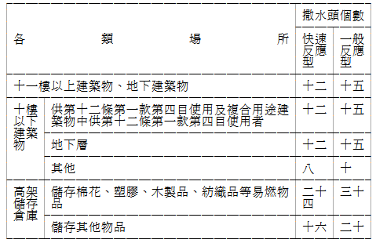

　　二、使用開放式撒水頭時，應符合下列規定：

　　（一）供第十二條第一款第一目使用場所及第二目集會堂之舞臺，在十層以下建築物之樓層時，應在最大放水區域全部撒水頭，繼續放水二十分鐘之水量以上。

　　（二）供第十二條第一款第一目使用場所及第二目集會堂之舞臺，在十一層以上建築物之樓層，應在最大樓層全部撒水頭，繼續放水二十分鐘之水量以上。

　　三、使用側壁型或小區劃型撒水頭時，十層以下樓層在八個撒水頭、十一層以上樓層在十二個撒水頭繼續放水二十分鐘之水量以上。

　　四、使用放水型撒水頭時，採固定式者應在最大放水區域全部撒水頭、採可動式者應在最大放水量撒水頭，繼續放射二十分鐘之水量以上。

﹝2﹞前項撒水頭數量之規定，在使用乾式或預動式流水檢知裝置時，應追加百分之五十。

﹝3﹞免設撒水頭處所，除第四十九條第七款及第十二款外，得設置補助撒水栓，並應符合下列規定：

　　一、各層任一點至水帶接頭之水平距離在十五公尺以下。但設有自動撒水設備撒水頭之部分，不在此限。

　　二、設有補助撒水栓之任一層，以同時使用該層所有補助撒水栓時，各瞄子放水壓力在每平方公分二點五公斤以上或0‧25MPa以上，放水量在每分鐘六十公升以上。但全部補助撒水栓數量超過二支時（鄰接補助撒水栓水帶接頭之水平距離超過三十公尺時，為一個），以同時使用二支計算之。

　　三、補助撒水栓箱表面標示補助撒水栓字樣，箱體上方設置紅色啟動表示燈。

　　四、瞄子具有容易開關之裝置。

　　五、開關閥設在距地板面一點五公尺以下。

　　六、水帶能便於操作延伸。

　　七、配管從各層流水檢知裝置二次側配置。∴

### --101年1月10日修正前條文--[比對程式](../diff/index.html)

﹝1﹞自動撒水設備之水源容量，依下列規定設置：

　　一、使用密閉式一般反應型、快速反應型撒水頭時，應符合下表規定個數繼續放水二十分鐘之水量。但各類場所實設撒水頭數，較應設水源容量之撒水頭數少時，其水源容量得依實際撒水頭數計算之。■

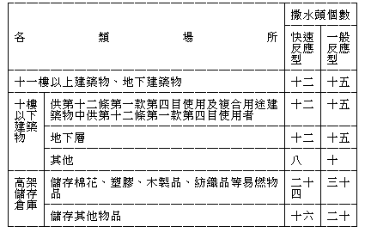

　　二、使用開放式撒水頭時，應符合下列規定：

　　（一）供第十二條第一款第一目使用場所之舞臺，在十層以下建築物之樓層時，應在最大放水區域全部撒水頭，繼續放水二十分鐘之水量以上。

　　（二）供第十二條第一款第一目使用場所之舞臺，在十一層以上建築物之樓層，應在最大樓層全部撒水頭，繼續放水二十分鐘之水量以上。

　　三、使用側壁型或小區劃型撒水頭時，十層以下樓層在八個撒水頭、十一層以上樓層在十二個撒水頭繼續放水二十分鐘之水量以上。

　　四、使用放水型撒水頭時，採固定式者應在最大放水區域全部撒水頭、採可動式者應在最大放水量撒水頭，繼續放射二十分鐘之水量以上。

﹝2﹞前項撒水頭數量之規定，在使用乾式或預動式流水檢知裝置時，應追加百分之五十。

﹝3﹞免設撒水頭處所，除第四十九條第七款及第十二款外，得設置補助撒水栓，並應符合下列規定：

　　一、各層任一點至水帶接頭之水平距離在十五公尺以下。但設有自動撒水設備撒水頭之部分，不在此限。

　　二、設有補助撒水栓之任一層，以同時使用該層所有補助撒水栓時，各瞄子放水壓力在每平方公分二點五公斤以上或0‧25Mpa以上，放水量在每分鐘六十公升以上。但全部補助撒水栓數量超過二支時（鄰接補助撒水栓水帶接頭之水平距離超過三十公尺時，為一個），以同時使用二支計算之。

　　三、補助撒水栓箱表面標示補助撒水栓字樣，箱體上方設置紅色啟動表示燈。

　　四、瞄子具有容易開關之裝置。

　　五、開關閥設在距地板面一點五公尺以下。

　　六、水帶能便於操作延伸。

　　七、配管從各層流水檢知裝置二次側配置。∴

### --95年12月15日修正前條文--[比對程式](../diff/index.html)

﹝1﹞自動撒水設備之水源容量，依下列規定設置：

　　一、使用密閉式一般反應型、快速反應型撒水頭時，應符合下表規定個數繼續放水二十分鐘之水量。但各類場所實設撒水頭數，較應設水源容量之撒水頭數少時，其水源容量得依實際撒水頭數計算之。

　　二、使用開放式撒水頭時，應符合下列規定：

　　（一）供第十二條第一款第一目使用場所之舞臺，在十層以下建築物之樓層時，應在最大放水區域全部撒水頭，繼續放水二十分鐘之水量以上。

　　（二）供第十二條第一款第一目使用場所之舞臺，在十一層以上建築物之樓層，應在最大樓層全部撒水頭，繼續放水二十分鐘之水量以上。

　　三、使用側壁型或小區劃型撒水頭時，十層以下樓層在八個撒水頭、十一層以上樓層在十二個撒水頭繼續放水二十分鐘之水量以上。

　　四、使用放水型撒水頭時，應在實設撒水頭數繼續放射二十分鐘之水量以上。

﹝2﹞前項撒水頭數量之規定，在使用乾式或預動式流水檢知裝置時，應追加百分之五十。

﹝3﹞免設撒水頭處所，除第四十九條第七款及第十二款外，得設置補助撒水栓，並應符合下列規定：

　　一、各層任一點至水帶接頭之水平距離在十五公尺以下。但設有自動撒水設備撒水頭之部分，不在此限。

　　二、設有補助撒水栓之任一層，以同時使用該層所有補助撒水栓時，各瞄子放水壓力在每平方公分二點五公斤以上或0.25Mpa以上，放水量在每分鐘六十公升以上。但全部補助撒水栓數量超過二支時（鄰接補助撒水栓水帶接頭之水平距離超過三十公尺時，為一個），以同時使用二支計算之。

　　三、補助撒水栓箱表面標示補助撒水栓字樣，箱體上方設置紅色標示燈。

　　四、瞄子具有容易開關之裝置。

　　五、開關閥設在距地板面一點五公尺以下。

　　六、水帶能便於操作延伸。

　　七、配管從各層流水檢知裝置二次側配置。∴∪

## 第58條∵

﹝1﹞依前條設置之水源應連結加壓送水裝置，並依下列各款擇一設置：

　　一、重力水箱，應符合下列規定：

　　（一）有水位計、排水管、溢水用排水管、補給水管及人孔之裝置。

　　（二）水箱必要落差在下列計算值以上：

　　必要落差＝配管摩擦損失水頭＋10（計算單位：公尺）

　　H＝h1＋10m

　　二、壓力水箱，應符合下列規定：

　　（一）有壓力表、水位計、排水管、補給水管、給氣管、空氣壓縮機及人孔之裝置。

　　（二）水箱內空氣占水箱容積之三分之一以上，壓力在使用建築物最高處之撒水頭維持規定放水水壓所需壓力以上。當水箱內壓力及液面減低時，能自動補充加壓。空氣壓縮機及加壓幫浦與緊急電源相連接。

　　（三）水箱必要壓力在下列計算值以上：

　　必要壓力＝配管摩擦損失水頭＋落差＋1（計算單位：公斤／平方公分）

　　P＝P1＋P2＋1kgf／cm2

　　三、消防幫浦，應符合下列規定：

　　（一）幫浦出水量，依前條規定核算之撒水頭數量，乘以每分鐘九十公升（設於高架儲存倉庫者，為一百三十公升）。但使用小區劃型撒水頭者，應乘以每分鐘六十公升。另放水型撒水頭依中央消防機關認可者計算之。

　　（二）幫浦全揚程在下列計算值以上：

　　幫浦全揚程＝配管摩擦損失水頭＋落差＋10（計算單位：公尺）

　　H＝h1＋h2＋10m

　　（三）應為專用。但與其他滅火設備並用，無妨礙各設備之性能時，不在此限。

　　（四）連接緊急電源。

﹝2﹞前項加壓送水裝置除應準用第三十七條第二項第一款、第二款及第五款規定外，撒水頭放水壓力應在每平方公分十公斤以下或1MPa以下。

### --95年12月15日修正前條文--[比對程式](../diff/index.html)

﹝1﹞依前條設置之水源應連結加壓送水裝置，並依下列各款擇一設置：

　　一、重力水箱，應符合下列規定：

　　（一）有水位計、排水管、溢水用排水管、補給水管及人孔之裝置。

　　（二）水箱必要落差在下列計算值以上：必要落差＝配管摩擦損失水頭＋10（計算單位：公尺）H=h1+10m

　　二、壓力水箱，應符合下列規定：

　　（一）有壓力表、水位計、排水管、補給水管、給氣管、空氣壓縮機及人孔之裝置。

　　（二）水箱內空氣占水箱容積之三分之一以上，壓力在使用建築物最高處之撒水頭維持規定放水水壓所需壓力以上。當水箱內壓力及液面減低時，能自動補充加壓。空氣壓縮機及加壓幫浦與緊急電源相連接。

　　（三）水箱必要壓力在下列計算值以上：

　　必要壓力＝配管摩擦損失水頭＋落差＋1（計算單位：公斤／平方公分）P=P1+P2+1kgf/cm2

　　三、消防幫浦，應符合下列規定：

　　（一）幫浦出水量，依前條規定核算之撒水頭數量，乘以每分鐘九十公升。但使用小區劃型撒水頭者，應乘以每分鐘六十公升。另放水型撒水頭依中央消防機關認可者計算之。

　　（二）幫浦全揚程在下列計算值以上：

　　幫浦全揚程＝配管摩擦損失水頭＋落差＋10（計算單位：公尺）H=h1+h2+10m

　　（三）應為專用。但與其他滅火設備並用，無妨礙各設備之性能時，不在此限。

　　（四）連接緊急電源。

﹝2﹞前項加壓送水裝置除應準用第三十七條第二項第一款、第二款及第五款規定外，撒水頭放水壓力應在每平方公分十公斤以下或1Mpa以下。∴

## 第59條∵

﹝1﹞裝置自動撒水之建築物，應於地面層室外臨建築線，消防車容易接近處，設置口徑六十三毫米之送水口，並符合下列規定：

　　一、應為專用。

　　二、裝置自動撒水設備之樓層，樓地板面積在三千平方公尺以下，至少設置雙口形送水口一個，並裝接陰式快速接頭，每超過三千平方公尺，增設一個。但應設數量超過三個時，以三個計。

　　三、設在無送水障礙處，且其高度距基地地面在一公尺以下零點五公尺以上。

　　四、與立管管系連通，其管徑在立管管徑以上，並在其附近便於檢修確認處，裝置逆止閥及止水閥。

　　五、送水口附近明顯易見處，標明自動撒水送水口字樣及送水壓力範圍。

### --101年1月10日修正前條文--[比對程式](../diff/index.html)

﹝1﹞裝置自動撒水之建築物，應於地面層室外臨建築線，消防車容易接近處，設置口徑六十三公厘之送水口，並符合下列規定：

　　一、應為專用。

　　二、裝置自動撒水設備之樓層，樓地板面積在三千平方公尺以下，至少設置雙口形送水口一個，並裝接陰式快速接頭，每超過三千平方公尺，增設一個。但應設數量超過三個時，以三個計。

　　三、設在無送水障礙處，且其高度距基地地面在一公尺以下零點五公尺以上。

　　四、與立管管系連通，其管徑在立管管徑以上，並在其附近便於檢修確認處，裝置逆止閥及止水閥。

　　五、送水口附近明顯易見處，標明自動撒水送水口字樣及送水壓力範圍。∴

## 第60條

﹝1﹞自動撒水設備之緊急電源，依第三十八條規定設置。

回索引〉〉

# 第三編　　消防安全設計　　第一章　　滅火設備　　第四節　　水霧滅火設備

## 第61條

﹝1﹞水霧噴頭，依下列規定配置：

　　一、防護對象之總面積在各水霧噴頭放水之有效防護範圍內。

　　二、每一水霧噴頭之有效半徑在二點一公尺以下。

　　三、水霧噴頭之配置數量，依其裝設之放水角度、放水量及防護區域面積核算，其每平方公尺放水量，供第十八條附表第三項、第四項所列場所使用，在每分鐘二十公升以上；供同條附表其他場所使用，在每分鐘十公升以上。

## 第62條

﹝1﹞水霧滅火設備之緊急電源、配管、配件、屋頂水箱、竣工時之加壓送水試驗、流水檢知裝置、啟動裝置及一齊開放閥準用第三十八條、第四十四條、第四十五條、第五十一條至第五十三條規定設置。

## 第63條∵

﹝1﹞放射區域，指一只一齊開放閥啟動放射之區域，每一區域以五十平方公尺為原則。

﹝2﹞前項放射區域有二區域以上者，其主管管徑應在一百毫米以上。

### --101年1月10日修正前條文--[比對程式](../diff/index.html)

﹝1﹞放射區域，指一只一齊開放閥啟動放射之區域，每一區域以五十平方公尺為原則。

﹝2﹞前項放射區域有二區域以上者，其主管管徑應在一百公厘以上。∴

## 第64條

﹝1﹞水霧滅火設備之水源容量，應保持二十立方公尺以上。但放射區域在二區域以上者，應保持四十立方公尺以上。

## 第65條

﹝1﹞依前條設置之水源，應連結加壓送水裝置。

﹝2﹞加壓送水裝置使用消防幫浦時，其出水量及出水壓力，依下列規定，並連接緊急電源：

　　一、出水量：每分鐘一千二百公升以上，其放射區域二個以上時為每分鐘二千公升以上。

　　二、出水壓力：核算管系最末端一個放射區域全部水霧噴頭放水壓力均能達每平方公分二點七公斤以上或0‧27MPa以上。但用於防護電氣設備者，應達每平方公分三點五公斤以上或0‧35MPa以上。

## 第66條

﹝1﹞水霧噴頭及配管與高壓電器設備應保持之距離，依下表規定：■

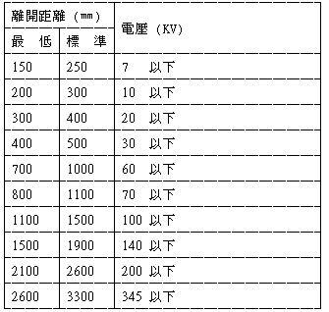

## 第67條

﹝1﹞水霧送水口，依第五十九條第一款至第四款規定設置，並標明水霧送水口字樣及送水壓力範圍。

## 第68條

﹝1﹞裝置水霧滅火設備之室內停車空間，其排水設備應符合下列規定：

　　一、車輛停駐場所地面作百分之二以上之坡度。

　　二、車輛停駐場所，除面臨車道部分外，應設高十公分以上之地區境界堤，或深十公分寬十公分以上之地區境界溝，並與排水溝連通。

　　三、滅火坑具備油水分離裝置，並設於火災不易殃及之處所。

　　四、車道之中央或二側設置排水溝，排水溝設置集水管，並與滅火坑相連接。

　　五、排水溝及集水管之大小及坡度，應具備能將加壓送水裝置之最大能力水量有效排出。

回索引〉〉

# 第三編　　消防安全設計　　第一章　　滅火設備　　第五節　　泡沫滅火設備

## 第69條

﹝1﹞泡沫滅火設備之放射方式，依實際狀況需要，就下列各款擇一設置：

　　一、固定式：視防護對象之形狀、構造、數量及性質配置泡沫放出口，其設置數量、位置及放射量，應能有效滅火。

　　二、移動式：水帶接頭至防護對象任一點之水平距離在十五公尺以下。

## 第70條

﹝1﹞固定式泡沫滅火設備之泡沫放出口，依泡沫膨脹比，就下表選擇設置之：■

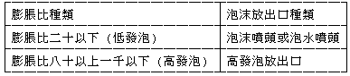

﹝2﹞前項膨脹比，指泡沫發泡體積與發泡所需泡沫水溶液體積之比值。

## 第71條

﹝1﹞泡沫頭，依下列規定配置：

　　一、飛機庫等場所，使用泡水噴頭，並樓地板面積每八平方公尺設置一個，使防護對象在其有效防護範圍內。

　　二、室內停車空間或汽車修理廠等場所，使用泡沫噴頭，並樓地板面積每九平方公尺設置一個，使防護對象在其有效防護範圍內。

　　三、放射區域內任一點至泡沫噴頭之水平距離在二點一公尺以下。

　　四、泡沫噴頭側面有樑時，其裝置依第四十七條第一項第八款規定。

　　五、室內停車空間有複層式停車設施者，其最上層上方之裝置面設泡沫噴頭，並延伸配管至車輛間，使能對下層停車平臺放射泡沫。但感知撒水頭之設置，得免延伸配管。

　　六、前款複層式停車設施之泡沫噴頭，礙於構造，無法在最上層以外之停車平臺配置時，其配管之延伸應就停車構造成一單元部分，在其四周設置泡沫噴頭，使能對四周全體放射泡沫。

## 第72條

﹝1﹞泡沫頭之放射量，依下列規定：

　　一、泡水噴頭放射量在每分鐘七十五公升以上。

　　二、泡沫噴頭放射量，依下表規定：■

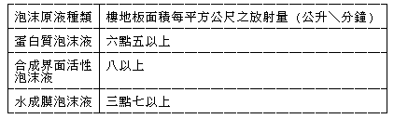

## 第73條

﹝1﹞高發泡放出口，依下列規定配置：

　　一、全區放射時，應符合下列規定，且其防護區域開口部能在泡沫水溶液放射前自動關閉。但能有效補充開口部洩漏者，得免設自動關閉裝置。

　　（一）高發泡放出口之泡沫水溶液放射量依下表核算：■

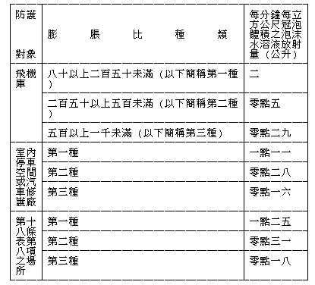

　　（二）前目之冠泡體積，指防護區域自樓地板面至高出防護對象最高點零點五公尺所圍體積。

　　（三）高發泡放出口在防護區域內，樓地板面積每五百平方公尺至少設置一個，且能有效放射至該區域，並附設泡沫放出停止裝置。

　　（四）高發泡放出口位置高於防護對象物最高點。

　　（五）防護對象位置距離樓地板面高度，超過五公尺，且使用高發泡放出口時，應為全區放射方式。

　　二、局部放射時，應符合下列規定：

　　（一）防護對象物相互鄰接，且鄰接處有延燒之虞時，防護對象與該有延燒之虞範圍內之對象，視為單一防護對象，設置高發泡放出口。但該鄰接處以具有一小時以上防火時效之牆壁區劃或相距三公尺以上者，得免視為單一防護對象。

　　（二）高發泡放出口之泡沫水溶液放射量，防護面積每一平方公尺在每分鐘二公升以上。

　　（三）前目之防護面積，指防護對象外周線以高出防護對象物高度三倍數值所包圍之面積。但高出防護對象物高度三倍數值，小於一公尺時，以一公尺計。

## 第74條

﹝1﹞泡沫滅火設備之緊急電源、配管、配件、屋頂水箱、竣工時之加壓試驗、流水檢知裝置、啟動裝置及一齊開放閥準用第三十八條、第四十四條、第四十五條、第五十一條至第五十三條規定設置。

## 第75條

﹝1﹞泡沫滅火設備之放射區域，依下列規定：

　　一、使用泡沫噴頭時，每一放射區域在樓地板面積五十平方公尺以上一百平方公尺以下。

　　二、使用泡水噴頭時，放射區域占其樓地板面積三分之一以上，且至少二百平方公尺。但樓地板面積未達二百平方公尺者，放射區域依其實際樓地板面積計。

## 第76條

﹝1﹞泡沫滅火設備之水源，依下列規定：

　　一、使用泡沫頭時，依第七十二條核算之最低放射量在最大一個泡沫放射區域，能繼續放射二十分鐘以上。

　　二、使用高發泡放出口時，應符合下列規定：

　　（一）全區放射時，以最大樓地板面積之防護區域，除依下表核算外，防護區域開口部未設閉鎖裝置者，加算開口洩漏泡沫水溶液量。■

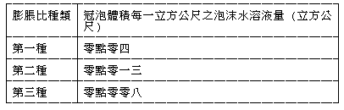

　　（二）局部放射時，依第七十三條核算之泡沫水溶液放射量，在樓地板面積最大區域，能繼續放射二十分鐘以上。

　　三、移動式泡沫滅火設備之水源容量，在二具泡沫瞄子同時放水十五分鐘之水量以上。

﹝2﹞前項各款計算之水溶液量，應加算充滿配管所需之泡沫水溶液量，且應加算總泡沫水溶液量之百分之二十。

## 第77條

﹝1﹞依前條設置之水源，應連結加壓送水裝置。

﹝2﹞前條第一項第一款及第二款之加壓送水裝置使用消防幫浦時，其出水量及出水壓力，依下列規定：

　　一、出水量：泡沫放射區域有二區域以上時，以最大一個泡沫放射區域之最低出水量加倍計算。

　　二、出水壓力：核算最末端一個泡沫放射區域全部泡沫噴頭放射壓力均能達每平方公分一公斤以上或0.1MPa以上。

　　三、連接緊急電源。

﹝3﹞前條第一項第三款之加壓送水裝置使用消防幫浦時，其出水量及出水壓力，依下列規定：

　　一、出水量：同一樓層設一個泡沫消防栓箱時，應在每分鐘一百三十公升以上；同一樓層設二個以上泡沫消防栓箱時，應在每分鐘二百六十公升以上。

　　二、出水壓力：核算最末端一個泡沫消防栓放射壓力能達每平方公分三點五公斤以上或035MPa以上。

　　三、連接緊急電源。

﹝4﹞同一棟建築物內，採用低發泡原液，分層配置固定式及移動式放射方式泡沫滅火設備時，得共用配管及消防幫浦，而幫浦之出水量、揚程與泡沫原液儲存量應採其放射方式中較大者。

## 第78條

﹝1﹞泡沫原液儲存量，依第七十六條規定核算之水量與使用之泡沫原液濃度比核算之。

## 第79條

﹝1﹞泡沫原液與水混合使用之濃度，依下列規定：

　　一、蛋白質泡沫液百分之三或百分之六。

　　二、合成界面活性泡沫液百分之一或百分之三。

　　三、水成膜泡沫液百分之三或百分之六。

## 第80條

﹝1﹞移動式泡沫滅火設備，依下列規定設置：

　　一、同一樓層各泡沫瞄子放射量，應在每分鐘一百公升以上。但全部泡沫消防栓箱數量超過二個時，以同時使用二支泡沫瞄子計算之。

　　二、泡沫瞄子放射壓力應在每平方公分三點五公斤以上或0.35MPa以上。

　　三、移動式泡沫滅火設備之泡沫原液，應使用低發泡。

　　四、在水帶接頭三公尺範圍內，設置泡沫消防栓箱，箱內配置長二十公尺以上水帶及泡沫瞄子乙具，其箱面表面積應在零點八平方公尺以上，且標明移動式泡沫滅火設備字樣，並在泡沫消防栓箱上方設置紅色幫浦啟動表示燈。

## 第81條

﹝1﹞泡沫原液儲槽，依下列規定設置：

　　一、設有便於確認藥劑量之液面計或計量棒。

　　二、平時在加壓狀態者，應附設壓力表。

　　三、設置於溫度攝氏四十度以下，且無日光曝曬之處。

　　四、採取有效防震措施。

回索引〉〉

# 第三編　　消防安全設計　　第一章　　滅火設備　　第六節　二氧化碳及惰性氣體滅火設備(原:二氧化碳滅火設備)

## 第82條∵

﹝1﹞二氧化碳滅火設備之放射方式依實際狀況需要就下列各款擇一裝置：

　　一、全區放射方式：用不燃材料建造之牆、柱、樓地板或天花板等區劃間隔，且開口部設有自動關閉裝置之區域，其噴頭設置數量、位置與放射量應視該部分容積及防護對象之性質作有效之滅火。但能有效補充開口部洩漏量者，得免設自動關閉裝置。

　　二、局部放射方式：視防護對象之形狀、構造、數量及性質，配置噴頭，其設置數量、位置及放射量，應能有效滅火。

　　三、移動放射方式：皮管接頭至防護對象任一部分之水平距離在十五公尺以下。

﹝2﹞惰性氣體滅火設備依其藥劑種類，分為氮氣（以下簡稱 IG-100） 、氬氣（以下簡稱 IG-01）、氮氣與氬氣容量比為五十比五十之混合物（以下簡稱 IG-55）、氮氣與氬氣及二氧化碳容量比為五十二比四十比八之混合物（以下簡稱 IG-541） 滅火設備。

﹝3﹞惰性氣體滅火設備之放射方式以全區放射方式為限，其裝置準用第一項第一款本文之規定。防護區域之開口部應設置自動關閉裝置，並於滅火藥劑放射前自動關閉開口。

### --112年4月24日修正前條文--[比對程式](../diff/index.html)

﹝1﹞二氧化碳滅火設備之放射方式依實際狀況需要就下列各款擇一裝置：

　　一、全區放射方式：用不燃材料建造之牆、柱、樓地板或天花板等區劃間隔，且開口部設有自動關閉裝置之區域，其噴頭設置數量、位置及放射量應視該部分容積及防護對象之性質作有效之滅火。但能有效補充開口部洩漏量者，得免設自動關閉裝置。

　　二、局部放射方式：視防護對象之形狀、構造、數量及性質，配置噴頭，其設置數量、位置及放射量，應能有效滅火。

　　三、移動放射方式：皮管接頭至防護對象任一部分之水平距離在十五公尺以下。∴

## 第83條∵

﹝1﹞二氧化碳滅火設備之滅火藥劑量，依下列規定設置：

　　一、全區放射方式所需滅火藥劑量依下表計算：■

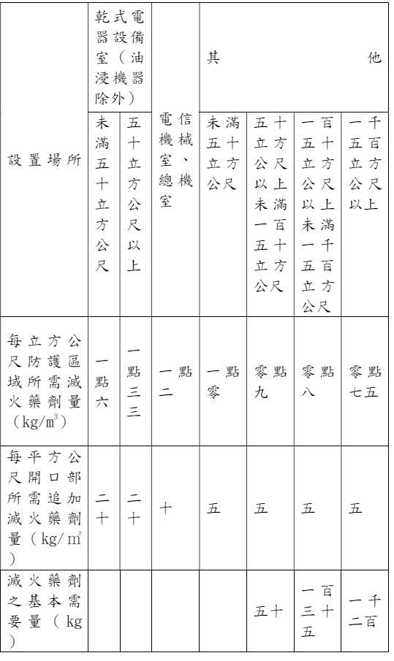

　　二、局部放射方式所需滅火藥劑量應符合下列規定：

　　（一）可燃性固體或易燃性液體存放於上方開放式容器，火災發生時，燃燒限於一面且可燃物無向外飛散之虞者，所需之滅火藥劑量，依該防護對象表面積每一平方公尺以十三公斤比例核算，其表面積之核算，在防護對象邊長小於零點六公尺時，以零點六公尺計。但追加倍數，高壓式為一點四，低壓式為一點一。

　　（二）前目以外防護對象依下列公式計算假想防護空間（指距防護對象任一點零點六公尺範圍空間）單位體積滅火藥劑量，再乘以假想防護空間體積來計算所需滅火藥劑量：

　　Q=8-6×a/A

　　Q ：假想防護空間單位體積滅火藥劑量（公斤／立方公尺），所需追加倍數比照前目規定。

　　a ：防護對象周圍實存牆壁面積之合計（平方公尺）。

　　A ：假想防護空間牆壁面積之合計（平方公尺）。

　　三、移動放射方式每一具噴射瞄子所需滅火藥劑量在九十公斤以上。

　　四、全區及局部放射方式在同一建築物內有二個以上防護區域或防護對象時，所需滅火藥劑量應取其最大量者。

### --112年4月24日修正前條文--[比對程式](../diff/index.html)

﹝1﹞二氧化碳滅火藥劑量，依下列規定設置：

　　一、全區放射方式所需滅火藥劑量依下表計算：■

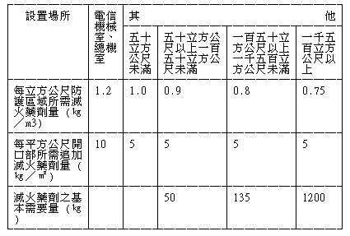

　　二、局部放射方式所需滅火藥劑量應符合下列規定：

　　（一）可燃性固體或易燃性液體存放於上方開放式容器，火災發生時，燃燒限於一面且可燃物無向外飛散之虞者，所需之滅火藥劑量，依該防護對象表面積每一平方公尺以十三公斤比例核算，其表面積之核算，在防護對象邊長小於零點六公尺時，以零點六公尺計。但追加倍數，高壓式為一點四，低壓式為一點一。

　　（二）前目以外防護對象依下列公式計算假想防護空間（指距防護對象任一點零點六公尺範圍空間）單位體積滅火藥劑量，再乘以假想防護空間體積來計算所需滅火藥劑量：Q=8-6×a/A

　　Ｑ：假想防護空間單位體積滅火藥劑量（公斤／立方公尺），所需追加倍數比照前目規定。

　　ａ：防護對象周圍實存牆壁面積之合計（平方公尺）。

　　Ａ：假想防護空間牆壁面積之合計（平方公尺）。

　　三、移動放射方式每一具噴射瞄子所需滅火藥劑量在九十公斤以上。

　　四、全區及局部放射方式在同一建築物內有二個以上防護區域或防護對象時，所需滅火藥劑量應取其最大量者。∴

## 第83-1條

﹝1﹞惰性氣體滅火設備之藥劑理論滅火濃度應經測試決定，在固定之防護空間達到設計濃度，並維持一定時間。

﹝2﹞惰性氣體滅火設備之藥劑設計濃度，應符合下列規定：

　　一、設計濃度：

　　（一）理論滅火濃度乘以一點二倍安全係數以上。

　　（二）常時有人之場所，藥劑最高設計濃度以百分之五十二為限。

　　二、防護對象為含易燃液體之場所時，設計濃度應以理論滅火濃度乘以一點三倍安全係數以上。

　　三、防護對象為含通電中之電氣設備之場所時，設計濃度應以理論滅火濃度乘以一點三五倍安全係數以上。但持續通電大於四百八十伏特之電氣設備之場所，其設計濃度依中央主管機關認可之值核算。

## 第83-2條

﹝1﹞惰性氣體滅火設備之滅火藥劑量，依下列規定設置：

　　一、所需滅火藥劑量依下列公式及經中央主管機關認可之值計算：▼

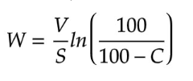

　　W：防護空間所需藥劑量（kg）

　　V：防護空間淨體積（m3，得扣除不滲透且不可移動固體體積）

　　S：防護空間之最低溫度（t℃）、一大氣壓下之比容積（m3/kg）■

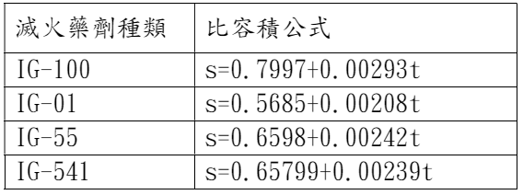

　　C：設計濃度百分比（％，體積百分比）

　　二、在同一建築物內有二個以上防護區域時，所需滅火藥劑量取其最大量者。

## 第84條∵

﹝1﹞二氧化碳滅火設備全區放射方式及惰性氣體滅火設備之噴頭，依下列規定設置：

　　一、噴頭能使放射藥劑迅速且均勻擴散至整個防護區域。

　　二、噴頭之放射壓力，應符合下列規定：

　　（一）二氧化碳滅火設備噴頭之放射壓力，其滅火藥劑以常溫儲存者之高壓式為每平方公分十四公斤以上或 1.4MPa 以上；其滅火藥劑儲存於溫度攝氏零下十八度以下者之低壓式為每平方公分九公斤以上或0.9MPa 以上。

　　（二）惰性氣體滅火設備噴頭放射壓力，為每平方公分十九公斤以上或 1.9 MPa 以上。但經中央主管機關認可者，不在此限。

　　（三）噴頭數量及型式，依流量計算配置。

　　三、滅火藥劑之放射時間，依下列規定設置：

　　（一）二氧化碳滅火設備依第八十三條第一款所核算之滅火藥劑量，依下表所列場所，於規定時間內全部放射完畢，乾式電器設備室並應於二分鐘內放射百分之三十以上。■

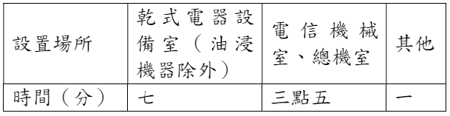

　　（二）惰性氣體滅火設備依前條第一款所核算之滅火藥劑量，除含易燃液體之場所，應於一分鐘內放射百分之九十以上外，應於二分鐘內放射百分之九十以上。

﹝2﹞二氧化碳滅火設備局部放射方式之噴頭，依下列規定設置：

　　一、噴頭之放射壓力，應符合前項第二款第一目規定。

　　二、噴頭之有效射程內，應涵蓋防護對象所有表面，且所設位置不得因藥劑之放射使可燃物有飛散之虞。

　　三、依第八十三條第二款所核算之滅火藥劑量應於三十秒內全部放射完畢。

### --112年4月24日修正前條文--[比對程式](../diff/index.html)

﹝1﹞全區及局部放射方式之噴頭，依下列規定設置：

　　一、全區放射方式所設之噴頭能使放射藥劑迅速均勻地擴散至整個防護區域。

　　二、二氧化碳噴頭之放射壓力，其滅火藥劑以常溫儲存者之高壓式為每平方公分十四公斤以上或1‧4MPa以上；其滅火藥劑儲存於溫度攝氏零下十八度以下者之低壓式為每平方公分九公斤以上或0‧9MPa以上。

　　三、全區放射方式依前條第一款所核算之滅火藥劑量，依下表所列場所，於規定時間內全部放射完畢。■

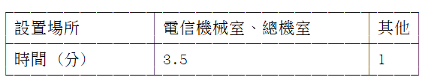

　　四、局部放射方式所設噴頭之有效射程內，應涵蓋防護對象所有表面，且所設位置不得因藥劑之放射使可燃物有飛散之虞。

　　五、局部放射方式依前條第二款所核算之滅火藥劑量應於三十秒內全部放射完畢。∴

## 第85條

﹝1﹞全區或局部放射方式防護區域內之通風換氣裝置，應在滅火藥劑放射前停止運轉。

## 第86條∵

﹝1﹞二氧化碳滅火設備全區放射方式防護區域之開口部，依下列規定設置：

　　一、不得設於面對安全梯間、特別安全梯間、緊急昇降機間或其他類似場所。

　　二、開口部位於距樓地板面高度三分之二以下部分，應在滅火藥劑放射前自動關閉。

　　三、不設自動關閉裝置之開口部總面積，供電信機械室使用時，應在圍壁面積百分之一以下，其他處所則應在防護區域體積值或圍壁面積值二者中之較小數值百分之十以下。

﹝2﹞前項第三款所稱圍壁面積，指防護區域內牆壁、樓地板及天花板等面積之合計。

### --112年4月24日修正前條文--[比對程式](../diff/index.html)

﹝1﹞全區放射方式防護區域之開口部，依下列規定設置：

　　一、不得設於面對安全梯間、特別安全梯間、緊急昇降機間或其他類似場所。

　　二、開口部位於距樓地板面高度三分之二以下部分，應在滅火藥劑放射前自動關閉。

　　三、不設自動關閉裝置之開口部總面積，供電信機械室使用時，應在圍壁面積百分之一以下，其他處所則應在防護區域體積值或圍壁面積值二者中之較小數值百分之十以下。

﹝2﹞前項第三款圍壁面積，指防護區域內牆壁、樓地板及天花板等面積之合計。∴

## 第87條∵

﹝1﹞二氧化碳及惰性氣體滅火設備之滅火藥劑儲存容器，依下列規定設置：

　　一、儲存容器之充填依下列規定：

　　（一）二氧化碳滅火設備之充填比在高壓式為一點五以上一點九以下；低壓式為一點一以上一點四以下。

　　（二）惰性氣體滅火設備之充填壓力，在溫度攝氏十五度時應在每平方公分三百公斤以下或 30MPa 以下。

　　二、儲存容器設置之場所應符合下列規定：

　　（一）置於防護區域外。

　　（二）置於溫度攝氏四十度以下，溫度變化較少處。

　　（三）不得置於有日光曝曬或雨水淋濕之處。

　　三、儲存容器之安全裝置符合 CNS 一一一七六之規定，或經中央主管機關認可具同等性能以上者。

　　四、高壓式二氧化碳滅火設備及惰性氣體滅火設備儲存容器之容器閥符合CNS 一○八四八及一○八四九之規定，或經中央主管機關認可具同等性能以上者。

　　五、低壓式二氧化碳滅火設備儲存容器，應設有液面計、壓力表及壓力警報裝置，壓力在每平方公分二十三公斤以上或 2.3MPa 以上或每平方公分十九公斤以下或 1.9MPa 以下時發出警報。

　　六、低壓式二氧化碳滅火設備儲存容器應設置使容器內部溫度維持於攝氏零下二十度以上，攝氏零下十八度以下之自動冷凍機。

　　七、儲存容器之容器閥開放裝置，依下列規定：

　　（一）容器閥之開放裝置，具有以手動方式可開啟之構造。

　　（二）容器閥使用電磁閥直接開啟時，同時開啟之儲存容器數在七支以上者，該儲存容器應設二個以上之電磁閥。

　　八、採取有效防震措施。

　　九、儲存容器應在明顯位置標示充填滅火藥劑之種類、滅火藥劑量、製造年份及製造商名稱。

﹝2﹞前項第一款第一目所稱充填比，指容器內容積（公升）與液化氣體重量（公斤）之比值。

### --112年4月24日修正前條文--[比對程式](../diff/index.html)

﹝1﹞滅火藥劑儲存容器，依下列規定設置：

　　一、充填比在高壓式為一點五以上一點九以下；低壓式為一點一以上一點四以下。

　　二、儲存場所應符合下列規定：

　　（一）置於防護區域外。

　　（二）置於溫度攝氏四十度以下，溫度變化較少處。

　　（三）不得置於有日光曝曬或雨水淋濕之處。

　　三、儲存容器之安全裝置符合CNS一一一七六之規定。

　　四、高壓式儲存容器之容器閥符合CNS一○八四八及一○八四九之規定。

　　五、低壓式儲存容器，應設有液面計、壓力表及壓力警報裝置，壓力在每平方公分二十三公斤以上或2‧3MPa以上或每平方公分十九公斤以下或1‧9MPa以下時發出警報。

　　六、低壓式儲存容器應設置使容器內部溫度維持於攝氏零下二十度以上，攝氏零下十八度以下之自動冷凍機。

　　七、儲存容器之容器閥開放裝置，依下列規定：

　　（一）容器閥之開放裝置，具有以手動方式可開啟之構造。

　　（二）容器閥使用電磁閥直接開啟時，同時開啟之儲存容器數在七支以上者，該儲存容器應設二個以上之電磁閥。

　　八、採取有效防震措施。

﹝2﹞前項第一款充填比，指容器內容積（公升）與液化氣體重量（公斤）之比值。∴

## 第88條∵

﹝1﹞二氧化碳及惰性氣體滅火設備使用氣體啟動者，依下列規定設置：

　　一、啟動用氣體容器能耐每平方公分二百五十公斤或 25MPa 之壓力。

　　二、啟動用氣體容器之內容積應有一公升以上，其所儲存之二氧化碳重量在零點六公斤以上，且其充填比在一點五以上。

　　三、啟動用氣體容器之安全裝置及容器閥符合 CNS 一一一七六規定，或經中央主管機關認可具同等性能以上者。

　　四、啟動用氣體容器不得兼供防護區域之自動關閉裝置使用。

### --112年4月24日修正前條文--[比對程式](../diff/index.html)

﹝1﹞二氧化碳滅火設備使用氣體啟動者，依下列規定設置：

　　一、啟動用氣體容器能耐每平方公分二百五十公斤或25MPa之壓力。

　　二、啟動用氣體容器之內容積應有一公升以上，其所儲存之二氧化碳重量在零點六公斤以上，且其充填比在一點五以上。

　　三、啟動用氣體容器之安全裝置及容器閥符合CNS一一一七六規定。

　　四、啟動用氣體容器不得兼供防護區域之自動關閉裝置使用。∴

## 第89條∵

﹝1﹞二氧化碳及惰性氣體之滅火設備配管，依下列規定設置：

　　一、應為專用，其管徑依流量計算書配置。

　　二、最低配管與最高配管間之落差依流量計算配置，並在五十公尺以下。

﹝2﹞二氧化碳滅火設備之配管除依前項規定設置外，並應符合下列規定：

　　一、使用符合 CNS 四六二六規定之無縫鋼管，其中高壓式為管號 Sch 80 以上，低壓式為管號 Sch 40 以上厚度或具有同等以上強度，且施予鍍鋅等防蝕處理。

　　二、採用銅管配管時，應使用符合 CNS 五一二七規定之銅及銅合金無縫管或具有同等以上強度者，其中高壓式能耐壓每平方公分一百六十五公斤以上或 16.5 MPa 以上，低壓式能耐壓每平方公分三十七點五公斤以上或 3.75MPa 以上。

　　三、配管接頭及閥類之耐壓，高壓式為每平方公分一百六十五公斤以上或16.5MPa 以上，低壓式為每平方公分三十七點五公斤以上或 3.75MPa以上，並予適當之防蝕處理。

﹝3﹞惰性氣體滅火設備之配管除依第一項規定設置外，並應符合下列規定：

　　一、使用符合 CNS 四六二六規定之無縫鋼管管號 Sch 80 以上厚度或具有同等以上強度。但設有壓力調整裝置之二次側配管，得使用溫度攝氏四十度時，具耐最高調整壓力以上之鋼管，且施予鍍鋅等防蝕處理。

　　二、採用銅管配管時，應使用符合 CNS 五一二七規定之銅及銅合金無縫管或具有同等以上強度者，能耐壓每平方公分一百六十五公斤以上或16.5 MPa 以上。但設有壓力調整裝置之二次側配管，得使用溫度攝氏四十度時，具耐最高調整壓力以上之銅管。

　　三、配管接頭及閥類，應具耐內部壓力強度，並予適當之防蝕處理。

### --112年4月24日修正前條文--[比對程式](../diff/index.html)

﹝1﹞二氧化碳滅火設備配管，依下列規定設置：

　　一、應為專用，其管徑依噴頭流量計算配置。

　　二、使用符合CNS四六二六規定之無縫鋼管，其中高壓式為管號Sch80以上，低壓式為管號Sch40以上厚度或具有同等以上強度，且施予鍍鋅等防蝕處理。

　　三、採用銅管配管時，應使用符合CNS五一二七規定之銅及銅合金無縫管或具有同等以上強度者，其中高壓式能耐壓每平方公分一百六十五公斤以上或16‧5MPa以上，低壓式能耐壓每平方公分三十七點五公斤以上或3‧75MPa以上。

　　四、配管接頭及閥類之耐壓，高壓式為每平方公分一百六十五公斤以上或16‧5MPa以上，低壓式為每平方公分三十七點五公斤以上或3‧75MPa以上，並予適當之防蝕處理。

　　五、最低配管與最高配管間，落差在五十公尺以下。∴

## 第90條∵

﹝1﹞二氧化碳及惰性氣體滅火設備之選擇閥，依下列規定設置：

　　一、同一建築物內有二個以上防護區域或防護對象，共用儲存容器時，每一防護區域或防護對象均應設置。

　　二、設於防護區域外。

　　三、標明選擇閥字樣及所屬防護區域或防護對象。

　　四、儲存容器與噴頭設有選擇閥時，儲存容器與選擇閥間之配管依 CNS一一一七六之規定設置安全裝置或破壞板，或經中央主管機關認可具同等性能以上者。

### --112年4月24日修正前條文--[比對程式](../diff/index.html)

﹝1﹞選擇閥，依下列規定設置：

　　一、同一建築物內有二個以上防護區域或防護對象，共用儲存容器時，每一防護區域或防護對象均應設置。

　　二、設於防護區域外。

　　三、標明選擇閥字樣及所屬防護區域或防護對象。

　　四、儲存容器與噴頭設有選擇閥時，儲存容器與選擇閥間之配管依CNS一一一七六之規定設置安全裝置或破壞板。∴

## 第91條∵

﹝1﹞二氧化碳及惰性氣體滅火設備之啟動裝置，依下列規定，設置手動及自動啟動裝置：

　　一、手動啟動裝置應符合下列規定：

　　（一）設於能看清區域內部且操作後能容易退避之防護區域外。

　　（二）每一防護區域或防護對象裝設一套。

　　（三）其操作部設在距樓地板面高度零點八公尺以上一點五公尺以下。

　　（四）其外殼漆紅色或足以辨識之顏色。

　　（五）以電力啟動者，裝置電源表示燈。

　　（六）操作開關或拉桿，操作時同時發出警報音響，且設有透明材質製之有效保護裝置。

　　（七）在其近旁標示所防護區域名稱、操作方法及安全上應注意事項。

　　二、自動啟動裝置與二回路以上之火警探測器感應連動啟動。

﹝2﹞前項啟動裝置，依下列規定設置自動及手動切換裝置：

　　一、設於易於操作之處所。

　　二、設自動及手動之表示燈。

　　三、自動、手動切換必須以鑰匙或拉桿操作，始能切換。

　　四、切換裝置近旁標明操作方法。

### --112年4月24日修正前條文--[比對程式](../diff/index.html)

﹝1﹞啟動裝置，依下列規定，設置手動及自動啟動裝置：

　　一、手動啟動裝置應符合下列規定：

　　（一）設於能看清區域內部且操作後能容易退避之防護區域外。

　　（二）每一防護區域或防護對象裝設一套。

　　（三）其操作部設在距樓地板面高度零點八公尺以上一點五公尺以下。

　　（四）其外殼漆紅色。

　　（五）以電力啟動者，裝置電源表示燈。

　　（六）操作開關或拉桿，操作時同時發出警報音響，且設有透明塑膠製之有效保護裝置。

　　（七）在其近旁標示所防護區域名稱、操作方法及安全上應注意事項。

　　二、自動啟動裝置與火警探測器感應連動啟動。

﹝2﹞前項啟動裝置，依下列規定設置自動及手動切換裝置：

　　一、設於易於操作之處所。

　　二、設自動及手動之表示燈。

　　三、自動、手動切換必須以鑰匙或拉桿操作，始能切換。

　　四、切換裝置近旁標明操作方法。∴

## 第92條

﹝1﹞音響警報裝置，依下列規定設置：

　　一、手動或自動裝置動作後，應自動發出警報，且藥劑未全部放射前不得中斷。

　　二、音響警報應有效報知防護區域或防護對象內所有人員。

　　三、設於全區放射方式之音響警報裝置採用人語發音。但平時無人駐守者，不在此限。

## 第93條∵

﹝1﹞二氧化碳滅火設備全區放射方式之安全裝置，依下列規定設置：

　　一、啟動裝置開關或拉桿開始動作至儲存容器之容器閥開啟，設有二十秒以上之遲延裝置。

　　二、採手動啟動時，應採取在前款延遲時間內，滅火藥劑不得放射之措施。

　　三、於防護區域出入口等易於辨認處所設置放射表示燈。

﹝2﹞惰性氣體滅火設備之安全裝置，依下列規定設置：

　　一、防護區域應依流量計算結果採取防止該區域內壓力上升之措施。

　　二、於防護區域出入口等易於辨認處所設置放射表示燈。

### --112年4月24日修正前條文--[比對程式](../diff/index.html)

﹝1﹞全區放射方式之安全裝置，依下列規定設置：

　　一、啟動裝置開關或拉桿開始動作至儲存容器之容器閥開啟，設有二十秒以上之遲延裝置。

　　二、於防護區域出入口等易於辨認處所設置放射表示燈。∴

## 第94條

﹝1﹞全區放射或局部放射方式防護區域，對放射之滅火藥劑，依下列規定將其排放至安全地方：

　　一、排放方式應就下列方式擇一設置，並於一小時內將藥劑排出：

　　（一）採機械排放時，排風機為專用，且具有每小時五次之換氣量。但與其他設備之排氣裝置共用，無排放障礙者，得共用之。

　　（二）採自然排放時，設有能開啟之開口部，其面向外氣部分（限防護區域自樓地板面起高度三分之二以下部分）之大小，占防護區域樓地板面積百分之十以上，且容易擴散滅火藥劑。

　　二、排放裝置之操作開關須設於防護區域外便於操作處，且在其附近設有標示。

　　三、排放至室外之滅火藥劑不得有局部滯留之現象。

## 第95條

﹝1﹞全區及局部放射方式之緊急電源，應採用自用發電設備或蓄電池設備，其容量應能使該設備有效動作一小時以上。

## 第96條∵

﹝1﹞二氧化碳滅火設備移動式放射方式，除依第八十七條第一項第一款第一目、第二款第二目、第三目、第三款、第四款及第九款規定辦理外，並依下列規定設置：

　　一、儲存容器之容器閥能在皮管出口處以手動開關者。

　　二、儲存容器分設於各皮管設置處。

　　三、儲存容器近旁設紅色標示燈及標明移動式二氧化碳滅火設備字樣。

　　四、設於火災時濃煙不易籠罩之處所。

　　五、每一具瞄子之藥劑放射量在溫度攝氏二十度時，應在每分鐘六十公斤以上。

　　六、皮管、噴嘴及管盤符合 CNS 一一一七七之規定。

### --112年4月24日修正前條文--[比對程式](../diff/index.html)

﹝1﹞移動式放射方式，除依第八十七條第一項第一款、第二款第二目、第三目、第三款及第四款規定辦理外，並依下列規定設置：

　　一、儲存容器之容器閥能在皮管出口處以手動開關者。

　　二、儲存容器分設於各皮管設置處。

　　三、儲存容器近旁設紅色標示燈及標明移動式二氧化碳滅火設備字樣。

　　四、設於火災時濃煙不易籠罩之處所。

　　五、每一具瞄子之藥劑放射量在溫度攝氏二十度時，應在每分鐘六十公斤以上。

　　六、移動式二氧化碳滅火設備之皮管、噴嘴及管盤符合CNS一一一七七之規定。∴

## 第96-1條

﹝1﹞惰性氣體滅火設備之防護區域竣工時，應做防護區域完整性測試，十分鐘內之氣體洩漏量使滅火藥劑維持在設計濃度百分之八十五以上者為合格。

## 第97條∵

﹝1﹞二氧化碳及惰性氣體滅火設備使用之各種標示[規格](../law3/二氧化碳滅火設備各種標示規格.docx)，由中央主管機關另定之。∩

### --112年4月24日修正前條文--[比對程式](../diff/index.html)

﹝1﹞二氧化碳滅火設備使用之各種標示[規格](../law3/二氧化碳滅火設備各種標示規格.docx)，由中央消防機關另定之。∴∪

回索引〉〉

# 第三編　　消防安全設計　　第一章　滅火設備　　第六節之一　　鹵化烴滅火設備

## 第97-1條

﹝1﹞鹵化烴滅火設備依其藥劑種類，分為三氟甲烷（以下簡稱 HFC-23 ）、七氟丙烷（以下簡稱 HFC-227ea）、全氟（2-甲基-3-戊酮）（以下簡稱 FK-5-1-12）滅火設備。

﹝2﹞鹵化烴滅火設備之放射方式以全區放射方式為限，其防護區域、開口自動關閉及通風換氣，準用第八十二條第一項第一款本文、第三項及第八十五條規定設置。

﹝3﹞防護區域除符合前項規定外，應依流量計算結果採取防止該區域內壓力上升之措施。但無影響防護區域完整性之虞者，不在此限。

## 第97-2條

﹝1﹞鹵化烴滅火設備之藥劑理論滅火濃度及設計濃度，準用第八十三條之一除第二項第一款第二目外之規定。

﹝2﹞常時有人之場所，藥劑最高設計濃度依下表規定：■

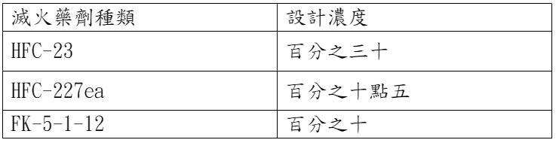

## 第97-3條

﹝1﹞鹵化烴滅火設備之滅火藥劑量，依下列規定設置：

　　一、所需滅火藥劑量依下列公式及中央主管機關認可之值計算：▼

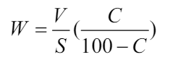

　　W ：防護空間所需藥劑量（kg）

　　V ：防護空間淨體積（m3，得扣除不滲透且不可移動固體體積）

　　S ：防護空間之最低溫度（t℃）、一大氣壓下之比容積（m3/kg）■

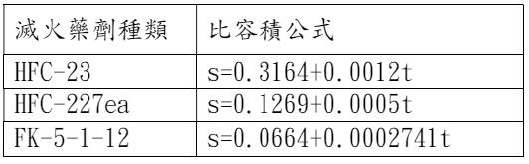

　　C ：設計濃度百分比（％，體積百分比）

　　二、在同一建築物內有二個以上防護區域時，所需滅火藥劑量取其最大量者。

## 第97-4條

﹝1﹞鹵化烴滅火設備之噴頭，依下列規定設置：

　　一、噴頭能使放射藥劑迅速且均勻擴散至整個防護區域。

　　二、噴頭之放射壓力，HFC-23 為每平方公分九公斤以上或 0.9Mpa 以上，HFC-227ea 或 FK-5-1-12 為每平方公分三公斤以上或 0.3 MPa 以上。但經中央主管機關認可者，不在此限。

　　三、噴頭數量及型式，依流量計算配置。

﹝2﹞依前條所核算之滅火藥劑量，應於十秒內放射百分之九十五以上。

## 第97-5條

﹝1﹞鹵化烴滅火設備之滅火藥劑儲存容器，依下列規定設置：

　　一、儲存容器之充填比，依下表規定：■

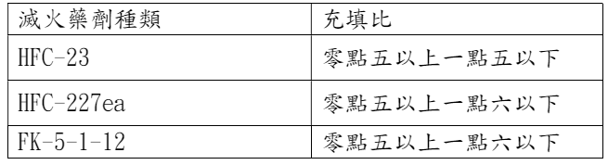

　　二、蓄壓式儲存容器，儲存 HFC-227ea、FK-5-1-12 之儲存壓力，應以氮氣加壓至每平方公分二十五公斤以上或 2.5MPa 以上。

　　三、加壓式儲存容器，應設置可調整壓力至 2.0 MPa 之壓力調整裝置。

　　四、儲存容器之設置場所、安全裝置、容器閥與開放裝置、防震措施及標示，準用第八十七條第一項第二款至第四款、第七款至第九款規定。

　　五、加壓用氣體容器，應充填氮氣，其安全裝置及容器閥，準用第八十七條第一項第三款、第四款規定。

﹝2﹞前項第一款所稱充填比，指容器內容積（公升）與液化氣體重量（公斤）之比值。

## 第97-6條

﹝1﹞鹵化烴滅火設備之配管，依下列規定設置：

　　一、應為專用，其管徑依流量計算書配置。

　　二、最低配管與最高配管間之落差依流量計算配置，並在五十公尺以下。

　　三、採用鋼管配管時，HFC-23 滅火設備使用符合 CNS 四六二六規定之無縫鋼管管號 Sch 80 以上厚度；HFC-227ea 及 FK-5-1-12 滅火設備使用符合 CNS 四六二六規定之無縫鋼管管號 Sch 40 以上厚度或具有同等以上強度，且施予鍍鋅等防蝕處理。

　　四、採用銅管配管時，應使用符合 CNS 五一二七規定之銅及銅合金無縫管或具有同等以上強度及耐腐蝕性。

　　五、配管接頭及閥類，應具耐內部壓力強度，並予適當之防蝕處理。

## 第97-7條

﹝1﹞鹵化烴滅火設備使用氣體啟動者，準用第八十八條規定。

﹝2﹞鹵化烴滅火設備之選擇閥、啟動裝置、音響警報裝置、安全裝置及排放裝置，準用第九十條至第九十二條、第九十三條第二項及第九十四條規定。

## 第97-8條

﹝1﹞鹵化烴滅火設備之緊急電源，準用第九十五條之規定設置。

## 第97-9條

﹝1﹞鹵化烴滅火設備之防護區域竣工時，應做防護區域完整性測試，十分鐘內之氣體洩漏量使滅火藥劑維持在設計濃度百分之八十五以上者為合格。

## 第97-10條

﹝1﹞鹵化烴滅火設備使用之各種標示規格，由中央主管機關另定之。

回索引〉〉

# 第三編　　消防安全設計　　第一章　滅火設備　第七節　乾粉滅火設備及簡易自動滅火設備(原:乾粉滅火設備)

## 第98條

﹝1﹞乾粉滅火設備之放射方式、通風換氣裝置、防護區域之開口部、選擇閥、啟動裝置、音響警報裝置、安全裝置、緊急電源及各種標示規格，準用第八十二條、第八十五條、第八十六條、第九十條至第九十三條、第九十五條及第九十七條規定設置。

## 第99條

﹝1﹞乾粉滅火藥劑量，依下列規定設置：

　　一、全區放射方式所需滅火藥劑量，依下表計算：■

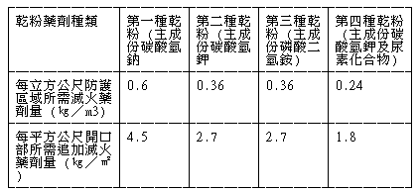

　　二、局部放射方式所需滅火藥劑量應符合下列規定：

　　（一）可燃性固體或易燃性液體存放於上方開放式容器，火災發生時，燃燒限於一面且可燃物無向外飛散之虞者，所需之滅火藥劑量，依下表計算：■

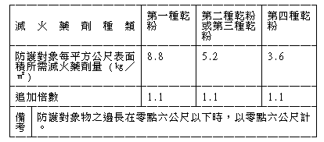

　　（二）前目以外設置場所，依下列公式計算假想防護空間單位體積滅火藥劑量，再乘假想防護空間體積來計算所需滅火藥劑量。但供電信機器室使用者，所核算出之滅火藥劑量，須乘以零點七。

　　Q=X-Y×a/A

　　Ｑ：假想防護空間單位體積滅火藥劑量（公斤／立方公尺）所需追加倍數比照前目規定。

　　ａ：防護對象周圍實存牆壁面積之合計（平方公尺）。

　　Ａ：假想防護空間牆壁面積之合計（平方公尺）。

　　Ｘ及Ｙ值，依下表規定為準：■

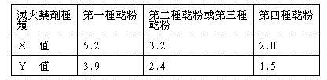

　　三、移動放射方式每一具噴射瞄子所需滅火藥劑量在下表之規定以上：■

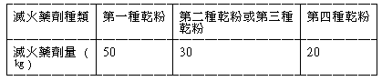

　　四、全區及局部放射方式在同一建築物內有二個以上防護區域或防護對象時，所需滅火藥劑量取其最大量者。

## 第100條

﹝1﹞全區及局部放射方式之噴頭，依下列規定設置：

　　一、全區放射方式所設之噴頭能使放射藥劑迅速均勻地擴散至整個防護區域。

　　二、乾粉噴頭之放射壓力在每平方公分一公斤以上或0‧1MPa以上。

　　三、依前條第一款或第二款所核算之滅火藥劑量須於三十秒內全部放射完畢。

　　四、局部放射方式所設噴頭之有效射程內，應涵蓋防護對象所有表面，且所設位置不得因藥劑之放射使可燃物有飛散之虞。

## 第101條

﹝1﹞供室內停車空間使用之滅火藥劑，以第三種乾粉為限。

## 第102條

﹝1﹞滅火藥劑儲存容器，依下列規定設置：

　　一、充填比應符合下列規定：■

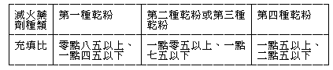

　　二、儲存場所應符合下列規定：

　　（一）置於防護區域外。

　　（二）置於溫度攝氏四十度以下，溫度變化較少處。

　　（三）不得置於有日光曝曬或雨水淋濕之處。

　　三、儲存容器於明顯處所標示：充填藥劑量、滅火藥劑種類、最高使用壓力（限於加壓式）、製造年限及製造廠商等。

　　四、儲存容器設置符合CNS一一一七六規定之安全裝置。

　　五、蓄壓式儲存容器，內壓在每平方公分十公斤以上或1MPa以上者，設符合CNS一○八四八及一○八四九規定之容器閥。

　　六、為排除儲存容器之殘留氣體應設置排出裝置，為處理配管之殘留藥劑則應設置清洗裝置。

　　七、採取有效之防震措施。

## 第103條

﹝1﹞加壓用氣體容器應設於儲存容器近旁，且須確實接連，並應設置符合CNS一一一七六規定之容器閥及安全裝置。

## 第104條

﹝1﹞加壓或蓄壓用氣體容器，依下列規定設置：

　　一、加壓或蓄壓用氣體應使用氮氣或二氧化碳。

　　二、加壓用氣體使用氮氣時，在溫度攝氏三十五度，大氣壓力（表壓力）每平方公分零公斤或0MPa狀態下，每一公斤乾粉藥劑需氮氣四十公升以上；使用二氧化碳時，每一公斤乾粉藥劑需二氧化碳二十公克並加算清洗配管所需要量以上。

　　三、蓄壓用氣體使用氮氣時，在溫度攝氏三十五度，大氣壓力（表壓力）每平方公分零公斤或0MPa狀態下，每一公斤乾粉藥劑需氮氣十公升並加算清洗配管所需要量以上；使用二氧化碳時，每一公斤乾粉藥劑需二氧化碳二十公克並加算清洗配管所需要量以上。

　　四、清洗配管用氣體，另以容器儲存。

　　五、採取有效之防震措施。

## 第105條

﹝1﹞乾粉滅火設備配管及閥類，依下列規定設置：

　　一、配管部分：

　　（一）應為專用，其管徑依噴頭流量計算配置。

　　（二）使用符合CNS六四四五規定，並施予鍍鋅等防蝕處理或具同等以上強度及耐蝕性之鋼管。但蓄壓式中，壓力在每平方公分二十五公斤以上或2‧5MPa以上，每平方公分四十二公斤以下或4‧2MPa以下時，應使用符合CNS四六二六之無縫鋼管管號Sch40以上厚度並施予防蝕處理，或具有同等以上強度及耐蝕性之鋼管。

　　（三）採用銅管配管時，應使用符合CNS五一二七規定或具有同等以上強度及耐蝕性者，並能承受調整壓力或最高使用壓力的一點五倍以上之壓力。

　　（四）最低配管與最高配管間，落差在五十公尺以下。

　　（五）配管採均分為原則，使噴頭同時放射時，放射壓力為均等。

　　（六）採取有效之防震措施。

　　二、閥類部分：

　　（一）使用符合CNS之規定且施予防蝕處理或具有同等以上強度、耐蝕性及耐熱性者。

　　（二）標示開閉位置及方向。

　　（三）放出閥及加壓用氣體容器閥之手動操作部分設於火災時易於接近且安全之處。

## 第106條

﹝1﹞乾粉滅火設備自儲存容器起，其配管任一部分與彎曲部分之距離應為管徑二十倍以上。但能採取乾粉藥劑與加壓或蓄壓用氣體不會分離措施者，不在此限。

## 第107條

﹝1﹞加壓式乾粉滅火設備應設壓力調整裝置，可調整壓力至每平方公分二十五公斤以下或2‧5Mpa以下。

## 第108條

﹝1﹞加壓式乾粉滅火設備，依下列規定設置定壓動作裝置：

　　一、啟動裝置動作後，儲存容器壓力達設定壓力時，應使放出閥開啟。

　　二、定壓動作裝置設於各儲存容器。

## 第109條

﹝1﹞蓄壓式乾粉滅火設備應設置以綠色表示使用壓力範圍之指示壓力表。

## 第110條

﹝1﹞若使用氣體啟動者，依下列規定設置：

　　一、啟動用氣體容器能耐每平方公分二百五十公斤或25MPa之壓力。

　　二、啟動用氣體容器之內容積有零點二七公升以上，其所儲存之氣體量在一百四十五公克以上，且其充填比在一點五以上。

　　三、啟動用氣體容器之安全裝置及容器閥符合CNS一一一七六之規定。

　　四、啟動用氣體容器不得兼供防護區域之自動關閉裝置使用。

## 第111條

﹝1﹞移動式放射方式，除依第一百零二條第一款、第二款第二目、第三目、第三款、第四款規定辦理外，並依下列規定設置：

　　一、儲存容器之容器閥能在皮管出口處以手動開關者。

　　二、儲存容器分設於各皮管設置處。

　　三、儲存容器近旁設紅色標示燈及標明移動式乾粉滅火設備字樣。

　　四、設於火災時濃煙不易籠罩之場所。

　　五、每一具噴射瞄子之每分鐘藥劑放射量符合下表規定。■

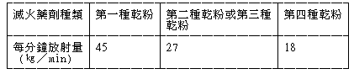

　　六、移動式乾粉滅火設備之皮管、噴嘴及管盤符合CNS一一一七七之規定。

## 第111-1條∵

﹝1﹞簡易自動滅火設備，應依下列規定設置：

　　一、視排油煙管之斷面積、警戒長度及風速，配置感知元件及噴頭，其設置數量、位置及放射量，應能有效滅火。

　　二、排油煙管內風速超過每秒五公尺，應在警戒長度外側設置放出藥劑之啟動裝置及連動閉鎖閘門。但不設置閘門能有效滅火時，不在此限。

　　三、噴頭之有效射程內，應涵蓋煙罩及排油煙管，且所設位置不得因藥劑之放射使可燃物有飛散之虞。

　　四、防護範圍內之噴頭，應一齊放射。

　　五、儲存鋼瓶及加壓氣體鋼瓶設置於攝氏四十度以下之位置。

﹝2﹞前項第二款之警戒長度，指煙罩與排油煙管接合處往內五公尺。∩

### --102年5月1日修正前條文--[比對程式](../diff/index.html)

﹝1﹞簡易自動滅火設備，應依下列規定設置：

　　一、視排油煙管之斷面積、警戒長度及風速，配置感知元件及噴頭，其設置數量、位置及放射量，應能有效滅火。

　　二、排油煙管內風速超過每分鐘五公尺，應在警戒長度外側設置放出藥劑之啟動裝置及連動閉鎖閘門。但不設置閘門能有效滅火時，不在此限。

　　三、噴頭之有效射程內，應涵蓋煙罩及排油煙管，且所設位置不得因藥劑之放射使可燃物有飛散之虞。

　　四、防護範圍內之噴頭，應一齊放射。

　　五、儲存鋼瓶及加壓氣體鋼瓶設置於攝氏四十度以下之位置。

﹝2﹞前項第二款之警戒長度，係指煙罩與排油煙管接合處往內五公尺。∴∪

回索引〉〉

# 第三編　　消防安全設計　　第二章　　警報設備　　第一節　　火警自動警報設備

## 第112條

﹝1﹞裝設火警自動警報設備之建築物，依下列規定劃定火警分區：

　　一、每一火警分區不得超過一樓層，並在樓地板面積六百平方公尺以下。

﹝2﹞但上下二層樓地板面積之和在五百平方公尺以下者，得二層共用一分區。

　　二、每一分區之任一邊長在五十公尺以下。但裝設光電式分離型探測器時，其邊長得在一百公尺以下。

　　三、如由主要出入口或直通樓梯出入口能直接觀察該樓層任一角落時，第一款規定之六百平方公尺得增為一千平方公尺。

　　四、樓梯、斜坡通道、昇降機之昇降路及管道間等場所，在水平距離五十公尺範圍內，且其頂層相差在二層以下時，得為一火警分區。但應與建築物各層之走廊、通道及居室等場所分別設置火警分區。

　　五、樓梯或斜坡通道，垂直距離每四十五公尺以下為一火警分區。但其地下層部分應為另一火警分區。

## 第113條∵

﹝1﹞火警自動警報設備之鳴動方式，建築物在五樓以上，且總樓地板面積在三千平方公尺以上者，依下列規定：

　　一、起火層為地上二層以上時，限該樓層與其直上二層及其直下層鳴動。

　　二、起火層為地面層時，限該樓層與其直上層及地下層各層鳴動。

　　三、起火層為地下層時，限地面層及地下層各層鳴動。

　　四、前三款之鳴動於十分鐘內或受信總機再接受火災信號時，應立即全區鳴動。

### --110年6月25日修正前條文--[比對程式](../diff/index.html)

﹝1﹞火警自動警報設備之鳴動方式，建築物在五樓以上，且總樓地板面積在三千平方公尺以上者，依下列規定：

　　一、起火層為地上二層以上時，限該樓層與其直上二層及其直下層鳴動。

　　二、起火層為地面層時，限該樓層與其直上層及地下層各層鳴動。

　　三、起火層為地下層時，限地面層及地下層各層鳴動。∴

## 第114條

﹝1﹞探測器應依裝置場所高度，就下表選擇探測器種類裝設。但同一室內之天花板或屋頂板高度不同時，以平均高度計。■

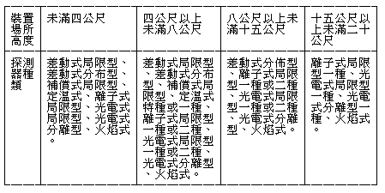

## 第115條

﹝1﹞探測器之裝置位置，依下列規定：

　　一、天花板上設有出風口時，除火焰式、差動式分布型及光電式分離型探測器外，應距離該出風口一點五公尺以上。

　　二、牆上設有出風口時，應距離該出風口一點五公尺以上。但該出風口距天花板在一公尺以上時，不在此限。

　　三、天花板設排氣口或回風口時，偵煙式探測器應裝置於排氣口或回風口周圍一公尺範圍內。

　　四、局限型探測器以裝置在探測區域中心附近為原則。

　　五、局限型探測器之裝置，不得傾斜四十五度以上。但火焰式探測器，不在此限。

## 第116條∵

﹝1﹞下列處所得免設探測器：

　　一、探測器除火焰式外，裝置面高度超過二十公尺者。

　　二、外氣流通無法有效探測火災之場所。

　　三、洗手間、廁所或浴室。

　　四、冷藏庫等設有能早期發現火災之溫度自動調整裝置者。

　　五、主要構造為防火構造，且開口設有具一小時以上防火時效防火門之金庫。

　　六、室內游泳池之水面或溜冰場之冰面上方。

　　七、不燃性石材或金屬等加工場，未儲存或未處理可燃性物品處。

　　八、其他經中央主管機關指定之場所。

### --101年1月10日修正前條文--[比對程式](../diff/index.html)

﹝1﹞下列處所得免設探測器：

　　一、探測器除火焰式外，裝置面高度超過二十公尺者。

　　二、外氣流通無法有效探測火災之場所。

　　三、洗手間、廁所或浴室。

　　四、冷藏庫等設有能早期發現火災之溫度自動調整裝置者。

　　五、主要構造為防火構造，且開口設有具一小時以上防火時效防火門之金庫。

　　六、室內游泳池之水面或溜冰場之冰面上方。

　　七、不燃性石材或金屬等加工場，未儲存或未處理可燃性物品處。

　　八、其他經中央消防主管機關指定之場所。∴

## 第117條∵

﹝1﹞偵煙式或熱煙複合式局限型探測器不得設於下列處所：

　　一、塵埃、粉末或水蒸氣會大量滯留之場所。

　　二、會散發腐蝕性氣體之場所。

　　三、廚房及其他平時煙會滯留之場所。

　　四、顯著高溫之場所。

　　五、排放廢氣會大量滯留之場所。

　　六、煙會大量流入之場所。

　　七、會結露之場所。

　　八、設有用火設備其火焰外露之場所。

　　九、其他對探測器機能會造成障礙之場所。

﹝2﹞火焰式探測器不得設於下列處所：

　　一、前項第二款至第四款或第六款至第八款所列之處所。

　　二、水蒸氣會大量滯留之處所。

　　三、其他對探測器機能會造成障礙之處所。

﹝3﹞前二項所列場所，依下表狀況，選擇適當探測器設置：■

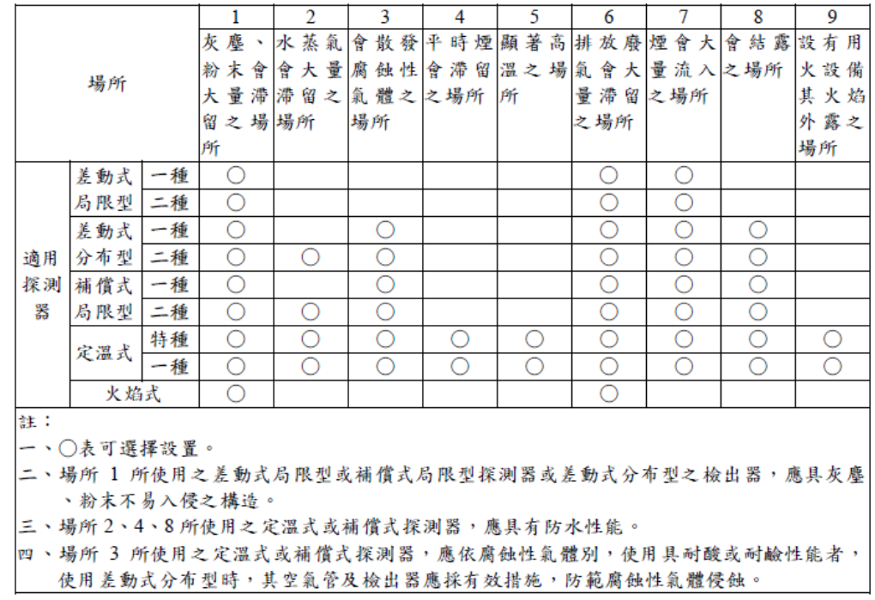

### --110年6月25日修正前條文--[比對程式](../diff/index.html)

﹝1﹞偵煙式或熱煙複合式局限型探測器不得設於下列處所：

　　一、塵埃、粉末或水蒸氣會大量滯留之場所。

　　二、會散發腐蝕性氣體之場所。

　　三、廚房及其他平時煙會滯留之場所。

　　四、顯著高溫之場所。

　　五、排放廢氣會大量滯留之場所。

　　六、煙會大量流入之場所。

　　七、會結露之場所。

　　八、其他對探測器機能會造成障礙之場所。

﹝2﹞火焰式探測器不得設於下列處所：

　　一、前項第二款至第四款、第六款、第七款所列之處所。

　　二、水蒸氣會大量滯留之處所。

　　三、用火設備火焰外露之處所。

　　四、其他對探測器機能會造成障礙之處所。

﹝3﹞前二項所列場所，依下表狀況，選擇適當探測器設置：■

∴

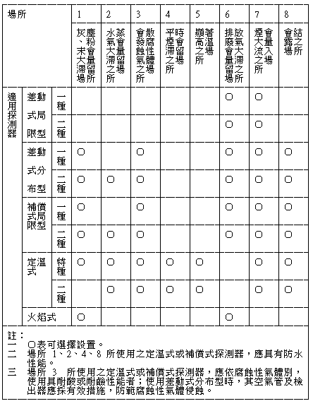

## 第118條

﹝1﹞下表所列場所應就偵煙式、熱煙複合式或火焰式探測器選擇設置：■

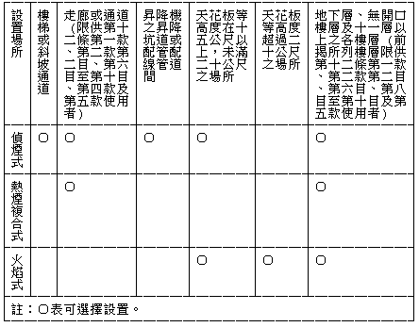

## 第119條

﹝1﹞探測器之探測區域，指探測器裝置面之四周以淨高四十公分以上之樑或類似構造體區劃包圍者。但差動式分布型及偵煙式探測器，其裝置面之四周淨高應為六十公分以上。

## 第120條

﹝1﹞差動式局限型、補償式局限型及定溫式局限型探測器，依下列規定設置：

　　一、探測器下端，裝設在裝置面下方三十公分範圍內。

　　二、各探測區域應設探測器數，依下表之探測器種類及裝置面高度，在每一有效探測範圍，至少設置一個。■

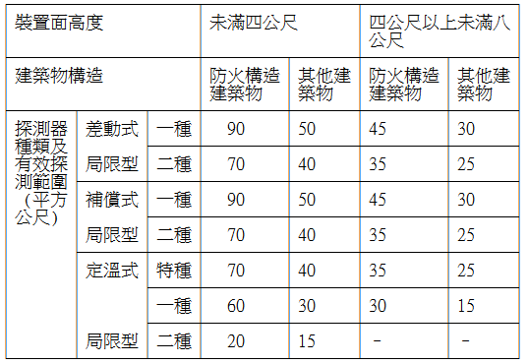

　　三、具有定溫式性能之探測器，應裝設在平時之最高周圍溫度，比補償式局限型探測器之標稱定溫點或其他具有定溫式性能探測器之標稱動作溫度低攝氏二十度以上處。但具二種以上標稱動作溫度者，應設在平時之最高周圍溫度比最低標稱動作溫度低攝氏二十度以上處。

## 第121條

﹝1﹞差動式分布型探測器，依下列規定設置：

　　一、差動式分布型探測器為空氣管式時，應符合下列規定：

　　（一）每一探測區域內之空氣管長度，露出部分在二十公尺以上。

　　（二）裝接於一個檢出器之空氣管長度，在一百公尺以下。

　　（三）空氣管裝置在裝置面下方三十公分範圍內。

　　（四）空氣管裝置在自裝置面任一邊起一點五公尺以內之位置，其間距，在防火構造建築物，在九公尺以下，其他建築物在六公尺以下。但依探測區域規模及形狀能有效探測火災發生者，不在此限。

　　二、差動式分布型探測器為熱電偶式時，應符合下列規定：

　　（一）熱電偶應裝置在裝置面下方三十公分範圍內。

　　（二）各探測區域應設探測器數，依下表之規定：■

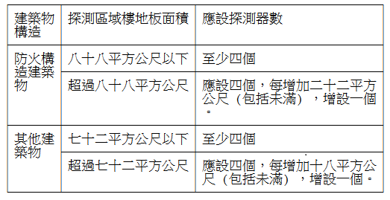

　　（三）裝接於一個檢出器之熱電偶數，在二十個以下。

　　三、差動式分布型探測器為熱半導體式時，應符合下列規定：

　　（一）探測器下端，裝設在裝置面下方三十公分範圍內。

　　（二）各探測區域應設探測器數，依下表之探測器種類及裝置面高度，在每一有效探測範圍，至少設置二個。但裝置面高度未滿八公尺時，在每一有效探測範圍，至少設置一個。■

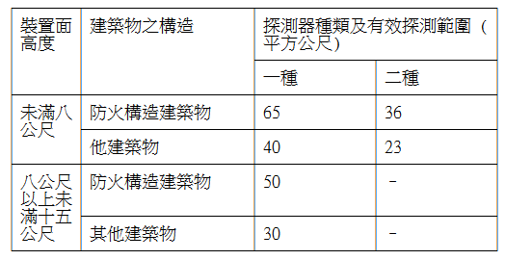

　　（三）裝接於一個檢出器之感熱器數量，在二個以上十五個以下。

﹝2﹞前項之檢出器應設於便於檢修處，且與裝置面不得傾斜五度以上。

﹝3﹞定溫式線型探測器，依下列規定設置：

　　一、探測器設在裝置面下方三十公分範圍內。

　　二、探測器在各探測區域，使用第一種探測器時，裝置在自裝置面任一點起水平距離三公尺（防火構造建築物為四點五公尺）以內；使用第二種探測器時，裝在自裝置面任一點起水平距離一公尺（防火構造建築物為三公尺）以內。

## 第122條

﹝1﹞偵煙式探測器除光電式分離型外，依下列規定裝置：

　　一、居室天花板距樓地板面高度在二點三公尺以下或樓地板面積在四十平方公尺以下時，應設在其出入口附近。

　　二、探測器下端，裝設在裝置面下方六十公分範圍內。

　　三、探測器裝設於距離牆壁或樑六十公分以上之位置。

　　四、探測器除走廊、通道、樓梯及傾斜路面外，各探測區域應設探測器數，依下表之探測器種類及裝置面高度，在每一有效探測範圍，至少設置一個。■

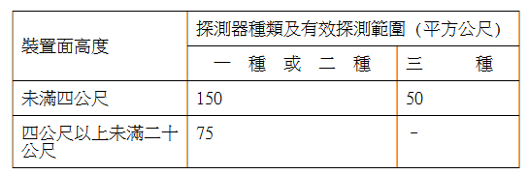

　　五、探測器在走廊及通道，步行距離每三十公尺至少設置一個；使用第三種探測器時，每二十公尺至少設置一個；且距盡頭之牆壁在十五公尺以下，使用第三種探測器應在十公尺以下。但走廊或通道至樓梯之步行距離在十公尺以下，且樓梯設有平時開放式防火門或居室有面向該處之出入口時，得免設。

　　六、在樓梯、斜坡通道及電扶梯，垂直距離每十五公尺至少設置一個；使用第三種探測器時，其垂直距離每十公尺至少設置一個。

　　七、在昇降機坑道及管道間（管道截面積在一平方公尺以上者），應設在最頂部。但昇降路頂部有昇降機機械室，且昇降路與機械室間有開口時，應設於機械室，昇降路頂部得免設。

## 第123條

﹝1﹞光電式分離型探測器，依下列規定設置：

　　一、探測器之受光面設在無日光照射之處。

　　二、設在與探測器光軸平行牆壁距離六十公分以上之位置。

　　三、探測器之受光器及送光器，設在距其背部牆壁一公尺範圍內。

　　四、設在天花板等高度二十公尺以下之場所。

　　五、探測器之光軸高度，在天花板等高度百分之八十以上之位置。

　　六、探測器之光軸長度，在該探測器之標稱監視距離以下。

　　七、探測器之光軸與警戒區任一點之水平距離，在七公尺以下。

﹝2﹞前項探測器之光軸，指探測器受光面中心點與送光面中心點之連結線。

## 第124條

﹝1﹞火焰式探測器，依下列規定設置：

　　一、裝設於天花板、樓板或牆壁。

　　二、距樓地板面一點二公尺範圍內之空間，應在探測器標稱監視距離範圍內。

　　三、探測器不得設在有障礙物妨礙探測火災發生處。

　　四、探測器設在無日光照射之處。但設有遮光功能可避免探測障礙者，不在此限。

## 第125條∵

﹝1﹞火警受信總機應依下列規定裝置：

　　一、具有火警區域表示裝置，指示火警發生之分區。

　　二、火警發生時，能發出促使警戒人員注意之音響。

　　三、附設與火警發信機通話之裝置。

　　四、一棟建築物內設有二臺以上火警受信總機時，設受信總機處，設有能相互同時通話連絡之設備。

　　五、受信總機附近備有識別火警分區之圖面資料。

　　六、裝置蓄積式探測器或中繼器之火警分區，該分區在受信總機，不得有雙信號功能。

　　七、受信總機、中繼器及偵煙式探測器，有設定蓄積時間時，其蓄積時間之合計，每一火警分區在六十秒以下，使用其他探測器時，在二十秒以下。

　　八、歌廳、舞廳、夜總會、俱樂部、錄影節目帶播映場所（MTV 等）、視聽歌唱場所（KTV 等）、酒家、酒吧、酒店（廊）或其他類似場所，因營業時音量或封閉式隔間等特性，致難以聽到火警警鈴聲響或辨識緊急廣播語音，於火災發生時，應連動停止相關娛樂用影音設備。

　　九、受信總機應具有於接受火災信號後一定時間內或再接受火災信號時，強制地區警報音響裝置鳴動之功能。

﹝2﹞總樓地板面積未達三百五十平方公尺之建築物，得設置單回路火警受信總機，其裝置不受前項第一款及第三款至第五款之限制；符合第十九條第一項第四款所定之樓層及場所用途分類，且該層樓地板面積未達三百五十平方公尺者，亦同。∩

### --110年6月25日修正前條文--[比對程式](../diff/index.html)

﹝1﹞火警受信總機應依下列規定裝置：

　　一、具有火警區域表示裝置，指示火警發生之分區。

　　二、火警發生時，能發出促使警戒人員注意之音響。

　　三、附設與火警發信機通話之裝置。

　　四、一棟建築物內設有二臺以上火警受信總機時，設受信總機處，設有能相互同時通話連絡之設備。

　　五、受信總機附近備有識別火警分區之圖面資料。

　　六、裝置蓄積式探測器或中繼器之火警分區，該分區在受信總機，不得有雙信號功能。

　　七、受信總機、中繼器及偵煙式探測器，有設定蓄積時間時，其蓄積時間之合計，每一火警分區在六十秒以下，使用其他探測器時，在二十秒以下。∴

### --101年1月10日修正前條文--[比對程式](../diff/index.html)

﹝1﹞火警受信總機應符合CNS八八七七之規定，並依下列規定裝置：

　　一、具有火警區域表示裝置，指示火警發生之分區。

　　二、火警發生時，能發出促使警戒人員注意之音響。

　　三、附設與火警發信機通話之裝置。

　　四、一棟建築物內設有二臺以上火警受信總機時，設受信總機處，設有能相互同時通話連絡之設備。

　　五、受信總機附近備有識別火警分區之圖面資料。

　　六、裝置蓄積式探測器或中繼器之火警分區，該分區在受信總機，不得有雙信號功能。

　　七、受信總機、中繼器及偵煙式探測器，有設定蓄積時間時，其蓄積時間之合計，每一火警分區在六十秒以下，使用其他探測器時，在二十秒以下。∴∪

## 第126條

﹝1﹞火警受信總機之位置，依下列規定裝置：

　　一、裝置於值日室等經常有人之處所。但設有防災中心時，設於該中心。

　　二、裝置於日光不直接照射之位置。

　　三、避免傾斜裝置，其外殼應接地。

　　四、壁掛型總機操作開關距離樓地板面之高度，在零點八公尺（座式操作者，為零點六公尺）以上一點五公尺以下。

## 第127條∵

﹝1﹞火警自動警報設備之配線，除依[用戶用電設備裝置規則](用戶用電設備裝置規則.docx)外，依下列規定設置：

　　一、常開式之探測器信號回路，其配線採用串接式，並加設終端電阻，以便藉由火警受信總機作回路斷線自動檢出用。

　　二、Ｐ型受信總機採用數個分區共用一公用線方式配線時，該公用線供應之分區數，不得超過七個。

　　三、Ｐ型受信總機之探測器回路電阻，在五十 Ω 以下。

　　四、電源回路導線間及導線與大地間之絕緣電阻值，以直流二百五十伏特額定之絕緣電阻計測定，對地電壓在一百五十伏特以下者，在零點一ＭΩ 以上，對地電壓超過一百五十伏特者，在零點二ＭΩ以上。探測器回路導線間及導線與大地間之絕緣電阻值，以直流二百五十伏特額定之絕緣電阻計測定，每一火警分區在零點一ＭΩ 以上。

　　五、埋設於屋外或有浸水之虞之配線，採用電纜並穿於金屬管或塑膠導線管，與電力線保持三十公分以上之間距。

### --110年6月25日修正前條文--[比對程式](../diff/index.html)

﹝1﹞火警自動警報設備之配線，除依[屋內線路裝置規則](../law3/屋內線路裝置規則.docx)外，依下列規定設置：

　　一、常開式之探測器信號回路，其配線採用串接式，並加設終端電阻，以便藉由火警受信總機作回路斷線自動檢出用。

　　二、Ｐ型受信總機採用數個分區共用一公用線方式配線時，該公用線供應之分區數，不得超過七個。

　　三、Ｐ型受信總機之探測器回路電阻，在五十Ω以下。

　　四、電源回路導線間及導線與大地間之絕緣電阻值，以直流二百五十伏特額定之絕緣電阻計測定，對地電壓在一百五十伏特以下者，在零點一ＭΩ以上，對地電壓超過一百五十伏特者，在零點二ＭΩ以上。探測器回路導線間及導線與大地間之絕緣電阻值，以直流二百五十伏特額定之絕緣電阻計測定，每一火警分區在零點一ＭΩ以上。

　　五、埋設於屋外或有浸水之虞之配線，採用電纜並穿於金屬管或塑膠導線管，與電力線保持三十公分以上之間距。∴

## 第128條

﹝1﹞火警自動警報設備之緊急電源，應使用蓄電池設備，其容量能使其有效動作十分鐘以上。

回索引〉〉

# 第三編　　消防安全設計　　第二章　　警報設備　　第二節　　手動報警設備

## 第129條∵

﹝1﹞每一火警分區，依下列規定設置火警發信機：

　　一、按鈕按下時，能即刻發出火警音響。

　　二、按鈕前有防止隨意撥弄之保護板。

　　三、附設緊急電話插座。

　　四、裝置於屋外之火警發信機，具防水之性能。

﹝2﹞二樓層共用一火警分區者，火警發信機應分別設置。但樓梯或管道間之火警分區，得免設。

### --101年1月10日修正前條文--[比對程式](../diff/index.html)

﹝1﹞每一火警分區，依下列規定設置火警發信機：

　　一、按鈕按下時，能即刻發出火警音響。

　　二、按鈕前有防止隨意撥弄之保護板。

　　三、附設緊急電話插座。

　　四、裝置於屋外之火警發信機，具防水之性能。

　　五、火警發信機之構造及功能符合CNS八八七六之規定。

﹝2﹞二樓層共用一火警分區者，火警發信機應分別設置。但樓梯或管道間之火警分區，得免設。∴

## 第130條∵

﹝1﹞設有火警發信機之處所，其標示燈應平時保持明亮，標示燈與裝置面成十五度角，在十公尺距離內須無遮視物且明顯易見。∩

### --110年6月25日修正前條文--[比對程式](../diff/index.html)

﹝1﹞設有火警發信機之處所，其標示燈應平時保持明亮，其透明罩為圓弧形，裝置後突出牆面，標示燈與裝置面成十五度角，在十公尺距離內須無遮視物且明顯易見。∴

### --101年1月10日修正前條文--[比對程式](../diff/index.html)

﹝1﹞設有火警發信機之處所，其標示燈，依下列規定設置：

　　一、構造及功能符合CNS八八七六之規定。

　　二、平時保持明亮，其透明罩為圓弧形，裝置後突出牆面，標示燈與裝置面成十五度角，在十公尺距離內須無遮視物且明顯易見。∴∪

## 第131條∵

﹝1﹞設有火警發信機之處所，其火警警鈴，依下列規定設置：

　　一、電壓到達規定電壓之百分之八十時，能即刻發出音響。

　　二、在規定電壓下，離開火警警鈴一百公分處，所測得之音壓，在九十分貝以上。

　　三、電鈴絕緣電阻以直流二百五十伏特額定之絕緣電阻計測定，在二十ＭΩ以上。

　　四、警鈴音響應有別於建築物其他音響，並除報警外不得兼作他用。

﹝2﹞依本章第三節設有緊急廣播設備時，得免設前項火警警鈴。

### --101年1月10日修正前條文--[比對程式](../diff/index.html)

﹝1﹞設有火警發信機之處所，其火警警鈴，依下列規定設置：

　　一、構造及功能符合CNS八八七六之規定。

　　二、電壓到達規定電壓之百分之八十時，能即刻發出音響。

　　三、在規定電壓下，離開火警警鈴一百公分處，所測得之音壓，在九十分貝以上。

　　四、電鈴絕緣電阻以直流二百五十伏特額定之絕緣電阻計測定，在二十ＭΩ以上。

　　五、警鈴音響應有別於建築物其他音響，並除報警外不得兼作他用。

﹝2﹞依本章第三節設有緊急廣播設備時，得免設前項火警警鈴。∴

## 第132條

﹝1﹞火警發信機、標示燈及火警警鈴，依下列規定裝置：

　　一、裝設於火警時人員避難通道內適當而明顯之位置。

　　二、火警發信機離地板面之高度在一點二公尺以上一點五公尺以下。

　　三、標示燈及火警警鈴距離地板面之高度，在二公尺以上二點五公尺以下。但與火警發信機合併裝設者，不在此限。

　　四、建築物內裝有消防立管之消防栓箱時，火警發信機、標示燈及火警警鈴裝設在消防栓箱上方牆上。

回索引〉〉

# 第三編　　消防安全設計　　第二章　　警報設備　　第三節　　緊急廣播設備

## 第133條

﹝1﹞緊急廣播設備，依下列規定裝置：

　　一、距揚聲器一公尺處所測得之音壓應符合下表規定：■

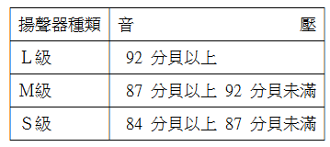

　　二、揚聲器，依下列規定裝設：

　　（一）廣播區域超過一百平方公尺時，設Ｌ級揚聲器。

　　（二）廣播區域超過五十平方公尺一百平方公尺以下時，設Ｌ級或Ｍ級揚聲器。

　　（三）廣播區域在五十平方公尺以下時，設Ｌ級、Ｍ級或Ｓ級揚聲器。

　　（四）從各廣播區域內任一點至揚聲器之水平距離在十公尺以下。但居室樓地板面積在六平方公尺或由居室通往地面之主要走廊及通道樓地板面積在六平方公尺以下，其他非居室部分樓地板面積在三十平方公尺以下，且該區域與相鄰接區域揚聲器之水平距離相距八公尺以下時，得免設。

　　（五）設於樓梯或斜坡通道時，至少垂直距離每十五公尺設一個Ｌ級揚聲器。

　　三、樓梯或斜坡通道以外之場所，揚聲器之音壓及裝設符合下列規定者，不受前款第四目之限制：

　　（一）廣播區域內距樓地板面一公尺處，依下列公式求得之音壓在七十五分貝以上者。▼

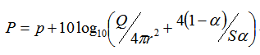

　　Ｐ值：音壓（單位：dB）

　　ｐ值：揚聲器音響功率（單位：dB）

　　Ｑ值：揚聲器指向係數

　　ｒ值：受音點至揚聲器之距離（單位：公尺）

　　α值：廣播區域之平均吸音率

　　Ｓ值：廣播區域內牆壁、樓地板及天花板面積之合計（單位：平方公尺）

　　（二）廣播區域之殘響時間在三秒以上時，距樓地板面一公尺處至揚聲器之距離，在下列公式求得值以下者。▼

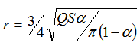

　　ｒ值：受音點至揚聲器之距離（單位：公尺）

　　Ｑ值：揚聲器指向係數

　　Ｓ值：廣播區域內牆壁、樓地板及天花板面積之合計（單位：平方公尺）

　　α值：廣播區域之平均吸音率

## 第134條

﹝1﹞裝設緊急廣播設備之建築物，依下列規定劃定廣播分區：

　　一、每一廣播分區不得超過一樓層。

　　二、室內安全梯或特別安全梯應垂直距離每四十五公尺單獨設定一廣播分區。安全梯或特別安全梯之地下層部分，另設定一廣播分區。

　　三、建築物挑空構造部分，所設揚聲器音壓符合規定時，該部分得為一廣播分區。

## 第135條

﹝1﹞緊急廣播設備與火警自動警報設備連動時，其火警音響之鳴動準用第一百十三條之規定。

﹝2﹞緊急廣播設備之音響警報應以語音方式播放。

﹝3﹞緊急廣播設備之緊急電源，準用第一百二十八條之規定。

## 第136條

﹝1﹞緊急廣播設備之啟動裝置應符合CNS一○五二二之規定，並依下列規定設置：

　　一、各樓層任一點至啟動裝置之步行距離在五十公尺以下。

　　二、設在距樓地板高度零點八公尺以上一點五公尺以下範圍內。

　　三、各類場所第十一層以上之各樓層、地下第三層以下之各樓層或地下建築物，應使用緊急電話方式啟動。

## 第137條

﹝1﹞緊急廣播設備與其他設備共用者，在火災時應能遮斷緊急廣播設備以外之廣播。

## 第138條

﹝1﹞擴音機及操作裝置，應符合CNS一○五二二之規定，並依下列規定設置：

　　一、操作裝置與啟動裝置或火警自動警報設備動作連動，並標示該啟動裝置或火警自動警報設備所動作之樓層或區域。

　　二、具有選擇必要樓層或區域廣播之性能。

　　三、各廣播分區配線有短路時，應有短路信號之標示。

　　四、操作裝置之操作開關距樓地板面之高度，在零點八公尺以上（座式操作者，為零點六公尺）一點五公尺以下。

　　五、操作裝置設於值日室等經常有人之處所。但設有防災中心時，設於該中心。

## 第139條∵

﹝1﹞緊急廣播設備之配線，除依[用戶用電設備裝置規則](用戶用電設備裝置規則.docx)外，依下列規定設置：

　　一、導線間及導線對大地間之絕緣電阻值，以直流二百五十伏特額定之絕緣電阻計測定，對地電壓在一百五十伏特以下者，在零點一ＭΩ 以上，對地電壓超過一百五十伏特者，在零點二ＭΩ 以上。

　　二、不得與其他電線共用管槽。但電線管槽內之電線用於六十伏特以下之弱電回路者，不在此限。

　　三、任一層之揚聲器或配線有短路或斷線時，不得影響其他樓層之廣播。

　　四、設有音量調整器時，應為三線式配線。∩

### --110年6月25日修正前條文--[比對程式](../diff/index.html)

﹝1﹞緊急廣播設備之配線，除依[屋內線路裝置規則](../law3/屋內線路裝置規則.docx)外，依下列規定設置：

　　一、導線間及導線對大地間之絕緣電阻值，以直流二百五十伏特額定之絕緣電阻計測定，對地電壓在一百五十伏特以下者，在零點一ＭΩ以上，對地電壓超過一百五十伏特者，在零點二ＭΩ以上。

　　二、不得與其他電線共用管槽。但電線管槽內之電線用於六十伏特以下之弱電回路者，不在此限。

　　三、任一層之揚聲器或配線有短路或斷線時，不得影響其他樓層之廣播。

　　四、設有音量調整器時，應為三線式配線。∴∪

回索引〉〉

# 第三編　　消防安全設計　　第二章　　警報設備　　第四節　　瓦斯漏氣火警自動警報設備

## 第140條∵

﹝1﹞瓦斯漏氣火警自動警報設備依第一百十二條之規定劃定警報分區。

﹝2﹞前項瓦斯，指下列氣體燃料：

　　一、天然氣。

　　二、液化石油氣。

　　三、其他經中央主管機關指定者。

### --101年1月10日修正前條文--[比對程式](../diff/index.html)

﹝1﹞瓦斯漏氣火警自動警報設備依第一百十二條之規定劃定警報分區。

﹝2﹞前項瓦斯，指下列氣體燃料：

　　一、天然氣。

　　二、液化石油氣。

　　三、其他經中央消防主管機關指定者。∴

## 第141條

﹝1﹞瓦斯漏氣檢知器，依瓦斯特性裝設於天花板或牆面等便於檢修處，並符合下列規定：

　　一、瓦斯對空氣之比重未滿一時，依下列規定：

　　（一）設於距瓦斯燃燒器具或瓦斯導管貫穿牆壁處水平距離八公尺以內。但樓板有淨高六十公分以上之樑或類似構造體時，設於近瓦斯燃燒器具或瓦斯導管貫穿牆壁處。

　　（二）瓦斯燃燒器具室內之天花板附近設有吸氣口時，設在距瓦斯燃燒器具或瓦斯導管貫穿牆壁處與天花板間，無淨高六十公分以上之樑或類似構造體區隔之吸氣口一點五公尺範圍內。

　　（三）檢知器下端，裝設在天花板下方三十公分範圍內。

　　二、瓦斯對空氣之比重大於一時，依下列規定：

　　（一）設於距瓦斯燃燒器具或瓦斯導管貫穿牆壁處水平距離四公尺以內。

　　（二）檢知器上端，裝設在距樓地板面三十公分範圍內。

　　三、水平距離之起算，依下列規定：

　　（一）瓦斯燃燒器具為燃燒器中心點。

　　（二）瓦斯導管貫穿牆壁處為面向室內牆壁處之瓦斯配管中心處。

## 第142條

﹝1﹞瓦斯漏氣受信總機，依下列規定：

　　一、裝置於值日室等平時有人之處所。但設有防災中心時，設於該中心。

　　二、具有標示瓦斯漏氣發生之警報分區。

　　三、設於瓦斯導管貫穿牆壁處之檢知器，其警報分區應個別標示。

　　四、操作開關距樓地板面之高度，須在零點八公尺以上（座式操作者為零點六公尺）一點五公尺以下。

　　五、主音響裝置之音色及音壓應有別於其他警報音響。

　　六、一棟建築物內有二臺以上瓦斯漏氣受信總機時，該受信總機處，設有能相互同時通話連絡之設備。

## 第143條

﹝1﹞瓦斯漏氣之警報裝置，依下列規定：

　　一、瓦斯漏氣表示燈，依下列規定。但在一警報分區僅一室時，得免設之。

　　（一）設有檢知器之居室面向通路時，設於該面向通路部分之出入口附近。

　　（二）距樓地板面之高度，在四點五公尺以下。

　　（三）其亮度在表示燈前方三公尺處能明確識別，並於附近標明瓦斯漏氣表示燈字樣。

　　二、檢知器所能檢知瓦斯漏氣之區域內，該檢知器動作時，該區域內之檢知區域警報裝置能發出警報音響，其音壓在距一公尺處應有七十分貝以上。但檢知器具有發出警報功能者，或設於機械室等常時無人場所及瓦斯導管貫穿牆壁處者，不在此限。

## 第144條∵

﹝1﹞瓦斯漏氣火警自動警報設備之配線，除依[用戶用電設備裝置規則](用戶用電設備裝置規則.docx)外，依下列規定：

　　一、電源回路導線間及導線對大地間之絕緣電阻值，以直流五百伏特額定之絕緣電阻計測定，對地電壓在一百五十伏特以下者，應在零點一ＭΩ 以上，對地電壓超過一百五十伏特者，在零點二ＭΩ 以上。檢知器回路導線間及導線與大地間之絕緣電阻值，以直流五百伏特額定之絕緣電阻計測定，每一警報分區在零點一ＭΩ 以上。

　　二、常開式檢知器信號回路之配線採用串接式，並加設終端電阻，以便藉由瓦斯漏氣受信總機作斷線自動檢出用。

　　三、檢知器回路不得與瓦斯漏氣火警自動警報設備以外之設備回路共用。

### --110年6月25日修正前條文--[比對程式](../diff/index.html)

﹝1﹞瓦斯漏氣火警自動警報設備之配線，除依[屋內線路裝置規則](../law3/屋內線路裝置規則.docx)外，依下列規定：

　　一、電源回路導線間及導線對大地間之絕緣電阻值，以直流五百伏特額定之絕緣電阻計測定，對地電壓在一百五十伏特以下者，應在零點一ＭΩ以上，對地電壓超過一百五十伏特者，在零點二ＭΩ以上。檢知器回路導線間及導線與大地間之絕緣電阻值，以直流五百伏特額定之絕緣電阻計測定，每一警報分區在零點一ＭΩ以上。

　　二、常開式檢知器信號回路之配線採用串接式，並加設終端電阻，以便藉由瓦斯漏氣受信總機作斷線自動檢出用。

　　三、檢知器回路不得與瓦斯漏氣火警自動警報設備以外之設備回路共用。∴

## 第145條

﹝1﹞瓦斯漏氣火警自動警報設備之緊急電源應使用蓄電池設備，其容量應能使二回路有效動作十分鐘以上，其他回路能監視十分鐘以上。

## 第145-1條

﹝1﹞一一九火災通報裝置，依下列規定設置：

　　一、應具手動及自動啟動功能。

　　二、應設於值日室等經常有人之處所。但設有防災中心時，應設於該中心。

　　三、設置遠端啟動裝置時，應設有可與設置一一九火災通報裝置場所通話之設備。

　　四、手動啟動裝置之操作開關距離樓地板面之高度，在零點八公尺以上一點五公尺以下。

　　五、裝置附近，應設置送、收話器，並與其他內線電話明確區分。

　　六、應避免斜裝置，並採取有效防震措施。

回索引〉〉

# 第三編　　消防安全設計　　第三章　　避難逃生設備　　第一節　　標示設備

## 第146條∵

﹝1﹞下列處所得免設出口標示燈、避難方向指示燈或避難指標：

　　一、自居室任一點易於觀察識別其主要出入口，且與主要出入口之步行距離符合下列規定者。但位於地下建築物、地下層或無開口樓層者不適用之：

　　（一）該步行距離在避難層為二十公尺以下，在避難層以外之樓層為十公尺以下者，得免設出口標示燈。

　　（二）該步行距離在避難層為四十公尺以下，在避難層以外之樓層為三十公尺以下者，得免設避難方向指示燈。

　　（三）該步行距離在三十公尺以下者，得免設避難指標。

　　二、居室符合下列規定者：

　　（一）自居室任一點易於觀察識別該居室出入口，且依用途別，其樓地板面積符合下表規定。■

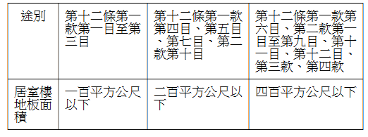

　　（二）供集合住宅使用之居室。

　　三、通往主要出入口之走廊或通道之出入口，設有探測器連動自動關閉裝置之防火門，並設有避難指標及緊急照明設備確保該指標明顯易見者，得免設出口標示燈。

　　四、樓梯或坡道，設有緊急照明設備及供確認避難方向之樓層標示者，得免設避難方向指示燈。

﹝2﹞前項第一款及第三款所定主要出入口，在避難層，指通往戶外之出入口，設有排煙室者，為該室之出入口；在避難層以外之樓層，指通往直通樓梯之出入口，設有排煙室者，為該室之出入口。∩

### --97年5月15日修正前條文--[比對程式](../diff/index.html)

﹝1﹞自居室任一點易於觀察識別其主要出入口，且與主要出入口之步行距離或該居室之用途、樓地板面積，符合下列規定者，得免設標示設備：

　　一、供第十二條各款使用之場所步行距離在避難層為二十公尺以下，在避難層以外之樓層為十公尺以下者，得免設出口標示燈。

　　二、供第十二條第一款及第五款第一目使用之場所，步行距離在二十公尺以下者，得免設避難方向指示燈。

　　三、前款以外之場所，步行距離在三十公尺以下者，得免設避難方向指示燈。

　　四、供第十二條各款使用之場所，步行距離在三十公尺以下者，得免設避難指標。

　　五、各居室之用途、樓地板面積符合下表規定者。

　　六、集合住宅之居室。

﹝2﹞前項第一款至第四款之規定，於地下層及無開口樓層，不適用之。∴

### --95年12月15日修正前條文--[比對程式](../diff/index.html)

﹝1﹞自居室任一點能直接觀察識別其主要出入口，且與主要出入口之步行距離，符合下列規定者，得免設標示設備：

　　一、供第十二條各款使用之場所步行距離在避難層為二十公尺以下，在避難層以外之樓層為十公尺以下者，得免設出口標示燈。

　　二、供第十二條第一款及第五款第一目使用之場所，步行距離在二十公尺以下者，得免設避難方向指示燈。

　　三、前款以外之場所，步行距離在三十公尺以下者，得免設避難方向指示燈。

　　四、供第十二條各款使用之場所，步行距離在三十公尺以下者，得免設避難指標。

　　五、由居室任一點能直接觀察識別供通往平常出入走廊或通道使用之出入口，且各居室之用途、樓地板面積符合下表規定者。

　　六、集合住宅之居室。

﹝2﹞前項之規定，於地下層及無開口樓層，不適用之。∴∪

## 第146-1條

﹝1﹞出口標示燈及非設於樓梯或坡道之避難方向指示燈，其標示面縱向尺度及光度依等級區分如下：■

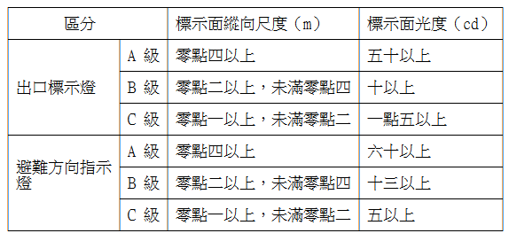

## 第146-2條

﹝1﹞出口標示燈及避難方向指示燈之有效範圍，指至該燈之步行距離，在下列二款之一規定步行距離以下之範圍。但有不易看清或識別該燈情形者，該有效範圍為十公尺：

　　一、依下表之規定：■

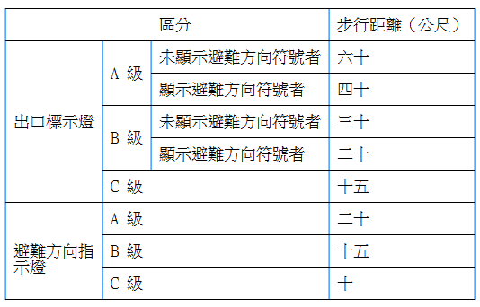

　　二、依下列計算值：

　　D＝kh

　　式中，D ：步行距離（公尺）

　　h ：出口標示燈或避難方向指示燈標示面之縱向尺度（公尺）

　　k ：依下表左欄所列區分，採右欄對應之 k值■

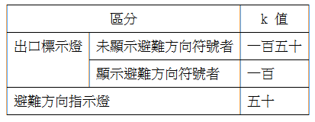

## 第146-3條

﹝1﹞出口標示燈應設於下列出入口上方或其緊鄰之有效引導避難處：

　　一、通往戶外之出入口；設有排煙室者，為該室之出入口。

　　二、通往直通樓梯之出入口；設有排煙室者，為該室之出入口。

　　三、通往前二款出入口，由室內往走廊或通道之出入口。

　　四、通往第一款及第二款出入口，走廊或通道上所設跨防火區劃之防火門。

﹝2﹞避難方向指示燈，應裝設於設置場所之走廊、樓梯及通道，並符合下列規定：

　　一、優先設於轉彎處。

　　二、設於依前項第一款及第二款所設出口標示燈之有效範圍內。

　　三、設於前二款規定者外，把走廊或通道各部分包含在避難方向指示燈有效範圍內，必要之地點。

## 第146-4條

﹝1﹞出口標示燈及避難方向指示燈之裝設，應符合下列規定：

　　一、設置位置應不妨礙通行。

　　二、周圍不得設有影響視線之裝潢及廣告招牌。

　　三、設於地板面之指示燈，應具不因荷重而破壞之強度。

　　四、設於可能遭受雨淋或溼氣滯留之處所者，應具防水構造。

## 第146-5條

﹝1﹞出口標示燈及非設於樓梯或坡道之避難方向指示燈，設於下列場所時，應使用A級或B級；出口標示燈標示面光度應在二十燭光（cd）以上，或具閃滅功能；避難方向指示燈標示面光度應在二十五燭光（cd）以上。但設於走廊，其有效範圍內各部分容易識別該燈者，不在此限：

　　一、供第十二條第二款第一目、第三款第三目或第五款第三目使用者。

　　二、供第十二條第一款第一目至第五目、第七目或第五款第一目使用，該層樓地板面積在一千平方公尺以上者。

　　三、供第十二條第一款第六目使用者。其出口標示燈並應採具閃滅功能，或兼具音聲引導功能者。

﹝2﹞前項出口標示燈具閃滅或音聲引導功能者，應符合下列規定：

　　一、設於主要出入口。

　　二、與火警自動警報設備連動。

　　三、由主要出入口往避難方向所設探測器動作時，該出入口之出口標示燈應停止閃滅及音聲引導。

﹝3﹞避難方向指示燈設於樓梯或坡道者，在樓梯級面或坡道表面之照度，應在一勒克司（lx）以上。

## 第146-6條

﹝1﹞觀眾席引導燈之照度，在觀眾席通道地面之水平面上測得之值，在零點二勒克司（lx）以上。

## 第146-7條

﹝1﹞出口標示燈及避難方向指示燈，應保持不熄滅。

﹝2﹞出口標示燈及非設於樓梯或坡道之避難方向指示燈，與火警自動警報設備之探測器連動亮燈，且配合其設置場所使用型態採取適當亮燈方式，並符合下列規定之一者，得予減光或消燈。

　　一、設置場所無人期間。

　　二、設置位置可利用自然採光辨識出入口或避難方向期間。

　　三、設置在因其使用型態而特別需要較暗處所，於使用上較暗期間。

　　四、設置在主要供設置場所管理權人、其雇用之人或其他固定使用之人使用之處所。

﹝3﹞設於樓梯或坡道之避難方向指示燈，與火警自動警報設備之探測器連動亮燈，且配合其設置場所使用型態採取適當亮燈方式，並符合前項第一款或第二款規定者，得予減光或消燈。

## 第147條（刪除）∵

### --97年5月15日修正前條文--

﹝1﹞出口標示燈裝設高度應距樓地板面一點五公尺以上，且設於下列出入口之上方：

　　一、通往戶外之防火門。

　　二、通往安全梯及排煙室之防火門。

　　三、通往另一防火區劃之防火門。

　　四、居室通往走廊或通道之出入口。∴

## 第148條（刪除）∵

### --97年5月15日修正前條文--

﹝1﹞出口標示燈應保持不熄滅，其亮度在直線距離三十公尺處，能明顯看出其標示面圖形及顏色。但戲院、電影院、劇院等表演場所，得以與火警自動警報設備連動或三線式配線方式，予以減光或消燈。∴

## 第149條（刪除）∵

### --97年5月15日修正前條文--

﹝1﹞大型、中型或小型出口標示燈，依下列規定選擇設置：

　　一、標示面尺寸符合下表之規定：■

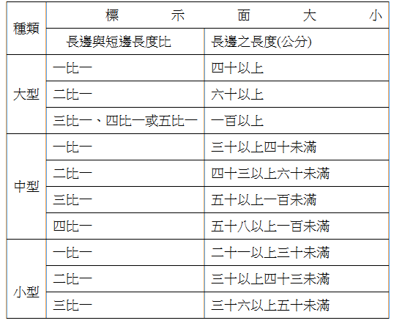

　　二、下列場所，依第一百四十七條第一款或第二款規定裝設時，應符合下列規定：

　　（一）供第十二條第二款第一目及第五款第三目使用者，使用大型。

　　（二）供第十二條第一款及第五款第一目使用，總樓地板面積在一千平方公尺以上者，使用大型；總樓地板面積未滿一千平方公尺者，使用中型或大型。

　　三、下列場所，依第一百四十七條第三款或第四款規定裝設時，應符合下列規定：

　　（一）供第十二條第二款第一目及第五款第三目使用者，使用中型或大型。

　　（二）供第十二條第一款及第五款第一目使用，總樓地板面積在一千平方公尺以上者，使用中型或大型。

　　四、前二款以外之場所，擇一設置。∴

## 第150條（刪除）∵

### --97年5月15日修正前條文--

﹝1﹞避難方向指示燈，應裝設於設置場所之走廊、樓梯及通道，並符合下列規定：

　　一、裝設高度距樓地板面一公尺以下。但室內通道及停車空間，不在此限。

　　二、自走廊或通道任一點至避難方向指示燈之步行距離在十公尺以下。且優先設置於走廊或通道之轉彎處。

　　三、設於地板面之指示燈，具有不因荷重而破壞之強度。

　　四、設置位置應不妨礙通行，且四周圍不得設有影響視線之裝潢及廣告招牌。

　　五、裝設於牆壁時，該壁面與指示燈標示面依下表保持適當距離。■

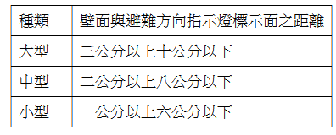

　　六、樓梯之避難方向指示燈得與緊急照明燈併設。∴

## 第151條（刪除）∵

### --97年5月15日修正前條文--

﹝1﹞避難方向指示燈應保持不熄滅，其亮度自燈正下方地面算起零點五公尺處，有一勒克司（Lux）以上。∴

## 第152條（刪除）∵

### --97年5月15日修正前條文--

﹝1﹞大型、中型或小型避難方向指示燈，依下列規定選擇設置：

　　一、標示面尺寸符合下表之規定：■

∴

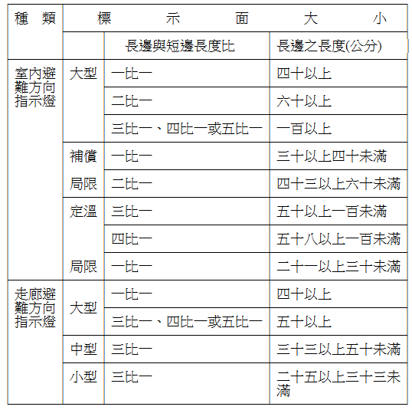

## 第153條

﹝1﹞避難指標，依下列規定設置：

　　一、設於出入口時，裝設高度距樓地板面一點五公尺以下。

　　二、設於走廊或通道時，自走廊或通道任一點至指標之步行距離在七點五公尺以下。且優先設於走廊或通道之轉彎處。

　　三、周圍不得設有影響視線之裝潢及廣告招牌。

　　四、設於易見且採光良好處。

## 第154條∵

﹝1﹞避難指標之構造，應符合CNS一○二○八之規定。∩

### --101年1月10日修正前條文--[比對程式](../diff/index.html)

﹝1﹞出口標示燈及避難方向指示燈，應符合出口標示燈及避難方向指示燈認可基準規定。

﹝2﹞避難指標之構造，應符合CNS一○二○八之規定。∴

### --97年5月15日修正前條文--[比對程式](../diff/index.html)

﹝1﹞出口標示燈及避難方向指示燈，應符合CNS一○二○七之規定。

﹝2﹞避難指標之構造，應符合CNS一○二○八之規定。∴∪

## 第155條∵

﹝1﹞出口標示燈及避難方向指示燈之緊急電源應使用蓄電池設備，其容量應能使其有效動作二十分鐘以上。但設於下列場所之主要避難路徑者，該容量應在六十分鐘以上，並得採蓄電池設備及緊急發電機併設方式：

　　一、總樓地板面積在五萬平方公尺以上。

　　二、高層建築物，其總樓地板面積在三萬平方公尺以上。

　　三、地下建築物，其總樓地板面積在一千平方公尺以上。

﹝2﹞前項之主要避難路徑，指符合下列規定者：

　　一、通往戶外之出入口；設有排煙室者，為該室之出入口。

　　二、通往直通樓梯之出入口；設有排煙室者，為該室之出入口。

　　三、通往第一款出入口之走廊或通道。

　　四、直通樓梯。

### --97年5月15日修正前條文--[比對程式](../diff/index.html)

﹝1﹞出口標示燈及避難方向指示燈之緊急電源應使用蓄電池設備，其容量應能使其有效動作二十分鐘以上。∴

## 第156條∵

﹝1﹞出口標示燈及避難方向指示燈之配線，依[用戶用電設備裝置規則](用戶用電設備裝置規則.docx)外，並應符合下列規定：

　　一、蓄電池設備集中設置時，直接連接於分路配線，不得裝置插座或開關等。

　　二、電源回路不得設開關。但以三線式配線使經常充電或燈具內置蓄電池設備者，不在此限。∩

### --110年6月25日修正前條文--[比對程式](../diff/index.html)

﹝1﹞出口標示燈及避難方向指示燈之配線，依[屋內線路裝置規則](../law3/屋內線路裝置規則.docx)外，並應符合下列規定：

　　一、蓄電池設備集中設置時，直接連接於分路配線，不得裝置插座或開關等。

　　二、電源回路不得設開關。但以三線式配線使經常充電或燈具內置蓄電池設備者，不在此限。∴∪

回索引〉〉

# 第三編　　消防安全設計　　第三章　　避難逃生設備　　第二節　　避難器具

## 第157條∵

﹝1﹞避難器具，依下表選擇設置之：■

■

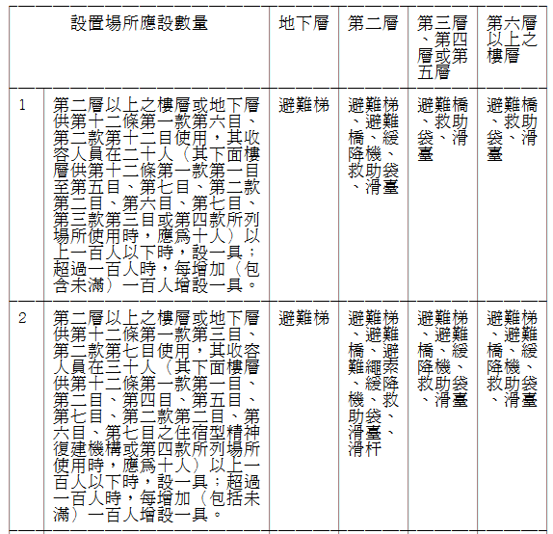

∩

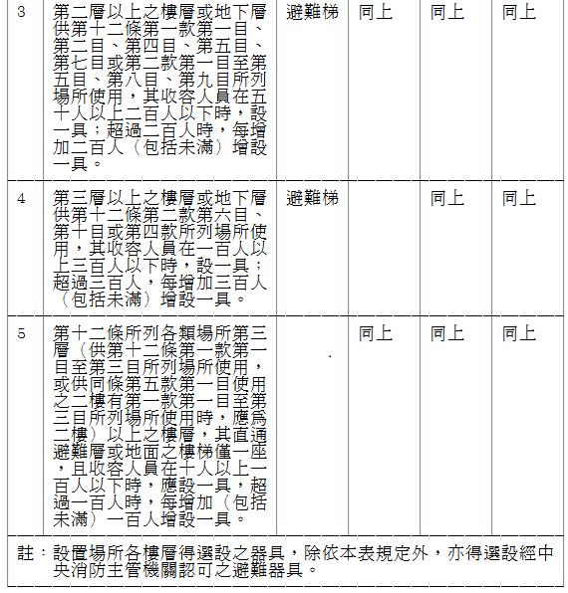

### --102年5月1日修正前條文--[比對程式](../diff/index.html)

﹝1﹞避難器具，依下表選擇設置之：■

■

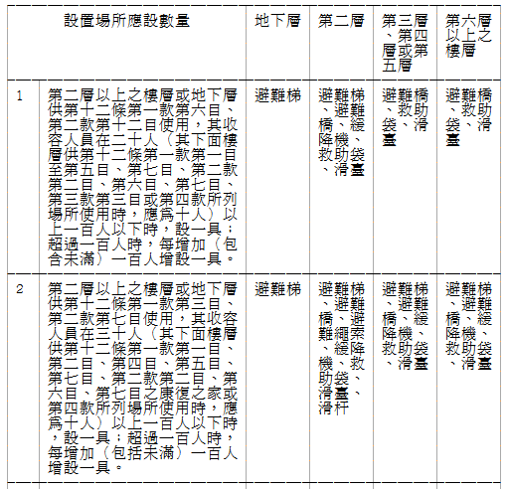

∴

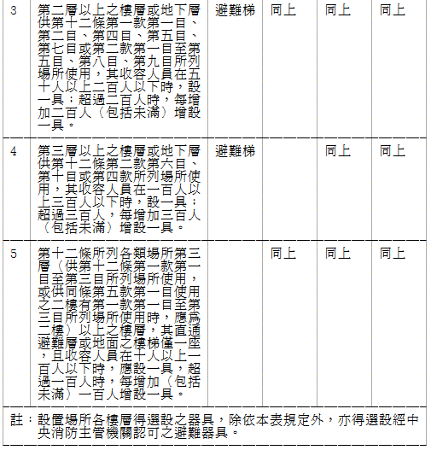

### --101年1月10日修正前條文--[比對程式](../diff/index.html)

﹝1﹞避難器具，依下表選擇設置之：■

■

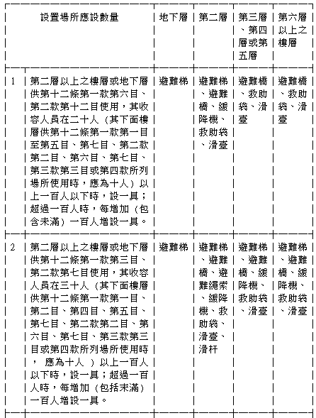

∴∪

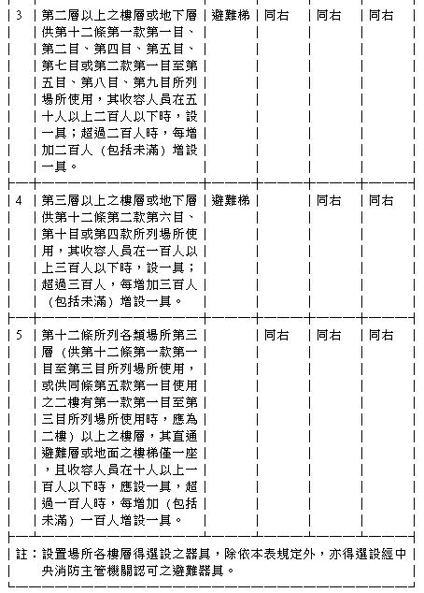

## 第158條

﹝1﹞各類場所之各樓層，其應設避難器具得分別依下列規定減設之：

　　一、前條附表1至5所列場所，符合下列規定者，其設置場所應設數量欄所列收容人員一百人、二百人及三百人，得分別以其加倍數值，重新核算其應設避難器具數：

　　（一）建築物主要構造為防火構造者。

　　（二）設有二座以上不同避難方向之安全梯者。但剪刀式樓梯視為一座。

　　二、設有避難橋之屋頂平臺，其直下層設有二座以上安全梯可通達，且屋頂平臺合於下列規定時，其直下層每一座避難橋可減設二具：

　　（一）屋頂平臺淨空間面積在一百平方公尺以上。

　　（二）臨屋頂平臺出入口設具半小時以上防火時效之防火門窗，且無避難逃生障礙。

　　（三）通往避難橋必須經過之出入口，具容易開關之構造。

　　三、設有架空走廊之樓層，其架空走廊合於下列規定者，該樓層每一座架空走廊可減設二具：

　　（一）為防火構造。

　　（二）架空走廊二側出入口設有能自動關閉之具一小時以上防火時效之防火門（不含防火鐵捲門）。

　　（三）不得供避難、通行及搬運以外之用途使用。

## 第159條∵

﹝1﹞各類場所之各樓層符合下列規定之一者，其應設之避難器具得免設：

　　一、主要構造為防火構造，居室面向戶外部分，設有陽臺等有效避難設施，且該陽臺等設施設有可通往地面之樓梯或通往他棟建築物之設施。

　　二、主要構造為防火構造，由居室或住戶可直接通往直通樓梯，且該居室或住戶所面向之直通樓梯，設有隨時可自動關閉之具一小時以上防火時效之防火門（不含防火鐵捲門），且收容人員未滿三十人。

　　三、供第十二條第二款第六目、第十目或第四款所列場所使用之樓層，符合下列規定者：

　　（一）主要構造為防火構造。

　　（二）設有二座以上安全梯，且該樓層各部分均有二個以上不同避難逃生路徑能通達安全梯。

　　四、供第十二條第二款第一目、第二目、第五目、第八目或第九目所列場所使用之樓層，除符合前款規定外，且設有自動撒水設備或內部裝修符合建築技術規則建築設計施工篇第[八十八](../law3/建築技術規則建築設計施工編.docx#a88)條規定者。

　　五、供第十二條第一款第六目之榮譽國民之家、長期照顧服務機構（限機構住宿式、社區式之建築物使用類組非屬H條之二之日間照顧、團體家屋及小規模多機能）、老人福利機構（限長期照護型、養護型、失智照顧型之長期照顧機構、安養機構）、兒童及少年福利機構（限托嬰中心、早期療育機構、有收容未滿二歲兒童之安置及教養機構）、護理機構（限一般護理之家、精神護理之家、產後護理機構）、身心障礙福利機構（限供住宿養護、日間服務、臨時及短期照顧者）場所使用之樓層，符合下列規定者：

　　（一）各樓層以具一小時以上防火時效之牆壁及防火設備分隔為二個以上之區劃，各區劃均以走廊連接安全梯，或分別連接不同安全梯。

　　（二）裝修材料以耐燃一級材料裝修。

　　（三）設有火警自動警報設備及自動撒水設備（含同等以上效能之滅火設備）。∩

### --110年6月25日修正前條文--[比對程式](../diff/index.html)

﹝1﹞各類場所之各樓層符合下列規定之一者，其應設之避難器具得免設：

　　一、主要構造為防火構造，居室面向戶外部分，設有陽臺等有效避難設施，且該陽臺等設施設有可通往地面之樓梯或通往他棟建築物之設施。

　　二、主要構造為防火構造，由居室或住戶可直接通往直通樓梯，且該居室或住戶所面向之直通樓梯，設有隨時可自動關閉之甲種防火門（不含防火鐵捲門），且收容人員未滿三十人。

　　三、供第十二條第二款第六目、第十目或第四款所列場所使用之樓層，符合下列規定者：

　　（一）主要構造為防火構造。

　　（二）設有二座以上安全梯，且該樓層各部分均有二個以上不同避難逃生路徑能通達安全梯。

　　四、供第十二條第二款第一目、第二目、第五目、第八目或第九目所列場所使用之樓層，除符合前款規定外，且設有自動撒水設備或內部裝修符合建築技術規則建築設計施工篇第[八十八](../law3/建築技術規則建築設計施工編.docx#a88)條規定者。

　　五、供第十二條第一款第六目之榮譽國民之家、長期照顧服務機構（限機構住宿式、社區式之建築物使用類組非屬 H-2之日間照顧、團體家屋及小規模多機能）、老人福利機構（限長期照護型、養護型、失智照顧型之長期照顧機構、安養機構）、兒童及少年福利機構（限托嬰中心、早期療育機構、有收容未滿二歲兒童之安置及教養機構）、護理機構（限一般護理之家、精神護理之家、產後護理機構）、身心障礙福利機構（限供住宿養護、日間服務、臨時及短期照顧者）場所使用之樓層，符合下列規定者：

　　（一）各樓層以具一小時以上防火時效之牆壁及防火設備分隔為二個以上之區劃，各區劃均以走廊連接安全梯，或分別連接不同安全梯。

　　（二）裝修材料以耐燃一級材料裝修。

　　（三）設有火警自動警報設備及自動撒水設備（含同等以上效能之滅火設備）。∴

### --107年10月17日修正前條文--[比對程式](..\diff\index.html)

﹝1﹞各類場所之各樓層符合下列規定之一者，其應設之避難器具得免設：

　　一、主要構造為防火構造，居室面向戶外部分，設有陽臺等有效避難設施，且該陽臺等設施設有可通往地面之樓梯或通往他棟建築物之設施。

　　二、主要構造為防火構造，由居室或住戶可直接通往直通樓梯，且該居室或住戶所面向之直通樓梯，設有隨時可自動關閉之甲種防火門（不含防火鐵捲門），且收容人員未滿三十人。

　　三、供第十二條第二款第六目、第十目或第四款所列場所使用之樓層，符合下列規定者：

　　（一）主要構造為防火構造。

　　（二）設有二座以上安全梯，且該樓層各部分均有二個以上不同避難逃生路徑能通達安全梯。

　　四、供第十二條第二款第一目、第二目、第五目、第八目或第九目所列場所使用之樓層，除符合前款規定外，且設有自動撒水設備或內部裝修符合建築技術規則建築設計施工篇第[八十八](../law3/建築技術規則建築設計施工編.docx#a88)條規定者。∴∪

## 第160條∵

﹝1﹞第一百五十七條表列收容人員之計算，依下表規定：■

■

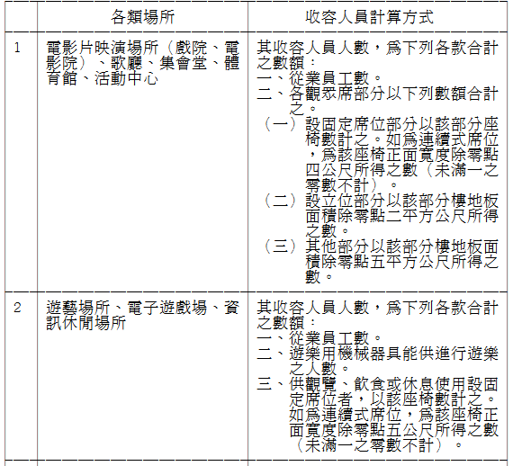

■

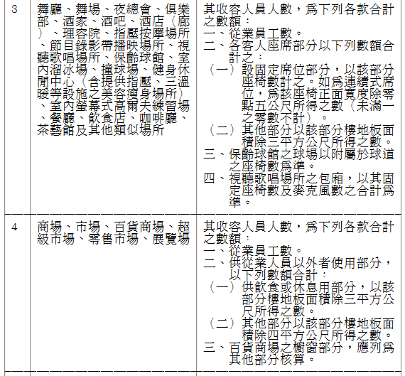

■

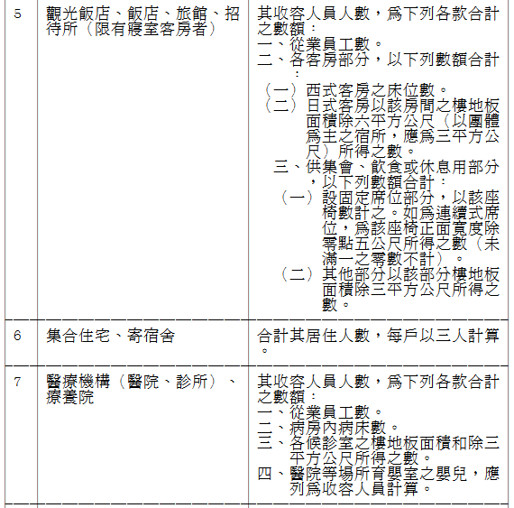

■

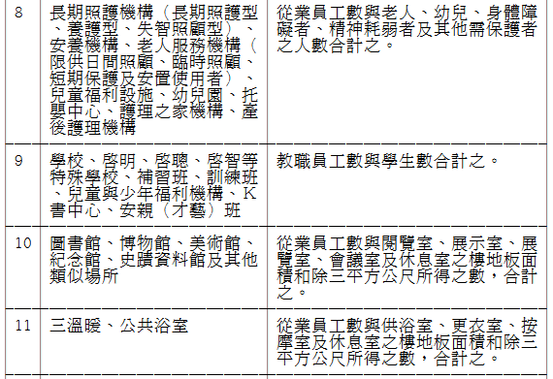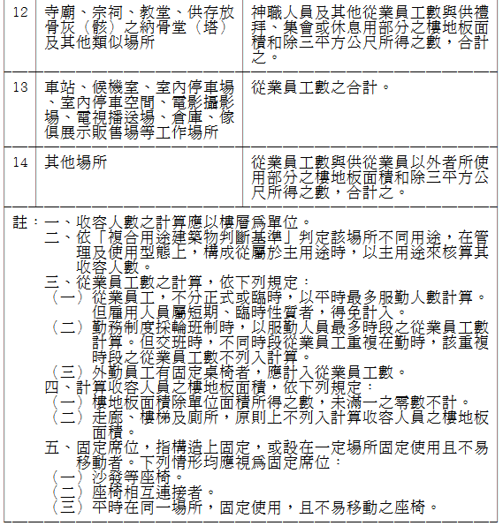

### --102年5月1日修正前條文--[比對程式](../diff/index.html)

﹝1﹞第一百五十七條表列收容人員之計算，依下表規定：■

■

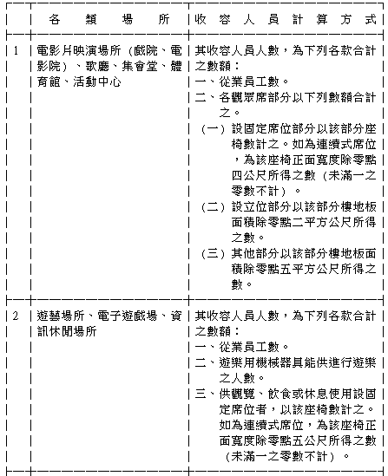

■

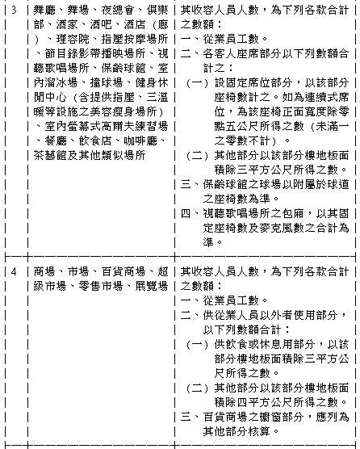

■

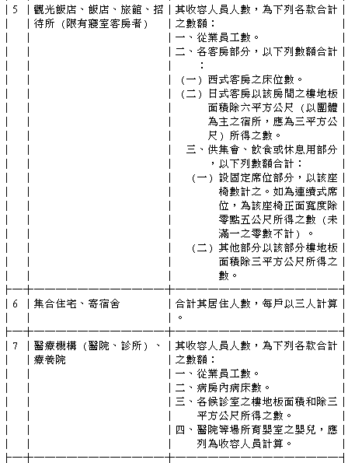

■

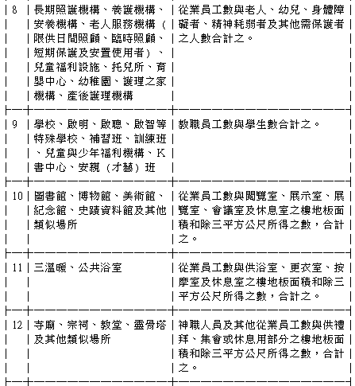

∴

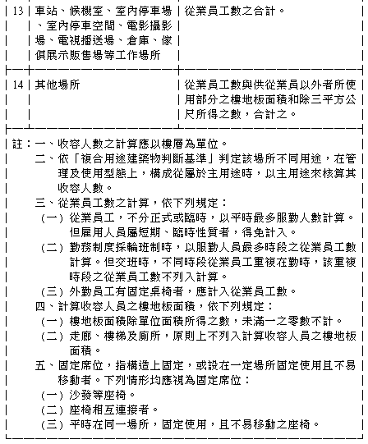

## 第161條

﹝1﹞避難器具，依下列規定裝設：

　　一、設在避難時易於接近處。

　　二、與安全梯等避難逃生設施保持適當距離。

　　三、供避難器具使用之開口部，具有安全之構造。

　　四、避難器具平時裝設於開口部或必要時能迅即裝設於該開口部。

　　五、設置避難器具（滑杆、避難繩索及避難橋除外）之開口部，上下層應交錯配置，不得在同一垂直線上。但在避難上無障礙者不在此限。

## 第162條

﹝1﹞避難器具，依下表規定，於開口部保有必要開口面積：■

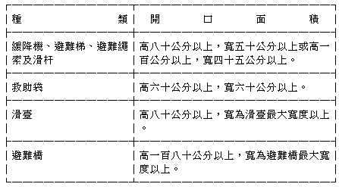

## 第163條

﹝1﹞避難器具，依下表規定，於設置周圍無操作障礙，並保有必要操作面積：■

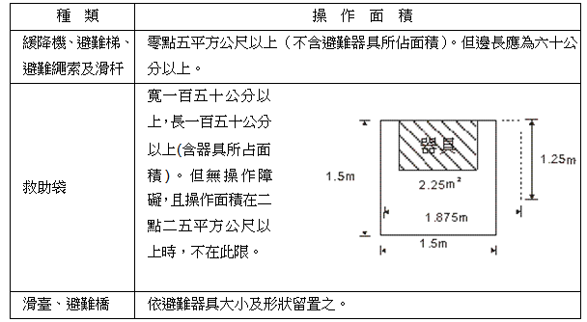

## 第164條

﹝1﹞避難器具，依下表規定，於開口部與地面之間保有必要下降空間：■

■

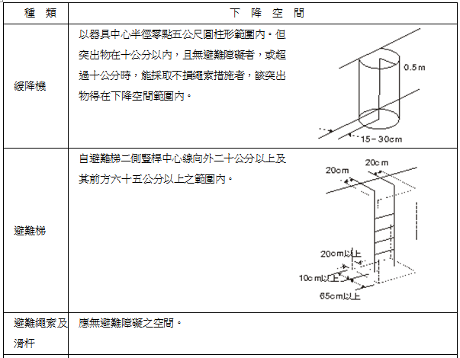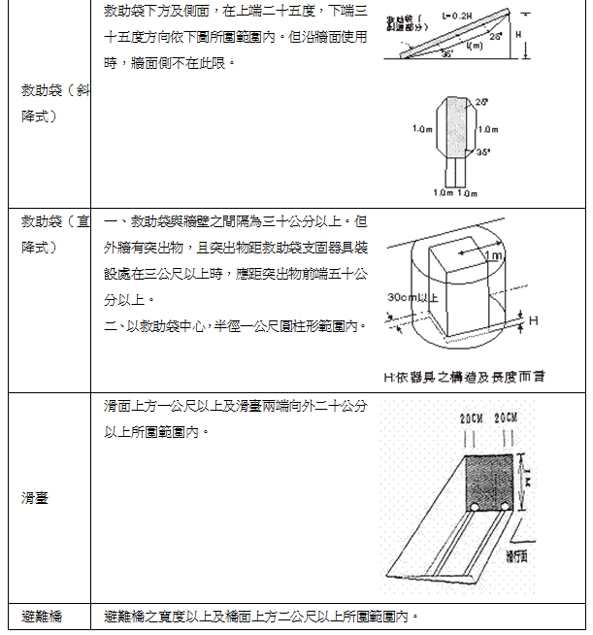

## 第165條

﹝1﹞避難器具依下表規定，於下降空間下方保有必要下降空地：■

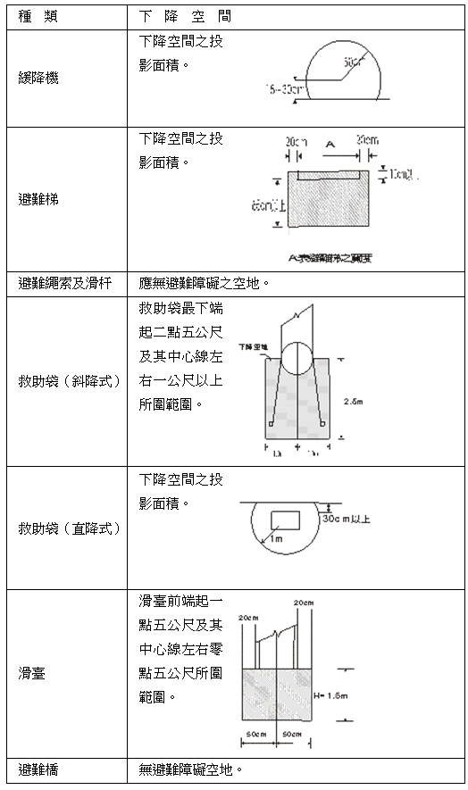

## 第166條

﹝1﹞設置避難器具時，依下表標示其設置位置、使用方法並設置指標：■

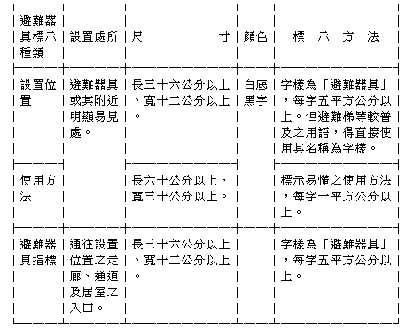

## 第167條∵

﹝1﹞緩降機應依下列規定設置：

　　一、緩降機之設置，在下降時，所使用繩子應避免與使用場所牆面或突出物接觸。

　　二、緩降機所使用繩子之長度，以其裝置位置至地面或其他下降地點之等距離長度為準。

　　三、緩降機支固器具之裝置，依下列規定：

　　（一）設在使用場所之柱、地板、樑或其他構造上較堅固及容易裝設場所。

　　（二）以螺栓、熔接或其他堅固方法裝置。

### --101年1月10日修正前條文--[比對程式](../diff/index.html)

﹝1﹞緩降機應符合[緩降機認可基準](緩降機認可基準.docx)之規定外，並依下列規定設置：

　　一、緩降機之設置，在下降時，所使用繩子應避免與使用場所牆面或突出物接觸。

　　二、緩降機所使用繩子之長度，以其裝置位置至地面或其他下降地點之等距離長度為準。

　　三、緩降機支固器具之裝置，依下列規定：

　　（一）設在使用場所之柱、地板、樑或其他構造上較堅固及容易裝設場所。

　　（二）以螺栓、熔接或其他堅固方法裝置。∴

## 第168條

﹝1﹞滑臺，依下列規定設置：

　　一、安裝在使用場所之柱、地板、樑或其他構造上較堅固或加強部分。

　　二、以螺栓、埋入、熔接或其他堅固方法裝置。

　　三、設計上無使用障礙，且下降時保持一定之安全速度。

　　四、有防止掉落之適當措施。

　　五、滑台之構造、材質、強度及標示符合CNS一三二三一之規定。

## 第169條

﹝1﹞避難橋，依下列規定設置：

　　一、裝置在使用場所之柱、地板或其他構造上較堅固或加強部分。

　　二、一邊以螺栓、熔接或其他堅固方法裝置。

　　三、避難橋之構造、材質、強度及標示符合CNS一三二三一之規定。

## 第170條

﹝1﹞救助袋依下列規定設置：

　　一、救助袋之長度應無避難上之障礙，且保持一定之安全下滑速度。

　　二、裝置在使用場所之柱、地板、樑或其他構造上堅固或加強部分。

　　三、救助袋支固器具以螺栓、熔接或其他堅固方法裝置。

## 第171條∵

﹝1﹞避難梯依下列規定設置：

　　一、固定梯及固定式不銹鋼爬梯（直接嵌於建築物牆、柱等構造，不可移動或收納者）應符合下列規定：

　　（一）裝置在使用場所之柱、地板、樑或其他構造上較堅固或加強部分。

　　（二）以螺栓、埋入、熔接或其他堅固方法裝置。

　　（三）橫桿與使用場所牆面保持十公分以上之距離。

　　二、第四層以上之樓層設避難梯時，應設固定梯，並合於下列規定：

　　（一）設於陽臺等具安全且容易避難逃生構造處，其樓地板面積至少二平方公尺，並附設能內接直徑六十公分以上之逃生孔。

　　（二）固定梯之逃生孔應上下層交錯配置，不得在同一直線上。

　　三、懸吊型梯應符合下列規定：

　　（一）懸吊型梯固定架設在使用場所之柱、地板、樑或其他構造上較堅固及容易裝設處所。但懸吊型固定梯能直接懸掛於堅固之窗臺等處所時，得免設固定架。

　　（二）懸吊型梯橫桿在使用時，與使用場所牆面保持十公分以上之距離。

### --101年1月10日修正前條文--[比對程式](../diff/index.html)

﹝1﹞避難梯應符合金屬製避難梯認可基準之規定外，並依下列規定設置：

　　一、固定梯應符合下列規定：

　　（一）裝置在使用場所之柱、地板、樑或其他構造上較堅固或加強部分。

　　（二）以螺栓、埋入、熔接或其他堅固方法裝置。

　　（三）橫桿與使用場所牆面保持十公分以上之距離。

　　二、第四層以上之樓層設避難梯時，應設固定梯，並合於下列規定：

　　（一）設於陽臺等具安全且容易避難逃生構造處，其樓地板面積至少二平方公尺，並附設能內接直徑六十公分以上之逃生孔。

　　（二）固定梯之逃生孔應上下層交錯配置，不得在同一直線上。

　　三、懸吊型梯應符合下列規定：

　　（一）懸吊型梯固定架設在使用場所之柱、地板、樑或其他構造上較堅固及容易裝設處所。但懸吊型固定梯能直接懸掛於堅固之窗臺等處所時，得免設固定架。

　　（二）懸吊型梯橫桿在使用時，與使用場所牆面保持十公分以上之距離。∴

## 第172條

﹝1﹞滑杆及避難繩索，依下列規定設置：

　　一、長度以其裝置位置至地面或其他下降地點之等距離長度為準。

　　二、滑杆上端與下端應能固定。

　　三、固定架，依前條第三款第一目之規定設置。

## 第173條

﹝1﹞供緩降機或救助袋使用之支固器具及供懸吊型梯、滑杆或避難繩索使用之固定架，應使用符合CNS二四七三、四四三五規定或具有同等以上強度及耐久性之材料，並應施予耐腐蝕加工處理。

## 第174條

﹝1﹞固定架或支固器具使用螺栓固定時，依下列規定：

　　一、使用錨定螺栓。

　　二、螺栓埋入混凝土內不含灰漿部分之深度及轉矩值，依下表規定。■

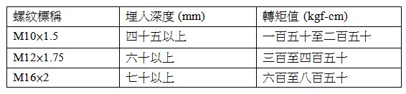

回索引〉〉

# 第三編　　消防安全設計　　第三章　　避難逃生設備　　第三節　　緊急照明設備

## 第175條∵

﹝1﹞緊急照明燈之構造，依下列規定設置：

　　一、白熾燈為雙重繞燈絲燈泡，其燈座為瓷製或與瓷質同等以上之耐熱絕緣材料製成者。

　　二、日光燈為瞬時起動型，其燈座為耐熱絕緣樹脂製成者。

　　三、水銀燈為高壓瞬時點燈型，其燈座為瓷製或與瓷質同等以上之耐熱絕緣材料製成者。

　　四、其他光源具有與前三款同等耐熱絕緣性及瞬時點燈之特性，經中央主管機關核准者。

　　五、放電燈之安定器，裝設於耐熱性外箱。

### --101年1月10日修正前條文--[比對程式](../diff/index.html)

﹝1﹞緊急照明燈之構造，依下列規定設置：

　　一、白熾燈為雙重繞燈絲燈泡，其燈座為瓷製或與瓷質同等以上之耐熱絕緣材料製成者。

　　二、日光燈為瞬時起動型，其燈座為耐熱絕緣樹脂製成者。

　　三、水銀燈為高壓瞬時點燈型，其燈座為瓷製或與瓷質同等以上之耐熱絕緣材料製成者。

　　四、其他光源具有與前三款同等耐熱絕緣性及瞬時點燈之特性，經中央消防主管機關核准者。

　　五、放電燈之安定器，裝設於耐熱性外箱。∴

## 第176條∵

﹝1﹞緊急照明設備除內置蓄電池式外，其配線依下列規定：

　　一、照明器具直接連接於分路配線，不得裝置插座或開關等。

　　二、緊急照明燈之電源回路，其配線依第二百三十五條規定。

﹝2﹞施予耐燃保護。但天花板及其底材使用不燃材料時，得施予耐熱保護。

### --95年12月15日修正前條文--[比對程式](../diff/index.html)

﹝1﹞緊急照明設備之配線，依下列規定：

　　一、照明器具直接連接於分路配線，不得裝置插座或開關等。但內置蓄電池式，不在此限。

　　二、緊急照明燈之電源回路，其配線依第一百九十四條規定施予耐燃保護。但天花板及其底材使用不燃材料時，得施予耐熱保護。

　　三、內置蓄電池緊急照明燈之電源回路，不受前款之限制。∴

## 第177條

﹝1﹞緊急照明設備應連接緊急電源。

﹝2﹞前項緊急電源應使用蓄電池設備，其容量應能使其持續動作三十分鐘以上。但採蓄電池設備與緊急發電機併設方式時，其容量應能使其持續動作分別為十分鐘及三十分鐘以上。

## 第178條

﹝1﹞緊急照明燈在地面之水平面照度，使用低照度測定用光電管照度計測得之值，在地下建築物之地下通道，其地板面應在十勒克司（Lux）以上，其他場所應在二勒克司（Lux）以上。但在走廊曲折點處，應增設緊急照明燈。

## 第179條

﹝1﹞下列處所得免設緊急照明設備：

　　一、在避難層，由居室任一點至通往屋外出口之步行距離在三十公尺以下之居室。

　　二、具有效採光，且直接面向室外之通道或走廊。

　　三、集合住宅之居室。

　　四、保齡球館球道以防煙區劃之部分。

　　五、工作場所中，設有固定機械或裝置之部分。

　　六、洗手間、浴室、盥洗室、儲藏室或機械室。

回索引〉〉

# 第三編　　消防安全設計　　第四章　　消防搶救上之必要設備　　第一節　　連結送水管

## 第180條∵

﹝1﹞出水口及送水口，依下列規定設置：

　　一、出水口設於地下建築物各層或建築物第三層以上各層樓梯間或緊急升降機間等（含該處五公尺以內之處所）消防人員易於施行救火之位置，且各層任一點至出水口之水平距離在五十公尺以下。

　　二、出水口為雙口形，接裝口徑六十三毫米快速接頭，距樓地板面之高度在零點五公尺以上一點五公尺以下，並設於厚度在一點六毫米以上之鋼板或同等性能以上之不燃材料製箱內，其箱面短邊在四十公分以上，長邊在五十公分以上，並標明出水口字樣，每字在二十平方公分以上。但設於第十層以下之樓層，得用單口形。

　　三、在屋頂上適當位置至少設置一個測試用出水口。

　　四、送水口設於消防車易於接近，且無送水障礙處，其數量在立管數以上。

　　五、送水口為雙口形，接裝口徑六十三毫米陰式快速接頭，距基地地面之高度在一公尺以下零點五公尺以上，且標明連結送水管送水口字樣。

　　六、送水口在其附近便於檢查確認處，裝設逆止閥及止水閥。∩

### --101年1月10日修正前條文--[比對程式](../diff/index.html)

﹝1﹞出水口及送水口，依下列規定設置：

　　一、出水口設於地下建築物各層或建築物第三層以上各層樓梯間或緊急昇降機間等（含該處五公尺以內之處所）消防人員易於施行救火之位置，且各層任一點至出水口之水平距離在五十公尺以下。

　　二、出水口為雙口形，接裝口徑六十三公厘快速接頭，距樓地板面之高度在零點五公尺以上一點五公尺以下，並設於厚度在一點六公厘以上之鋼板或同等性能以上之不燃材料製箱內，其箱面短邊在四十公分以上，長邊在五十公分以上，並標明出水口字樣，每字在二十平方公分以上。但設於第十層以下之樓層，得用單口形。

　　三、在屋頂上適當位置至少設置一個測試用出水口。

　　四、送水口設於消防車易於接近，且無送水障礙處，其數量在立管數以上。

　　五、送水口為雙口形，接裝口徑六十三公厘陰式快速接頭，距基地地面之高度在一公尺以下零點五公尺以上，且標明連結送水管送水口字樣。

　　六、送水口在其附近便於檢查確認處，裝設逆止閥及止水閥。∴

### --95年12月15日修正前條文--[比對程式](../diff/index.html)

﹝1﹞出水口及送水口，依下列規定設置：

　　一、出水口設於建築物第三層以上各層樓梯間或緊急升降機間等（含該處五公尺以內之處所）消防人員易於施行救火之位置，且各層任一點至出水口之水平距離在五十公尺以下。

　　二、出水口為雙口形，接裝口徑六十三公厘快速接頭，距樓地板面之高度在零點五公尺以上一點五公尺以下，並設於厚度在一點六公厘以上之鋼板或同等性能以上之不燃材料製箱內，其箱面短邊在四十公分以上，長邊在五十公分以上，並標明出水口字樣，每字在二十平方公分以上。但設於第十層以下之樓層，得用單口形。

　　三、在屋頂上適當位置至少設置一個測試用出水口。

　　四、送水口設於消防車易於接近，且無送水障礙處，其數量在立管數以上。

　　五、送水口為雙口形，接裝口徑六十三公厘陰式快速接頭，距基地地面之高度在一公尺以下零點五公尺以上，且標明連結送水管送水口字樣。

　　六、送水口在其附近便於檢查確認處，裝設逆止閥及止水閥。∴∪

## 第181條∵

﹝1﹞配管，依下列規定設置：

　　一、應為專用，其立管管徑在一百毫米以上。但建築物高度在五十公尺以下時，得與室內消防栓共用立管，其管徑在一百毫米以上，支管管徑在六十五毫米以上。

　　二、符合CNS六四四五、四六二六規定或具有同等以上強度、耐腐蝕性及耐熱性者。但其送水設計壓力逾每平方公分十公斤時，應使用符合CNS四六二六管號Sch40以上或具有同等以上強度、耐腐蝕性及耐熱性之配管。

　　三、同一建築物內裝置二支以上立管時，立管間以橫管連通。

　　四、管徑依水力計算配置之。

　　五、能承受送水設計壓力一點五倍以上之水壓，且持續三十分鐘。但設有中繼幫浦時，幫浦二次側配管，應能承受幫浦全閉揚程一點五倍以上之水壓。

### --101年1月10日修正前條文--[比對程式](../diff/index.html)

﹝1﹞配管，依下列規定設置：

　　一、應為專用，其立管管徑在一百公厘以上。但建築物高度在五十公尺以下時，得與室內消防栓共用立管，其管徑在一百公厘以上，支管管徑在六十五公厘以上。

　　二、符合CNS六四四五、四六二六規定或具有同等以上強度、耐腐蝕性及耐熱性者。但其送水設計壓力逾每平方公分十公斤時，應使用符合國家標準總號四六二六管號Sch40以上或具有同等以上強度、耐腐蝕性及耐熱性之配管。

　　三、同一建築物內裝置二支以上立管時，立管間以橫管連通。

　　四、管徑依水力計算配置之。

　　五、能承受送水設計壓力一點五倍以上之水壓，且持續三十分鐘。但設有中繼幫浦時，幫浦二次側配管，應能承受幫浦全閉揚程一點五倍以上之水壓。∴

## 第182條∵

﹝1﹞十一層以上之樓層，各層應於距出水口五公尺範圍內設置水帶箱，箱內備有直線水霧兩用瞄子一具，長二十公尺水帶二條以上，且具有足夠裝置水帶及瞄子之深度，其箱面表面積應在零點八平方公尺以上，並標明水帶箱字樣，每字應在二十平方公分以上。

﹝2﹞前項水帶箱之材質應為厚度在一點六毫米以上之鋼板或同等性能以上之不燃材料。

### --101年1月10日修正前條文--[比對程式](../diff/index.html)

﹝1﹞十一層以上之樓層，各層應於距出水口五公尺範圍內設置水帶箱，箱內備有直線水霧兩用瞄子一具，長二十公尺水帶二條以上，且具有足夠裝置水帶及瞄子之深度，其箱面表面積應在零點八平方公尺以上，並標明水帶箱字樣，每字應在二十平方公分以上。

﹝2﹞前項水帶箱之材質應為厚度在一點六公厘以上之鋼板或同等性能以上之不燃材料。∴

## 第183條∵

﹝1﹞建築物高度超過六十公尺者，連結送水管應採用濕式，其中繼幫浦，依下列規定設置：

　　一、中繼幫浦全揚程在下列計算值以上：

　　全揚程＝消防水帶摩擦損失水頭＋配管摩擦損失水頭＋落差＋放水壓力

　　H=h1+h2+h3+60m

　　二、中繼幫浦出水量在每分鐘二千四百公升以上。

　　三、於送水口附近設手動啟動裝置及紅色啟動表示燈。但設有能由防災中心遙控啟動，且送水口與防災中心間設有通話裝置者，得免設。

　　四、中繼幫浦一次側設出水口、止水閥及壓力調整閥，並附設旁通管，二次側設逆止閥、止水閥及送水口。

　　五、屋頂水箱有零點五立方公尺以上容量，中繼水箱有二點五立方公尺以上。

　　六、進水側配管及出水側配管間設旁通管，並於旁通管設逆止閥。

　　七、全閉揚程與押入揚程合計在一百七十公尺以上時，增設幫浦使串聯運轉。

　　八、設置中繼幫浦之機械室及連結送水管送水口處，設有能與防災中心通話之裝置。

　　九、中繼幫浦放水測試時，應從送水口以送水設計壓力送水，並以口徑二十一毫米瞄子在最頂層測試，其放水壓力在每平方公分六公斤以上或 0.6MPa 以上，且放水量在每分鐘六百公升以上，送水設計壓力，依下圖標明於送水口附近明顯易見處。■

∩

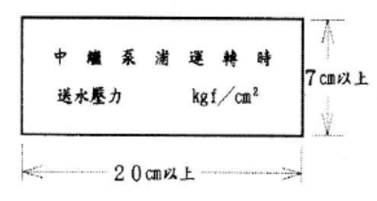

### --110年6月25日修正前條文--[比對程式](../diff/index.html)

﹝1﹞建築物高度超過六十公尺者，連結送水管應採用濕式，其中繼幫浦，依下列規定設置：

　　一、中繼幫浦全揚程在下列計算值以上：

　　全揚程＝消防水帶摩擦損失水頭＋配管摩擦損失水頭＋落差＋放水壓力

　　H=h1+h2+h3+60m

　　二、中繼幫浦出水量在每分鐘二千四百公升以上。

　　三、於送水口附近設手動啟動裝置及紅色啟動表示燈。但設有能由防災中心遙控啟動，且送水口與防災中心間設有通話裝置者，得免設。

　　四、中繼幫浦一次側設出水口、止水閥及壓力調整閥，並附設旁通管，二次側設逆止閥、止水閥及送水口或出水口。

　　五、屋頂水箱有零點五立方公尺以上容量，中繼水箱有二點五立方公尺以上。

　　六、進水側配管及出水側配管間設旁通管，並於旁通管設逆止閥。

　　七、全閉揚程與押入揚程合計在一百七十公尺以上時，增設幫浦使串聯運轉。

　　八、設置中繼幫浦之機械室及連結送水管送水口處，設有能與防災中心通話之裝置。

　　九、中繼幫浦放水測試時，應從送水口以送水設計壓力送水，並以口徑二十一毫米瞄子在最頂層測試，其放水壓力在每平方公分六公斤以上或0.6MPa以上，且放水量在每分鐘六百公升以上，送水設計壓力，依下圖標明於送水口附近明顯易見處。▼

∴

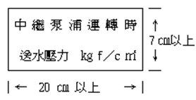

### --101年1月10日修正前條文--[比對程式](../diff/index.html)

﹝1﹞建築物高度超過六十公尺者，連結送水管應採用濕式，其中繼幫浦，依下列規定設置：

　　一、中繼幫浦全揚程在下列計算值以上：

　　全揚程＝消防水帶摩擦損失水頭＋配管摩擦損失水頭＋落差＋放水壓力H=h1+h2+h3+60m

　　二、中繼幫浦出水量在每分鐘二千四百公升以上。

　　三、於送水口附近設手動啟動裝置及紅色啟動表示燈。但設有能由防災中心遙控啟動，且送水口與防災中心間設有通話裝置者，得免設。

　　四、中繼幫浦一次側設出水口、止水閥及壓力調整閥，並附設旁通管，二次側設逆止閥、止水閥及送水口或出水口。

　　五、屋頂水箱有零點五立方公尺以上容量，中繼水箱有二點五立方公尺以上。

　　六、進水側配管及出水側配管間設旁通管，並於旁通管設逆止閥。

　　七、全閉揚程與押入揚程合計在一百七十公尺以上時，增設幫浦使串聯運轉。

　　八、設置中繼幫浦之機械室及連結送水管送水口處，設有能與防災中心通話之裝置。

　　九、中繼幫浦放水測試時，應從送水口以送水設計壓力送水，並以口徑二十一公厘瞄子在最頂層測試，其放水壓力在每平方公分六公斤以上或0.6MPa以上，且放水量在每分鐘六百公升以上，送水設計壓力，依下圖標明於送水口附近明顯易見處。▼

∴∪

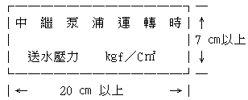

## 第184條

﹝1﹞送水設計壓力，依下列規定計算：

　　一、送水設計壓力在下列計算值以上：

　　送水設計壓力＝配管摩擦損失水頭＋消防水帶摩擦損失水頭＋落差＋放水壓力H=h1+h2+h3+60m

　　二、消防水帶摩擦損失水頭為四公尺。

　　三、立管水量，最上層與其直下層間為每分鐘一千二百公升，其他樓層為每分鐘二千四百公升。

　　四、每一線瞄子支管之水量為每分鐘六百公升。

回索引〉〉

# 第三編　　消防安全設計　　第四章　　消防搶救上之必要設備　　第二節　　消防專用蓄水池

## 第185條∵

﹝1﹞消防專用蓄水池，依下列規定設置：

　　一、蓄水池有效水量應符合下列規定設置：

　　（一）依第二十七條第一款及第三款設置者，其第一層及第二層樓地板面積合計後，每七千五百平方公尺（包括未滿）設置二十立方公尺以上。

　　（二）依第二十七條第二款設置者，其總樓地板面積每一萬二千五百平方公尺（包括未滿）設置二十立方公尺以上。

　　二、任一消防專用蓄水池至建築物各部分之水平距離在一百公尺以下，且其有效水量在二十立方公尺以上。

　　三、設於消防車能接近至其二公尺範圍內，易於抽取處。

　　四、有進水管投入後，能有效抽取所需水量之構造。

　　五、依下列規定設置投入孔或採水口。

　　（一）投入孔為邊長六十公分以上之正方形或直徑六十公分以上之圓孔，並設鐵蓋保護之。水量未滿八十立方公尺者，設一個以上；八十立方公尺以上者，設二個以上。

　　（二）採水口為口徑一百毫米，並接裝陽式螺牙。水量二十立方公尺以上，設一個以上；四十立方公尺以上至一百二十立方公尺未滿，設二個以上；一百二十立方公尺以上，設三個以上。採水口配管口徑至少一百毫米以上，距離基地地面之高度在一公尺以下零點五公尺以上。

﹝2﹞前項有效水量，指蓄水池深度在基地地面下四點五公尺範圍內之水量。但採機械方式引水時，不在此限。∩

### --110年6月25日修正前條文--[比對程式](../diff/index.html)

﹝1﹞消防專用蓄水池，依下列規定設置：

　　一、蓄水池有效水量應符合下列規定設置：

　　（一）依第二十七條第一款及第三款設置者，其第一層及第二層樓地板面積合計後，每七千五百平方公尺（包括未滿）設置二十立方公尺以上。

　　（二）依第二十七條第二款設置者，其總樓地板面積每一萬二千五百平方公尺（包括未滿）設置二十立方公尺以上。

　　二、任一消防專用蓄水池至建築物各部分之水平距離在一百公尺以下，且其有效水量在二十立方公尺以上。

　　三、設於消防車能接近至其二公尺範圍內，易於抽取處。

　　四、有進水管投入後，能有效抽取所需水量之構造。

　　五、依下列規定設置投入孔或採水口。

　　（一）投入孔為邊長六十公分以上之正方形或直徑六十公分以上之圓孔，並設鐵蓋保護之。水量未滿八十立方公尺者，設一個以上；八十立方公尺以上者，設二個以上。

　　（二）採水口為口徑七十五毫米，並接裝陰式螺牙。水量二十立方公尺以上，設一個以上；四十立方公尺以上至一百二十立方公尺未滿，設二個以上；一百二十立方公尺以上，設三個以上。採水口配管口徑至少八十毫米以上，距離基地地面之高度在一公尺以下零點五公尺以上。

﹝2﹞前項有效水量，指蓄水池深度在基地地面下四點五公尺範圍內之水量。但採機械方式引水時，不在此限。∴

### --101年1月10日修正前條文--[比對程式](../diff/index.html)

﹝1﹞消防專用蓄水池，依下列規定設置：

　　一、蓄水池有效水量應符合下列規定設置：

　　（一）依第二十七條第一款及第三款設置者，其第一層及第二層樓地板面積合計後，每七千五百平方公尺（包括未滿）設置二十立方公尺以上。

　　（二）依第二十七條第二款設置者，其總樓地板面積每一萬二千五百平方公尺（包括未滿）設置二十立方公尺以上。

　　二、任一消防專用蓄水池至建築物各部分之水平距離在一百公尺以下，且其有效水量在二十立方公尺以上。

　　三、設於消防車能接近至其二公尺範圍內，易於抽取處。

　　四、有進水管投入後，能有效抽取所需水量之構造。

　　五、依下列規定設置投入孔或採水口。

　　（一）投入孔為邊長六十公分以上之正方形或直徑六十公分以上之圓孔，並設鐵蓋保護之。水量未滿八十立方公尺者，設一個以上；八十立方公尺以上者，設二個以上。

　　（二）採水口為口徑七十五公厘，並接裝陰式螺牙。水量二十立方公尺以上，設一個以上；四十立方公尺以上至一百二十立方公尺未滿，設二個以上；一百二十立方公尺以上，設三個以上。採水口配管口徑至少八十公厘以上，距離基地地面之高度在一公尺以下零點五公尺以上。

﹝2﹞前項有效水量，指蓄水池深度在基地地面下四點五公尺範圍內之水量。但採機械方式引水時，不在此限。∴∪

## 第186條∵

﹝1﹞消防專用蓄水池採機械方式引水時，除依前條第一項第一款、第二款及第五款規定外，並依下列規定設置加壓送水裝置及採水口：

　　一、加壓送水裝置出水量及採水口數，符合下表之規定。■

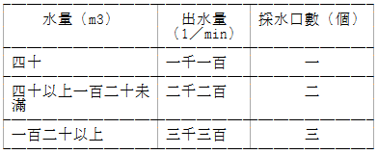

　　二、加壓送水裝置幫浦全揚程在下列計算方式之計算值以上：

　　全揚程＝落差＋配管摩擦損失水頭＋15mH=h1+h2+15m

　　三、加壓送水裝置應於採水口附近設啟動裝置及紅色啟動表示燈。但設有能由防災中心遙控啟動，且採水口與防災中心間設有通話連絡裝置者，不在此限。

　　四、採水口接裝六十三毫米陽式快接頭，距離基地地面之高度在一公尺以下零點五公尺以上。∩

### --101年1月10日修正前條文--[比對程式](../diff/index.html)

﹝1﹞消防專用蓄水池採機械方式引水時，除依前條第一項第一款及第二款後段規定外，任一採水口至建築物各部分之水平距離在一百公尺以下，並依下列規定設置加壓送水裝置及採水口：

　　一、加壓送水裝置出水量及採水口數，符合下表之規定。■

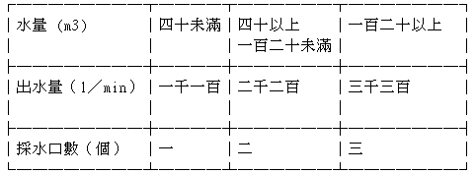

　　二、加壓送水裝置幫浦全揚程在下列計算方式之計算值以上：

　　全揚程＝落差＋配管摩擦損失水頭＋15m

　　H＝h1＋h2＋15m

　　三、加壓送水裝置應於採水口附近設啟動裝置及紅色啟動表示燈。但設有能由防災中心遙控啟動，且採水口與防災中心間設有通話連絡裝置者，不在此限。

　　四、採水口接裝六十三公厘陽式快接頭，距離基地地面之高度在一公尺以下零點五公尺以上。∴

### --95年12月15日修正前條文--[比對程式](../diff/index.html)

﹝1﹞消防專用蓄水池採機械方式引水時，除依前條第一項第一款、第二款及第五款規定外，並依下列規定設置加壓送水裝置及採水口：

　　一、加壓送水裝置出水量及採水口數，符合下表之規定。

　　二、加壓送水裝置幫浦全揚程在下列計算方式之計算值以上：

　　全揚程＝落差＋配管摩擦損失水頭＋15m

　　H=h1+h2+15m

　　三、加壓送水裝置應於採水口附近設啟動裝置及紅色啟動表示燈。但設有能由防災中心遙控啟動，且採水口與防災中心間設有通話連絡裝置者，不在此限。

　　四、採水口接裝六十三公厘陽式快接頭，距離基地地面之高度在一公尺以下零點五公尺以上。∴∪

## 第187條

﹝1﹞消防專用蓄水池之標示，依下列規定設置：

　　一、進水管投入孔標明消防專用蓄水池字樣。

　　二、採水口標明採水口或消防專用蓄水池採水口字樣。

回索引〉〉

# 第三編　　消防安全設計　　第四章　　消防搶救上之必要設備　　第三節　　排煙設備

## 第188條∵

﹝1﹞第二十八條第一項第一款至第四款排煙設備，依下列規定設置：

　　一、每層樓地板面積每五百平方公尺內，以防煙壁區劃。但戲院、電影院、歌廳、集會堂等場所觀眾席，及工廠等類似建築物，其天花板高度在五公尺以上，且天花板及室內牆面以耐燃一級材料裝修者，不在此限。

　　二、地下建築物之地下通道每三百平方公尺應以防煙壁區劃。

　　三、依第一款、第二款區劃（以下稱為防煙區劃）之範圍內，任一位置至排煙口之水平距離在三十公尺以下，排煙口設於天花板或其下方八十公分範圍內，除直接面向戶外，應與排煙風管連接。但排煙口設在天花板下方，防煙壁下垂高度未達八十公分時，排煙口應設在該防煙壁之下垂高度內。

　　四、排煙設備之排煙口、風管及其他與煙接觸部分應使用不燃材料。

　　五、排煙風管貫穿防火區劃時，應在貫穿處設防火閘門；該風管與貫穿部位合成之構造應具所貫穿構造之防火時效；其跨樓層設置時，立管應置於防火區劃之管道間。但設置之風管具防火性能並經中央主管機關審核認可，該風管與貫穿部位合成之構造具所貫穿構造之防火時效者，不在此限。

　　六、排煙口設手動開關裝置及探測器連動自動開關裝置；以該等裝置或遠隔操作開關裝置開啟，平時保持關閉狀態，開口葉片之構造應不受開啟時所生氣流之影響而關閉。手動開關裝置用手操作部分應設於距離樓地板面八十公分以上一百五十公分以下之牆面，裝置於天花板時，應設操作垂鍊或垂桿在距離樓地板一百八十公分之位置，並標示簡易之操作方式。

　　七、排煙口之開口面積在防煙區劃面積之百分之二以上，且以自然方式直接排至戶外。排煙口無法以自然方式直接排至戶外時，應設排煙機。

　　八、排煙機應隨任一排煙口之開啟而動作。排煙機之排煙量在每分鐘一百二十立方公尺以上；且在一防煙區劃時，在該防煙區劃面積每平方公尺每分鐘一立方公尺以上；在二區以上之防煙區劃時，在最大防煙區劃面積每平方公尺每分鐘二立方公尺以上。但地下建築物之地下通道，其總排煙量應在每分鐘六百立方公尺以上。

　　九、連接緊急電源，其供電容量應供其有效動作三十分鐘以上。

　　十、排煙口直接面向戶外且常時開啟者，得不受第六款及前款之限制。

　　十一、排煙口開啟時應連動停止空氣調節及通風設備運轉。

﹝2﹞前項之防煙壁，指以不燃材料建造，自天花板下垂五十公分以上之垂壁或具有同等以上阻止煙流動構造者。但地下建築物之地下通道，防煙壁應自天花板下垂八十公分以上。∩

### --110年6月25日修正前條文--[比對程式](../diff/index.html)

﹝1﹞第二十八條第一項第一款至第四款排煙設備，依下列規定設置：

　　一、每層樓地板面積每五百平方公尺內，以防煙壁區劃。但戲院、電影院、歌廳、集會堂等場所觀眾席，及工廠等類似建築物，其天花板高度在五公尺以上，且天花板及室內牆面以耐燃一級材料裝修者，不在此限。

　　二、地下建築物之地下通道每三百平方公尺應以防煙壁區劃。

　　三、依第一款、第二款區劃（以下稱為防煙區劃）之範圍內，任一位置至排煙口之水平距離在三十公尺以下，排煙口設於天花板或其下方八十公分範圍內，除直接面向戶外，應與排煙風管連接。但排煙口設在天花板下方，防煙壁下垂高度未達八十公分時，排煙口應設在該防煙壁之下垂高度內。

　　四、排煙設備之排煙口、風管及其他與煙接觸部分應使用不燃材料。

　　五、排煙風管貫穿防火區劃時，應在貫穿處設防火閘門；該風管與貫穿部位合成之構造應具所貫穿構造之防火時效；其跨樓層設置時，立管應置於防火區劃之管道間。但設置之風管具防火性能並經中央主管機關審核認可，該風管與貫穿部位合成之構造具所貫穿構造之防火時效者，不在此限。

　　六、排煙口設手動開關裝置及探測器連動自動開關裝置；以該等裝置或遠隔操作開關裝置開啟，平時保持關閉狀態，開口葉片之構造應不受開啟時所生氣流之影響而關閉。手動開關裝置用手操作部分應設於距離樓地板面八十公分以上一百五十公分以下之牆面，裝置於天花板時，應設操作垂鍊或垂桿在距離樓地板一百八十公分之位置，並標示簡易之操作方式。

　　七、排煙口之開口面積在防煙區劃面積之百分之二以上，且以自然方式直接排至戶外。排煙口無法以自然方式直接排至戶外時，應設排煙機。

　　八、排煙機應隨任一排煙口之開啟而動作。排煙機之排煙量在每分鐘一百二十立方公尺以上；且在一防煙區劃時，在該防煙區劃面積每平方公尺每分鐘一立方公尺以上；在二區以上之防煙區劃時，在最大防煙區劃面積每平方公尺每分鐘二立方公尺以上。但地下建築物之地下通道，其總排煙量應在每分鐘六百立方公尺以上。

　　九、連接緊急電源，其供電容量應供其有效動作三十分鐘以上。

　　十、排煙口直接面向戶外且常時開啟者，得不受第六款及前款之限制。

﹝2﹞前項之防煙壁，指以不燃材料建造，自天花板下垂五十公分以上之垂壁或具有同等以上阻止煙流動構造者。但地下建築物之地下通道，防煙壁應自天花板下垂八十公分以上。∴

### --101年1月10日修正前條文--[比對程式](../diff/index.html)

﹝1﹞第二十八條第一項第一款至第四款排煙設備，依下列規定設置：

　　一、每層樓地板面積每五百平方公尺內，以防煙壁區劃。但戲院、電影院、歌廳、集會堂等場所觀眾席，及工廠等類似建築物，其天花板高度在五公尺以上，且天花板及室內牆面以耐燃一級材料裝修者，不在此限。

　　二、地下建築物之地下通道每三百平方公尺應以防煙壁區劃。

　　三、依第一款、第二款區劃（以下稱為防煙區劃）之範圍內，任一位置至排煙口之水平距離在三十公尺以下，排煙口設於天花板或其下方八十公分範圍內，除直接面向戶外，應與排煙風管連接。但排煙口設在天花板下方，防煙壁下垂高度未達八十公分時，排煙口應設在該防煙壁之下垂高度內。

　　四、排煙設備之排煙口、風管及其他與煙接觸部分應使用不燃材料。

　　五、排煙風管貫穿防火區劃時，應在貫穿處設防火閘門，該閘門應符合[排煙設備用閘門認可基準](../law3/排煙設備用閘門認可基準.docx)之規定；該風管與貫穿部位合成之構造應具所貫穿構造之防火時效；其跨樓層設置時，立管應置於防火區劃之管道間。但設置之風管具防火性能並經中央消防主管機關認可，該風管與貫穿部位合成之構造具所貫穿構造之防火時效者，不在此限。

　　六、排煙口以手動開關裝置、探測器連動自動開關裝置或遠隔操作開關裝置開啟，平時保持關閉狀態，開口葉片之構造應不受開啟時所生氣流之影響而關閉。手動開關裝置用手操作部分應設於距離樓地板面八十公分以上一百五十公分以下之牆面，裝置於天花板時，應設操作垂鍊或垂桿在距離樓地板一百八十公分之位置，並標示簡易之操作方式。

　　七、排煙口之開口面積在防煙區劃面積之百分之二以上，且以自然方式直接排至戶外。排煙口無法以自然方式直接排至戶外時，應設排煙機。

　　八、排煙機應隨任一排煙口之開啟而動作。排煙機之排煙量在每分鐘一百二十立方公尺以上；且在一防煙區劃時，在該防煙區劃面積每平方公尺每分鐘一立方公尺以上；在二區以上之防煙區劃時，在最大防煙區劃面積每平方公尺每分鐘二立方公尺以上。但地下建築物之地下通道，其總排煙量應在每分鐘六百立方公尺以上。

　　九、連接緊急電源，其供電容量應供其有效動作三十分鐘以上。

　　十、排煙口直接面向戶外且常時開啟者，得不受第六款及前款之限制。

﹝2﹞前項之防煙壁，指以不燃材料建造，自天花板下垂五十公分以上之垂壁或具有同等以上阻止煙流動構造者。但地下建築物之地下通道，防煙壁應自天花板下垂八十公分以上。∴

### --95年12月15日修正前條文--[比對程式](../diff/index.html)

﹝1﹞第二十八條第一項第一款至第四款排煙設備，依下列規定設置：

　　一、每層樓地板面積每五百平方公尺內，以防煙壁區劃。但戲院、電影院、歌廳、集會堂等場所觀眾席，及工廠等類似建築物，其天花板高度在五公尺以上，且天花板及室內牆面以耐燃一級材料裝修者，不在此限。

　　二、地下建築物之地下通道每三百平方公尺應以防煙壁區劃。

　　三、依第一款、第二款區劃（以下稱為防煙區劃）之範圍內，任一位置至排煙口之水平距離在三十公尺以下，排煙口設於天花板或其下方八十公分範圍內，除直接面向戶外，應與排煙風管連接。但排煙口設在天花板下方，防煙壁下垂高度未達八十公分時，排煙口應設在該防煙壁之下垂高度內。

　　四、排煙風管貫穿防火區劃時，應在貫穿處設防火閘門，其與貫穿部位合成之構造，並具一小時以上之防火時效；排煙風管跨樓層設置時，其立管應置於防火區劃之管道間。但設置之風管具防火性能並經中央消防主管機關認可，該風管與貫穿部位合成之構造具一小時以上之防火時效，且其排煙口設排煙防火閘門者，不在此限。

　　五、與排煙風管連接之排煙口設排煙閘門。但該排煙口位於防火區劃貫穿處時，應設排煙防火閘門。

　　六、排煙口設置偵煙式探測器連動開關裝置及手動開關裝置，與排煙風管連接者，火災時，除以手動開關裝置或偵煙式探測器連動開啟外，應保持關閉狀態。手動開關裝置用手操作部分應設於距離樓地板面八十公分以上一百五十公分以下之牆面，裝置於天花板時，應設操作垂鍊或垂桿在距離樓地板一百八十公分之位置，並標示簡易之操作方式。

　　七、排煙設備之風管及其他與煙接觸部分應使用不燃材料，所設之閘門應符合[排煙設備用閘門認可基準](../law3/排煙設備用閘門認可基準.docx)之規定。

　　八、排煙口之開口面積在防煙區劃面積之百分之二以上，且以自然方式直接排至戶外。排煙口無法以自然方式直接排至戶外時，應設排煙機。

　　九、前款之排煙機能隨任一排煙口之開啟而動作，其排煙量在每分鐘一百二十立方公尺以上，且在一防煙區劃時，在該防煙區劃面積每平方公尺每分鐘一立方公尺以上，在二區以上之防煙區劃時，在最大防煙區劃面積每平方公尺每分鐘二立方公尺以上。但地下建築物之地下通道，其總排煙量應在每分鐘六百立方公尺以上。

　　十、連接緊急電源，其供電容量應供其有效動作三十分鐘以上。

　　十一、排煙口直接面向戶外且常時開啟者，得不受第六款、第七款及前款之限制。

﹝2﹞前項之防煙壁，指以不燃材料建造，自天花板下垂五十公分以上之垂壁或具有同等以上阻止煙流動構造者。但地下建築物之地下通道，防煙壁應自天花板下垂八十公分以上。∴∪

## 第189條∵

﹝1﹞特別安全梯或緊急昇降機間排煙室之排煙設備，依下列規定選擇設置：

　　一、設置直接面向戶外之窗戶時，應符合下列規定：

　　（一）在排煙時窗戶與煙接觸部分使用不燃材料。

　　（二）窗戶有效開口面積位於天花板高度二分之一以上之範圍內。

　　（三）窗戶之有效開口面積在二平方公尺以上。但特別安全梯排煙室與緊急昇降機間兼用時（以下簡稱兼用），應在三平方公尺以上。

　　（四）前目平時關閉之窗戶設手動開關裝置，其操作部分設於距離樓地板面八十公分以上一百五十公分以下之牆面，並標示簡易之操作方式。

　　二、設置排煙、進風風管時，應符合下列規定：

　　（一）排煙設備之排煙口、排煙風管、進風口、進風風管及其他與煙接觸部分應使用不燃材料。

　　（二）排煙、進風風管貫穿防火區劃時，應在貫穿處設防火閘門；該風管與貫穿部位合成之構造應具所貫穿構造之防火時效；其跨樓層設置時，立管應置於防火區劃之管道間。但設置之風管具防火性能並經中央主管機關認可，該風管與貫穿部位合成之構造具所貫穿構造之防火時效者，不在此限。

　　（三）排煙口位於天花板高度二分之一以上之範圍內，與直接連通戶外之排煙風管連接，該風管並連接排煙機。進風口位於天花板高度二分之一以下之範圍內；其直接面向戶外，開口面積在一平方公尺（兼用時，為一點五平方公尺）以上；或與直接連通戶外之進風風管連接，該風管並連接進風機。

　　（四）排煙機、進風機之排煙量、進風量在每秒四立方公尺（兼用時，每秒六立方公尺）以上，且可隨排煙口、進風口開啟而自動啟動。

　　（五）進風口、排煙口依前款第四目設手動開關裝置及探測器連動自動開關裝置；除以該等裝置或遠隔操作開關裝置開啟外，平時保持關閉狀態，開口葉片之構造應不受開啟時所生氣流之影響而關閉。

　　（六）排煙口、進風口、排煙機及進風機連接緊急電源，其供電容量應供其有效動作三十分鐘以上。∩

### --102年5月1日修正前條文--[比對程式](../diff/index.html)

﹝1﹞特別安全梯或緊急昇降機間排煙室之排煙設備，依下列規定選擇設置：

　　一、設置直接面向戶外之窗戶時，應符合下列規定：

　　（一）在排煙時窗戶與煙接觸部分使用不燃材料。

　　（二）窗戶有效開口面積位於天花板高度二分之一以上之範圍內。

　　（三）窗戶之有效開口面積在二平方公尺以上。但特別安全梯排煙室與緊急昇降機間兼用時（以下簡稱兼用），應在三平方公尺以上。

　　（四）前目平時關閉之窗戶設手動開關裝置，其操作部分設於距離樓地板面八十公分以上一百五十公分以下之牆面，並標示簡易之操作方式。

　　二、設置排煙、進風風管時，應符合下列規定：

　　（一）排煙設備之排煙口、排煙風管、進風口、進風風管及其他與煙接觸部分應使用不燃材料。

　　（二）排煙、進風風管貫穿防火區劃時，應在貫穿處設防火閘門，該閘門應符合[排煙設備用閘門認可基準](../law3/排煙設備用閘門認可基準.docx)之規定；該風管與貫穿部位合成之構造應具所貫穿構造之防火時效；其跨樓層設置時，立管應置於防火區劃之管道間。但設置之風管具防火性能並經中央主管機關認可，該風管與貫穿部位合成之構造具所貫穿構造之防火時效者，不在此限。

　　（三）排煙口位於天花板高度二分之一以上之範圍內，與直接連通戶外之排煙風管連接，該風管並連接排煙機。進風口位於天花板高度二分之一以下之範圍內；其直接面向戶外，開口面積在一平方公尺（兼用時，為一點五平方公尺）以上；或與直接連通戶外之進風風管連接，該風管並連接進風機。

　　（四）排煙機、進風機之排煙量、進風量在每秒四立方公尺（兼用時，每秒六立方公尺）以上，且可隨排煙口、進風口開啟而自動啟動。

　　（五）進風口、排煙口依前款第四目設手動開關裝置及探測器連動自動開關裝置；除以該等裝置或遠隔操作開關裝置開啟外，平時保持關閉狀態，開口葉片之構造應不受開啟時所生氣流之影響而關閉。

　　（六）排煙口、進風口、排煙機及進風機連接緊急電源，其供電容量應供其有效動作三十分鐘以上。∴

### --101年1月10日修正前條文--[比對程式](../diff/index.html)

﹝1﹞特別安全梯或緊急昇降機間排煙室之排煙設備，依下列規定選擇設置：

　　一、設置直接面向戶外之窗戶時，應符合下列規定：

　　（一）在排煙時窗戶與煙接觸部分使用不燃材料。

　　（二）窗戶有效開口面積位於天花板高度二分之一以上之範圍內。

　　（三）窗戶之有效開口面積在二平方公尺以上。但特別安全梯排煙室與緊急昇降機間兼用時（以下簡稱兼用），應在三平方公尺以上。

　　（四）前目平時關閉之窗戶設手動開關裝置，其操作部分設於距離樓地板面八十公分以上一百五十公分以下之牆面，並標示簡易之操作方式。

　　二、設置排煙、進風風管時，應符合下列規定：

　　（一）排煙設備之排煙口、排煙風管、進風口、進風風管及其他與煙接觸部分應使用不燃材料。

　　（二）排煙、進風風管貫穿防火區劃時，應在貫穿處設防火閘門，該閘門應符合[排煙設備用閘門認可基準](../law3/排煙設備用閘門認可基準.docx)之規定；該風管與貫穿部位合成之構造應具所貫穿構造之防火時效；其跨樓層設置時，立管應置於防火區劃之管道間。但設置之風管具防火性能並經中央消防主管機關認可，該風管與貫穿部位合成之構造具所貫穿構造之防火時效者，不在此限。

　　（三）排煙口位於天花板高度二分之一以上之範圍內，與直接連通戶外之排煙風管連接，該風管並連接排煙機。進風口位於天花板高度二分之一以下之範圍內；其直接面向戶外，開口面積在一平方公尺（兼用時，為一點五平方公尺）以上；或與直接連通戶外之進風風管連接，該風管並連接進風機。

　　（四）排煙機、進風機之排煙量、進風量在每秒四立方公尺（兼用時，每秒六立方公尺）以上，且可隨排煙口、進風口開啟而自動啟動。

　　（五）進風口、排煙口依前款第四目設手動開關裝置及探測器連動自動開關裝置；除以該等裝置或遠隔操作開關裝置開啟外，平時保持關閉狀態，開口葉片之構造應不受開啟時所生氣流之影響而關閉。

　　（六）排煙口、進風口、排煙機及進風機連接緊急電源，其供電容量應供其有效動作三十分鐘以上。∴

### --95年12月15日修正前條文--[比對程式](../diff/index.html)

﹝1﹞特別安全梯或緊急昇降機間排煙室之排煙設備，依下列規定選擇設置：

　　一、設置直接面向戶外之窗戶時，應符合下列規定：

　　（一）在排煙時窗戶與煙接觸部分使用不燃材料。

　　（二）窗戶有效開口面積位於天花板高度二分之一以上之範圍內。

　　（三）窗戶之有效開口面積在二平方公尺以上。但特別安全梯排煙室與緊急昇降機間兼用時（以下簡稱兼用），應在三平方公尺以上。

　　（四）前目平時關閉之窗戶設手動開關裝置，其操作部分設於距離樓地板面八十公分以上一百五十公分以下之牆面，並標示簡易之操作方式。

　　二、設置排煙、進風風管時，應符合下列規定：

　　（一）排煙風管貫穿防火區劃時，在貫穿處設防火閘門，其與貫穿部位合成之構造，並具一小時以上之防火時效；排煙風管跨樓層設置時，其立管應置於防火區劃之管道間。但設置之風管具防火性能並經中央消防主管機關認可，該風管與貫穿部位合成之構造具一小時以上之防火時效，且其排煙口設排煙防火閘門者，不在此限。

　　（二）排煙口及進風口設排煙閘門。排煙口位於天花板高度二分之一以上之範圍內，開口面積在四平方公尺（兼用時，為六平方公尺）以上，並與排煙風管連接。進風口位於天花板高度二分之一以下之範圍內，開口面積在一平方公尺（兼用時，為一點五平方公尺）以上，並與進風風管連接。但排煙口或進風口位於防火區劃貫穿處時，應設排煙防火閘門。

　　（三）排煙風管內部斷面積在六平方公尺（兼用時，為九平方公尺）以上，進風風管內部斷面積在二平方公尺（兼用時，為三平方公尺）以上，該等風管並直接連通戶外。

　　（四）設有排煙量、進風量在每秒四立方公尺（兼用時，每秒六立方公尺）以上，且可隨排煙口、進風口開啟而自動啟動之排煙機、進風機者，得不受本款第二目及第三目排煙口、進風口開口面積及風管內部斷面積之限制。

　　（五）進風口、排煙口依前款第四目設手動開關裝置及偵煙式探測器連動開關裝置，火災時，除以手動開關裝置或偵煙式探測器連動開啟外，應保持關閉狀態。

　　（六）排煙設備之風管及其他與煙接觸部分使用不燃材料，所設閘門符合[排煙設備用閘門認可基準](../law3/排煙設備用閘門認可基準.docx)之規定。

　　（七）排煙口、進風口及排煙機連接緊急電源，其供電容量應供其有效動作三十分鐘以上。∴∪

## 第190條∵

﹝1﹞下列處所得免設排煙設備：

　　一、建築物在第十層以下之各樓層（地下層除外），其非居室部分，符合下列規定之一者：

　　（一）天花板及室內牆面，以耐燃一級材料裝修，且除面向室外之開口外，以半小時以上防火時效之防火門窗等防火設備區劃。

　　（二）樓地板面積每一百平方公尺以下，以防煙壁區劃。

　　二、建築物在第十層以下之各樓層（地下層除外），其居室部分，符合下列規定之一者：

　　（一）樓地板面積每一百平方公尺以下，以具一小時以上防火時效之牆壁、防火門窗等防火設備及各該樓層防火構造之樓地板形成區劃，且天花板及室內牆面，以耐燃一級材料裝修。

　　（二）樓地板面積在一百平方公尺以下，天花板及室內牆面，且包括其底材，均以耐燃一級材料裝修。

　　三、建築物在第十一層以上之各樓層、地下層或地下建築物（地下層或地下建築物之甲類場所除外），樓地板面積每一百平方公尺以下，以具一小時以上防火時效之牆壁、防火門窗等防火設備及各該樓層防火構造之樓地板形成區劃間隔，且天花板及室內牆面，以耐燃一級材料裝修者。

　　四、樓梯間、昇降機昇降路、管道間、儲藏室、洗手間、廁所及其他類似部分。

　　五、設有二氧化碳、惰性氣體、鹵化烴或乾粉等滅火設備之場所。

　　六、機器製造工廠、儲放不燃性物品倉庫及其他類似用途建築物，且主要構造為不燃材料建造者。

　　七、集合住宅、學校教室、學校活動中心、體育館、室內溜冰場、室內游泳池。

　　八、其他經中央主管機關核定之場所。

﹝2﹞前項第一款第一目之防火門窗等防火設備應具半小時以上之阻熱性，第二款第一目及第三款之防火門窗等防火設備應具一小時以上之阻熱性。∩

### --112年4月24日修正前條文--[比對程式](../diff/index.html)

﹝1﹞下列處所得免設排煙設備：

　　一、建築物在第十層以下之各樓層（地下層除外），其非居室部分，符合下列規定之一者：

　　（一）天花板及室內牆面，以耐燃一級材料裝修，且除面向室外之開口外，以半小時以上防火時效之防火門窗等防火設備區劃者。

　　（二）樓地板面積每一百平方公尺以下，以防煙壁區劃者。

　　二、建築物在第十層以下之各樓層（地下層除外），其居室部分，符合下列規定之一者：

　　（一）樓地板面積每一百平方公尺以下，以具一小時以上防火時效之牆壁、防火門窗等防火設備及各該樓層防火構造之樓地板形成區劃，且天花板及室內牆面，以耐燃一級材料裝修者。

　　（二）樓地板面積在一百平方公尺以下，天花板及室內牆面，且包括其底材，均以耐燃一級材料裝修者。

　　三、建築物在第十一層以上之各樓層、地下層或地下建築物（地下層或地下建築物之甲類場所除外），樓地板面積每一百平方公尺以下，以具一小時以上防火時效之牆壁、防火門窗等防火設備及各該樓層防火構造之樓地板形成區劃間隔，且天花板及室內牆面，以耐燃一級材料裝修者。

　　四、樓梯間、昇降機昇降路、管道間、儲藏室、洗手間、廁所及其他類似部分。

　　五、設有二氧化碳或乾粉等自動滅火設備之場所。

　　六、機器製造工廠、儲放不燃性物品倉庫及其他類似用途建築物，且主要構造為不燃材料建造者。

　　七、集合住宅、學校教室、學校活動中心、體育館、室內溜冰場、室內游泳池。

　　八、其他經中央主管機關核定之場所。

﹝2﹞前項第一款第一目之防火門窗等防火設備應具半小時以上之阻熱性，第二款第一目及第三款之防火門窗等防火設備應具一小時以上之阻熱性。∴

### --101年1月10日修正前條文--[比對程式](../diff/index.html)

﹝1﹞下列處所得免設排煙設備：

　　一、建築物在第十層以下之各樓層（地下層除外），其非居室部分，符合下列規定之一者：

　　（一）天花板及室內牆面，以耐燃一級材料裝修，且除面向室外之開口外，以半小時以上防火時效之防火門窗等防火設備區劃者。

　　（二）樓地板面積每一百平方公尺以下，以防煙壁區劃者。

　　二、建築物在第十層以下之各樓層（地下層除外），其居室部分，符合下列規定之一者：

　　（一）樓地板面積每一百平方公尺以下，以具一小時以上防火時效之牆壁、防火門窗等防火設備及各該樓層防火構造之樓地板形成區劃，且天花板及室內牆面，以耐燃一級材料裝修者。

　　（二）樓地板面積在一百平方公尺以下，天花板及室內牆面，且包括其底材，均以耐燃一級材料裝修者。

　　三、建築物在第十一層以上之各樓層、地下層或地下建築物（地下層或地下建築物之甲類場所除外），樓地板面積每一百平方公尺以下，以具一小時以上防火時效之牆壁、防火門窗等防火設備及各該樓層防火構造之樓地板形成區劃間隔，且天花板及室內牆面，以耐燃一級材料裝修者。

　　四、樓梯間、昇降機昇降路、管道間、儲藏室、洗手間、廁所及其他類似部分。

　　五、設有二氧化碳或乾粉等自動滅火設備之場所。

　　六、機器製造工廠、儲放不燃性物品倉庫及其他類似用途建築物，且主要構造為不燃材料建造者。

　　七、集合住宅、學校教室、學校活動中心、體育館、室內溜冰場、室內游泳池。

　　八、其他經中央消防主管機關核定之場所。

﹝2﹞前項第一款第一目之防火門窗等防火設備應具半小時以上之阻熱性，第二款第一目及第三款之防火門窗等防火設備應具一小時以上之阻熱性。∴∪

回索引〉〉

# 第三編　　消防安全設計　　第四章　　消防搶救上之必要設備　　第四節　　緊急電源插座

## 第191條∵

﹝1﹞緊急電源插座，依下列規定設置：

　　一、緊急電源插座裝設於樓梯間或緊急昇降機間等（含各該處五公尺以內之場所）消防人員易於施行救火處，且每一層任何一處至插座之水平距離在五十公尺以下。

　　二、緊急電源插座之電流供應容量為交流單相一百一十伏特（或一百二十伏特）十五安培，其容量約為一點五瓩以上。

　　三、緊急電源插座之規範，依下圖規定。■

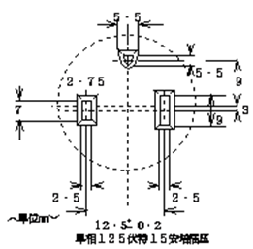

　　四、緊急電源插座為接地型，裝設高度距離樓地板一公尺以上一點五公尺以下，且裝設二個於符合下列規定之崁裝式保護箱：

　　（一）保護箱長邊及短邊分別為二十五公分及二十公分以上。

　　（二）保護箱為厚度在一點六毫米以上之鋼板或具同等性能以上之不燃材料製。

　　（三）保護箱內有防止插頭脫落之適當裝置（Ｌ型或Ｃ型護鉤）。

　　（四）保護箱蓋為易於開閉之構造。

　　（五）保護箱須接地。

　　（六）保護箱蓋標示緊急電源插座字樣，每字在二平方公分以上。

　　（七）保護箱與室內消防栓箱等併設時，須設於上方且保護箱蓋須能另外開啟。

　　五、緊急電源插座在保護箱上方設紅色表示燈。

　　六、應從主配電盤設專用回路，各層至少設二回路以上之供電線路，且每一回路之連接插座數在十個以下。（每回路電線容量在二個插座同時使用之容量以上）。

　　七、前款之專用回路不得設漏電斷路器。

　　八、各插座設容量一百一十伏特、十五安培以上之無熔絲斷路器。

　　九、緊急用電源插座連接至緊急供電系統。∩

### --101年1月10日修正前條文--[比對程式](../diff/index.html)

﹝1﹞緊急電源插座，依下列規定設置：

　　一、緊急電源插座裝設於樓梯間或緊急昇降機間等（含各該處五公尺以內之場所）消防人員易於施行救火處，且每一層任何一處至插座之水平距離在五十公尺以下。

　　二、緊急電源插座之電流供應容量為交流單相一百一十伏特（或一百二十伏特）十五安培，其容量約為一點五瓩以上。

　　三、緊急電源插座之規範，依下圖規定。■

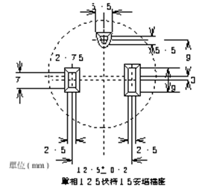

　　四、緊急電源插座為接地型，裝設高度距離樓地板一公尺以上一點五公尺以下，且裝設二個於符合下列規定之崁裝式保護箱：

　　（一）保護箱長邊及短邊分別為二十五公分及二十公分以上。

　　（二）保護箱為厚度在一點六公厘以上之鋼板或具同等性能以上之不燃材料製。

　　（三）保護箱內有防止插頭脫落之適當裝置（Ｌ型或Ｃ型護鉤）。

　　（四）保護箱蓋為易於開閉之構造。

　　（五）保護箱須接地。

　　（六）保護箱蓋標示緊急電源插座字樣，每字在二平方公分以上。

　　（七）保護箱與室內消防栓箱等併設時，須設於上方且保護箱蓋須能另外開啟。

　　五、緊急電源插座在保護箱上方設紅色表示燈。

　　六、應從主配電盤設專用回路，各層至少設二回路以上之供電線路，且每一回路之連接插座數在十個以下。（每回路電線容量在二個插座同時使用之容量以上）。

　　七、前款之專用回路不得設漏電斷路器。

　　八、各插座設容量一百一十伏特、十五安培以上之無熔絲斷路器。

　　九、緊急用電源插座連接至緊急供電系統。∴∪

回索引〉〉

# 第三編　　消防安全設計　　第四章　　消防搶救上之必要設備　　第五節　　無線電通信輔助設備及防災監控系統綜合操作裝置(原:無線電通信輔助設備)

## 第192條∵

﹝1﹞無線電通信輔助設備，依下列規定設置：

　　一、無線電通信輔助設備使用洩波同軸電纜，該電纜適合傳送或輻射一百萬赫（MHz）或中央主管機關指定之周波數。

　　二、洩波同軸電纜之標稱阻抗為五十歐姆。

　　三、洩波同軸電纜經耐燃處理。

　　四、分配器、混合器、分波器及其他類似器具，應使用介入衰耗少，且接頭部分有適當防水措施者。

　　五、設增輻器時，該增輻器之緊急電源，應使用蓄電池設備，其能量能使其有效動作三十分鐘以上。

　　六、無線電之接頭應符合下列規定：

　　（一）設於地面消防人員便於取用處及值日室等平時有人之處所。

　　（二）前目設於地面之接頭數量，在任一出入口與其他出入口之步行距離大於三百公尺時，設置二個以上。

　　（三）設於距樓地板面或基地地面高度零點八公尺至一點五公尺間。

　　（四）裝設於保護箱內，箱內設長度二公尺以上之射頻電纜，保護箱應構造堅固，有防水及防塵措施，其箱面應漆紅色，並標明消防隊專用無線電接頭字樣。

﹝2﹞共構之建築物內有二處以上場所設置無線電通信輔助設備時，應有能使該設備訊號連通之措施。∩

### --110年6月25日修正前條文--[比對程式](../diff/index.html)

﹝1﹞無線電通信輔助設備，依下列規定設置：

　　一、無線電通信輔助設備使用洩波同軸電纜，該電纜適合傳送或輻射一百五十百萬赫（MHz）或中央主管機關指定之周波數。

　　二、洩波同軸電纜之標稱阻抗為五十歐姆。

　　三、洩波同軸電纜經耐燃處理。

　　四、分配器、混合器、分波器及其他類似器具，應使用介入衰耗少，且接頭部分有適當防水措施者。

　　五、設增輻器時，該增輻器之緊急電源，應使用蓄電池設備，其能量能使其有效動作三十分鐘以上。

　　六、無線電之接頭應符合下列規定：

　　（一）設於地面消防人員便於取用處及值日室等平時有人之處所。

　　（二）前目設於地面之接頭數量，在任一出入口與其他出入口之步行距離大於三百公尺時，設置二個以上。

　　（三）設於距樓地板面或基地地面高度零點八公尺至一點五公尺間。

　　（四）裝設於保護箱內，箱內設長度二公尺以上之射頻電纜，保護箱應構造堅固，有防水及防塵措施，其箱面應漆紅色，並標明消防隊專用無線電接頭字樣。∴

### --101年1月10日修正前條文--[比對程式](../diff/index.html)

﹝1﹞無線電通信輔助設備，依下列規定設置：

　　一、無線電通信輔助設備使用洩波同軸電纜，該電纜適合傳送或輻射一百五十百萬赫（Mz）或中央消防主管機關指定之周波數。

　　二、洩波同軸電纜之標稱阻抗為五十歐姆。

　　三、洩波同軸電纜經耐燃處理。

　　四、分配器、混合器、分波器及其他類似器具，應使用介入衰耗少，且接頭部分有適當防水措施者。

　　五、設增輻器時，該增輻器之緊急電源，應使用蓄電池設備，其能量能使其有效動作三十分鐘以上。

　　六、無線電之接頭應符合下列規定：

　　（一）設於地面消防人員便於取用處及值日室等平時有人之處所。

　　（二）前目設於地面之接頭數量，在任一出入口與其他出入口之步行距離大於三百公尺時，設置二個以上。

　　（三）設於距樓地板面或基地地面高度零點八公尺至一點五公尺間。

　　（四）裝設於保護箱內，箱內設長度二公尺以上之射頻電纜，保護箱應構造堅固，有防水及防塵措施，其箱面應漆紅色，並標明消防隊專用無線電接頭字樣。∴∪

## 第192-1條

﹝1﹞防災監控系統綜合操作裝置應設置於防災中心、中央管理室或值日室等經常有人之處所，並監控或操作下列消防安全設備：

　　一、火警自動警報設備之受信總機。

　　二、瓦斯漏氣火警自動警報設備之受信總機。

　　三、緊急廣播設備之擴大機及操作裝置。

　　四、連結送水管之加壓送水裝置及與其送水口處之通話連絡。

　　五、緊急發電機。

　　六、常開式防火門之偵煙型探測器。

　　七、室內消防栓、自動撒水、泡沫及水霧等滅火設備加壓送水裝置。

　　八、乾粉、惰性氣體及鹵化烴等滅火設備。

　　九、排煙設備。

﹝2﹞防災監控系統綜合操作裝置之緊急電源準用第三十八條規定，且其供電容量應供其有效動作二小時以上。

回索引〉〉

# 第四編　　公共危險物品等場所消防設計及消防安全設備（原:公共危險物品、可燃性高壓氣體、加油站、加氣站與天然氣儲槽等場所消防安全設計及設備）第一章　　消防設計

## 第193條∵

﹝1﹞適用本編規定之場所（以下簡稱公共危險物品等場所）如下：

　　一、[公共危險物品及可燃性高壓氣體製造儲存處理場所設置標準暨安全管理辦法](公共危險物品及可燃性高壓氣體製造儲存處理場所設置標準暨安全管理辦法.docx)規定之場所。

　　二、加油站。

　　三、加氣站。

　　四、天然氣儲槽及可燃性高壓氣體儲槽。

　　五、爆竹煙火製造、儲存及販賣場所。

【相關規定】[消防幫浦加壓送水裝置等及配管摩擦損失計算基準](../law3/消防幫浦加壓送水裝置等及配管摩擦損失計算基準.docx)∩

### --110年6月25日修正前條文--[比對程式](../diff/index.html)

﹝1﹞適用本編規定之場所（以下簡稱公共危險物品等場所）如下：

　　一、[公共危險物品及可燃性高壓氣體設置標準暨安全管理辦法](../law3/公共危險物品及可燃性高壓氣體設置標準暨安全管理辦法.docx)規定之場所。

　　二、加油站。

　　三、加氣站。

　　四、天然氣儲槽及可燃性高壓氣體儲槽。

　　五、爆竹煙火製造、儲存及販賣場所。∴

### --97年5月15日修正前條文--[比對程式](../diff/index.html)

﹝1﹞適用本編規定之場所（以下簡稱公共危險物品等場所）如下：

　　一、[公共危險物品及可燃性高壓氣體設置標準暨安全管理辦法](../law3/公共危險物品及可燃性高壓氣體設置標準暨安全管理辦法.docx)規定之場所。

　　二、加油站。

　　三、加氣站及天然氣儲槽。∴∪

## 第194條∵

﹝1﹞顯著滅火困難場所，指公共危險物品等場所符合下列規定之一者：

　　一、公共危險物品製造場所或一般處理場所符合下列規定之一：

　　（一）總樓地板面積在一千平方公尺以上。

　　（二）公共危險物品數量達管制量一百倍以上。但第一類公共危險物品之氯酸鹽類、過氯酸鹽類、硝酸鹽類、第二類公共危險物品之硫磺、鐵粉、金屬粉、鎂、第五類公共危險物品之硝酸酯類、硝基化合物、金屬疊氮化合物，或含有以上任一種成分之物品且供作爆炸物原料使用，或高閃火點物品其操作溫度未滿攝氏一百度者，不列入管制量計算。

　　（三）製造或處理設備高於地面六公尺以上。但高閃火點物品其操作溫度未滿攝氏一百度者，不在此限。

　　（四）建築物除供一般處理場所使用以外，尚有其他用途。但以無開口且具一小時以上防火時效之牆壁、樓地板區劃分隔者，或處理高閃火點物品其操作溫度未滿攝氏一百度者，不在此限。

　　二、室內儲存場所符合下列規定之一：

　　（一）儲存公共危險物品達管制量一百五十倍以上。但第一類公共危險物品之氯酸鹽類、過氯酸鹽類、硝酸鹽類、第二類公共危險物品之硫磺、鐵粉、金屬粉、鎂、第五類公共危險物品之硝酸酯類、硝基化合物、金屬疊氮化合物，或含有以上任一種成分之物品且供作爆炸物原料使用，或高閃火點物品者，不列入管制量計算。

　　（二）儲存第一類、第三類、第五類或第六類公共危險物品，其總樓地板面積在一百五十平方公尺以上。但每一百五十平方公尺內，以無開口且具半小時以上防火時效之牆壁、樓地板區劃分隔者，不在此限。

　　（三）儲存第二類公共危險物品之易燃性固體或第四類公共危險物品閃火點未滿攝氏七十度，其總樓地板面積在一百五十平方公尺以上。但每一百五十平方公尺內，以無開口且具一小時以上防火時效之牆壁、樓地板區劃分隔者，不在此限。

　　（四）儲存第一類、第三類、第五類或第六類公共危險物品，其建築物除供室內儲存場所使用以外，尚有其他用途。但以無開口且具一小時以上防火時效之牆壁、樓地板區劃分隔者，不在此限。

　　（五）儲存第二類公共危險物品之易燃性固體或第四類公共危險物品閃火點未滿攝氏七十度，其建築物除供室內儲存場所使用以外，尚有其他用途。但以無開口且具一小時以上防火時效之牆壁、樓地板區劃分隔者，不在此限。

　　（六）高度在六公尺以上之一層建築物。

　　三、室外儲存場所儲存塊狀硫磺，其面積在一百平方公尺以上。

　　四、室內儲槽場所符合下列規定之一。但儲存高閃火點物品或第六類公共危險物品，其操作溫度未滿攝氏一百度者，不在此限：

　　（一）儲槽儲存液體表面積在四十平方公尺以上。

　　（二）儲槽高度在六公尺以上。

　　（三）儲存閃火點在攝氏四十度以上未滿攝氏七十度之公共危險物品，其儲槽專用室設於一層以外之建築物。但以無開口且具一小時以上防火時效之牆壁、樓地板區劃分隔者，不在此限。

　　五、室外儲槽場所符合下列規定之一。但儲存高閃火點物品或第六類公共危險物品，其操作溫度未滿攝氏一百度者，不在此限：

　　（一）儲槽儲存液體表面積在四十平方公尺以上。

　　（二）儲槽高度在六公尺以上。

　　（三）儲存固體公共危險物品，其儲存數量達管制量一百倍以上。

　　六、室內加油站一面開放且其上方樓層供其他用途使用。∩

### --110年6月25日修正前條文--[比對程式](../diff/index.html)

﹝1﹞顯著滅火困難場所，指公共危險物品等場所符合下列規定之一者：

　　一、公共危險物品製造場所或一般處理場所符合下列規定之一：

　　（一）總樓地板面積在一千平方公尺以上。

　　（二）公共危險物品數量達管制量一百倍以上。但第一類公共危險物品之氯酸鹽類、過氯酸鹽類、硝酸鹽類、第二類公共危險物品之硫磺、鐵粉、金屬粉、鎂、第五類公共危險物品之硝酸酯類、硝基化合物或高閃火點物品其操作溫度未滿攝氏一百度者，不在此限。

　　（三）製造或處理設備高於地面六公尺以上。但高閃火點物品其操作溫度未滿攝氏一百度者，不在此限。

　　（四）建築物除供一般處理場所使用以外，尚有其他用途。但以無開口且具一小時以上防火時效之牆壁、樓地板區劃分隔者，或處理高閃火點物品其操作溫度未滿攝氏一百度者，不在此限。

　　二、室內儲存場所符合下列規定之一：

　　（一）儲存公共危險物品達管制量一百五十倍以上。但第一類公共危險物品之氯酸鹽類、過氯酸鹽類、硝酸鹽類、第二類公共危險物品之硫磺、鐵粉、金屬粉、鎂、第五類公共危險物品之硝酸酯類、硝基化合物或高閃火點物品者，不在此限。

　　（二）儲存第一類、第三類、第五類或第六類公共危險物品，其總樓地板面積在一百五十平方公尺以上。但每一百五十平方公尺內，以無開口且具半小時以上防火時效之牆壁、樓地板區劃分隔者，不在此限。

　　（三）儲存第二類公共危險物品之易燃性固體或第四類公共危險物品閃火點未滿攝氏七十度，其總樓地板面積在一百五十平方公尺以上。但每一百五十平方公尺內，以無開口且具一小時以上防火時效之牆壁、樓地板區劃分隔者，不在此限。

　　（四）儲存第一類、第三類、第五類或第六類公共危險物品，其建築物除供室內儲存場所使用以外，尚有其他用途。但以無開口且具一小時以上防火時效之牆壁、樓地板區劃分隔者，不在此限。

　　（五）儲存第二類公共危險物品之易燃性固體或第四類公共危險物品閃火點未滿攝氏七十度，其建築物除供室內儲存場所使用以外，尚有其他用途。但以無開口且具一小時以上防火時效之牆壁、樓地板區劃分隔者，不在此限。

　　（六）高度在六公尺以上之一層建築物。

　　三、室外儲存場所儲存塊狀硫磺，其面積在一百平方公尺以上。

　　四、室內儲槽場所符合下列規定之一。但儲存高閃火點物品或第六類公共危險物品，其操作溫度未滿攝氏一百度者，不在此限：

　　（一）儲槽儲存液體表面積在四十平方公尺以上。

　　（二）儲槽高度在六公尺以上。

　　（三）儲存閃火點在攝氏四十度以上未滿攝氏七十度之公共危險物品，其儲槽專用室設於一層以外之建築物。但以無開口且具一小時以上防火時效之牆壁、樓地板區劃分隔者，不在此限。

　　五、室外儲槽場所符合下列規定之一。但儲存高閃火點物品或第六類公共危險物品，其操作溫度未滿攝氏一百度者，不在此限：

　　（一）儲槽儲存液體表面積在四十平方公尺以上。

　　（二）儲槽高度在六公尺以上。

　　（三）儲存固體公共危險物品，其儲存數量達管制量一百倍以上。

　　六、室內加油站一面開放且其上方樓層供其他用途使用。∴

### --97年5月15日修正前條文--[比對程式](../diff/index.html)

﹝1﹞顯著滅火困難場所，指公共危險物品等場所符合下列規定之一者：

　　一、公共危險物品製造場所或一般處理場所符合下列規定之一者：

　　（一）總樓地板面積在一千平方公尺以上者。

　　（二）公共危險物品數量達管制量一百倍以上者。但第一類公共危險物品之氯酸鹽類、過氯酸鹽類、硝酸鹽類、第二類公共危險物品之硫磺、鐵粉、金屬粉、鎂、第五類公共危險物品之硝酸酯類、硝基化合物或高閃火點物品其操作溫度未滿攝氏一百度者，不在此限。

　　（三）製造或處理設備高於地面六公尺以上者。但高閃火點物品其操作溫度未滿攝氏一百度者，不在此限。

　　（四）建築物除供一般處理場所使用以外，尚有其他用途者。但以無開口且具一小時以上防火時效之牆壁、樓地板區劃分隔者，或處理高閃火點物品其操作溫度未滿攝氏一百度者，不在此限。

　　二、室內儲存場所符合下列規定之一者：

　　（一）儲存公共危險物品達管制量一百五十倍以上者。但第一類公共危險物品之氯酸鹽類、過氯酸鹽類、硝酸鹽類、第二類公共危險物品之硫磺、鐵粉、金屬粉、鎂、第五類公共危險物品之硝酸酯類、硝基化合物或高閃火點物品者，不在此限。

　　（二）儲存第一類、第三類、第五類或第六類公共危險物品，其總樓地板面積在一百五十平方公尺以上者。但每一百五十平方公尺內，以無開口且具半小時以上防火時效之牆壁、樓地板區劃分隔者，不在此限。

　　（三）儲存第二類公共危險物品之易燃性固體或第四類公共危險物品閃火點未滿攝氏七十度，其總樓地板面積在一百五十平方公尺以上者。但每一百五十平方公尺內，以無開口且具一小時以上防火時效之牆壁、樓地板區劃分隔者，不在此限。

　　（四）儲存第一類、第三類、第五類或第六類之公共危險物品，其建築物除供室內儲存場所使用以外，尚有其他用途者。但以無開口且具一小時以上防火時效之牆壁、樓地板區劃分隔者，不在此限。

　　（五）儲存第二類公共危險物品之易燃性固體或第四類公共危險物品閃火點未滿攝氏七十度，其建築物除供室內儲存場所使用以外，尚有其他用途者。但以無開口且具一小時以上防火時效之牆壁、樓地板區劃分隔者，不在此限。

　　（六）高度在六公尺以上之一層建築物。

　　三、室外儲存場所儲存塊狀黃磷、硫化磷、赤磷或硫磺，其面積在一百平方公尺以上者。

　　四、室內儲槽場所符合下列規定之一者。但儲存高閃火點物品或第六類公共危險物品，其操作溫度未滿攝氏一百度者，不在此限：

　　（一）儲槽儲存液體表面積在四十平方公尺以上者。

　　（二）儲槽高度在六公尺以上者。

　　（三）儲存閃火點在攝氏四十度以上未滿攝氏七十度之公共危險物品，其儲槽專用室設於一層以外之建築物者。但以無開口且具半小時以上防火時效之牆壁、樓地板區劃分隔者，不在此限。

　　五、室外儲槽場所符合下列規定之一者。但儲存高閃火點物品或第六類公共危險物品，其操作溫度未滿攝氏一百度者，不在此限：

　　（一）儲槽儲存液體表面積在四十平方公尺以上者。

　　（二）儲槽高度在六公尺以上者。

　　（三）儲存固體公共危險物品，其儲存數量達管制量一百倍以上者。

　　六、室內加油站一面開放且其上方樓層供其他用途使用者。∴∪

## 第195條∵

﹝1﹞一般滅火困難場所，指公共危險物品等場所符合下列規定之一者：

　　一、公共危險物品製造場所或一般處理場所符合下列規定之一：

　　（一）總樓地板面積在六百平方公尺以上未滿一千平方公尺。

　　（二）公共危險物品數量達管制量十倍以上未滿一百倍。但處理第一類公共危險物品之氯酸鹽類、過氯酸鹽類、硝酸鹽類、第二類公共危險物品之硫磺、鐵粉、金屬粉、鎂、第五類公共危險物品之硝酸酯類、硝基化合物、金屬疊氮化合物，或含有以上任一種成分之物品且供作爆炸物原料使用，或高閃火點物品其操作溫度未滿攝氏一百度者，不列入管制量計算。

　　（三）未達前條第一款規定，而供作噴漆、塗裝、印刷、清洗、淬火、鍋爐、油壓、切削、研磨或熱媒油循環設備作業場所。但處理高閃火點物品或第六類公共危險物品，其操作溫度未滿攝氏一百度者，不在此限。

　　二、室內儲存場所符合下列規定之一：

　　（一）一層建築物以外。

　　（二）儲存公共危險物品數量達管制量十倍以上未滿一百五十倍。但儲存第一類公共危險物品之氯酸鹽類、過氯酸鹽類、硝酸鹽類、第二類公共危險物品之硫磺、鐵粉、金屬粉、鎂、第五類公共危險物品之硝酸酯類、硝基化合物、金屬疊氮化合物，或含有以上任一種成分之物品且供作爆炸物原料使用，或高閃火點物品者，不列入管制量計算。

　　（三）總樓地板面積在一百五十平方公尺以上。

　　三、室外儲存場所符合下列規定之一：

　　（一）儲存塊狀硫磺，其面積在五平方公尺以上，未滿一百平方公尺。

　　（二）儲存公共危險物品管制量在一百倍以上。但其為塊狀硫磺或高閃火點物品者，不在此限。

　　四、室內儲槽場所或室外儲槽場所未達顯著滅火困難場所規定。但儲存第六類公共危險物品或高閃火點物品者，不在此限。

　　五、第二種販賣場所。

　　六、室內加油站未達顯著滅火困難場所。∩

### --112年4月24日修正前條文--[比對程式](../diff/index.html)

﹝1﹞一般滅火困難場所，指公共危險物品等場所符合下列規定之一者：

　　一、公共危險物品製造場所或一般處理場所符合下列規定之一：

　　（一）總樓地板面積在六百平方公尺以上未滿一千平方公尺。

　　（二）公共危險物品數量達管制量十倍以上未滿一百倍。但處理第一類公共危險物品之氯酸鹽類、過氯酸鹽類、硝酸鹽類、第二類公共危險物品之硫磺、鐵粉、金屬粉、鎂、第五類公共危險物品之硝酸酯類、硝基化合物、金屬疊氮化合物，或含有以上任一種成分之物品且供作爆炸物原料使用，或高閃火點物品其操作溫度未滿攝氏一百度者，不列入管制量計算。

　　（三）未達前條第一款規定，而供作噴漆塗裝、淬火、鍋爐或油壓裝置作業場所。但儲存高閃火點物品或第六類公共危險物品，其操作溫度未滿攝氏一百度者，不在此限。

　　二、室內儲存場所符合下列規定之一：

　　（一）一層建築物以外。

　　（二）儲存公共危險物品數量達管制量十倍以上未滿一百五十倍。但儲存第一類公共危險物品之氯酸鹽類、過氯酸鹽類、硝酸鹽類、第二類公共危險物品之硫磺、鐵粉、金屬粉、鎂、第五類公共危險物品之硝酸酯類、硝基化合物、金屬疊氮化合物，或含有以上任一種成分之物品且供作爆炸物原料使用，或高閃火點物品者，不列入管制量計算。

　　（三）總樓地板面積在一百五十平方公尺以上。

　　三、室外儲存場所符合下列規定之一：

　　（一）儲存塊狀硫磺，其面積在五平方公尺以上，未滿一百平方公尺。

　　（二）儲存公共危險物品管制量在一百倍以上。但其為塊狀硫磺或高閃火點物品者，不在此限。

　　四、室內儲槽場所或室外儲槽場所未達顯著滅火困難場所規定。但儲存第六類公共危險物品或高閃火點物品者，不在此限。

　　五、第二種販賣場所。

　　六、室內加油站未達顯著滅火困難場所。∴

### --110年6月25日修正前條文--[比對程式](../diff/index.html)

﹝1﹞一般滅火困難場所，指公共危險物品等場所符合下列規定之一者：

　　一、公共危險物品製造場所或一般處理場所符合下列規定之一：

　　（一）總樓地板面積在六百平方公尺以上未滿一千平方公尺。

　　（二）公共危險物品數量達管制量十倍以上未滿一百倍。但處理第一類公共危險物品之氯酸鹽類、過氯酸鹽類、硝酸鹽類、第二類公共危險物品之硫磺、鐵粉、金屬粉、鎂、第五類公共危險物品之硝酸酯類、硝基化合物或高閃火點物品，其操作溫度未達攝氏一百度者，不在此限。

　　（三）未達前條第一款規定，而供作噴漆塗裝、淬火、鍋爐或油壓裝置作業場所。但儲存高閃火點物品或第六類公共危險物品，其操作溫度未滿攝氏一百度者，不在此限。

　　二、室內儲存場所符合下列規定之一：

　　（一）一層建築物以外。

　　（二）儲存公共危險物品數量達管制量十倍以上未滿一百五十倍。但儲存第一類公共危險物品之氯酸鹽類、過氯酸鹽類、硝酸鹽類、第二類公共危險物品之硫磺、鐵粉、金屬粉、鎂、第五類公共危險物品之硝酸酯類、硝基化合物或高閃火點物品者，不在此限。

　　（三）總樓地板面積在一百五十平方公尺以上。

　　三、室外儲存場所符合下列規定之一：

　　（一）儲存塊狀硫磺，其面積在五平方公尺以上，未滿一百平方公尺。

　　（二）儲存公共危險物品管制量在一百倍以上。但其為塊狀硫磺或高閃火點物品者，不在此限。

　　四、室內儲槽場所或室外儲槽場所未達顯著滅火困難場所規定。但儲存第六類公共危險物品或高閃火點物品者，不在此限。

　　五、第二種販賣場所。

　　六、室內加油站未達顯著滅火困難場所。∴

### --97年5月15日修正前條文--[比對程式](../diff/index.html)

﹝1﹞一般滅火困難場所，指公共危險物品等場所符合下列規定之一者：

　　一、公共危險物品製造場所或一般處理場所符合下列規定之一者：

　　（一）總樓地板面積在六百平方公尺以上未滿一千平方公尺者。

　　（二）公共危險物品數量達管制量十倍以上未滿一百倍者。但處理第一類公共危險物品之氯酸鹽類、過氯酸鹽類、硝酸鹽類、第二類公共危險物品之硫磺、鐵粉、金屬粉、鎂、第五類公共危險物品之硝酸酯類、硝基化合物或高閃火點物品，其操作溫度未達攝氏一百度者，不在此限。

　　（三）未達前條第一款規定，而供作噴漆塗裝、淬火、鍋爐或油壓裝置作業場所。但儲存高閃火點物品或第六類公共危險物品，其操作溫度未滿攝氏一百度者，不在此限。

　　二、室內儲存場所符合下列規定之一者：

　　（一）一層建築物以外者。

　　（二）儲存公共危險物品數量達管制量十倍以上未滿一百五十倍者。但儲存第一類公共危險物品之氯酸鹽類、過氯酸鹽類、硝酸鹽類、第二類公共危險物品之硫磺、鐵粉、金屬粉、鎂、第五類公共危險物品之硝酸酯類、硝基化合物或高閃火點物品者，不在此限。

　　（三）總樓地板面積在一百五十平方公尺以上者。

　　三、室外儲存場所符合下列規定之一者：

　　（一）儲存塊狀黃磷、硫化磷、赤磷或硫磺，其面積在五平方公尺以上，未滿一百平方公尺者。

　　（二）儲存公共危險物品管制量在一百倍以上者。但其為塊狀黃磷、硫化磷、赤磷、硫磺或高閃火點物品，不在此限。

　　四、室內儲槽場所或室外儲槽場所未達顯著滅火困難場所規定者。但儲存第六類公共危險物品或高閃火點物品者，不在此限。

　　五、第二種販賣場所。

　　六、室內加油站未達顯著滅火困難場所者。∴∪

## 第196條

﹝1﹞其他滅火困難場所，指室外加油站、未達顯著滅火困難場所或一般滅火困難場所者。

## 第197條∵

﹝1﹞公共危險物品等場所之滅火設備分類如下：

　　一、第一種滅火設備：指室內或室外消防栓設備。

　　二、第二種滅火設備：指自動撒水設備。

　　三、第三種滅火設備：指水霧、泡沫、二氧化碳、惰性氣體、鹵化烴或乾粉滅火設備。

　　四、第四種滅火設備：指大型滅火器。

　　五、第五種滅火設備：指滅火器、水桶、水槽、乾燥砂、膨脹蛭石或膨脹珍珠岩。

﹝2﹞可燃性高壓氣體製造場所、加氣站、天然氣儲槽及可燃性高壓氣體儲槽之防護設備分類如下：

　　一、冷卻撒水設備。

　　二、射水設備：指固定式射水槍、移動式射水槍或室外消防栓。∩

### --112年4月24日修正前條文--[比對程式](../diff/index.html)

﹝1﹞公共危險物品等場所之滅火設備分類如下：

　　一、第一種滅火設備：指室內或室外消防栓設備。

　　二、第二種滅火設備：指自動撒水設備。

　　三、第三種滅火設備：指水霧、泡沫、二氧化碳或乾粉滅火設備。

　　四、第四種滅火設備：指大型滅火器。

　　五、第五種滅火設備：指滅火器、水桶、水槽、乾燥砂、膨脹蛭石或膨脹珍珠岩。

﹝2﹞可燃性高壓氣體製造場所、加氣站、天然氣儲槽及可燃性高壓氣體儲槽之防護設備分類如下：

　　一、冷卻撒水設備。

　　二、射水設備：指固定式射水槍、移動式射水槍或室外消防栓。∴

### --97年5月15日修正前條文--[比對程式](../diff/index.html)

﹝1﹞公共危險物品等場所之滅火設備分類如下：

　　一、第一種滅火設備：指室內或室外消防栓設備。

　　二、第二種滅火設備：指自動撒水設備。

　　三、第三種滅火設備：指水霧、泡沫、二氧化碳或乾粉滅火設備。

　　四、第四種滅火設備：指大型滅火器。

　　五、第五種滅火設備：指滅火器、水桶、水槽、乾燥砂、膨脹蛭石或膨脹珍珠岩。

﹝2﹞可燃性高壓氣體場所、加氣站及天然氣儲槽之防護設備分類如下：

　　一、冷卻撒水設備。

　　二、射水設備：指固定式射水槍、移動式射水槍或室外消防栓。∴∪

## 第198條∵

﹝1﹞公共危險物品製造、儲存或處理場所及爆竹煙火場所，應依下表選擇適當之滅火設備。■

∩

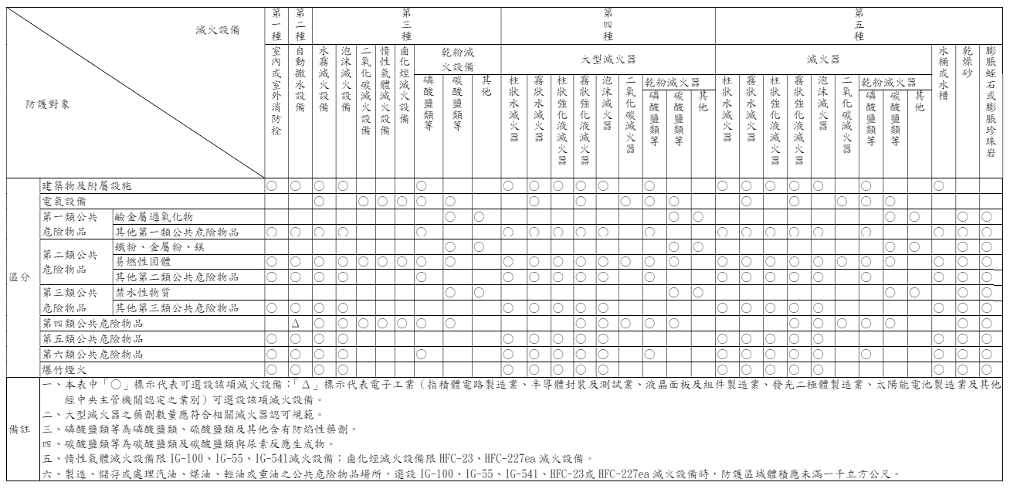

### --112年4月24日修正前條文--[比對程式](../diff/index.html)

﹝1﹞公共危險物品製造、儲存或處理場所，應依下表選擇適當之滅火設備。■

∴

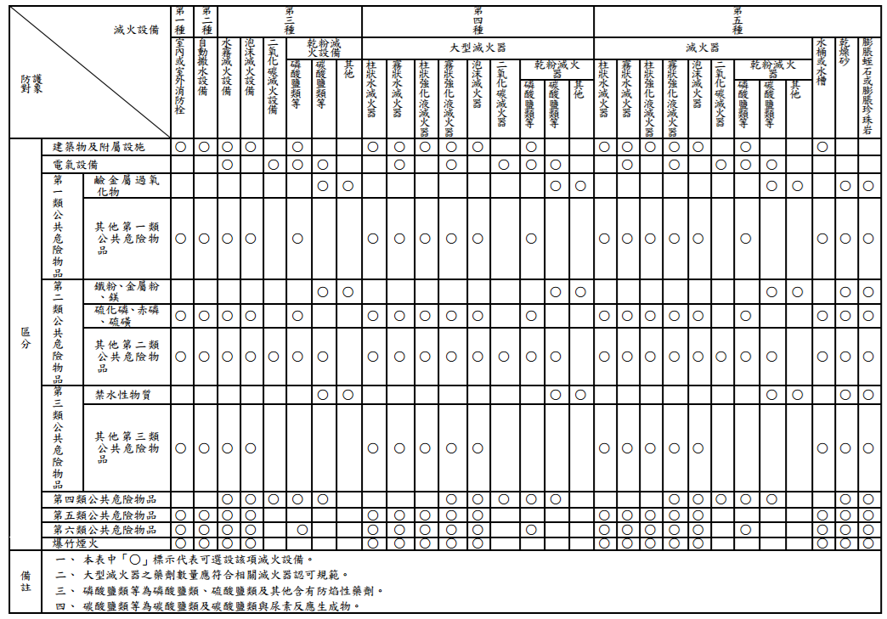

### --106年7月5日修正前條文--[比對程式](../diff/index.html)

﹝1﹞公共危險物品製造、儲存或處理場所，應依下表選擇適當之滅火設備。■

■

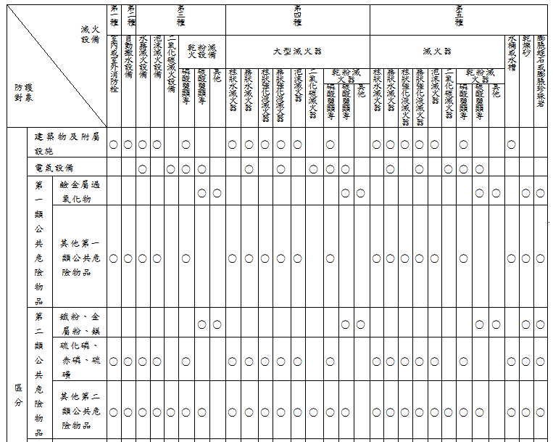

∴

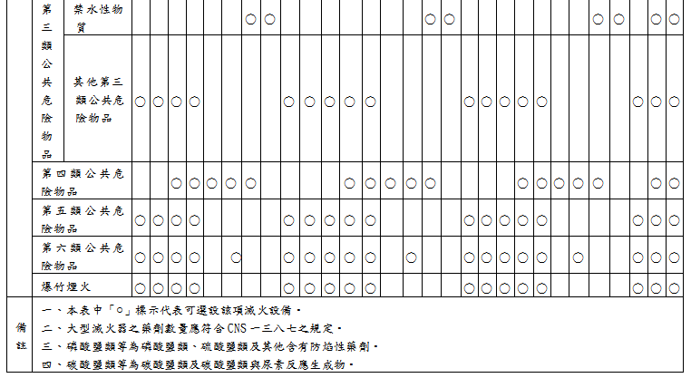

### --101年1月10日修正前條文--[比對程式](../diff/index.html)

﹝1﹞公共危險物品製造、儲存或處理場所，應依下表選擇適當之滅火設備。■

■

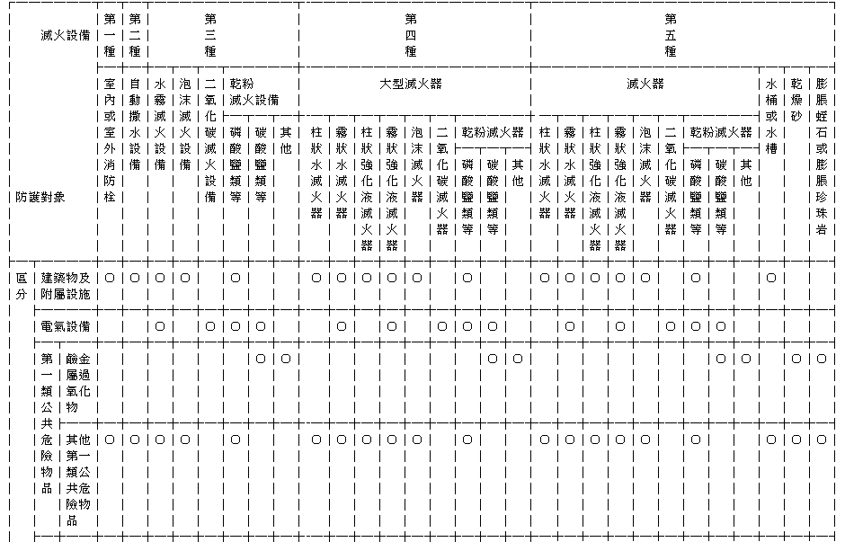

■

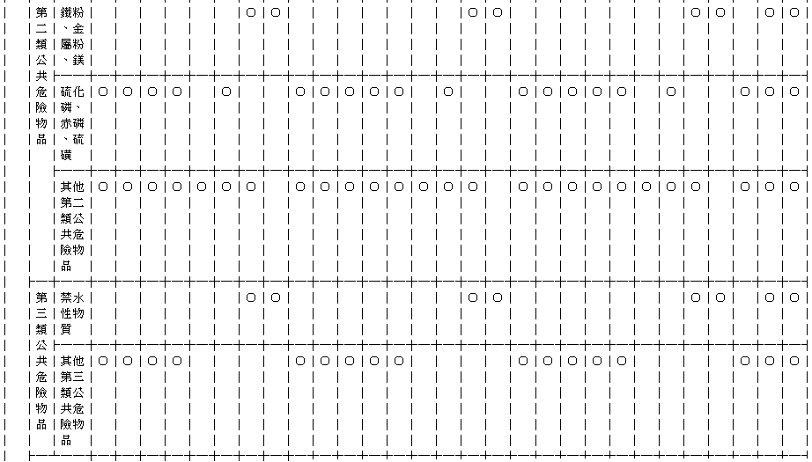

∴

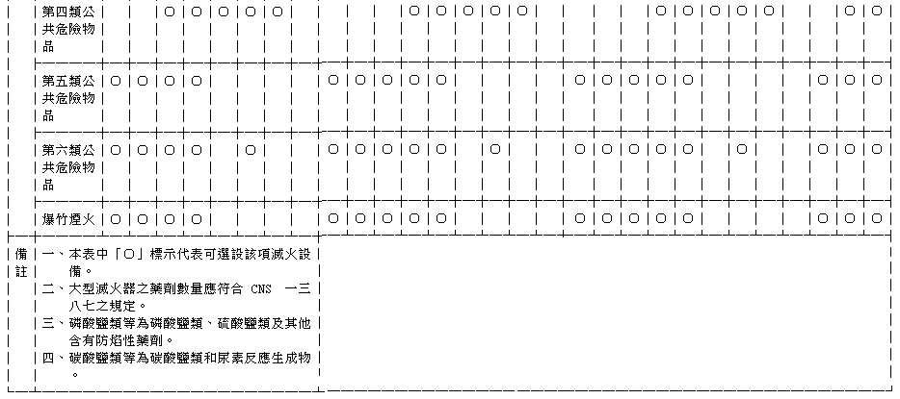

### --97年5月15日修正前條文--[比對程式](../diff/index.html)

﹝1﹞公共危險物品製造、儲存或處理場所，應依下表選擇適當之滅火設備。∴∪

## 第199條

﹝1﹞設置第五種滅火設備者，應依下列規定核算其最低滅火效能值：

　　一、公共危險物品製造或處理場所之建築物，外牆為防火構造者，總樓地板面積每一百平方公尺（含未滿）有一滅火效能值；外牆為非防火構造者，總樓地板面積每五十平方公尺（含未滿）有一滅火效能值。

　　二、公共危險物品儲存場所之建築物，外牆為防火構造者，總樓地板面積每一百五十平方公尺（含未滿）有一滅火效能值；外牆為非防火構造者，總樓地板面積每七十五平方公尺（含未滿）有一滅火效能值。

　　三、位於公共危險物品製造、儲存或處理場所之室外具有連帶使用關係之附屬設施，以該設施水平最大面積為其樓地板面積，準用前二款外牆為防火構造者，核算其滅火效能值。

　　四、公共危險物品每達管制量之十倍（含未滿）應有一滅火效能值。

## 第200條

﹝1﹞第五種滅火設備除滅火器外之其他設備，依下列規定核算滅火效能值：

　　一、八公升之消防專用水桶，每三個為一滅火效能值。

　　二、水槽每八十公升為一點五滅火效能值。

　　三、乾燥砂每五十公升為零點五滅火效能值。

　　四、膨脹蛭石或膨脹珍珠岩每一百六十公升為一滅火效能值。

## 第201條∵

﹝1﹞顯著滅火困難場所應依下表設置第一種、第二種或第三種滅火設備：■

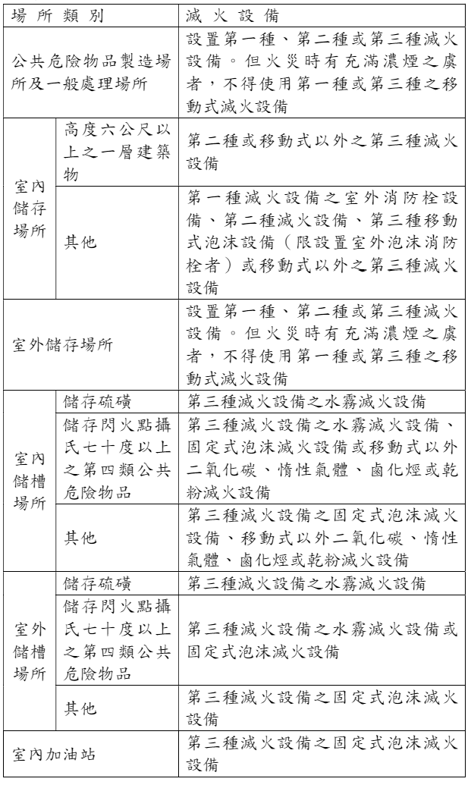

﹝2﹞前項場所除下列情形外，並應設置第四種及第五種滅火設備：

　　一、製造及一般處理場所儲存或處理高閃火點物品之操作溫度未滿攝氏一百度者，其設置之第一種、第二種或第三種滅火設備之有效範圍內，得免設第四種滅火設備。

　　二、儲存第四類公共危險物品之室外儲槽場所或室內儲槽場所，設置第五種滅火設備二具以上。

　　三、室內加油站應設置第五種滅火設備。∩

### --112年4月24日修正前條文--[比對程式](../diff/index.html)

﹝1﹞顯著滅火困難場所應依下表設置第一種、第二種或第三種滅火設備：■

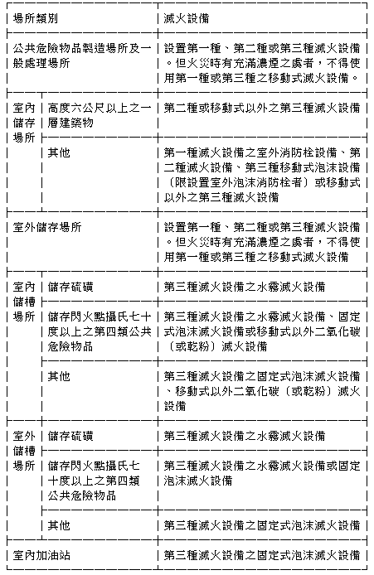

﹝2﹞前項場所除下列情形外，並應設置第四種及第五種滅火設備：

　　一、製造及一般處理場所儲存或處理高閃火點物品之操作溫度未滿攝氏一百度者，其設置之第一種、第二種或第三種滅火設備之有效範圍內，得免設第四種滅火設備。

　　二、儲存第四類公共危險物品之室外儲槽場所或室內儲槽場所，設置第五種滅火設備二具以上。

　　三、室內加油站應設置第五種滅火設備。∴

### --97年5月15日修正前條文--[比對程式](../diff/index.html)

﹝1﹞顯著滅火困難場所應依下表設置第一種、第二種或第三種滅火設備：

﹝2﹞前項場所除下列情形外，並應設置第四種及第五種滅火設備：

　　一、製造及一般處理場所儲存或處理高閃火點物品之操作溫度未滿攝氏一百度者，其設置之第一種、第二種或第三種滅火設備之有效範圍內，得免設第四種滅火設備。

　　二、儲存第四類公共危險物品之室外儲槽場所或室內儲槽場所，設置第五種滅火設備二具以上。

　　三、室內加油站應設置五種滅火設備。∴∪

## 第202條

﹝1﹞一般滅火困難場所，依下列設置滅火設備：

　　一、公共危險物品製造場所及一般處理場所、室內儲存場所、室外儲存場所、第二種販賣場所及室內加油站設置第四種及第五種滅火設備，其第五種滅火設備之滅火效能值，在該場所儲存或處理公共危險物品數量所核算之最低滅火效能值五分之一以上。

　　二、室內及室外儲槽場所，設置第四種及第五種滅火設備各一具以上。

﹝2﹞前項設第四種滅火設備之場所，設有第一種、第二種或第三種滅火設備時，在該設備有效防護範圍內，得免設。

## 第203條

﹝1﹞其他滅火困難場所，應設置第五種滅火設備，其滅火效能值應在該場所建築物與其附屬設施及其所儲存或處理公共危險物品數量所核算之最低滅火效能值以上。但該場所已設置第一種至第四種滅火設備之一時，在該設備有效防護範圍內，其滅火效能值得減至五分之一以上。

﹝2﹞地下儲槽場所，應設置第五種滅火設備二具以上。

## 第204條

﹝1﹞電氣設備使用之處所，每一百平方公尺（含未滿）應設置第五種滅火設備一具以上。

## 第205條

﹝1﹞下列場所應設置火警自動警報設備：

　　一、公共危險物品製造場所及一般處理場所符合下列規定之一者：

　　（一）總樓地板面積在五百平方公尺以上者。

　　（二）室內儲存或處理公共危險物品數量達管制量一百倍以上者。但處理操作溫度未滿攝氏一百度之高閃火點物品者，不在此限。

　　（三）建築物除供一般處理場所使用外，尚供其他用途者。但以無開口且具一小時以上防火時效之牆壁、樓地板區劃分隔者，不在此限。

　　二、室內儲存場所符合下列規定之一者：

　　（一）儲存或處理公共危險物品數量達管制量一百倍以上者。但儲存或處理高閃火點物品，不在此限。

　　（二）總樓地板面積在一百五十平方公尺以上者。但每一百五十平方公尺內以無開口且具一小時以上防火時效之牆壁、樓地板區劃分隔，或儲存、處理易燃性固體以外之第二類公共危險物品或閃火點在攝氏七十度以上之第四類公共危險物品之場所，其總樓地板面積在五百平方公尺以下者，不在此限。

　　（三）建築物之一部分供作室內儲存場所使用者。但以無開口且具一小時以上防火時效之牆壁、樓地板區劃分隔者，或儲存、處理易燃性固體以外之第二類公共危險物品或閃火點在攝氏七十度以上之第四類公共危險物品，不在此限。

　　（四）高度在六公尺以上之一層建築物。

　　三、室內儲槽場所達顯著滅火困難者。

　　四、一面開放或上方有其他用途樓層之室內加油站。

﹝2﹞前項以外之公共危險物品製造、儲存或處理場所儲存、處理公共危險物品數量達管制量十倍以上者，應設置手動報警設備或具同等功能之緊急通報裝置。但平日無作業人員者，不在此限。

## 第206條

﹝1﹞加油站所在建築物，其二樓以上供其他用途使用者，應設置標示設備。

## 第206-1條

﹝1﹞下列爆竹煙火場所應設置第五種滅火設備：

　　一、爆竹煙火製造場所有火藥區之作業區或庫儲區。

　　二、達中央主管機關所定管制量以上之爆竹煙火儲存、販賣場所。

﹝2﹞建築物供前項場所使用之樓地板面積合計在一百五十平方公尺以上者，應設置第一種滅火設備之室外消防栓。但前項第二款規定之販賣場所，不在此限。

## 第207條∵

﹝1﹞可燃性高壓氣體製造、儲存或處理場所及加氣站、天然氣儲槽、可燃性高壓氣體儲槽，應設置滅火器。

### --97年5月15日修正前條文--[比對程式](../diff/index.html)

﹝1﹞可燃性高壓氣體製造、儲存或處理場所及加氣站、天然氣儲槽，應設置滅火器。∴

## 第208條

﹝1﹞下列場所應設置防護設備。但已設置水噴霧裝置者，得免設：

　　一、可燃性高壓氣體製造場所。

　　二、儲存可燃性高壓氣體或天然氣儲槽在三千公斤以上者。

　　三、氣槽車之卸收區。

　　四、加氣站之加氣車位、儲氣槽人孔、壓縮機、幫浦。

回索引〉〉

# 第四編　　公共危險物品等場所消防設計及消防安全設備　　第二章　　消防安全設備

## 第209條

﹝1﹞室內消防栓設備，應符合下列規定：

　　一、設置第一種消防栓。

　　二、配管、試壓、室內消防栓箱、有效水量及加壓送水裝置之設置，準用第三十二條、第三十三條、第三十四條第一項第一款第三目、第二項、第三十五條、第三十六條第二項、第三項及第三十七條之規定。

　　三、所在建築物其各層任一點至消防栓接頭之水平距離在二十五公尺以下，且各層之出入口附近設置一支以上之室內消防栓。

　　四、任一樓層內，全部室內消防栓同時使用時，各消防栓瞄子放水壓力在每平方公分三點五公斤以上或0‧35MPa以上；放水量在每分鐘二百六十公升以上。但全部消防栓數量超過五支時，以同時使用五支計算之。

　　五、水源容量在裝置室內消防栓最多樓層之全部消防栓繼續放水三十分鐘之水量以上。但該樓層內，全部消防栓數量超過五支時，以五支計算之。

﹝2﹞室內消防栓設備之緊急電源除準用第三十八條規定外，其供電容量應供其有效動作四十五分鐘以上。

## 第210條∵

﹝1﹞室外消防栓設備應符合下列規定：

　　一、配管、試壓、室外消防栓箱及有效水量之設置，準用第三十九條、第四十條第三款至第五款、第四十一條第二項、第三項之規定。

　　二、加壓送水裝置，除室外消防栓瞄子放水壓力超過每平方公分七公斤或0‧7MPa時，應採取有效之減壓措施外，其設置準用第四十二條之規定。

　　三、口徑在六十三毫米以上，與防護對象外圍或外牆各部分之水平距離在四十公尺以下，且設置二支以上。

　　四、採用鑄鐵管配管時，使用符合CNS八三二規定之壓力管路鑄鐵管或具同等以上強度者，其標稱壓力在每平方公分十六公斤以上或1‧6MPa以上。

　　五、配管埋設於地下時，應採取有效防腐蝕措施。但使用鑄鐵管，不在此限。

　　六、全部室外消防栓同時使用時，各瞄子出水壓力在每平方公分三點五公斤以上或0‧35MPa以上；放水量在每分鐘四百五十公升以上。但全部室外消防栓數量超過四支時，以四支計算之。

　　七、水源容量在全部室外消防栓繼續放水三十分鐘之水量以上。但設置個數超過四支時，以四支計算之。

﹝2﹞室外消防栓設備之緊急電源除準用第三十八條規定外，其供電容量應供其有效動作四十五分鐘以上。∩

### --101年1月10日修正前條文--[比對程式](../diff/index.html)

﹝1﹞室外消防栓設備應符合下列規定：

　　一、配管、試壓、室外消防栓箱及有效水量之設置，準用第三十九條、第四十條第三款至第五款、第四十一條第二項、第三項之規定。

　　二、加壓送水裝置，除室外消防栓瞄子放水壓力超過每平方公分七公斤或0‧7Mpa時，應採取有效之減壓措施外，其設置準用第四十二條之規定。

　　三、口徑在六十三公厘以上，與防護對象外圍或外牆各部分之水平距離在四十公尺以下，且設置二支以上。

　　四、採用鑄鐵管配管時，使用符合CNS八三二規定之壓力管路鑄鐵管或具同等以上強度者，其標稱壓力在每平方公分十六公斤以上或1‧6Mpa以上。

　　五、配管埋設於地下時，應採取有效防腐蝕措施。但使用鑄鐵管，不在此限。

　　六、全部室外消防栓同時使用時，各瞄子出水壓力在每平方公分三點五公斤以上或0‧35MPa以上；放水量在每分鐘四百五十公升以上。但全部室外消防栓數量超過四支時，以四支計算之。

　　七、水源容量在全部室外消防栓繼續放水三十分鐘之水量以上。但設置個數超過四支時，以四支計算之。

﹝2﹞室外消防栓設備之緊急電源除準用第三十八條規定外，其供電容量應供其有效動作四十五分鐘以上。∴

### --97年5月15日修正前條文--[比對程式](../diff/index.html)

﹝1﹞室外消防栓設備應符合下列規定：

　　一、配管、試壓、室外消防栓箱及有效水量之設置，準用第三十九條、第四十條第三款、第四款、第四十一條第二項、第三項之規定。

　　二、加壓送水裝置，除室外消防栓瞄子放水壓力超過每平方公分七公斤或0‧7Mpa時，應採取有效之減壓措施外，其設置準用第四十二條之規定。

　　三、口徑在六十三公厘以上，與防護對象外圍或外牆各部分之水平距離在四十公尺以上，且設置二支以上。

　　四、採用鑄鐵管配管時，使用符合CNS八三二規定之壓力管路鑄鐵管或具同等以上強度者，其標稱壓力在每平方公分十六公斤以上或1‧6Mpa以上。

　　五、配管埋設於地下時，應採取有效防腐蝕措施。但使用鑄鐵管，不在此限。

　　六、全部室外消防栓同時使用時，各瞄子出水壓力在每平方公分三點五公斤以上或0‧35MPa以上；放水量在每分鐘四百五十公升以上。但全部室外消防栓數量超過四支時，以四支計算之。

　　七、水源容量在全部室外消防栓繼續放水三十分鐘之水量以上。但設置個數超過四支時，以四支計算之。

﹝2﹞室外消防栓設備之緊急電源除準用第三十八條規定外，其供電容量應供其有效動作四十五分鐘以上。∴∪

## 第211條

﹝1﹞自動撒水設備，應符合下列規定：

　　一、配管、配件、屋頂水箱、試壓、撒水頭、放水量、流水檢知裝置、啟動裝置、一齊開放閥、末端查驗閥、加壓送水裝置及送水口之設置，準用第四十三條至第四十五條、第四十八條至第五十三條、第五十五條、第五十六條、第五十八條及第五十九條規定。

　　二、防護對象任一點至撒水頭之水平距離在一點七公尺以下。

　　三、開放式撒水設備，每一放水區域樓地板面積在一百五十平方公尺以上。但防護對象樓地板面積未滿一百五十平方公尺時，以實際樓地板面積計算。

　　四、水源容量，依下列規定設置：

　　（一）使用密閉式撒水頭時，應在設置三十個撒水頭繼續放水三十分鐘之水量以上。但設置撒水頭數在三十個以下者，以實際撒水頭數計算。

　　（二）使用開放式撒水頭時，應在最大放水區域全部撒水頭，繼續放水三十分鐘之水量以上。

　　（三）前二目撒水頭數量，在使用密閉乾式或預動式流水檢知裝置時，應追加十個。

　　五、撒水頭位置之裝置，準用第四十七條規定。但存放易燃性物質處所，撒水頭迴水板下方九十公分及水平方向三十公分以內，應保持淨空間，不得有障礙物。

﹝2﹞自動撒水設備之緊急電源除準用第三十八條規定外，其供電容量應供其有效動作四十五分鐘以上。

## 第212條

﹝1﹞水霧滅火設備，應符合下列規定：

　　一、水霧噴頭、配管、試壓、流水檢知裝置、啟動裝置、一齊開放閥及送水口設置規定，準用第六十一條、第六十二條、第六十六條及第六十七條規定。

　　二、放射區域，每一區域在一百五十平方公尺以上，其防護對象之面積未滿一百五十平方公尺者，以其實際面積計算之。

　　三、水源容量在最大放射區域，全部水霧噴頭繼續放水三十分鐘之水量以上。其放射區域每平方公尺每分鐘放水量在二十公升以上。

　　四、最大放射區域水霧噴頭同時放水時，各水霧噴頭之放射壓力在每平方公分三點五公斤以上或0‧35MPa以上。

﹝2﹞水霧滅火設備之緊急電源除準用第三十八條規定外，其供電容量應供其有效動作四十五分鐘以上。

## 第213條∵

﹝1﹞設於儲槽之固定式泡沫滅火設備，依下列規定設置：

　　一、泡沫放出口，依下表之規定設置，且以等間隔裝設在不因火災或地震可能造成損害之儲槽側板外圍上。■

■

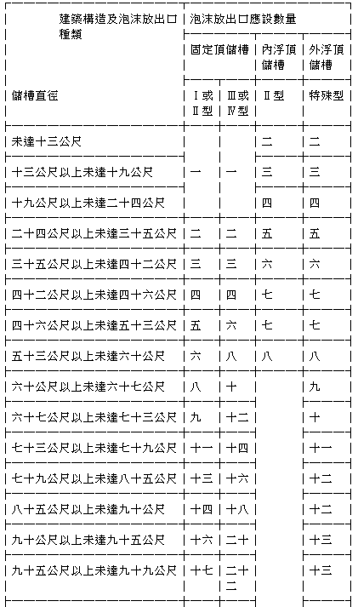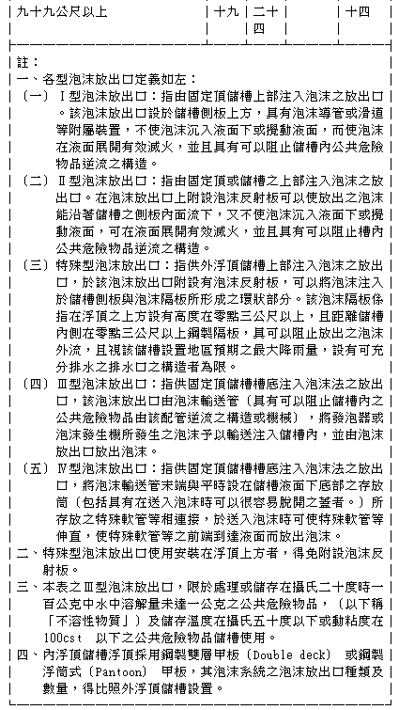

　　二、儲槽儲存不溶性之第四類公共危險物品時，依前款所設之泡沫放出口，並就下表所列公共危險物品及泡沫放出口種類，以泡沫水溶液量乘以該儲槽液面積所得之量，能有效放射，且在同表所規定之放出率以上。■

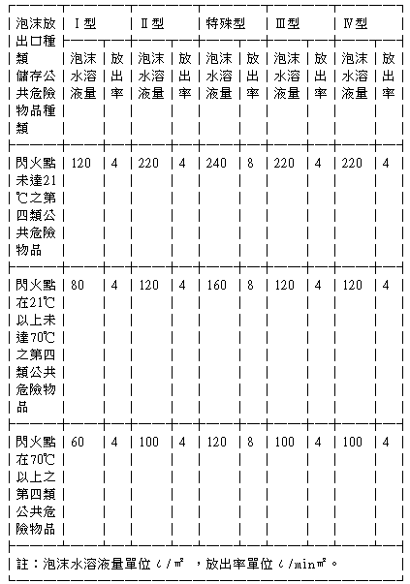

　　三、儲槽儲存非不溶性之第四類公共危險物品時，應使用耐酒精型泡沫，其泡沫放出口之泡沫水溶液量及放出率，依下表規定：■

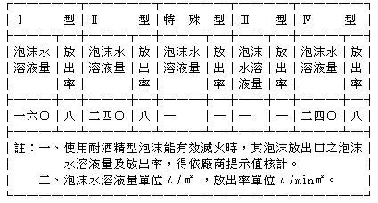

　　四、前款並依下表公共危險物品種類乘以所規定的係數值。但未表列之物質，依中央主管機關認可之試驗方法求其係數。■

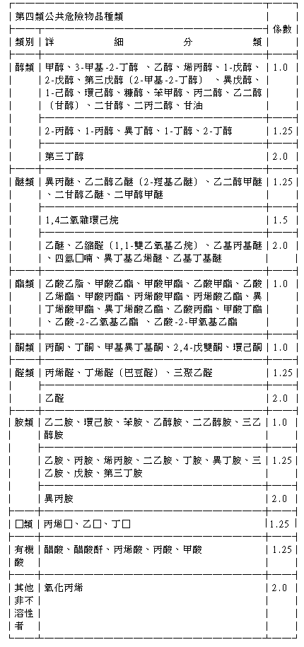

﹝2﹞前項第二款之儲槽如設置特殊型泡沫放出口，其儲槽液面積為浮頂式儲槽環狀部分之表面積。

### --97年5月15日修正前條文--[比對程式](../diff/index.html)

﹝1﹞設於油槽之固定式泡沫滅火設備，依下列規定設置：

　　一、泡沫放出口，依下表之規定設置，且以等間隔裝設在不因火災或地震可能造成損害之儲槽側板外圍上。

　　二、儲槽儲存非水溶性之第四類公共危險物品時，依前款所設之泡沫放出口，並就下表所列公共危險物品及泡沫放出口種類，以泡沫水溶液量乘以該儲槽液面積所得之量，能有效放射，且在同表所規定之放出率以上。

　　三、儲槽儲存水溶性之第四類公共危險物品時，應使用耐酒精型泡沫，其泡沫放出口之泡沫水溶液量及放出率，依下表規定：

　　四、前款並依下表公共危險物品種類乘以所規定的係數值。但未表列之物質，依中央主管機關認可之試驗方法求其係數。

﹝2﹞前項第二款之儲槽如設置特殊型泡沫放出口，其儲槽液面積為浮頂式油槽環狀部分之表面積。∴

## 第214條∵

﹝1﹞儲槽除依前條設置固定式泡沫放出口外，並依下列規定設置補助泡沫消防栓及連結送液口：

　　一、補助泡沫消防栓，應符合下列規定：

　　（一）設在儲槽防液堤外圍，距離槽壁十五公尺以上，便於消防救災處，且至任一泡沫消防栓之步行距離在七十五公尺以下，泡沫瞄子放射量在每分鐘四百公升以上，放射壓力在每平方公分三點五公斤以上或0‧35Mpa以上。但全部泡沫消防栓數量超過三支時，以同時使用三支計算之。

　　（二）補助泡沫消防栓之附設水帶箱之設置，準用第四十條第四款之規定。

　　二、連結送液口所需數量，依下列公式計算：

　　N=Aq/C

　　N：連結送液口應設數量

　　A：儲槽最大水平斷面積。但浮頂儲槽得以環狀面積核算（㎡）。

　　q：固定式泡沫放出口每平方公尺放射量（ι/min㎡）

　　C：每一個連結送液口之標準送液量（800ι/min）

### --97年5月15日修正前條文--[比對程式](../diff/index.html)

﹝1﹞油槽，除依前條設置固定式泡沫放出口外，並依下列規定設置補助泡沫消防栓及連結送液口：

　　一、補助泡沫消防栓，應符合下列規定：

　　（一）設在油槽防液堤外圍，距離槽壁十五公尺以上，便於消防救災處，且至任一泡沫消防栓之步行距離在七十五公尺以下，泡沫瞄子放射量在每分鐘四百公升以上，放射壓力在每平方公分三點五公斤以上或0‧35Mpa以上。但全部泡沫消防栓數量超過三支時，以同時使用三支計算之。

　　（二）補助泡沫消防栓之附設水帶箱之設置，準用第四十條第三款之規定。

　　二、連結送液口所需數量，依下列公式計算：N=Aq/C

　　Ｎ：連結送液口應設數量

　　Ａ：油槽最大水平斷面積。但浮頂儲槽得以環狀面積核算（㎡）。

　　ｑ：固定式泡沫放出口每平方公尺放射量（/min㎡）

　　Ｃ：每一個連結送液口之標準送液量（800/min㎡）∴

## 第215條

﹝1﹞以室外儲槽儲存閃火點在攝氏四十度以下之第四類公共危險物品之顯著滅火困難場所者，且設於岸壁、碼頭或其他類似之地區，並連接輸送設備者，除設置固定式泡沫滅火設備外，並依下列規定設置泡沫射水槍滅火設備：

　　一、室外儲槽之幫浦設備等設於岸壁、碼頭或其他類似之地區時，泡沫射水槍應能防護該場所位於海面上前端之水平距離十五公尺以內之海面，而距離注入口及其附屬之公共危險物品處理設備各部分之水平距離在三十公尺以內，其設置個數在二具以上。

　　二、泡沫射水槍為固定式，並設於無礙滅火活動及可啟動、操作之位置。

　　三、泡沫射水槍同時放射時，射水槍泡沫放射量為每分鐘一千九百公升以上，且其有效水平放射距離在三十公尺以上。

## 第216條∵

﹝1﹞以室內、室外儲槽儲存閃火點在攝氏七十度以下之第四類公共危險物品之顯著滅火困難場所，除設置固定式泡沫滅火設備外，並依下列規定設置冷卻撒水設備：

　　一、撒水噴孔符合CNS、一二八五四之規定，孔徑在四毫米以上。

　　二、撒水管設於槽壁頂部，撒水噴頭之配置數量，依其裝設之放水角度及撒水量核算；儲槽設有風樑或補強環等阻礙水路徑者，於風樑或補強環等下方增設撒水管及撒水噴孔。

　　三、撒水量按槽壁總防護面積每平方公尺每分鐘二公升以上計算之，其管徑依水力計算配置。

　　四、加壓送水裝置為專用，其幫浦出水量在前款撒水量乘以所防護之面積以上。

　　五、水源容量在最大一座儲槽連續放水四小時之水量以上。

　　六、選擇閥（未設選擇閥者為開關閥）設於防液堤外，火災不易殃及且容易接近之處所，其操作位置距離地面之高度在零點八公尺以上一點五公尺以下。

　　七、加壓送水裝置設置符合下列規定之手動啟動裝置及遠隔啟動裝置。但送水區域距加壓送水裝置在三百公尺以內者，得免設遠隔啟動裝置：

　　（一）手動啟動裝置之操作部設於加壓送水裝置設置之場所。

　　（二）遠隔啟動裝置由下列方式之一啟動加壓送水裝置：

　　1.開啟選擇閥，使啟動用水壓開關裝置或流水檢知裝置連動啟動。

　　2.設於監控室等平常有人駐守處所，直接啟動。

　　八、加壓送水裝置啟動後五分鐘以內，能有效撒水，且加壓送水裝置距撒水區域在五百公尺以下。但設有保壓措施者，不在此限。

　　九、加壓送水裝置連接緊急電源。

﹝2﹞前項緊急電源除準用第三十八條規定外，其供電容量應在其連續放水時間以上。

### --101年1月10日修正前條文--[比對程式](../diff/index.html)

﹝1﹞以室內、室外儲槽儲存閃火點在攝氏七十度以下之第四類公共危險物品之顯著滅火困難場所，除設置固定式泡沫滅火設備外，並依下列規定設置冷卻撒水設備：

　　一、撒水噴孔符合CNS一二八五四之規定，孔徑在四公厘以上。

　　二、撒水管設於槽壁頂部，撒水噴頭之配置數量，依其裝設之放水角度及撒水量核算；儲槽設有風樑或補強環等阻礙水路徑者，於風樑或補強環等下方增設撒水管及撒水噴孔。

　　三、撒水量按槽壁總防護面積每平方公尺每分鐘二公升以上計算之，其管徑依水力計算配置。

　　四、加壓送水裝置為專用，其幫浦出水量在前款撒水量乘以所防護之面積以上。

　　五、水源容量在最大一座儲槽連續放水四小時之水量以上。

　　六、選擇閥（未設選擇閥者為開關閥）設於防液堤外，火災不易殃及且容易接近之處所，其操作位置距離地面之高度在零點八公尺以上一點五公尺以下。

　　七、加壓送水裝置設置符合下列規定之手動啟動裝置及遠隔啟動裝置。但送水區域距加壓送水裝置在三百公尺以內者，得免設遠隔啟動裝置：

　　（一）手動啟動裝置之操作部設於加壓送水裝置設置之場所。

　　（二）遠隔啟動裝置由下列方式之一啟動加壓送水裝置：

　　1.開啟選擇閥，使啟動用水壓開關裝置或流水檢知裝置連動啟動。

　　2.設於監控室等平常有人駐守處所，直接啟動。

　　八、加壓送水裝置啟動後五分鐘以內，能有效撒水，且加壓送水裝置距撒水區域在五百公尺以下。但設有保壓措施者，不在此限。

　　九、加壓送水裝置連接緊急電源。

﹝2﹞前項緊急電源除準用第三十八條規定外，其供電容量應在其連續放水時間以上。∴

## 第217條

﹝1﹞採泡沫噴頭方式者，應符合下列規定：

　　一、防護對象在其有效防護範圍內。

　　二、防護對象之表面積（為建築物時，為樓地板面積），每九平方公尺設置一個泡沫噴頭。

　　三、每一放射區域在一百平方公尺以上。其防護對象之表面積未滿一百平方公尺時，依其實際表面積計算。

## 第218條∵

﹝1﹞泡沫滅火設備之泡沫放出口、放射量、配管、試壓、流水檢知裝置、啟動裝置、一齊開放閥、泡沫原液儲存量、濃度及泡沫原液槽設置規定，準用第六十九條、第七十條、第七十二條至第七十四條、第七十八條、第七十九條及第八十一條之規定。

﹝2﹞儲槽用之泡沫放出口，依第二百十三條之規定設置。

### --97年5月15日修正前條文--[比對程式](../diff/index.html)

﹝1﹞泡沫滅火設備之泡沫放出口、放射量、配管、試壓、流水檢知裝置、啟動裝置、一齊開放閥、泡沫原液儲存量、濃度及泡沫原液槽設置規定，準用第六十九條、第七十條、第七十二條至第七十四條、第七十八條、第七十九條及第八十一條之規定。

﹝2﹞油槽用之泡沫放出口，依第二百十四條之規定設置。∴

## 第219條∵

﹝1﹞移動式泡沫滅火設備，依下列規定設置：

　　一、泡沫瞄子放射壓力在每平方公分三點五公斤以上或0‧35MPa以上。

　　二、泡沬消防栓設於室內者，準用第三十四條第一項第一款第一目及第三十五條規定；設於室外者，準用第四十條第一款及第四款規定。

### --97年5月15日修正前條文--[比對程式](../diff/index.html)

﹝1﹞移動式泡沫滅火設備，依下列規定設置：

　　一、泡沫瞄子放射壓力在每平方公分三點五公斤以上或0‧35MPa以上。

　　二、泡沬消防栓設於室內者，準用第三十四條第一項第一款第一目及第三十五條規定；設於室外者，準用第四十條第一款及第三款規定。∴

## 第220條∵

﹝1﹞泡沫滅火設備之水源容量需達下列規定水溶液所需之水量以上，並加計配管內所需之水溶液量：

　　一、使用泡沫頭放射時，以最大泡沫放射區域，繼續射水十分鐘以上之水量。

　　二、使用移動式泡沫滅火設備時，應在四具瞄子同時放水三十分鐘之水量以上。但瞄子個數未滿四個時，以實際設置個數計算。設於室內者，放水量在每分鐘二百公升以上；設於室外者，在每分鐘四百公升以上。

　　三、使用泡沫射水槍時，在二具射水槍連續放射三十分鐘之水量以上。

　　四、設置於儲槽之固定式泡沫滅火設備之水量，為下列之合計：

　　（一）固定式泡沫放出口依第二百十三條第二款、第三款表列之泡沫水溶液量，乘以其液體表面積所能放射之量。

　　（二）補助泡沫消防栓依第二百十四條規定之放射量，放射二十分鐘之水量。

### --97年5月15日修正前條文--[比對程式](../diff/index.html)

﹝1﹞泡沫滅火設備之水源容量需達下列規定水溶液所需之水量以上，並加計配管內所需之水溶液量：

　　一、使用泡沫頭放射時，以最大泡沫放射區域，繼續射水十分鐘以上之水量。

　　二、使用移動式泡沫滅火設備時，應在四具瞄子同時放水三十分鐘之水量以上。但瞄子個數未滿四個時，以實際設置個數計算。設於室內者，放水量在每分鐘二百公升以上；設於室外者，在每分鐘四百公升以上。

　　三、使用泡沫射水槍時，在二具射水槍連續放射三十分鐘之水量以上。

　　四、設置於油槽之固定式泡沫滅火設備，其水源容量為下列水量之合計，並加算配管內所需之水溶液量：

　　（一）固定式泡沫放出口依第二百十三條第二款、第三款表列之泡沫水溶液量，乘以其液體表面積所能放射之量。

　　（二）補助泡沫消防栓依第二百十四條規定之放射量，放射二十分鐘之水量。∴

## 第221條∵

﹝1﹞依前條設置之水源，應連結加壓送水裝置，並依下列各款擇一設置：

　　一、重力水箱，應符合下列規定：

　　（一）有水位計、排水管、溢水用排水管、補給水管及人孔之裝置。

　　（二）水箱必要落差在下列計算值以上：

　　必要落差=移動式泡沫滅火設備消防水帶摩擦損失水頭＋配管摩擦損失水頭＋泡沫放出口、泡沫瞄子或泡沫射水槍之放射壓力，並換算成水頭（計算單位：公尺）

　　H=h1+h2+h3m

　　二、壓力水箱，應符合下列規定：

　　（一）有壓力表、水位計、排水管、補給水管、給氣管、空氣壓縮機及人孔之裝置。

　　（二）水箱內空氣占水箱容積三分之一以上，壓力在使用建築物最高處之消防栓維持規定放水水壓所需壓力以上。當水箱內壓力及液面減低時，能自動補充加壓。空氣壓縮機及加壓幫浦，與緊急電源相連接。

　　（三）必要壓力在下列計算值以上：

　　必要壓力=消防水帶摩擦損失壓力＋配管摩擦損失壓力+落差＋泡沫放出口、泡沫瞄子或泡沫射水槍之放射壓力（計算單位：公斤/平方公分，MPa）

　　P=P1+P2+P3+P4

　　三、消防幫浦，應符合下列規定：

　　（一）幫浦全揚程在下列計算值以上：

　　幫浦全揚程消防水帶摩擦損失水頭+配管摩擦損失水頭+落差+泡沫放出口、泡沫瞄子或射水槍之放射壓力，並換算成水頭（計算單位：公尺）

　　H=h1+h2+h3+h4

　　（二）連結之泡沫滅火設備採泡沫噴頭方式者，其出水量及出水壓力，準用第七十七條之規定。

　　（三）應為專用。但與其他滅火設備並用，無妨礙各設備之性能時，不在此限。

　　（四）連接緊急電源。

﹝2﹞前項緊急電源除準用第三十八條規定外，其供電容量應在所需放射時間之一點五倍以上。∩

### --110年6月25日修正前條文--[比對程式](../diff/index.html)

﹝1﹞依前條設置之水源，應連結加壓送水裝置，並依下列各款擇一設置：

　　一、重力水箱，應符合下列規定：

　　（一）有水位計、排水管、溢水用排水管、補給水管及人孔之裝置。

　　（二）水箱必要落差在下列計算值以上：

　　必要落差＝移動式泡沫滅火設備消防水帶摩擦損失水頭＋配管摩擦損失水頭＋泡沫放出口、泡沫瞄子或泡沫射水槍之放射壓力，並換算成水頭（計算單位：公尺）

　　H=h1+h2+h3m

　　二、壓力水箱，應符合下列規定：

　　（一）有壓力表、水位計、排水管、補給水管、給氣管、空氣壓縮機及人孔之裝置。

　　（二）水箱內空氣占水箱容積三分之一以上，壓力在使用建築物最高處之消防栓維持規定放水水壓所需壓力以上。當水箱內壓力及液面減低時，能自動補充加壓。空氣壓縮機及加壓幫浦，與緊急電源相連接。

　　（三）必要壓力在下列計算值以上：

　　必要壓力＝消防水帶摩擦損失壓力＋配管摩擦損失壓力＋落差＋泡沫放出口、泡沫瞄子或泡沫射水槍之放射壓力（計算單位：公斤／平方公分，MPa）

　　P=P1+P2+P3+P4

　　三、消防幫浦，應符合下列規定：

　　（一）幫浦全揚程在下列計算值以上：

　　幫浦全揚程＝消防水帶摩擦損失水頭＋配管摩擦損失水頭＋落差＋泡沫放出口、泡沫瞄子或射水槍之放射壓力，並換算成水頭（計算單位：公尺）

　　H=h1+h2+h3+h4

　　（二）連結之泡沫滅火設備採泡沫噴頭方式者，其出水壓力，準用第七十七條之規定

　　（三）應為專用。但與其他滅火設備並用，無妨礙各設備之性能時，不在此限。

　　（四）連接緊急電源。

﹝2﹞前項緊急電源除準用第三十八條規定外，其供電容量應在所需放射時間之一點五倍以上。∴

### --97年5月15日修正前條文--[比對程式](../diff/index.html)

﹝1﹞依前條設置之水源，應連結加壓送水裝置，並依下列各款擇一設置：

　　一、重力水箱，應符合下列規定：

　　（一）有水位計、排水管、溢水用排水管、補給水管及人孔之裝置。

　　（二）水箱必要落差在下列計算值以上：

　　必要落差＝移動式泡沫滅火設備消防水帶摩擦損失水頭＋配管摩擦損失水頭＋泡沫放出口、泡沫瞄子或泡沫射水槍之放射壓力，並換算成水頭（計算單位：公尺）

　　H=h1+h2+h3m

　　二、壓力水箱，應符合下列規定：

　　（一）有壓力表、水位計、排水管、補給水管、給氣管、空氣壓縮機及人孔之裝置。

　　（二）水箱內空氣占水箱容積三分之一以上，壓力在使用建築物最高處之消防栓維持規定放水水壓所需壓力以上。當水箱內壓力及液面減低時，能自動補充加壓。空氣壓縮機及加壓幫浦，與緊急電源相連接。

　　（三）必要壓力在下列計算值以上：

　　必要壓力＝消防水帶摩擦損失壓力＋配管摩擦損失壓力＋落差＋泡沫放出口、泡沫瞄子或泡沫射水槍之放射壓力（計算單位：公斤／平方公分，MPa）

　　P=P1+P2+P3+P4

　　三、消防幫浦，應符合下列規定：

　　（一）幫浦全揚程在下列計算值以上：

　　幫浦全揚程＝消防水帶摩擦損失水頭＋配管摩擦損失水頭＋落差＋泡沫放出口、泡沫瞄子或泡塔之放射壓力，並換算成水頭（計算單位：公尺）

　　H=h1+h2+h3+h4

　　（二）應為專用。

　　（三）連接緊急電源。

﹝2﹞前項緊急電源除準用第三十八條規定外，其供電容量應在所需放射時間之一點五倍以上。∴∪

## 第222條∵

﹝1﹞二氧化碳滅火設備準用第八十二條第一項、第八十三條、第八十四條至第八十八條、第八十九條第一項及第二項、第九十條至第九十二條、第九十三條第一項、第九十四條至第九十六條及第九十七條規定。但全區放射方式之二氧化碳滅火設備，依下列規定計算其所需滅火藥劑量：

　　一、以下表所列防護區域體積及其所列每立方公尺防護區域體積所需之滅火藥劑量，核算其所需之量。但實際量未達所列之量時，以該滅火藥劑之總量所列最低限度之基本量計算。■

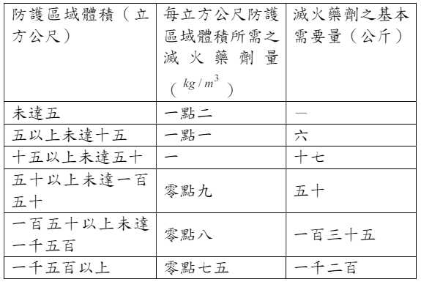

　　二、防護區域之開口部未設置自動關閉裝置時，除依前款計算劑量外，另加算該開口部面積每平方公尺五公斤之量。

﹝2﹞惰性氣體滅火設備準用第八十二條第二項之 IG-100、IG-55、IG-541 藥劑及第三項、第八十三條之一、第八十三條之二、第八十四條第一項、第八十五條、第八十七條第一項、第八十八條、第八十九條第一項及第三項、第九十條至第九十二條、第九十三條第二項、第九十四條、第九十五條、第九十六條之一及第九十七條規定。

﹝3﹞於防護區域內或防護對象係為儲存、處理之公共危險物品，依下表之係數，二氧化碳滅火設備全區放射方式乘以第一項、局部放射方式乘以第八十三條第二款或惰性氣體滅火設備乘以第八十三條之二所算出之量。未表列之公共危險物品或滅火藥劑係數，依中央主管機關認可之設計係數值核算之。■

■

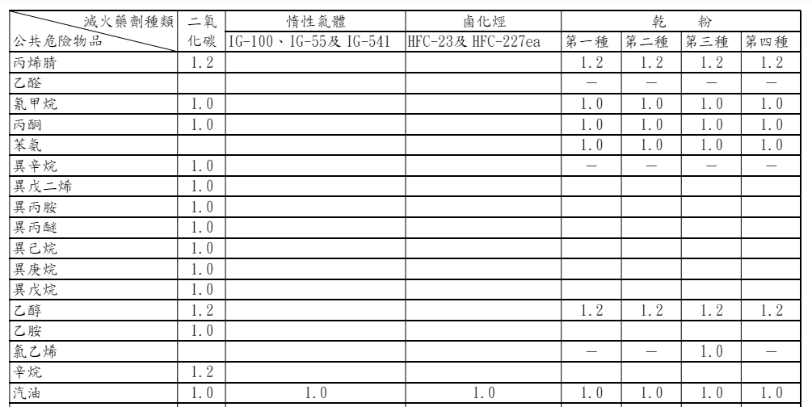

■

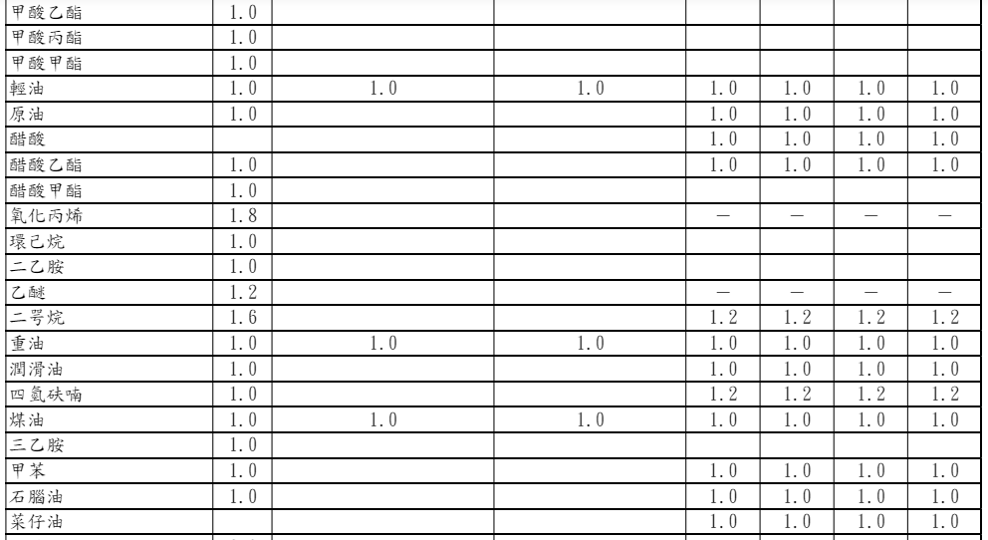

∩

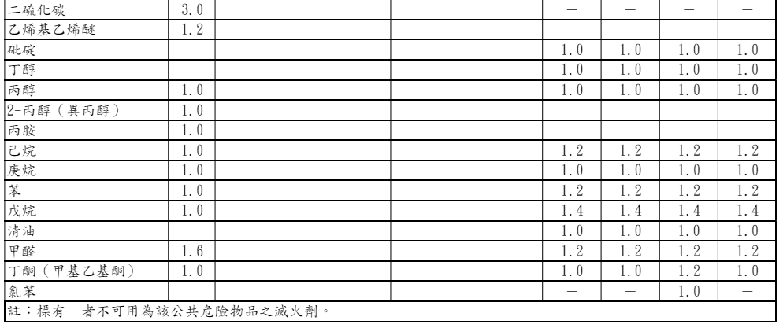

### --112年4月24日修正前條文--[比對程式](../diff/index.html)

﹝1﹞二氧化碳滅火設備準用第八十二條至九十七條規定。但全區放射方式之二氧化碳滅火設備，依下列規定計算其所需滅火藥劑量：

　　一、以下表所列防護區域體積及其所列每立方公尺防護區域體積所需之滅火藥劑量，核算其所需之量。但實際量未達所列之量時，以該滅火藥劑之總量所列最低限度之基本量計算。■

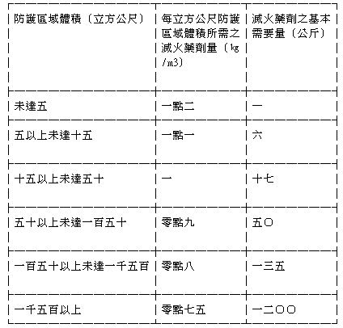

　　二、防護區域之開口部未設置自動開閉裝置時，除依前款計算劑量外，另加算該開口部面積每平方公尺五公斤之量。

﹝2﹞於防護區域內或防護對象係為儲存、處理之公共危險物品，依下表之係數，乘以前項第一款或第二款所算出之量。未表列之公共危險物品，依中央主管機關認可之試驗方式求其係數。■

■

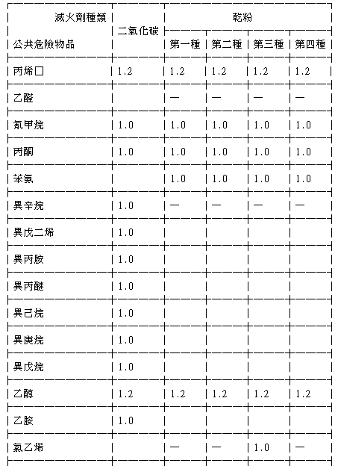

■

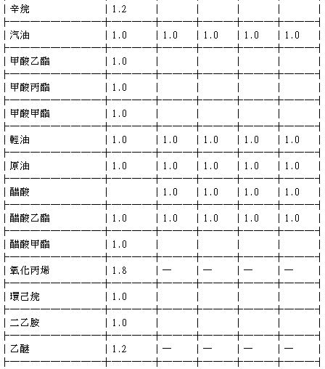

■

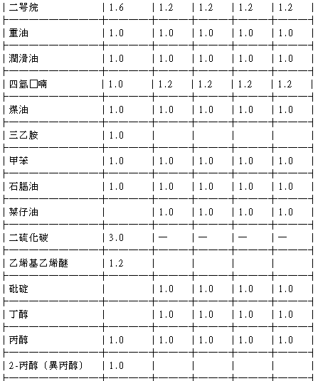

∴

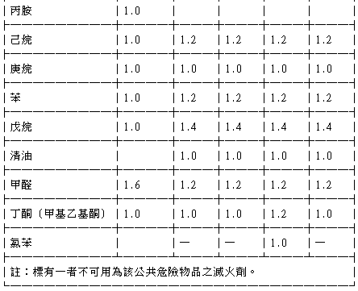

### --97年5月15日修正前條文--[比對程式](../diff/index.html)

﹝1﹞第八十二條至第九十七條規定。但全區放射方式之二氧化碳滅火設備，依下列規定計算其所需滅火藥劑量：

　　一、以下表所列防護區域體積及其所列每立方公尺防護區域體積所需之滅火藥劑量，核算其所需之量。但實際量未達所列之量時，以該滅火藥劑之總量所列最低限度之基本量計算。

　　二、防護區域之開口部未設置自動關閉裝置時，除依前款計算劑量外，另加算該開口部面積每平方公尺五公斤之量。

　　三、於防護區域內儲存、處理之公共危險物品，依下表之係數，乘以第一款或第二款所算出之量。未表列之公共危險物品，依中央主管機關認可之試驗方式求其係數。

　　註：標有－者不可用為該公共危險物品之滅火劑。∴∪

## 第222-1條

﹝1﹞鹵化烴滅火設備準用第九十七條之一第一項之 HFC-23 、HFC-227ea 藥劑、第二項及第三項、第九十七條之二至第九十七條之十規定。但於防護區域內係為儲存、處理之公共危險物品，依前條第三項表列滅火藥劑之係數乘以第九十七條之三所算出之量。前條第三項未表列之公共危險物品或係數，依中央主管機關認可之設計係數值核算之。

## 第223條∵

﹝1﹞乾粉滅火設備準用第九十八條至第一百十一條規定。但於防護區域內或防護對象係為儲存、處理之公共危險物品，依第二百二十二條第三項表列滅火藥劑之係數乘以第九十九條所算出之量。第二百二十二條第三項未表列之公共危險物品或係數，依中央主管機關認可之設計係數值核算之。∩

### --112年4月24日修正前條文--[比對程式](../diff/index.html)

﹝1﹞乾粉滅火設備，準用第九十八條至第一百十一條之規定。但全區放射方式之乾粉滅火設備，於防護區域內儲存、處理之公共危險物品，依前條第二項表列滅火劑之係數乘以第九十九條所算出之量。前條第二項未表列出之公共危險物品，依中央主管機關認可之試驗求其係數。∴

### --110年6月25日修正前條文--[比對程式](../diff/index.html)

﹝1﹞乾粉滅火設備，準用第九十八條至第一百十一條之規定。但全區放射方式之乾粉滅火設備，於防護區域內儲存、處理之公共危險物品，依前條第三款表列滅火劑之係數乘以第九十九條所算出之量。前條第三款未表列出之公共危險物品，依中央主管機關認可之試驗求其係數。∴∪

## 第224條

﹝1﹞第四種滅火設備距防護對象任一點之步行距離，應在三十公尺以下。但與第一種、第二種或第三種滅火設備併設者，不在此限。

## 第225條

﹝1﹞第五種滅火設備應設於能有效滅火之處所，且至防護對象任一點之步行距離應在二十公尺以下。但與第一種、第二種、第三種或第四種滅火設備併設者，不在此限。

﹝2﹞前項選設水槽應備有三個一公升之消防專用水桶，乾燥砂、膨脹蛭石及膨脹珍珠岩應備有鏟子。

## 第226條

﹝1﹞警報設備之設置，依第一百十二條至第一百三十二條之規定。

## 第227條

﹝1﹞標示設備之設置，依第一百四十六條至第一百五十六條之規定。

## 第228條∵

﹝1﹞可燃性高壓氣體場所、加氣站、天然氣儲槽及可燃性高壓氣體儲槽之滅火器，依下列規定設置：

　　一、製造、儲存或處理場所設置二具。但樓地板面積二百平方公尺以上者，每五十平方公尺（含未滿）應增設一具。

　　二、儲槽設置三具以上。

　　三、加氣站，依下列規定設置：

　　（一）儲氣槽區四具以上。

　　（二）加氣機每臺一具以上。

　　（三）用火設備處所一具以上。

　　（四）建築物每層樓地板面積在一百平方公尺以下設置二具，超過一百平方公尺時，每增加（含未滿）一百平方公尺增設一具。

　　四、儲存場所任一點至滅火器之步行距離在十五公尺以下，並不得妨礙出入作業。

　　五、設於屋外者，滅火器置於箱內或有不受雨水侵襲之措施。

　　六、每具滅火器對普通火災具有四個以上之滅火效能值，對油類火災具有十個以上之滅火效能值。

　　七、滅火器之放置及標示依第三十一條第四款之規定。

### --97年5月15日修正前條文--[比對程式](../diff/index.html)

﹝1﹞可燃性高壓氣體場所、加氣站及天然氣儲槽之滅火器，依下列規定設置：

　　一、製造、儲存或處理場所設置二具。但樓地板面積二百平方公尺以上者，每五十平方公尺（含未滿）應增設一具。

　　二、儲槽設置三具以上。

　　三、加氣站，依下列規定設置：

　　（一）儲氣槽區四具以上。

　　（二）加氣機每臺一具以上。

　　（三）用火設備處所一具以上。

　　（四）建築物每層樓地板面積在一百平方公尺以下設置二具，超過一百平方公尺時，每增加（含未滿）一百平方公尺增設一具。

　　四、儲存場所任一點至滅火器之步行距離在十五公尺以下，並不得妨礙出入作業。

　　五、設於屋外者，滅火器置於箱內或有不受雨水侵襲之措施。

　　六、每具滅火器對普通火災具有四個以上之滅火效能值，對油類火災具有十個以上之滅火效能值。

　　七、滅火器之放置及標示依第三十一條第四款之規定。∴

## 第229條∵

﹝1﹞可燃性高壓氣體場所、加氣站、天然氣儲槽及可燃性高壓氣體儲槽之冷卻撒水設備，依下列規定設置：

　　一、撒水管使用撒水噴頭或配管穿孔方式，對防護對象均勻撒水。

　　二、使用配管穿孔方式者，符合CNS一二八五四之規定，孔徑在四毫米以上。

　　三、撒水量為防護面積每平方公尺每分鐘五公升以上。但以厚度二十五毫米以上之岩棉或同等以上防火性能之隔熱材被覆，外側以厚度零點三五毫米以上符合CNS一二四四規定之鋅鐵板或具有同等以上強度及防火性能之材料被覆者，得將其撒水量減半。

　　四、水源容量在加壓送水裝置連續撒水三十分鐘之水量以上。

　　五、構造及手動啟動裝置準用第二百十六條之規定。∩

### --101年1月10日修正前條文--[比對程式](../diff/index.html)

﹝1﹞可燃性高壓氣體場所、加氣站、天然氣儲槽及可燃性高壓氣體儲槽之冷卻撒水設備，依下列規定設置：

　　一、撒水管使用撒水噴頭或配管穿孔方式，對防護對象均勻撒水。

　　二、使用配管穿孔方式者，符合CNS一二八五四之規定，孔徑在四公厘以上。

　　三、撒水量為防護面積每平方公尺每分鐘五公升以上。但以厚度二十五公厘以上之岩棉或同等以上防火性能之隔熱材被覆，外側以厚度零點三五公厘以上符合CNS一二四四規定之鋅鐵板或具有同等以上強度及防火性能之材料被覆者，得將其撒水量減半。

　　四、水源容量在加壓送水裝置連續撒水三十分鐘之水量以上。

　　五、構造及手動啟動裝置準用第二百十六條之規定。∴

### --97年5月15日修正前條文--[比對程式](../diff/index.html)

﹝1﹞可燃性高壓氣體場所、加氣站及天然氣儲槽之冷卻撒水設備，依下列規定設置：

　　一、撒水管使用撒水噴頭或配管穿孔方式，對防護對象均勻撒水。

　　二、使用配管穿孔方式者，符合CNS一二八五四之規定，孔徑在四公厘以上。

　　三、撒水量為防護面積每平方公尺每分鐘五公升以上。但以厚度二十五公厘以上之岩棉或同等以上防火性能之隔熱材被覆，外側以厚度零點三五公厘以上符合CNS一二四四規定之鋅鐵板或具有同等以上強度及防火性能之材料被覆者，得將其撒水量減半。

　　四、水源容量在加壓送水裝置連續撒水三十分鐘之水量以上。

　　五、構造及手動啟動裝置準用第二百十六條之規定。∴∪

## 第230條

﹝1﹞前條防護面積計算方式，依下列規定：

　　一、儲槽為儲槽本體之外表面積（圓筒形者含端板部分）及附屬於儲槽之液面計及閥類之露出表面積。

　　二、前款以外設備為露出之表面積。但製造設備離地面高度超過五公尺者，以五公尺之間隔作水平面切割所得之露出表面積作為應予防護之範圍。

　　三、加氣站防護面積，依下列規定：

　　（一）加氣機每臺三點五平方公尺。

　　（二）加氣車位每處二平方公尺。

　　（三）儲氣槽人孔每座三處共三平方公尺。

　　（四）壓縮機每臺三平方公尺。

　　（五）幫浦每臺二平方公尺。

　　（六）氣槽車卸收區每處三十平方公尺。

## 第231條∵

﹝1﹞可燃性高壓氣體場所、加氣站、天然氣儲槽及可燃性高壓氣體儲槽之射水設備，依下列規定：

　　一、室外消防栓應設置於屋外，且具備消防水帶箱。

　　二、室外消防栓箱內配置瞄子、開關把手及口徑六十三毫米、長度二十公尺消防水帶二條。

　　三、全部射水設備同時使用時，各射水設備放水壓力在每平方公分三點五公斤以上或0‧35MPa以上，放水量在每分鐘四百五十公升以上。但全部射水設備數量超過二支時，以同時使用二支計算之。

　　四、射水設備之水源容量，在二具射水設備同時放水三十分鐘之水量以上。∩

### --101年1月10日修正前條文--[比對程式](../diff/index.html)

﹝1﹞可燃性高壓氣體場所、加氣站、天然氣儲槽及可燃性高壓氣體儲槽之射水設備，依下列規定：

　　一、室外消防栓應設置於屋外，且具備消防水帶箱。

　　二、室外消防栓箱內配置瞄子、開關把手及口徑六十三公厘、長度二十公尺消防水帶二條。

　　三、全部射水設備同時使用時，各射水設備放水壓力在每平方公分三點五公斤以上或0‧35MPa以上，放水量在每分鐘四百五十公升以上。但全部射水設備數量超過二支時，以同時使用二支計算之。

　　四、射水設備之水源容量，在二具射水設備同時放水三十分鐘之水量以上。∴

### --97年5月15日修正前條文--[比對程式](../diff/index.html)

﹝1﹞可燃性高壓氣體場所、加氣站及天然氣儲槽之室外消防栓，依下列規定：

　　一、設置於屋外，且具備消防水帶箱。

　　二、箱內配置瞄子、開關把手及口徑六十三公厘、長度二十公尺消防水帶二條。

　　三、全部消防栓同時使用時，各消防栓瞄子放水壓力在每平方公分三點五公斤以上或0‧35MPa以上，放水量在每分鐘四百五十公升以上。但全部消防栓數量超過二支時，以同時使用二支計算之。

　　四、室外消防栓之水源容量，在二支室外消防栓同時放水三十分鐘之水量以上。∴∪

## 第232條∵

﹝1﹞射水設備設置之位置及數量應依下列規定：

　　一、設置個數在二支以上，且設於距防護對象外圍四十公尺以內，能自任何方向對儲槽放射之位置。

　　二、依儲槽之表面積，每五十平方公尺（含未滿）設置一具射水設備。但依第二百二十九條第三款但書規定設置隔熱措施者，每一百平方公尺（含未滿）設置一具。

### --97年5月15日修正前條文--[比對程式](../diff/index.html)

﹝1﹞射水設備之設置應依下列規定：

　　一、設置個數在二支以上，且設於距防護對象外圍四十公尺以內，能自任何方向對儲槽放射之位置。

　　二、設有隔熱措施之儲槽，依儲槽之表面積每五十平方公尺設置一具。但依第二百二十九條第三款但書規定設置隔熱措施者，每一百平方公尺設置一具。∴

## 第233條

﹝1﹞射水設備之配管、試壓、加壓送水裝置及緊急電源準用第三十九條及第四十二條之規定。

回索引〉〉

# 第五編　　附　則

## 第234條

﹝1﹞依本標準設置之室內消防栓、室外消防栓、自動撒水、水霧滅火、泡沫滅火、冷卻撒水、射水設備及連結送水管等設備，其消防幫浦、電動機、附屬裝置及配管摩擦損失計算，由中央消防機關另定之。

## 第235條∵

﹝1﹞緊急供電系統之配線除依[用戶用電設備裝置規則](用戶用電設備裝置規則.docx)外，並依下列規定：

　　一、電氣配線應設專用回路，不得與一般電路相接，且開關有消防安全設備別之明顯標示。

　　二、緊急用電源回路及操作回路，使用六百伏特耐熱絕緣電線，或同等耐熱效果以上之電線。

　　三、電源回路之配線，依下列規定，施予耐燃保護：

　　（一）電線裝於金屬導線管槽內，並埋設於防火構造物之混凝土內，混凝土保護厚度為二十毫米以上。但在使用不燃材料建造，且符合[建築技術規則](../law3/建築技術規則.docx)防火區劃規定之管道間，得免埋設。

　　（二）使用 MI 電纜或耐燃電纜時，得按電纜裝設法，直接敷設。

　　（三）其他經中央主管機關指定之耐燃保護裝置。

　　四、標示燈回路及控制回路之配線，依下列規定，施予耐熱保護：

　　（一）電線於金屬導線管槽內裝置。

　　（二）使用 MI 電纜、耐燃電纜或耐熱電線電纜時，得按電纜裝設法，直接敷設。

　　（三）其他經中央主管機關指定之耐熱保護裝置。∩

### --110年6月25日修正前條文--[比對程式](../diff/index.html)

﹝1﹞緊急供電系統之配線除依[屋內線路裝置規則](../law3/屋內線路裝置規則.docx)外，並依下列規定：

　　一、電氣配線應設專用回路，不得與一般電路相接，且開關有消防安全設備別之明顯標示。

　　二、緊急用電源回路及操作回路，使用六百伏特耐熱絕緣電線，或同等耐熱效果以上之電線。

　　三、電源回路之配線，依下列規定，施予耐燃保護：

　　（一）電線裝於金屬導線管槽內，並埋設於防火構造物之混凝土內，混凝土保護厚度為二十毫米以上。但在使用不燃材料建造，且符合[建築技術規則](../law3/建築技術規則.docx)防火區劃規定之管道間，得免埋設。

　　（二）使用MI電纜或耐燃電纜時，得按電纜裝設法，直接敷設。

　　（三）其他經中央主管機關指定之耐燃保護裝置。

　　四、標示燈回路及控制回路之配線，依下列規定，施予耐熱保護：

　　（一）電線於金屬導線管槽內裝置。

　　（二）使用MI電纜、耐燃電纜或耐熱電線電纜時，得按電纜裝設法，直接敷設。

　　（三）其他經中央主管機關指定之耐熱保護裝置。∴

### --102年5月1日修正前條文--[比對程式](../diff/index.html)

﹝1﹞緊急供電系統之配線除依[屋內線路裝置規則](../law3/屋內線路裝置規則.docx)外，並依下列規定：

　　一、電氣配線應設專用回路，不得與一般電路相接，且開關有消防安全設備別之明顯標示。

　　二、緊急用電源回路及操作回路，使用六百伏特耐熱絕緣電線，或同等耐熱效果以上之電線。

　　三、電源回路之配線，依下列規定，施予耐燃保護：

　　（一）電線裝於金屬導線管槽內，並埋設於防火構造物之混凝土內，混凝土保護厚度為二十毫米以上。但在使用不燃材料建造，且符合[建築技術規則](../law3/建築技術規則.docx)防火區劃規定之管道間，得免埋設。

　　（二）使用MI電纜或符合耐燃電纜認可基準規定之耐燃電線時，得按電纜裝設法，直接敷設。

　　（三）其他經中央主管機關指定之耐燃保護裝置。

　　四、標示燈回路及控制回路之配線，依下列規定，施予耐熱保護：

　　（一）電線於金屬導線管槽內裝置。

　　（二）使用MI電纜或符合耐燃電纜認可基準規定之耐燃電線或符合耐熱電線電纜認可基準規定之耐熱電線時，得按電纜裝設法，直接敷設。

　　（三）其他經中央主管機關指定之耐熱保護裝置。∴

### --101年1月10日修正前條文--[比對程式](../diff/index.html)

﹝1﹞緊急供電系統之配線除依[屋內線路裝置規則](../law3/屋內線路裝置規則.docx)外，並依下列規定：

　　一、電氣配線應設專用回路，不得與一般電路相接，且開關有消防安全設備別之明顯標示。

　　二、緊急用電源回路及操作回路，使用六百伏特耐熱絕緣電線，或同等耐熱效果以上之電線。

　　三、電源回路之配線，依下列規定，施予耐燃保護：

　　（一）電線裝於金屬導線管槽內，並埋設於防火構造物之混凝土內，混凝土保護厚度為二十公厘以上。但在使用不燃材料建造，且符合[建築技術規則](../law3/建築技術規則.docx)防火區劃規定之管道間，得免埋設。

　　（二）使用MI電纜或符合耐燃電纜認可基準規定之耐燃電線時，得按電纜裝設法，直接敷設。

　　（三）其他經中央消防主管機關指定之耐燃保護裝置。

　　四、標示燈回路及控制回路之配線，依下列規定，施予耐熱保護：

　　（一）電線於金屬導線管槽內裝置。

　　（二）使用MI電纜或符合耐燃電纜認可基準規定之耐燃電線或符合耐熱電線電纜認可基準規定之耐熱電線時，得按電纜裝設法，直接敷設。

　　（三）其他經中央消防機關指定之耐熱保護裝置。∴

### --95年12月15日修正前條文--[比對程式](../diff/index.html)

﹝1﹞緊急供電系統之配線除依[屋內線路裝置規則](../law3/屋內線路裝置規則.docx)外，並依下列規定：

　　一、電氣配線應設專用回路，不得與一般電路相接，且開關有消防安全設備別之明顯標示。

　　二、緊急用電源回路及操作回路，使用六百伏特耐熱絕緣電線，或同等耐熱效果以上之電線。

　　三、電源回路之配線，依下列規定，施予耐燃保護：

　　（一）電線裝於金屬導線管槽內，並埋設於防火構造物之混凝土內，混凝土保護厚度為二十公厘以上。但在使用不燃材料建造，且符合[建築技術規則](../law3/建築技術規則.docx)防火區劃規定之管道間，得免埋設。

　　（二）使用MI電纜或符合耐燃電纜認可基準規定之耐燃電線時，得按電纜裝設法，直接敷設。

　　（三）其他經中央消防主管機關指定之耐燃保護裝置。

　　四、標示燈回路及控制回路之配線，依下列規定，施予耐熱保護：

　　（一）電線於金屬導線管槽內裝置。

　　（二）使用MI電纜或符合耐燃電纜認可基準規定之耐燃電線或符合耐熱電線電纜認可基準規定之耐熱電線時，得按電纜裝設法，直接敷設。

　　（三）其他經中央消防機關指定之耐熱保護裝置。∴∪

## 第236條∵

﹝1﹞消防安全設備緊急供電系統之配線，依下表之區分，施予耐燃保護或耐熱保護。■

■

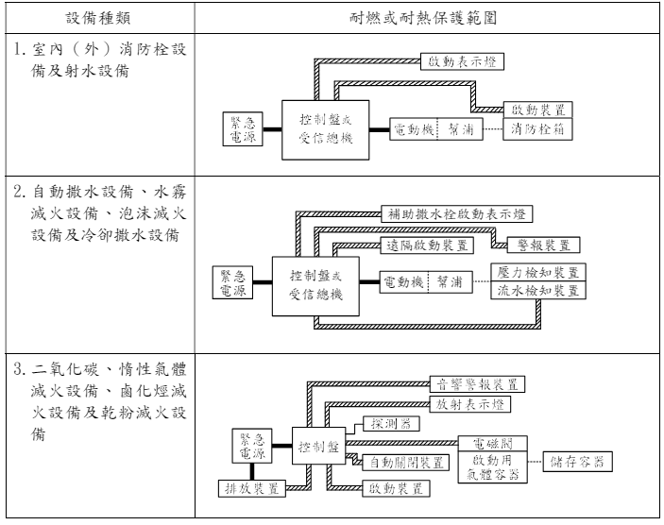

■

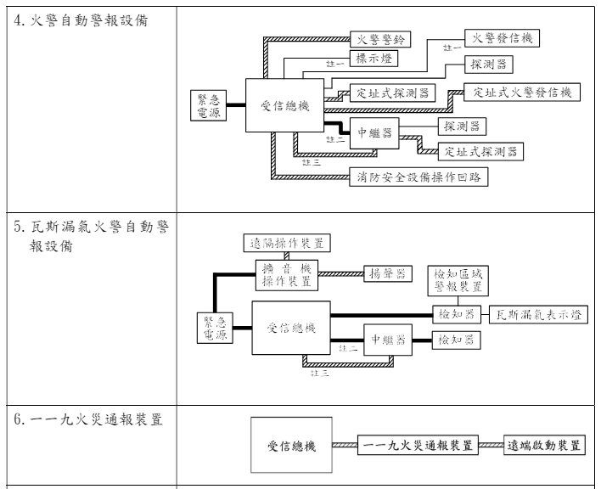

■

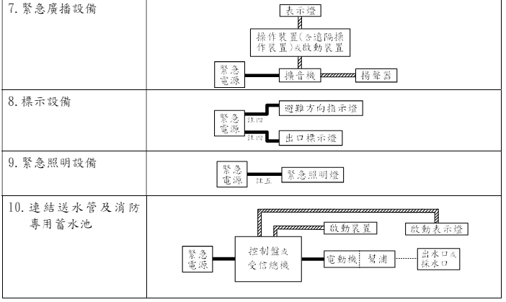

∩

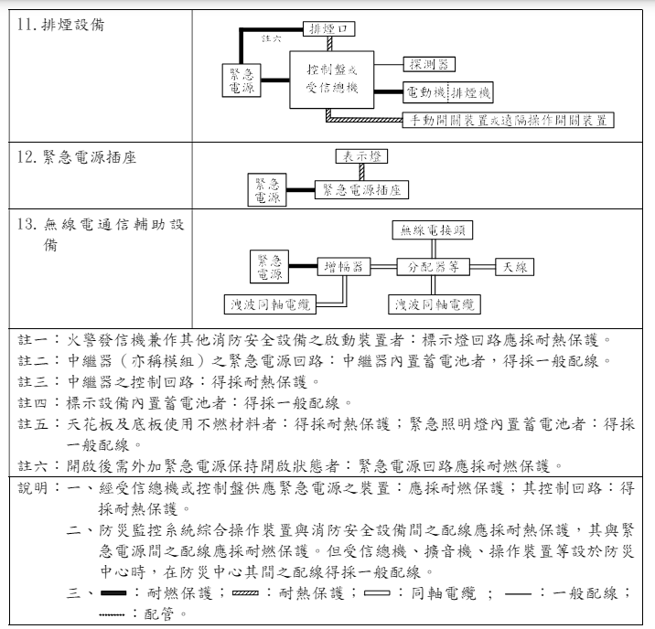

### --112年4月24日修正前條文--[比對程式](../diff/index.html)

﹝1﹞消防安全設備緊急供電系統之配線，依[下表](../law2/各類場所消防安全設備設置標準第236條附表.pdf)之區分，施予耐燃保護或耐熱保護。∴

### --110年6月25日修正前條文--[比對程式](../diff/index.html)

﹝1﹞消防安全設備緊急供電系統之配線，依下表之區分，施予耐燃保護或耐熱保護。∴

### --95年12月15日修正前條文--[比對程式](../diff/index.html)

﹝1﹞消防安全設備緊急供電系統之配線，依下表之區分，施予耐燃保護或耐熱保護。∴∪

## 第237條

﹝1﹞緊急供電系統之電源，依下列規定：

　　一、緊急電源使用符合CNS一○二○四規定之發電機設備、一○二○五規定之蓄電池設備或具有相同效果之設備，其容量之計算，由中央消防機關另定之。

　　二、緊急電源裝置切換開關，於常用電源切斷時自動切換供應電源至緊急用電器具，並於常用電源恢復時，自動恢復由常用電源供應。

　　三、發電機裝設適當開關或連鎖機件，以防止向正常供電線路逆向電力。

　　四、裝設發電機及蓄電池之處所為防火構造。但設於屋外時，設有不受積水及雨水侵襲之防水措施者，不在此限。

　　五、蓄電池設備充電電源之配線設專用回路，其開關上應有明顯之標示。

## 第238條∵

﹝1﹞防災中心樓地板面積應在四十平方公尺以上，並依下列規定設置：

　　一、防災中心之位置，依下列規定：

　　（一）設於消防人員自外面容易進出之位置。

　　（二）設於便於通達緊急昇降機間及特別安全梯處。

　　（三）出入口至屋外任一出入口之步行距離在三十公尺以下。

　　二、防災中心之構造，依下列規定：

　　（一）冷暖、換氣等空調系統為專用。

　　（二）防災監控系統相關設備以地腳螺栓或其他堅固方法予以固定。

　　（三）防災中心內設有供操作人員睡眠、休息區域時，該部分以防火區劃間隔。∩

### --110年6月25日修正前條文--[比對程式](../diff/index.html)

﹝1﹞防災中心樓地板面積應在四十平方公尺以上，並依下列規定設置：

　　一、防災中心之位置，依下列規定：

　　（一）設於消防人員自外面容易進出之位置。

　　（二）設於便於通達緊急昇降機間及特別安全梯處。

　　（三）出入口至屋外任一出入口之步行距離在三十公尺以下。

　　二、防災中心之構造，依下列規定：

　　（一）冷暖、換氣等空調系統為專用。

　　（二）防災監控系統相關設備以地腳螺栓或其他堅固方法予以固定。

　　（三）防災中心內設有供操作人員睡眠、休息區域時，該部分以防火區劃間隔。

　　三、防災中心應設置防災監控系統綜合操作裝置，以監控或操作下列消防安全設備：

　　（一）火警自動警報設備之受信總機。

　　（二）瓦斯漏氣火警自動警報設備之受信總機。

　　（三）緊急廣播設備之擴音機及操作裝置。

　　（四）連接送水管之加壓送水裝置及與其送水口處之通話連絡。

　　（五）緊急發電機。

　　（六）常開式防火門之偵煙型探測器。

　　（七）室內消防栓、自動撒水、泡沫及水霧等滅火設備加壓送水裝置。

　　（八）乾粉、二氧化碳等滅火設備。

　　（九）排煙設備。∴

### --107年10月17日修正前條文--[比對程式](..\diff\index.html)

﹝1﹞防災中心樓地板面積應在四十平方公尺以上，並依下列規定設置：

　　一、防災中心之位置，依下列規定：

　　（一）設於消防人員自外面容易進出之位置。

　　（二）設於便於通達緊急昇降機間及特別安全梯處。

　　（三）出入口至屋外任一出入口之步行距離在三十公尺以下。

　　二、防災中心之構造，依下列規定：

　　（一）冷暖、換氣等空調系統為專用。

　　（二）防災監控系統相關設備以地腳螺栓或其他堅固方法予以固定。

　　（三）防災中心內設有供操作人員睡眠、休息區域時，該部分以防火區劃間隔。

　　三、防災中心應設置防災監控系統，以監控或操作下列消防安全設備：

　　（一）火警自動警報設備之受信總機。

　　（二）瓦斯漏氣火警自動警報設備之受信總機。

　　（三）緊急廣播設備之擴音機及操作裝置。

　　（四）連接送水管之加壓送水裝置及與其送水口處之通話連絡。

　　（五）緊急發電機。

　　（六）常開式防火門之偵煙型探測器。

　　（七）室內消防栓、自動撒水、泡沫及水霧等滅火設備加壓送水裝置。

　　（八）乾粉、二氧化碳等滅火設備。

　　（九）排煙設備。∴

### --97年5月15日修正前條文--[比對程式](../diff/index.html)

﹝1﹞防災中心樓地板面積應在四十平方公尺以上，並依下列規定設置：

　　一、防災中心之位置，依下列規定：

　　（一）設於消防人員自外面容易進出之位置。

　　（二）設於便於通達緊急昇降機間及特別安全梯處。

　　（三）出入口至屋外任一出入口之步行距離在三十公尺以下。

　　二、防災中心之構造，依下列規定：

　　（一）冷暖、換氣等空調系統為專用。

　　（二）防災監控盤、操作盤等防災設備以地腳螺栓或其他堅固方法予以固定。

　　（三）防災中心內設有供操作人員睡眠、休息區域時，該部分以防火區劃間隔。

　　三、防災中心應能監控或操作下列消防安全設備：

　　（一）火警自動警報設備之受信總機。

　　（二）瓦斯漏氣火警自動警報設備之受信總機。

　　（三）緊急廣播設備之擴音機及操作裝置。

　　（四）與連接送水管等設備送水口處之通話連絡。

　　（五）緊急發電機之操作及啟動顯示。

　　（六）常開式防火門之偵煙型探測器之動作顯示。

　　（七）室內消防栓、自動撒水、泡沫及水霧等滅火設備加壓送水裝置之操作及啟動顯示。

　　（八）乾粉、二氧化碳等滅火設備之啟動顯示。

　　（九）排煙設備之操作及動作顯示。∴

### --95年12月15日修正前條文--[比對程式](../diff/index.html)

﹝1﹞防災中心樓地板面積應在四十平方公尺以上，並依下列規定設置：

　　一、防災中心之位置，依下列規定：

　　（一）設於消防人員自外面容易進出之位置。

　　（二）設於便於通達緊急昇降機間及特別安全梯處。

　　（三）出入口至屋外任一出入口之步行距離在三十公尺以下。

　　二、防災中心之構造，依下列規定：

　　（一）冷暖、換氣等空調系統為專用。

　　（二）防災監控盤、操作盤等防災設備以地腳螺栓或其他堅固方法予以固定。

　　（三）防災中心內設有供操作人員睡眠、休息區域時，該部分以防火區劃間隔。

　　三、防災中心應能監控或操作下列消防安全設備：

　　（一）火警自動警報設備之受信總機。

　　（二）瓦斯漏氣火警自動警報設備之受信總機。

　　（三）緊急廣播設備之擴音機及操作裝置。

　　（四）與連接送水管等設備送水口處之通話連絡。

　　（五）緊急發電機之操作及啟動顯示。

　　（六）常開式防火門之偵煙型探測器之動作顯示。

　　（七）室內消防栓、自動撒水、泡沫及水霧等滅火設備加壓送水裝置之操作及啟動顯示。

　　（八）乾粉、二氧化碳等滅火設備之啟動顯示。

　　（九）排煙設備之排煙機、排煙口所設窗戶及各閘門之操作及動作顯示。∴∪

## 第239條

﹝1﹞本標準施行日期，由內政部以命令定之。

。。。。。。。。。。。。。。。。。。。。。。。。。。。。。。。。。。。。。。。。。。。。。。。。。。回首頁**〉〉**

【編註】本檔法規資料來源為官方資訊網，提供學習與參考為原則，如需引用請以正式檔為準。如有發現待更正部份及您所需本站未收編之法規，敬請[告知](https://www.6laws.net/comment.htm)，謝謝！